Questão enem2010085001

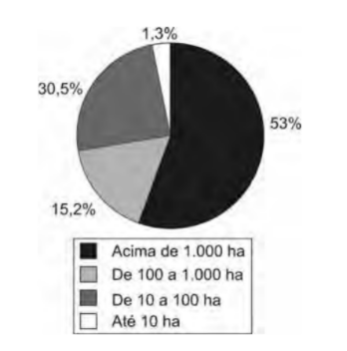

Fonte: Incra, Estatísticas cadastrais 1998.

O gráfico representa a relação entre o tamanho e a totalidade dos imóveis rurais no Brasil. Que característica da estrutura fundiária brasileira está evidenciada no gráfico apresentado?

A) A concentração de terras nas mãos de poucos.

B) A existência de poucas terras agricultáveis.

C) O domínio territorial dos minifúndios.

D) A primazia da agricultura familiar.

E) A debilidade dos *plantations* modernos.

Questão enem2010085002

Antes, eram apenas as grandes cidades que se apresentavam como o império da técnica, objeto de modificações, suspensões, acréscimos, cada vez mais sofisticadas e carregadas de artifício. Esse mundo artificial inclui, hoje, o mundo rural.

SANTOS, M. A Natureza do Espaço. São Paulo: Hucitec, 1996.

Considerando a transformação mencionada no texto, uma consequência socioespacial que caracteriza o atual mundo rural brasileiro é:

A) a redução do processo de concentração de terras.

B) o aumento do aproveitamento de solos menos férteis.

C) a ampliação do isolamento do espaço rural.

D) a estagnação da fronteira agrícola do país.

E) a diminuição do nível de emprego formal.

Questão enem2010085003

A maioria das pessoas daqui era do campo. Vila Maria é hoje exportadora de trabalhadores. Empresários de Primavera do Leste, Estado de Mato Grosso, procuram o bairro de Vila Maria para conseguir mão de obra. É

gente indo distante daqui 300, 400 quilômetros para ir trabalhar, para ganhar sete conto por dia. (Carlito, 43 anos, maranhense, entrevistado em 22/03/98).

Ribeiro, H. S. O migrante e a cidade: dilemas e conflitos. Araraquara: Wunderlich, 2001 (adaptado).

O texto retrata um fenômeno vivenciado pela agricultura brasileira nas últimas décadas do século XX,

consequência:

A) dos impactos sociais da modernização da agricultura.

B) da recomposição dos salários do trabalhador rural.

C) da exigência de qualificação do trabalhador rural.

D) da diminuição da importância da agricultura.

E) dos processos de desvalorização de áreas rurais.

Questão enem2010085004

Os lixões são o pior tipo de disposição final dos resíduos sólidos de uma cidade, representando um grave problema ambiental e de saúde pública. Nesses locais, o lixo é jogado diretamente no solo e a céu aberto, sem nenhuma norma de controle, o que causa, entre outros problemas, a contaminação do solo e das águas pelo chorume (líquido escuro com alta carga poluidora, proveniente da decomposição da matéria orgânica presente no lixo).

RICARDO, B.; CANPANILLI, M. Almanaque Brasil Socioambiental 2008. São Paulo, Instituto Socioambiental, 2007.

Considere um município que deposita os resíduos sólidos produzidos por sua população em um lixão. Esse procedimento é considerado um problema de saúde pública porque os lixões:

1. causam problemas respiratórios, devido ao mau cheiro que provém da decomposição.
2. são locais propícios a proliferação de vetores de doenças, além de contaminarem o solo e as águas.
3. provocam o fenômeno da chuva ácida, devido aos gases oriundos da decomposição da matéria orgânica.
4. são instalados próximos ao centro das cidades, afetando toda a população que circula diariamente na área.
5. são responsáveis pelo desaparecimento das nascentes na região onde são instalados, o que leva à escassez de água.

Questão enem2010085005

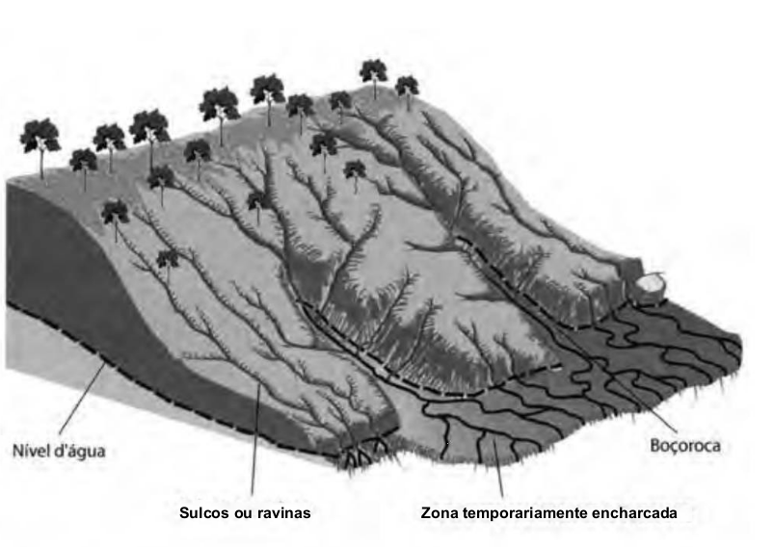

TEIXEIRA, W. et al. (Orgs). Decifrando a Terra. São Paulo: Companhia Editora Nacional, 2009.

O esquema representa um processo de erosão em encosta. Que prática realizada por um agricultor pode

resultar em aceleração desse processo?

A) Plantio direto.

B) Associação de culturas.

C) Implantação de curvas de nível.

D) Aração do solo, do topo ao vale.

E) Terraceamento na propriedade.

Questão enem2010085006



TEIXEIRA, W. et al. (Orgs). Decifrando a Terra. São Paulo: Companhia Editora Nacional, 2009.

Muitos processos erosivos se concentram nas encostas, principalmente aqueles motivados pela água e pelo vento. No entanto, os reflexos também são sentidos nas áreas de baixada, onde geralmente há ocupação urbana. Um exemplo desses reflexos na vida cotidiana de muitas cidades brasileiras é

1. a maior ocorrência de enchentes, já que os rios assoreados comportam menos água em seus leitos.
2. a contaminação da população pelos sedimentos trazidos pelo rio e carregados de matéria orgânica.
3. o desgaste do solo nas áreas urbanas, causado pela redução do escoamento superficial pluvial na encosta.
4. a maior facilidade de captação de água potável para o abastecimento público, já que é maior o efeito do escoamento sobre a infiltração.
5. o aumento da incidência de doenças como a amebíase na população urbana, em decorrência do escoamento de água poluída do topo das encostas.

Questão enem2010085007

Pensando nas correntes e prestes a entrar no braço que deriva da Corrente do Golfo para o norte, lembrei-me de um vidro de café solúvel vazio. Coloquei no vidro uma nota cheia de zeros, uma bola cor rosa-choque. Anotei a posição e data: Latitude 49°49’ N, Longitude 23°49’ W. Tampei e joguei na água. Nunca imaginei que receberia uma carta com a foto de um menino norueguês, segurando a bolinha e a estranha nota.

KLINK, A. Parati: entre dois pólos. São Paulo: Companhia das Letras, 1998 (adaptado).

No texto, o autor anota sua coordenada geográfica, que é

A) a relação que se estabelece entre as distâncias representadas no mapa e as distâncias reais da superfície cartografada.

B) o registro de que os paralelos são verticais e convergem para os polos, e os meridianos são círculos imaginários, horizontais e equidistantes,

C) a informação de um conjunto de linhas imaginárias que permitem localizar um ponto ou acidente geográfico na superfície terrestre.

D) a latitude como distância em graus entre um ponto e o Meridiano de Greenwich, e a longitude como a distância em graus entre um ponto e o Equador,

E) a forma de projeção cartográfica, usado para navegação, onde os meridianos e paralelos distorcem a superfície do planeta.

Questão enem2010085008

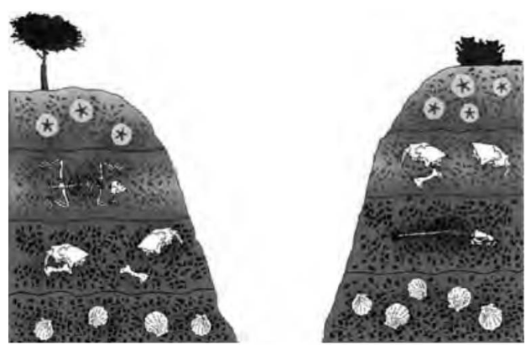

TEIXEIRA, W. et. al. (Orgs.) Decifrando a Terra. São Paulo: Companhia Editora Nacional, 2009 (adaptado).

O esquema mostra depósitos em que aparecem fósseis de animais do Período Jurássico. As rochas em que se encontram esses fósseis são

A) magmáticas, pois a ação de vulcões causou as maiores extinções desses animais já conhecidas ao

longo da história terrestre.

B) sedimentares, pois os restos podem ter sido soterrados e litificados com o restante dos sedimentos.

C) magmáticas, pois são as rochas mais facilmente erodidas, possibilitando a formação de tocas que foram posteriormente lacradas.

D) sedimentares, já que cada uma das camadas encontradas na figura simboliza um evento de erosão dessa área representada.

E) metamórficas, pois os animais representados precisavam estar perto de locais quentes.

Questão enem2010085009

O G-20 é o grupo que reúne os países do G-7, os mais industrializados do mundo (EUA, Japão, Alemanha, França, Reino Unido, Itália e Canadá), a União Europeia e os principais emergentes (Brasil, Rússia, índia, China, África do Sul, Arábia Saudita, Argentina, Austrália, Coreia do Sul, Indonésia, México e Turquia). Esse grupo de países vem ganhando força nos fóruns internacionais de decisão e consulta.

ALLAN, R. Crise global. Disponível em: <http://conteudoclippingmp.planejamento.gov.br>. Acesso em: 31 jul.2010

Entre os países emergentes que formam o G-20, estão os chamados BRIC (Brasil, Rússia, índia e China), termo criado em 2001 para referir-se aos países que:

A) apresentam características econômicas promissoras para as próximas décadas.

B) possuem base tecnológica mais elevada.

C) apresentam índices de igualdade social e econômica mais acentuados.

D) apresentam diversidade ambiental suficiente para impulsionar a economia global.

E) possuem similiaridades culturais capazes de alavancar a economia mundial.

Questão enem2010085010

A Inglaterra pedia lucros e recebia lucros. Tudo se transformava em lucro. As cidades tinham sua sujeira lucrativa, suas favelas lucrativas, sua fumaça lucrativa, sua desordem lucrativa, sua ignorância lucrativa, seu

desespero lucrativo. As novas fábricas e os novos altos-fornos eram como as Pirâmides, mostrando mais a

escravização do homem que seu poder.

DEANE, R A Revolução Industrial. Rio de Janeiro: Zahar, 1979 (adaptado).

Qual relação é estabelecida no texto entre os avanços tecnológicos ocorridos no contexto da Revolução Industrial Inglesa e as características das cidades industriais no início do século XIX?

1. A facilidade em se estabelecer relações lucrativas transformava as cidades em espaços privilegiados para a livre iniciativa, característica da nova sociedade capitalista.
2. O desenvolvimento de métodos de planejamento urbano aumentava a eficiência do trabalho industrial.
3. A construção de núcleos urbanos integrados por meios de transporte facilitava o deslocamento dos trabalhadores das periferias até as fábricas.
4. A grandiosidade dos prédios onde se localizavam as fábricas revelava os avanços da engenharia e da arquitetura do período, transformando as cidades em locais de experimentação estética e artística.
5. O alto nível de exploração dos trabalhadores industriais ocasionava o surgimento de aglomerados urbanos marcados por péssimas condições de moradia, saúde e higiene.

Questão enem2010085011

A evolução do processo de transformação de matérias-primas em produtos acabados ocorreu em três estágios: artesanato, manufatura e maquinofatura.

Um desses estágios foi o artesanato, em que se:

A) trabalhava conforme o ritmo das máquinas e de maneira padronizada.

B) trabalhava geralmente sem o uso de máquinas e de modo diferente do modelo de produção em série.

C) empregavam fontes de energia abundantes para o funcionamento das máquinas.

D) realizava parte da produção por cada operário, com uso de máquinas e trabalho assalariado.

E) faziam interferências do processo produtivo por técnicos e gerentes com vistas a determinar o ritmo

de produção.

Questão enem2010085012

A serraria construía ramais ferroviários que adentravam as grandes matas, onde grandes locomotivas com guindastes e correntes gigantescas de mais de 100 metros arrastavam, para as composições de trem, as toras que jaziam abatidas por equipes de trabalhadores que anteriormente passavam pelo local. Quando o

guindaste arrastava as grandes toras em direção à composição de trem, os ervais nativos que existiam em

meio às matas eram destruídos por este deslocamento.

MACHADO, R P. Lideranças do Contestado. Campinas: Unicamp, 2004 (adaptado).

No início do século XX, uma série de empreendimentos capitalistas chegou à região do meio-oeste de Santa Catarina — ferrovias, serrarias e projetos de colonização. Os impactos sociais gerados por esse processo estão na origem da chamada Guerra do Contestado. Entre tais impactos, encontrava-se

1. a absorção dos trabalhadores rurais como trabalhadores da serraria, resultando em um processo de êxodo rural.
2. o desemprego gerado pela introdução das novas máquinas, que diminuíam a necessidade de mão de obra.
3. a desorganização da economia tradicional, que sustentava os posseiros e os trabalhadores rurais da região.
4. a diminuição do poder dos grandes coronéis da região, que passavam disputar o poder político com os novos agentes.
5. o crescimento dos conflitos entre os operários empregados nesses empreendimentos e os seus proprietários, ligados ao capital internacional .

Questão enem2010085013

As secas e o apelo econômico da borracha — produto que no final do século XIX alcançava preços altos nos mercados internacionais — motivaram a movimentação de massas humanas oriundas do Nordeste do Brasil para o Acre. Entretanto, até o início do século XX, essa região pertencia à Bolívia, embora a maioria da sua população fosse brasileira e não obedecesse à autoridade boliviana. Para reagir à presença de brasileiros, o governo de La Paz negociou o arrendamento da região a uma entidade internacional, o Bolivian Syndicate, iniciando violentas disputas dos dois lados da fronteira. O conflito só terminou em 1903, com a assinatura do Tratado de Petrópolis, pelo qual o Brasil comprou o território por 2 milhões de libras esterlinas.

Disponível em: www.mre.gov.br. Acesso em: 03 nov.2008 (adaptado).

Compreendendo o contexto em que ocorreram os fatos apresentados, o Acre tornou-se parte do território

nacional brasileiro:

A) pela formalização do Tratado de Petrópolis, que indenizava o Brasil pela sua anexação.

B) por meio do auxílio do Bolivian Syndicate aos emigrantes brasileiros na região.

C) devido à crescente emigração de brasileiros que exploravam os seringais.

D) em função da presença de inúmeros imigrantes estrangeiros na região.

E) pela indenização que os emigrantes brasileiros pagaram à Bolívia.

Questão enem2010085014

No dia 28 de fevereiro de 1985, era inaugurada a Estrada de Ferro Carajás, pertencente e diretamente operada pela Companhia Vale do Rio Doce (CVRD), na região Norte do país, ligando o interior ao principal porto da região, em São Luís. Por seus, aproximadamente, 900 quilômetros de linha, passam, hoje, 5 353 vagões e 100 locomotivas.

Disponível em: http://www.transportes.gov.br.Acesso em: 27 jul. 2010 (adaptado).

A ferrovia em questão é de extrema importância para a logística do setor primário da economia brasileira, em especial para porções dos estados do Pará e Maranhão. Um argumento que destaca a importância estratégica dessa porção do território é a:

A) produção de energia para as principais áreas industriais do país.

B) produção sustentável de recursos minerais não metálicos.

C) capacidade de produção de minerais metálicos.

D) logística de importação de matérias-primas industriais.

E) produção de recursos minerais energéticos.

Questão enem2010085015

A usina hidrelétrica de Belo Monte será construída no rio Xingu, no município de Vitória de Xingu, no Pará. A usina será a terceira maior do mundo e a maior totalmente brasileira, com capacidade de 11,2 mil megawatts. Os índios do Xingu tomam a paisagem com seus cocares, arcos e flechas. Em Altamira, no Pará, agricultores fecharam estradas de uma região que será inundada pelas águas da usina.

BACOCCINA, D.; QUEIROZ, G.; BORGES, R. Fim do leilão, começo da confusão. Istoé Dinheiro. Ano 13, n.° 655, 28 abr. 2010 (adaptado).

Os impasses, resistências e desafios associados à construção da Usina Hidrelétrica de Belo Monte estão relacionados:

1. ao potencial hidrelétrico dos rios no norte e nordeste quando comparados às bacias hidrográficas das regiões Sul, Sudeste e Centro-Oeste do país.
2. à necessidade de equilibrar e compatibilizar o investimento no crescimento do país com os esforços para a conservação ambiental.
3. à grande quantidade de recursos disponíveis para as obras e à escassez dos recursos direcionados para o pagamento pela desapropriação das terras.
4. ao direito histórico dos indígenas à posse dessas terras e à ausência de reconhecimento desse direito por parte das empreiteiras.
5. ao aproveitamento da mão de obra especializada disponível na região Norte e o interesse das construtoras na vinda de profissionais do Sudeste do país.

Questão enem2010085016

O império Inca, que corresponde principalmente aos territórios da Bolívia e do Peru, chegou a englobar enorme contingente populacional. Cuzco, a cidade sagrada, era o centro administrativo, com uma sociedade fortemente estratificada e composta por imperadores, nobres, sacerdotes, funcionários do governo, artesãos, camponeses, escravos e soldados. A religião contava com vários deuses, e a base da economia era a agricultura, principalmente o cultivo da batata e do milho.

A principal característica da sociedade inca era a:

A) ditadura teocrática, que igualava a todos.

B) existência da igualdade social e da coletivização da terra.

C) estrutura social desigual compensada pela coletivização de todos os bens.

D) existência de mobilidade social, o que levou à composição da elite pelo mérito.

E) impossibilidade de se mudar de extrato social e a existência de uma aristocracia hereditária.

Questão enem2010085017

Coube aos Xavante e aos Timbira, povos indígenas do Cerrado, um recente e marcante gesto simbólico: a realização de sua tradicional corrida de toras (de buriti) em plena Avenida Paulista (SP), para denunciar o cerco de suas terras e a degradação de seus entornos pelo avanço do agronegócio.

RICARDO, B.; RICARDO, F. Povos indígenas do Brasil: 2001-2005. São Paulo: Instituto Socioambiental, 2006 (adaptado).

A questão indígena contemporânea no Brasil evidencia a relação dos usos socioculturais da terra com os atuais problemas socioambientais, caracterizados pelas tensões entre:

1. a expansão territorial do agronegócio, em especial nas regiões Centro-Oeste e Norte, e as leis de proteção indígena e ambiental.
2. os grileiros articuladores do agronegócio e os povos indígenas pouco organizados no Cerrado.
3. as leis mais brandas sobre o uso tradicional do meio ambiente e as severas leis sobre o uso capitalista do meio ambiente.
4. os povos indígenas do Cerrado e os polos econômicos representados pelas elites industriais paulistas.
5. o campo e a cidade no Cerrado, que faz com que as terras indígenas dali sejam alvo de invasões urbanas.

Questão enem2010085018

Os vestígios dos povos Tupi-guarani encontram-se desde as Missões e o rio da Prata, ao sul, até o Nordeste, com algumas ocorrências ainda mal conhecidas no sul da Amazônia. A leste, ocupavam toda a faixa litorânea, desde o Rio Grande do Sul até o Maranhão. A oeste, aparecem (no rio da Prata) no Paraguai e nas terras baixas da Bolívia. Evitam as terras inundáveis do Pantanal e marcam sua presença discretamente nos cerrados do Brasil central. De fato, ocuparam, de preferência, as regiões de floresta tropical e subtropical.

PROUS, A. O Brasil antes dos brasileiros. Rio de Janeiro: Jorge Zahar Editor, 2005.

Os povos indígenas citados possuíam tradições culturais específicas que os distinguiam de outras sociedades indígenas e dos colonizadores europeus. Entre as tradições tupi-guarani, destacava-se:

1. a organização em aldeias politicamente independentes, dirigidas por um chefe, eleito pelos indivíduos mais velhos da tribo.

B) a ritualização da guerra entre as tribos e o caráter semissedentário de sua organização social.

C) a conquista de terras mediante operações militares, o que permitiu seu domínio sobre vasto território.

D) o caráter pastoril de sua economia, que prescindia da agricultura para investir na criação de animais.

E) o desprezo pelos rituais antropofágicos praticados em outras sociedades indígenas.

Questão enem2010085019

Os tropeiros foram figuras decisivas na formação de vilarejos e cidades do Brasil colonial. A palavra tropeiro vem de “tropa” que, no passado, se referia ao conjunto de homens que transportava gado e mercadoria. Por

volta do século XVIII, muita coisa era levada de um lugar a outro no lombo de mulas. O tropeirismo acabou associado à atividade mineradora, cujo auge foi a exploração de ouro em Minas Gerais e, mais tarde, em Goiás. A extração de pedras preciosas também atraiu grandes contingentes populacionais para as novas áreas e, por isso, era cada vez mais necessário dispor de alimentos e produtos básicos. A alimentação dos tropeiros era constituída por toucinho, feijão preto, farinha, pimenta-do-reino, café, fubá e coité (um molho de vinagre com fruto cáustico espremido). Nos pousos, os tropeiros comiam feijão quase sem molho com pedaços de carne de sol e toucinho, que era servido com farofa e couve picada. O feijão tropeiro é um dos pratos típicos da cozinha mineira e recebe esse nome porque era preparado pelos cozinheiros das tropas que conduziam o gado.

Disponível em:http://www.tribunadoplanalto.com.br. Acesso em: 27 nov. 2008.

A criação do feijão tropeiro na culinária brasileira está relacionada à:

A) atividade comercial exercida pelos homens que trabalhavam nas minas.

B) atividade culinária exercida pelos moradores cozinheiros que viviam nas regiões das minas.

C) atividade mercantil exercida pelos homens que transportavam gado e mercadoria.

D) atividade agropecuária exercida pelos tropeiros que necessitavam dispor de alimentos.

E) atividade mineradora exercida pelos tropeiros no auge da exploração do ouro.

Questão enem2010085020

Quem construiu a Tebas de sete portas?

Nos livros estão nomes de reis.

Arrastaram eles os blocos de pedra?

E a Babilônia várias vezes destruída. Quem a reconstruiu tantas vezes?

Em que casas da Lima dourada moravam os construtores?

Para onde foram os pedreiros, na noite em que a Muralha

da China ficou pronta?

A grande Roma está cheia de arcos do triunfo.

Quem os ergueu? Sobre quem triunfaram os césares?

BRECHT, B. Perguntas de um trabalhador que lê. Disponível em: <http://recantodasletras.uol.cxjm.br>. Acesso em: 28 abr. 2010.

Partindo das reflexões de um trabalhador que lê um livro de História, o autor censura a memória construída sobre determinados monumentos e acontecimentos históricos.

A crítica refere-se ao fato de que:

1. os agentes históricos de uma determinada sociedade deveriam ser aqueles que realizaram feitos heroicos ou grandiosos e, por isso, ficaram na memória.
2. a História deveria se preocupar em memorizar os nomes de reis ou dos governantes das civilizações que se desenvolveram ao longo do tempo.
3. os grandes monumentos históricos foram construídos por trabalhadores, mas sua memória está vinculada aos governantes das sociedades que os construíram.
4. os trabalhadores consideram que a História é uma ciência de difícil compreensão, pois trata de sociedades antigas e distantes no tempo.
5. as civilizações citadas no texto, embora muito importantes, permanecem sem terem sido alvos de pesquisas históricas.

Questão enem2010085021

As ruínas do povoado de Canudos, no sertão norte da Bahia, além de significativas para a identidade cultural dessa região, são úteis às investigações sobre a Guerra de Canudos e o modo de vida dos antigos revoltosos.

Essas ruínas foram reconhecidas como patrimônio cultural material pelo Iphan (Instituto do Patrimônio Histórico e Artístico Nacional) porque reúnem um conjunto de:

A) objetos arqueológicos e paisagísticos.

B) acervos museológicos e bibliográficos.

C) núcleos urbanos e etnográficos.

D) práticas e representações de uma sociedade.

E) expressões e técnicas de uma sociedade extinta.

Questão enem2010085022

Substitui-se então uma história crítica, profunda, por uma crônica de detalhes onde o patriotismo e a bravura

dos nossos soldados encobrem a vilania dos motivos que levaram a Inglaterra a armar brasileiros e argentinos para a destruição da mais gloriosa república que já se viu na América Latina, a do Paraguai.

CHIAVENATTO, J. J. Genocídio americano: A Guerra do Paraguai. São Paulo: Brasiliense, 1979 (adaptado).

O imperialismo inglês, “destruindo o Paraguai, mantém o status quo na América Meridional, impedindo a ascensão do seu único Estado economicamente livre”. Essa teoria conspiratória vai contra a realidade dos fatos e não tem provas documentais. Contudo essa teoria tem alguma repercussão.

DORATIOTO, F. Maldita guerra: nova história da Guerra do Paraguai. São Paulo: Cia. das Letras, 2002 (adaptado).

Uma leitura dessas narrativas que ambas estão refletindo sobre divergentes demonstra:

A) a carência de fontes para a pesquisa sobre os reais motivos dessa Guerra.

B) o caráter positivista das diferentes versões sobre essa Guerra.

C) o resultado das intervenções britânicas nos cenários de batalha.

D) a dificuldade de elaborar explicações convincentes sobre os motivos dessa Guerra.

E) o nível de crueldade das ações do exército brasileiro e argentino durante o conflito.

Questão enem2010085023

Negro, filho de escrava e fidalgo português, o baiano Luiz Gama fez da lei e das letras suas armas na luta pela liberdade. Foi vendido ilegalmente como escravo pelo seu pai para cobrir dívidas de jogo. Sabendo ler e escrever, aos 18 anos de idade conseguiu provas de que havia nascido livre. Autodidata, advogado sem diploma, fez do direito o seu oficio e transformou-se, em pouco tempo, em proeminente advogado da causa abolicionista.

AZEVEDO, E. O Orfeu de carapinha. In: Revista de História. Ano1, n° 3. Rio de Janeiro: Biblioteca Nacional, jan. 2004 (adaptado).

A conquista da liberdade pelos afro-brasileiros na segunda metade do séc. XIX foi resultado de importantes lutas sociais condicionadas historicamente. A biografia de Luiz Gama exemplifica a:

1. impossibilidade de ascensão social do negro forro em uma sociedade escravocrata, mesmo sendo alfabetizado,
2. extrema dificuldade de projeção dos intelectuais negros nesse contexto e a utilização do Direito como canal de luta pela liberdade.
3. rigidez de uma sociedade, assentada na escravidão, que inviabilizava os mecanismos de ascensão social.
4. possibilidade de ascensão social, viabilizada pelo apoio das elites dominantes, a um mestiço filho de pai português.
5. troca de favores entre um representante negro e a elite agrária escravista que outorgara o direito advocatício ao mesmo.

Questão enem2010085024

Eu, o Príncipe Regente, faço saber aos que o presente Alvará virem: que desejando promover e adiantar a

riqueza nacional, e sendo um dos mananciais dela as manufaturas e a indústria, sou servido abolir e revogar toda e qualquer proibição que haja a este respeito no Estado do Brasil.

Alvará de liberdade para as indústrias (1º de Abril de 1808). In Bonavides, R; Amaral, R. Textos políticos da História do Brasil.Vol. 1. Brasília: Senado Federal, 2002 (adaptado).

O projeto industrializante de D.João, conforme expresso no alvará, não se concretizou. Que características desse período explicam esse fato?

1. A ocupação de Portugal pelas tropas francesas e o fechamento das manufaturas portuguesas.
2. A dependência portuguesa da Inglaterra e o predomínio industrial inglês sobre suas redes de comércio.
3. A desconfiança da burguesia industrial colonial diante da chegada da família real portuguesa.
4. O confronto entre a França e a Inglaterra e a posição dúbia assumida por Portugal no comércio internacional.

E) O atraso industrial da colônia provocado pela perda de mercados para as indústrias portuguesas.

Questão enem2010085025

Em 2008 foram comemorados os 200 anos da mudança da família real portuguesa para o Brasil, onde foi instalada a sede do reino. Uma sequência de eventos importantes ocorreu no período 1808-1821, durante os 13 anos em que D. João VI e a família real portuguesa permaneceram no Brasil.

Entre esses eventos, destacam-se os seguintes:

* Bahia - 1808: Parada do navio que trazia a família real portuguesa para o Brasil, sob a proteção da marinha britânica, fugindo de um possível ataque de Napoleão.
* Rio de Janeiro - 1808: desembarque da família real portuguesa na cidade onde residiriam durante sua permanência no Brasil.
* Salvador - 1810: D. João VI assina a carta régia de abertura dos portos ao comércio de todas as nações amigas, ato antecipadamente negociado com a Inglaterra em troca da escolta dada à esquadra portuguesa.
* Rio de Janeiro - 1816: D. João VI torna-se rei do Brasil e de Portugal, devido à morte de sua mãe, D. Maria I.
* Pernambuco - 1817: As tropas de D. João VI sufocam a revolução republicana.

GOMES, L. 1808: como uma rainha louca, um príncipe medroso e uma corte corrupta enganaram Napoleão e mudaram a história de Portugal e do Brasil. São Paulo: Editora Planeta, 2007 (adaptado).

Uma das consequências desses eventos foi:

1. a decadência do império britânico, em razão do contrabando de produtos ingleses através dos portos brasileiros.
2. o fim do comércio de escravos no Brasil, porque a Inglaterra decretara, em 1806, a proibição do tráfico de escravos em seus domínios.
3. a conquista da região do rio da Prata em represália à aliança entre a Espanha e a França de Napoleão.
4. a abertura de estradas, que permitiu o rompimento do isolamento que vigorava entre as províncias do país, o que dificultava a comunicação antes de 1808.
5. o grande desenvolvimento econômico de Portugal após a vinda de D. João VI para o Brasil, uma vez que cessaram as despesas de manutenção do rei e de sua família.

Questão enem2010085026

I - Para consolidar-se como governo, a República precisava eliminar as arestas, conciliar-se com o passado monarquista, incorporar distintas vertentes do republicanismo. Tiradentes não deveria ser visto como herói republicano radical, mas sim como herói cívico-religioso, como mártir, integrador, portador da imagem do povo inteiro.

CARVALHO, J. M. C. A formação das almas: O imaginário da República no Brasil. São Paulo: Companhia das Letras, 1990.

I - Ei-lo, o gigante da praça,/ O Cristo da multidão!

É Tiradentes quem passa / Deixem passar o Titão.

ALVES, C. Gonzaga ou a revolução de Minas. In: CARVALHO. J. M.C. A formação das almas: O imaginário da República no Brasil. São Paulo: Companhia das Letras, 1990.

A 1ª República brasileira, nos seus primórdios, precisava constituir uma figura heroica capaz de congregar diferenças e sustentar simbolicamente o novo regime. Optando pela figura de Tiradentes, deixou de lado figuras como Frei Caneca ou Bento Gonçalves. A transformação do inconfidente em herói nacional evidencia que o esforço de construção de um simbolismo por parte da República estava relacionado:

1. ao caráter nacionalista e republicano da Inconfidência, evidenciado nas ideias e na atuação de Tiradentes.
2. à identificação da Conjuração Mineira como o movimento precursor do positivismo brasileiro.
3. ao fato de a proclamação da República ter sido um movimento de poucas raízes populares, que precisava de legitimação.
4. à semelhança física entre Tiradentes e Jesus, que proporcionaria, a um povo católico como o brasileiro, uma fácil identificação.
5. ao fato de Frei Caneca e Bento Gonçalves terem liderado movimentos separatistas no Nordeste e no Sul do país.

Questão enem2010085027

O artigo 402 do Código penal Brasileiro de 1890 dizia: Fazer nas ruas e praças públicas exercícios de agilidade e destreza corporal, conhecidos pela denominação de capoeiragem: andar em correrias, com armas ou instrumentos capazes de produzir uma lesão corporal, provocando tumulto ou desordens.

Pena: Prisão de dois a seis meses.

SOARES, C. E. L. A Negregada instituição: os capoeiras no Rio de Janeiro: 1850-1890. Rio de Janeiro: Secretaria Municipal de Cultura, 1994 (adaptado).

O artigo do primeiro Código Penal Republicano naturaliza medidas socialmente excludentes. Nesse contexto, tal regulamento expressava:

1. a manutenção de parte da legislação do Império com vistas ao controle da criminalidade urbana.
2. a defesa do retorno do cativeiro e escravidão pelos primeiros governos do período republicano.
3. o caráter disciplinador de uma sociedade industrializada, desejosa de um equilíbrio entre progresso e civilização.
4. a criminalização de práticas culturais e a persistência de valores que vinculavam certos grupos ao passado de escravidão.
5. o poder do regime escravista, que mantinha os negros como categoria social inferior, discriminada e segregada.

Questão enem2010085028

Em nosso país queremos substituir o egoísmo pela moral, a honra pela probidade, os usos pelos princípios, as conveniências pelos deveres, a tirania da moda pelo império da razão, o desprezo à desgraça pelo desprezo ao vício, a insolência pelo orgulho, a vaidade pela grandeza de alma, o amor ao dinheiro pelo amor à glória, a boa companhia pelas boas pessoas, a intriga pelo mérito, o espirituoso pelo gênio, o brilho pela verdade, o tédio da volúpia pelo encanto da felicidade, a mesquinharia dos grandes pela grandeza do homem.

HUNT, L Revolução Francesa e Vida Privada, in: PERROT, M. (Org). História da Vida Privada: da Revolução Francesa à Primeira Guerra. Vol.4. São Paulo: Companhia das Letras, 1991 (adaptado).

O discurso de Robespierre, de 5 de fevereiro de 1794, do qual o trecho transcrito é parte, relaciona-se a qual dos grupos político-sociais envolvidos na Revolução Francesa?

1. À alta burguesia, que desejava participar do poder legislativo francês como força política dominante.
2. Ao clero francês, que desejava justiça social e era ligado à alta burguesia.
3. A militares oriundos da pequena e média burguesia, que derrotaram as potências rivais e queriam reorganizar a França internamente.
4. À nobreza esclarecida, que, em função do seu contato com os intelectuais iluministas, desejava extinguir o absolutismo francês.
5. Aos representantes da pequena e média burguesia e das camadas populares, que desejavam justiça social e direitos políticos.

Questão enem2010085029

A política foi, inicialmente, a arte de impedir as pessoas de se ocuparem do que lhes diz respeito. Posteriormente, passou a ser a arte de compelir as pessoas a decidirem sobre aquilo de que nada entendem.

VALÉRY, P. Cadernos. Apud BENEVIDES, M. V. M. A cidadania ativa. São Paulo: Ática, 1996.

Nessa definição, o autor entende que a história da política está dividida em dois momentos principais: um primeiro, marcado pelo autoritarismo excludente, e um segundo, caracterizado por uma democracia incompleta. Considerando o texto, qual é o elemento comum a esses dois momentos da história política?

A) A distribuição equilibrada do poder.

B) O impedimento da participação popular.

C) O controle das decisões por uma minoria.

D) A valorização das opiniões mais competentes.

E) A sistematização dos processos decisórios.

Questão enem2010085030

O príncipe, portanto, não deve se incomodar com a reputação de cruel, se seu propósito é manter o povo unido e leal. De fato, com uns poucos exemplos duros poderá ser mais clemente do que outros que, por muita piedade, permitem os distúrbios que levem ao assassínio e ao roubo.

MAQUIAVEL, N. O Príncipe. São Paulo: Martin Claret, 2009.

No século XVI, Maquiavel escreveu O Príncipe, reflexão sobre a Monarquia e a função do governante.

A manutenção da ordem social, segundo esse autor, baseava-se na:

A) inércia do julgamento de crimes polêmicos.

B) bondade em relação ao comportamento dos mercenários.

C) compaixão quanto à condenação de transgressões religiosas.

D) neutralidade diante da condenação dos servos.

E) conveniência entre o poder tirânico e a moral do príncipe.

Questão enem2010085031

Após a abdicação de D. Pedro I, o Brasil atravessou um período marcado por inúmeras crises: as diversas forças políticas lutavam pelo poder e as reivindicações populares eram por melhores condições de vida e pelo direito de participação na vida política do país. Os conflitos representavam também o protesto contra a centralização do governo. Nesse período, ocorreu também a expansão da cultura cafeeira e o surgimento do poderoso grupo dos “barões do café”, para o qual era fundamental a manutenção da escravidão e do tráfico negreiro.

O contexto do Período Regencial foi marcado:

A) por revoltas populares que reclamavam a volta da monarquia.

B) por várias crises e pela submissão das forças políticas ao poder central.

C) pela luta entre os principais grupos políticos que reivindicavam melhores condições de vida.

D) pelo governo dos chamados regentes, que promoveram a ascensão social dos “barões do café”.

E) pela convulsão política e por novas realidades econômicas que exigiam o reforço de velhas realidades sociais.

Questão enem2010085032

De março de 1931 a fevereiro de 1940, foram decretadas mais de 150 leis novas de proteção social e de regulamentação do trabalho em todos os seus setores. Todas elas têm sido simplesmente uma dádiva do governo. Desde aí, o trabalhador brasileiro encontra nos quadros gerais do regime o seu verdadeiro lugar.

DANTAS, M. A força nacionalizadora do Estado Novo. Rio de Janeiro: DIP, 1942. Apud BERCITO, S. R. Nos tempos de Getúlio: da revolução de 30 ao fim do Estado Novo. São Paulo: Atual, 1990.

A adoção de novas políticas públicas e as mudanças jurídico-institucionais ocorridas no Brasil, com a ascensão de Getúlio Vargas ao poder, evidenciam o papel histórico de certas lideranças e a importância das lutas sociais na conquista da cidadania. Desse processo resultou a:

1. criação do Ministério do Trabalho, Indústria e Comércio, que garantiu ao operariado autonomia para o exercício de atividades sindicais.
2. legislação previdenciária, que proibiu migrantes ocuparem cargos de direção nos sindicatos.
3. criação da Justiça do Trabalho, para coibir ideologias de consideradas perturbadoras da “harmonia social”,
4. legislação trabalhista que atendeu reivindicações dos operários, garantido-lhes vários direitos e formas de proteção.
5. decretação da Consolidação das Leis do Trabalho (CLT), que impediu o controle estatal sobre as atividades políticas da classe operária.

Questão enem2010085033

Não é difícil entender o que ocorreu no Brasil nos anos imediatamente anteriores ao golpe militar de 1964. A diminuição da oferta de empregos e a desvalorização dos salários, provocadas pela inflação, levaram a uma intensa mobilização política popular, marcada por sucessivas ondas grevistas de várias categorias profissionais, o que aprofundou as tensões sociais. Dessa vez, as classes trabalhadoras se recusaram a pagar o pato pelas “sobras” do modelo econômico juscelinista.

MENDONÇA, S. R. A Industrialização Brasileira. São Paulo: Moderna, 2002 (adaptado).

Segundo o texto, os conflitos sociais ocorridos no início dos anos 1960 decorreram principalmente:

A) da manipulação política empreendida pelo governo João Goulart.

B) das contradições econômicas do modelo desenvolvimentista.

C) do poder político adquirido pelos sindicatos populistas.

D) da desmobilização das classes dominantes frente ao avanço das greves.

E) da recusa dos sindicatos em aceitar mudanças na legislação trabalhista.

Questão enem2010085034

A lei não nasce da natureza, junto das fontes frequentadas pelos primeiros pastores; a lei nasce das batalhas reais, das vitórias, dos massacres, das conquistas que têm sua data e seus heróis de horror: a lei nasce das cidades incendiadas, das terras devastadas; ela nasce com os famosos inocentes que agonizam no dia que está amanhecendo.

FOUCAULT, M. Aula de 14 de janeiro de 1976. In: Em defesa da sociedade. São Paulo: Martins Fontes, 1999.

O filósofo Michel Foucault (séc. XX) inova ao pensar a política e a lei em relação ao poder e à organização social. Com base na reflexão de Foucault, a finalidade das leis na organização das sociedades modernas é:

A) combater ações violentas na guerra entre as nações.

B) coagir e servir para refrear a agressividade humana.

C) criar limites entre a guerra e a paz praticadas entre os indivíduos de uma mesma nação.

D) estabelecer princípios éticos que regulamentam ações bélicas entre países inimigos.

E) organizar as relações de poder na sociedade e entre os Estados.

Questão enem2010085035

Opinião

Podem me prender

Podem me bater

Podem até deixar-me sem comer

Que eu não mudo de opinião.

Aqui do morro eu não saio não

Aqui do morro eu não saio não.

Se não tem água

Eu furo um poço

Se não tem carne

Eu compro um osso e ponho na sopa

E deixa andar, deixa andar…

Falem de mim

Quem quiser falar

Aqui eu não pago aluguel

Se eu morrer amanhã seu doutor,

Estou pertinho do céu

Zé Ketti. Opinião. Disponível em: http:Z[www.mpbnet.com.br](http://www.mpbnet.com.br). Acesso em: 28 abr.2010.

Essa música fez parte de um importante espetáculo teatral que estreou no ano de 1964, no Rio de Janeiro. O pa­pel exercido pela Música Popular Brasileira (MPB) nesse contexto, evidenciado pela letra de música citada, foi o de:

A) entretenimento para os grupos intelectuais.

B) valorização do progresso econômico do país.

C) crítica à passividade dos setores populares,

D) denúncia da situação social e política do país.

E) mobilização dos setores que apoiavam a Ditadura Militar.

Questão enem2010085036

**A chegada da televisão**

A caixa de pandora tecnológica penetra nos lares e libera suas cabeças falantes, astros, novelas, noticiários e as fabulosas, irresistíveis garotas-propaganda, versões modernizadas do tradicional homem-sanduíche.

SEVCENKO, N. (Org). História da Vida Privada no Brasil 3. República: da Belle Époque à Era do Rádio. São Paulo: Cia das Letras, 1998.

A TV, a partir da década de 1950, entrou nos lares brasileiros hábitos provocando mudanças consideráveis nos hábitos da população. Certos episódios da história brasileira reveleram que a TV, especialmente como espaço de ação da imprensa, tornou-se também veículo de utilidade pública, a favor da democracia, na medida em que

A) amplificou os discursos nacionalistas e autoritários durante o governo Vargas.

B) revelou para o país casos de corrupção na esfera política de vários governos.

C) maquiou indicadores sociais negativos durante as décadas de 1970 e 1980.

D) apoiou, no governo Castelo Branco, as iniciativas de fechamento do parlamento.

E) corroborou a construção de obras faraônicas durante os governos militares.

Questão enem2010085037

Os meios de comunicação funcionam como um elo entre os diferentes segmentos de uma sociedade. Nas últimas décadas, acompanhamos a inserção de um novo meio de comunicação que supera em muito outros já existentes, visto que pode contribuir para a democratização da vida social e política da sociedade à medida que possibilita a instituição de mecanismos eletrônicos para a efetiva participação política e disseminação de informações.

Constitui o exemplo mais expressivo desse novo conjunto de redes informacionais a

A) Internet.

B) fibra ótica.

C) TV digital.

D) telefonia móvel.

E) portabilidade telefônica.

Questão enem2010085038

A poluição e outras ofensas ambientais ainda não tinham esse nome, mas já eram largamente notadas no século XIX, nas grandes cidades inglesas e continentais. E a própria chegada ao campo das estradas de ferro suscitou protestos.

A reação antimaquinista, protagonizada pelos diversos luddismos, antecipa a batalha atual dos ambientalistas. Esse era, então, o combate social contra os miasmas urbanos.

SANTOS, M. A natureza do espaço: técnica e tempo, razão e emoção. São Paulo: EDUSP, 2002 (adaptado).

O crescente desenvolvimento técnico-produtivo impõe modificações na paisagem e nos objetos culturais vivenciados pelas sociedades. De acordo com o texto, pode-se dizer que tais movimentos sociais emergiram e se expressaram por meio:

A) das ideologias conservacionistas, com milhares de adeptos no meio urbano.

B) das políticas governamentais de preservação dos objetos naturais e culturais.

C) das teorias sobre a necessidade de harmonização entre técnica e natureza.

D) dos boicotes aos produtos das empresas exploradoras e poluentes.

E) da contestação à degradação do trabalho, das tradições e da natureza.

Questão enem2010085039

A ética precisa ser compreendida como um empreendimento coletivo a ser constantemente retomado e rediscutido, porque é produto da relação interpessoal e social. A ética supõe ainda que cada grupo social se organize sentindo-se responsável por todos e que crie condições para o exercício de um pensar e agir autônomos. A relação entre ética e política é também uma questão de educação e luta pela soberania dos povos. É necessária uma ética renovada, que se construa a partir da natureza dos valores sociais para organizar também uma nova prática política.

CORDI et al. Para filosofar. São Paulo: Scipione, 2007 (adaptado).

O Século XX teve de repensar a ética para enfrentar novos problemas oriundos de diferentes crises sociais, conflitos ideológicos e contradições da realidade. Sob esse enfoque e a partir do texto, a ética pode ser compreendida como:

1. instrumento de garantia da cidadania, porque através dela os cidadãos passam a pensar e agir de acordo com valores coletivos.
2. mecanismo de criação de direitos humanos, porque é da natureza do homem ser ético e virtuoso.
3. meio para resolver os conflitos sociais no cenário da globalização, pois a partir do entendimento do que é efetivamente a ética, a política internacional se realiza.
4. parâmetro para assegurar o exercício político primando pelos interesses e ação privada dos cidadãos.
5. aceitação de valores universais implícitos numa sociedade que busca dimensionar sua vinculação à outras sociedades.

Questão enem2010085040

Homens da Inglaterra, por que arar para os senhores que vos mantêm na miséria?

Por que tecer com esforços e cuidado as ricas roupas que vossos tiranos vestem?

Por que alimentar, vestir e poupar do berço até o túmulo esses parasitas ingratos que exploram vosso suor — ah, que bebem vosso sangue?

SHELLEY. Os homens da Inglaterra. Apud HUBERMAN, L. História da Riqueza do Homem. Rio de Janeiro: Zahar, 1982.

A análise do trecho permite identificar que o poeta romântico Shelley (1792-1822) registrou uma contradição

nas condições socioeconômicas da nascente classe trabalhadora inglesa durante a Revolução Industrial. Tal

contradição está identificada:

A) na pobreza dos empregados, que estava dissociada da riqueza dos patrões.

B) no salário dos operários, que era proporcional aos seus esforços nas indústrias.

C) na burguesia, que tinha seus negócios financiados pelo proletariado.

D) no trabalho, que era considerado uma garantia de liberdade.

E) na riqueza, que não era usufruída por aqueles que a produziam.

Questão enem2010085041

“Pecado nefando” era expressão correntemente utilizada pelos inquisidores para a sodomia. Nefandus: o que não pode ser dito. A Assembleia de clérigos reunida em Salvador, em 1707, considerou a sodomia “tão péssimo e horrendo crime”, tão contrário à lei da natureza, que “era indigno de ser nomeado” e, por isso mesmo, nefando.

NOVAIS, F.; MELLO E SOUZA, L. História da Vida Privada no Brasil. V. 1. São Paulo: Companhia das Letras, 1997 (adaptado).

O número de homossexuais assassinados no Brasil bateu o recorde histórico em 2009. De acordo com o Relatório Anual de Assassinato de Homossexuais (LGBT - Lésbicas, Gays, Bissexuais e Travestis ), nesse ano foram registrados 195 mortos por motivação homofóbica no País.

Disponível em: [www.alemdanoticia.com.br/ultimas_noticias.php?codnoticia=3871](http://www.alemdanoticia.com.br/ultimas_noticias.php?codnoticia=3871). Acesso em: 29 abr. 2010 (adaptado).

A homofobia é a rejeição e menosprezo à orientação sexual do outro e, muitas vezes, expressa-se sob a forma de comportamentos violentos. Os textos indicam que as condenações públicas, perseguições e assassinatos de homossexuais no país estão associadas:

1. à baixa representatividade política de grupos organizados que defendem os direitos de cidadania dos homossexuais.
2. à falência da democracia no país, que torna impeditiva a divulgação de estatísticas relacionadas à violência contra homossexuais.
3. à Constituição de 1988, que exclui do tecido social os homossexuais, além de impedi-los de exercer seus direitos políticos.
4. a um passado histórico marcado pela demonização do corpo e por formas recorrentes de tabus e intolerância.
5. a uma política eugênica desenvolvida pelo Estado, justificada a partir dos posicionamentos de correntes filosófico-científicas.

Questão enem2010085042

**Judiciário contribuiu com ditadura no Chile, diz Juiz Guzmán Tapia**

As cortes de apelação rejeitaram mais de 10 mil habeas corpus nos casos das pessoas desaparecidas. Nos tribunais militares, todas as causas foram concluídas com suspensões temporárias ou definitivas, e os desaparecimentos políticos tiveram apenas trâmite formal na Justiça. Assim, o Poder Judiciário contribuiu para que os agentes estatais ficassem impunes.

Disponível em: http://www.cartamaior.com.br. Acesso em: 20 jul. 2010 (adaptado).

Segundo o texto, durante a ditadura chilena na década de 1970, a relação entre os poderes Executivo e Judiciário caracterizava-se pela:

A) preservação da autonomia institucional entre os poderes.

B) valorização da atuação independente de alguns juízes.

C) manutenção da interferência jurídica nos atos executivos.

D) transferência das funções dos juízes para o chefe de Estado.

E) subordinação do poder judiciário aos interesses políticos dominantes.

Questão enem2010085043

Um banco inglês decidiu cobrar de seus clientes cinco libras toda vez que recorressem aos funcionários de suas agências. E o motivo disso é que, na verdade, não querem clientes em suas agências; o que querem é reduzir o número de agências, fazendo com que os clientes usem as máquinas automáticas em todo o tipo de transações. Em suma, eles querem se livrar de seus funcionários.

HOBSBAWM, E. O novo século. São Paulo: Companhia das Letras, 2000 (adaptado).

O exemplo mencionado permite identificar um aspecto da adoção de novas tecnologias na economia capitalista contemporânea. Um argumento utilizado pelas empresas e uma consequência social de tal aspecto estão em:

A) qualidade total e estabilidade no trabalho.

B) pleno emprego e enfraquecimento dos sindicatos.

C) diminuição dos custos e insegurança no emprego.

D) responsabilidade social e redução do desemprego.

E) maximização dos lucros e aparecimento de empregos.

Questão enem2010085044

Na ética contemporânea, o sujeito não é mais um sujeito substancial, soberano e absolutamente livre, nem um sujeito empírico puramente natural. Ele é simultaneamente os dois, na medida em que é um sujeito histórico-social. Assim, a ética adquire um dimensionamento político, uma vez que a ação do sujeito não pode mais ser vista e avaliada fora da relação social coletiva. Desse modo, a ética se entrelaça, necessariamente, com a política, entendida esta como a área de avaliação dos valores que atravessam as

relações sociais e que interliga os indivíduos entre si.

SEVERINO, A. J. Filosofia. São Paulo: Cortez, 1992 (adaptado).

O texto, ao evocar a dimensão histórica do processo de formação da ética na sociedade contemporânea, ressalta:

A) os conteúdos éticos decorrentes das ideologias político-partidárias.

B) o valor da ação humana derivada de preceitos metafísicos.

C) a sistematização de valores desassociados da cultura,

D) o sentido coletivo e político das ações humanas individuais.

E) o julgamento da ação ética pelos políticos eleitos democraticamente.

Questão enem2010085045

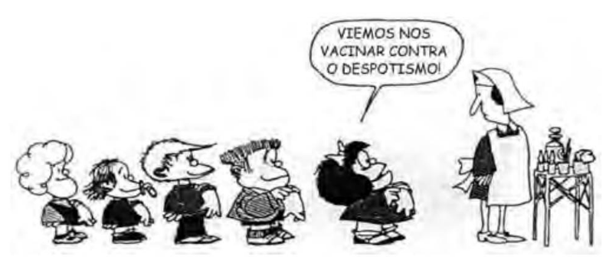

QUINO. Toda Mafalda. São Paulo: Martins Fontes, 1991.

Democracia: “regime político no qual a soberania é exercida pelo povo, pertence ao conjunto dos cidadãos.”

JAPIASSÚ, H.; MARCONDES, D. Dicionário Básico de Filosofia. Rio de Janeiro: Zahar, 2006.

Uma suposta “vacina” contra o despotismo, em um contexto democrático, tem por objetivo:

A) impedir a contratação de familiares para o serviço público.

B) reduzir a ação das instituições constitucionais.

C) combater a distribuição equilibrada de poder.

D) evitar a escolha de governantes autoritários.

E) restringir a atuação do Parlamento.

Questão enem2010089046

A vacina, o soro e os antibióticos submetem os organismos a processos biológicos diferentes. Pessoas que viajam para regiões em que ocorrem altas incidências de febre amarela, de picadas de cobras peçonhentas e de leptospirose e querem evitar ou tratar problemas de saúde relacionados a essas ocorrências devem seguir determinadas orientações.

Ao procurar um posto de saúde, um viajante deveria ser orientado por um médico a tomar preventivamente ou como medida de tratamento:

1. antibiótico contra o vírus da febre amarela,soro antiofídico caso seja picado por uma cobra e vacina contra a leptospirose.
2. vacina contra o vírus da febre amarela, soro antiofídico caso seja picado por uma cobra e antibiótico caso entre em contato com a *Leptospira sp*.
3. soro contra o vírus da febre amarela, antibiótico caso seja picado por uma cobra e soro contra toxinas bacterianas.
4. antibiótico ou soro, tanto contra o vírus da febre amarela como para veneno de cobras, e vacina contra a leptospirose.
5. soro antiofídico e antibiótico contra a *Leptospira sp* e vacina contra a febre amarela caso entre em contato com o vírus causador da doença.

Questão enem2010089047

As ondas eletromagnéticas, como a luz visível e as ondas de rádio, viajam em linha reta em um meio homogêneo. Então, as ondas de rádio emitidas na região litorânea do Brasil não alcançariam a região amazônica do Brasil por causa da curvatura da Terra. Entretanto sabemos que é possível transmitir ondas de rádio entre essas localidades devido à ionosfera.

Com a ajuda da ionosfera, a transmissão de ondas planas entre o litoral do Brasil e a região amazônica é possível por meio da:

A) reflexão.

B) refração.

C) difração.

D) polarização.

E) interferência.

Questão enem2010089048

Todo carro possui uma caixa de fusíveis, que são utilizados para proteção dos circuitos elétricos. Os fusíveis são constituídos de um material de baixo ponto de fusão, como o estanho, por exemplo, e se fundem quando percorridos por uma corrente elétrica igual ou maior do que aquela que são capazes de suportar. O

quadro a seguir mostra uma série de fusíveis e os valores de corrente por eles suportados.

|  |  |
| --- | --- |
| **Fusível** | **Corrente Elétrica (A)** |
| Azul | 1,5 |
| Amarelo | 2,5 |
| Laranja | 5,0 |
| Preto | 7,5 |
| Vermelho | 10,0 |

Um farol usa uma lâmpada de gás halogênio de 55 W de potência que opera com 36 V. Os dois faróis são ligados separadamente, com um fusível para cada um, mas, após um mau funcionamento, o motorista passou a conectá-los em paralelo, usando apenas um fusível. Dessa forma, admitindo-se que a fiação suporte a carga dos dois faróis, o menor valor de fusível adequado para proteção desse novo circuito é o:

A) azul.

B) preto.

C) laranja.

D) amarelo.

E) vermelho.

Questão enem2010089049

A cárie dental resulta da atividade de bactérias que degradam os açúcares e os transformam em ácidos que corroem a porção mineralizada dos dentes. O flúor, juntamente com o cálcio e um açúcar chamado xilitol, agem inibindo esse processo. Quando não se escovam os dentes corretamente e neles acumulam-se restos

de alimentos, as bactérias que vivem na boca aderem aos dentes, formando a placa bacteriana ou biofilme.

Na placa, elas transformam o açúcar dos restos de alimentos em ácidos, que corroem o esmalte do dente

formando uma cavidade, que é a cárie. Vale lembrar que a placa bacteriana se forma mesmo na ausência de ingestão de carboidratos fermentáveis, pois as bactérias possuem polissacarídeos intracelulares de reserva.

Disponível em: http://www.diariodasaude.com.br. Acesso em: 11 ago 2010 (adaptado).

cárie 1. destruição de um osso por corrosão progressiva.

* cárie dentária: efeito da destruição da estrutura dentária por bactérias.

HOUAISS, Antônio. Dicionário eletrônico. Versão 1.0. Editora Objetiva, 2001 (adaptado).

A partir da leitura do texto, que discute as causas do aparecimento de cáries, e da sua relação com as informações do dicionário, conclui-se que a cárie dental resulta, principalmente, de:

1. falta de flúor e de cálcio na alimentação diária da população brasileira.
2. consumo exagerado do xilitol, um açúcar, na dieta alimentar diária do indivíduo.
3. redução na proliferação bacteriana quando a saliva é desbalanceada pela má alimentação.
4. uso exagerado do flúor, um agente que em alta quantidade torna-se tóxico à formação dos dentes,
5. consumo excessivo de açúcares na alimentação e má higienização bucal, que contribuem para a proliferação de bactérias.

Questão enem2010089050

Em nosso cotidiano, utilizamos as palavras “calor” e “temperatura” de forma diferente de como elas são usadas no meio científico. Na linguagem corrente, calor é identificado como “algo quente” e temperatura mede a “quantidade de calor de um corpo”. Esses significados, no entanto, não conseguem explicar diversas situações que podem ser verificadas na prática.

Do ponto de vista científico, que situação prática mostra a limitação dos conceitos corriqueiros de calor e

temperatura?

1. A temperatura da água pode ficar constante durante o tempo em que estiver fervendo.
2. Uma mãe coloca a mão na água da banheira do bebê para verificar a temperatura da água.
3. A chama de um fogão pode ser usada para aumentar a temperatura da água em uma panela.
4. A água quente que está em uma caneca é passada para outra caneca a fim de diminuir sua temperatura.
5. Um forno pode fornecer calor para uma vasilha de água que está em seu interior com menor temperatura do que a dele.

Questão enem2010089051

O texto “O vôo das Folhas” traz uma visão dos índios Ticunas para um fenômeno usualmente observado na natureza:

**O vôo das Folhas**

Com o vento

as folhas se movimentam.

E quando caem no chão

ficam paradas em silêncio.

Assim se forma o ngaura. O ngaura cobre o chão da

floresta, enriquece a terra e alimenta as árvores.]

As folhas velhas morrem para ajudar o crescimento das

folhas novas.]

Dentro do ngaura vivem aranhas, formigas, escorpiões,

centopeias, minhocas, cogumelos e vários tipos de

outros seres muito pequenos.]

As folhas também caem nos lagos, nos igarapés e igapós.

A natureza segundo os Ticunas/Livro das Árvores. Organização Geral dos Professores Bilíngues Ticunas, 2000.

Na visão dos índios Ticunas, a descrição sobre o ngaura permite classificá-lo como um produto diretamente relacionado ao ciclo:

A) da água.

B) do oxigênio.

C) do fósforo.

D) do carbono.

E) do nitrogênio.

Questão enem2010089052

Com o objetivo de se testar a eficiência de fornos de micro-ondas, planejou-se o aquecimento em 10 °C de amostras de diferentes substâncias, cada uma com determinada massa, em cinco fornos de marcas distintas. Nesse teste, cada forno operou à potência máxima.

O forno mais eficiente foi aquele que:

A) forneceu a maior quantidade de energia às amostras.

B) cedeu energia à amostra de maior massa em mais tempo.

C) forneceu a maior quantidade de energia em menos tempo.

D) cedeu energia à amostra de menor calor específico mais lentamente.

E) forneceu a menor quantidade de energia às amostras em menos tempo.

Questão enem2010089053

O fósforo, geralmente representado pelo íon de fosfato ( ${PO}_{4}{}^{3}$), é um ingrediente insubstituível da vida, já que é parte constituinte das membranas celulares e das moléculas do DNA e do trifosfato de adenosina (ATP), principal forma de armazenamento de energia das células. O fósforo utilizado nos fertilizantes agrícolas é extraído de minas, cujas reservas estão cada vez mais escassas. Certas práticas agrícolas aceleram a erosão do solo, provocando o transporte de fósforo para sistemas aquáticos, que fica imobilizado nas rochas. Ainda, a colheita das lavouras e o transporte dos restos alimentares para os lixões diminuem a disponibilidade dos ions no solo. Tais fatores têm ameaçado a sustentabilidade desse íon.

Uma medida que amenizaria esse problema seria:

1. Incentivar a reciclagem de resíduos biológicos, utilizando dejetos animais e restos de culturas para produção de adubo.
2. Repor o estoque retirado das minas com um íon intético de fósforo para garantir o abastecimento da indústria de fertilizantes.
3. Aumentar a importação de íons fosfato dos países ricos para suprir as exigências das indústrias nacionais de fertilizantes.
4. Substituir o fósforo dos fertilizantes por outro elemento com a mesma função para suprir as necessidades do uso de seus íons.
5. Proibir, por meio de lei federal, o uso de fertilizantes com fósforo pelos agricultores, para diminuir sua extração das reservas naturais.

Questão enem2010089054

Júpiter, conhecido como o gigante gasoso, perdeu uma das suas listras mais proeminentes, deixando o seu hemisfério sul estranhamente vazio. Observe a região em que a faixa sumiu, destacada pela seta.

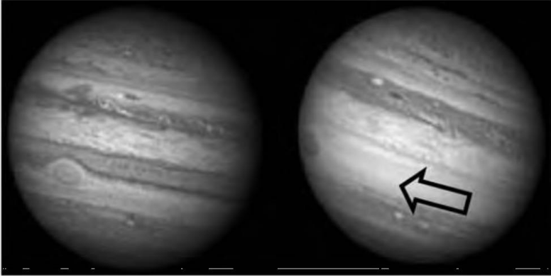

Disponível em: http://www.inovacaotecnologica.com.br. Acesso em: 12 maio 2010 (adaptado).

A aparência de Júpiter é tipicamente marcada por duas faixas escuras em sua atmosfera — uma no hemisfério norte e outra no hemisfério sul. Como o gás está constantemente em movimento, o desaparecimento da faixa no planeta relaciona-se ao movimento das diversas camadas de nuvens em sua atmosfera. A luz do Sol, refletida nessas nuvens, gera a imagem que é captada pelos telescópios, no espaço ou na Terra.

O desaparecimento da faixa sul pode ter sido determinado por uma alteração:

A) na temperatura da superfície do planeta.

B) no formato da camada gasosa do planeta.

C) no campo gravitacional gerado pelo planeta.

D) na composição química das nuvens do planeta.

E) na densidade das nuvens que compõem o planeta.

Questão enem2010089055

Em visita a uma usina sucroalcooleira, um grupo de alunos pôde observar a série de processos de beneficiamento da cana-de-açúcar, entre os quais se destacam:

1. A cana chega cortada da lavoura por meio de caminhões e é despejada em mesas alimentadoras que a conduzem para as moendas. Antes de ser esmagada para a retirada do caldo açucarado, toda a cana é transportada por esteiras e passada por um eletroimã para a retirada de materiais metálicos.

2. Após se esmagar a cana, o bagaço segue para as caldeiras, que geram vapor e energia para toda a usina.

3. O caldo primário, resultante do esmagamento, é passado por filtros e sofre tratamento para transformar-se em açúcar refinado e etanol.

Com base nos destaques da observação dos alunos, quais operações físicas de separação de materiais foram realizadas nas etapas de beneficiamento da cana-de-açúcar?

A) Separação mecânica, extração, decantação.

B) Separação magnética, combustão, filtração.

C) Separação magnética, extração, filtração.

D) Imantação, combustão, peneiração.

E) Imantação, destilação, filtração.

Questão enem2010089056

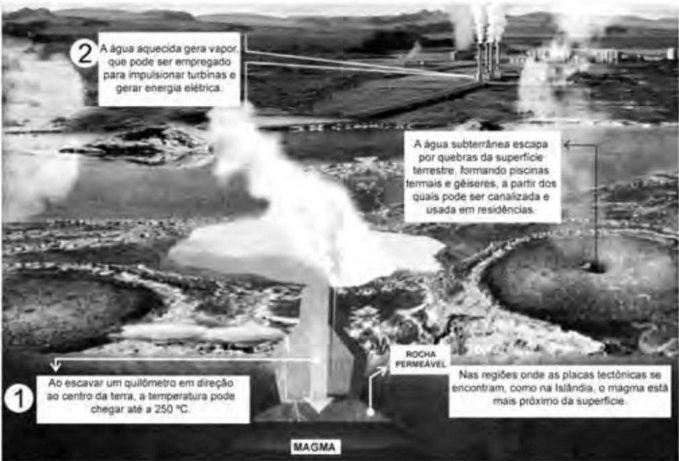

ZIEGLER, M.F. Energia Sustentável. Revista IstoÉ. 28 abr. 2010.

A fonte de energia representada na figura, considerada uma das mais limpas e sustentáveis do mundo, é extraída do calor gerado:

A) pela circulação do magma no subsolo.

B) pelas erupções constantes dos vulcões.

C) pelo sol que aquece as águas com radiação ultravioleta.

D) pela queima do carvão e combustíveis fósseis.

E) pelos detritos e cinzas vulcânicas.

Questão enem2010089057

O despejo de dejetos de esgotos domésticos e industriais vem causando sérios problemas aos rios brasileiros. Esses poluentes são ricos em substâncias que contribuem para a eutrofização de ecossistemas, que é um enriquecimento da água por nutrientes, o que provoca um grande crescimento bacteriano e, por fim, pode promover escassez de oxigênio.

Uma maneira de evitar a diminuição da concentração de oxigênio no ambiente é:

1. Aquecer as águas dos rios para aumentar a velocidade de decomposição dos dejetos.
2. Retirar do esgoto os materiais ricos em nutrientes para diminuir a sua concentração nos rios.
3. Adicionar bactérias anaeróbicas às águas dos rios para que elas sobrevivam mesmo sem o oxigênio.
4. Substituir produtos não degradáveis por biodegradáveis para que as bactérias possam utilizar os nutrientes.
5. Aumentar a solubilidade dos dejetos no esgoto para que os nutrientes fiquem mais acessíveis às bactérias.

Questão enem2010089058

Sob pressão normal (ao nível do mar), a água entra em ebulição à temperatura de 100 °C. Tendo por base essa informação, um garoto residente em uma cidade litorânea fez a seguinte experiência:

* Colocou uma caneca metálica contendo água no fogareiro do fogão de sua casa.
* Quando a água começou a ferver, encostou cuidadosamente a extremidade mais estreita de uma seringa de injeção, desprovida de agulha, na superfície do líquido e, erguendo o êmbolo da seringa, aspirou certa quantidade de água para seu interior, tapando-a em seguida.
* Verificando após alguns instantes que a água da seringa havia parado de ferver, ele ergueu o êmbolo da seringa, constatando, intrigado, que a água voltou a ferver após um pequeno deslocamento do êmbolo.

Considerando o procedimento anterior, a água volta a ferver porque esse deslocamento:

A) permite a entrada de calor do ambiente externo para o interior da seringa.

B) provoca, por atrito, um aquecimento da água contida na seringa.

C) produz um aumento de volume que aumenta o ponto de ebulição da água.

D) proporciona uma queda de pressão no interior da seringa que diminui o ponto de ebulição da água.

E) possibilita uma diminuição da densidade da água que facilita sua ebulição.

Questão enem2010089059

As cidades industrializadas produzem grandes proporções de gases como o ${CO}_{2}$, o principal gás causador do efeito estufa. Isso ocorre por causa da quantidade de combustíveis fósseis queimados, principalmente no transporte, mas também em caldeiras industriais. Além disso, nessas cidades concentram-se as maiores áreas com solos asfaltados e concretados, o que aumenta a retenção de calor, formando o que se conhece por “ilhas de calor”. Tal fenômeno ocorre porque esses materiais absorvem o calor e o devolvem para o ar sob a forma de radiação térmica.

Em áreas urbanas, devido à atuação conjunta do efeito estufa e das “ilhas de calor”, espera-se que o consumo de energia elétrica:

A) diminua devido à utilização de caldeiras por indústrias metalúrgicas.

B) aumente devido ao bloqueio da luz do sol pelos gases do efeito estufa.

C) diminua devido à não necessidade de aquecer a água utilizada em indústrias.

D) aumente devido à necessidade de maior refrigeração de indústrias e residências.

E) diminua devido à grande quantidade de radiação térmica reutilizada.

Questão enem2010089060

A lavoura arrozeira na planície costeira da região sul do Brasil comumente sofre perdas elevadas devido à salinização da água de irrigação, que ocasiona prejuízos diretos, como a redução de produção da lavoura. Solos com processo de salinização avançado não são indicados, por exemplo, para o cultivo de arroz. As plantas retiram a água do solo quando as forças de embebição dos tecidos das raízes são superiores às forças com que a água é retida no solo.

WINKEL, H.L.;TSCHIEDEL, M. Cultura do arroz: salinização de solos em cultivos de arroz. Disponível em: http://agropage.tripod.com/saliniza.hml.Acesso em: 25jun. 2010 (adaptado).

A presença de sais na solução do solo faz com que seja dificultada a absorção de água pelas plantas, o que provoca o fenômeno conhecido por seca fisiológica, caracterizado pelo(a):

1. aumento da salinidade, em que a água do solo atinge uma concentração de sais maior que a das células das raízes das plantas, impedindo, assim, que a água seja absorvida.
2. aumento da salinidade, em que o solo atinge um nível muito baixo de água, e as plantas não têm força de sucção para absorver a água.
3. diminuição da salinidade, que atinge um nível em que as plantas não têm força de sucção, fazendo com que a água não seja absorvida.
4. aumento da salinidade, que atinge um nível em que as plantas têm muita sudação, não tendo força de sucção para superá-la.
5. diminuição da salinidade, que atinge um nível em que as plantas ficam túrgidas e não têm força de sudação para superá-la.

Questão enem2010089061

No ano de 2000, um vazamento em dutos de óleo na baía de Guanabara (RJ) causou um dos maiores acidentes ambientais do Brasil. Além de afetar a fauna e a flora, o acidente abalou o equilíbrio da cadeia alimentar de toda a baía. O petróleo forma uma película na superfície da água, o que prejudica as trocas gasosas da atmosfera com a água e desfavorece a realização de fotossíntese pelas algas, que estão na base da cadeia alimentar hídrica. Além disso, o derramamento de óleo contribuiu para o envenenamento das árvores e, consequentemente, para a intoxicação da fauna e flora aquáticas, bem como conduziu à morte diversas espécies de animais, entre outras formas de vida, afetando também a atividade pesqueira.

LAUBIER, L. Diversidade da Maré Negra. In: Scientific American Brasil. 4(39), ago. 2005 (adaptado).

A situação exposta no texto e suas implicações:

1. indicam a independência da espécie humana com relação ao ambiente marinho.
2. alertam para a necessidade do controle da poluição ambiental para redução do efeito estufa.
3. ilustram a interdependência das diversas formas de vida (animal, vegetal e outras) e o seu habitat.
4. indicam a alta resistência do meio ambiente à ação do homem, além de evidenciara sua sustentabilidade mesmo em condições extremas de poluição.
5. evidenciam a grande capacidade animal de se adaptar às mudanças ambientais, em contraste com a baixa capacidade das espécies vegetais, que estão na base da cadeia alimentar hídrica.

Questão enem2010089062

Para explicar a absorção de nutrientes, bem como a função das microvilosidades das membranas das células que revestem as paredes internas do intestino delgado, um estudante realizou o seguinte experimento: Colocou 200 mf de água em dois recipientes. No primeiro recipiente, mergulhou, por 5 segundos, um pedaço de papel liso, como na FIGURA 1; no segundo recipiente, fez o mesmo com um pedaço de papel com dobras simulando as microvilosidades, conforme FIGURA 2. Os dados obtidos foram: a quantidade de água absorvida pelo papel liso foi de 8 mí, enquanto pelo papel dobrado foi de 12 mf.

|  |  |
| --- | --- |
|   **Figura 1** |   **Figura 2** |

Com base nos dados obtidos, infere-se que a função das microvilosidades intestinais com relação à absorção de nutrientes pelas células das paredes internas do intestino é a de:

A) manter o volume de absorção.

B) aumentar a superfície de absorção.

C) diminuir a velocidade de absorção.

D) aumentar o tempo de absorção.

E) manter a seletividade na absorção.

Questão enem2010089063

O crescimento da produção de energia elétrica ao longo do tempo tem influenciado decisivamente o progresso da humanidade, mas também tem criado uma séria preocupação: o prejuízo ao meio ambiente. Nos próximos anos, uma nova tecnologia de geração de energia elétrica deverá ganhar espaço: as células a

combustível hidrogênio/oxigênio.

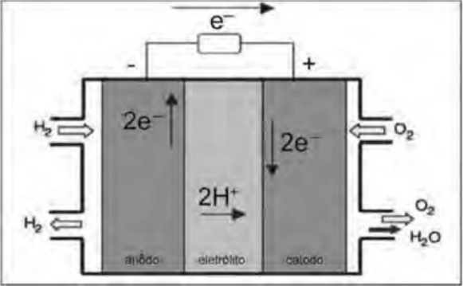

VILLULLAS, H. M; TICIANELLI, E. A; GONZÁLEZ, E. R. Química Nova Na Escola. N°15, maio 2002.

Com base no texto e na figura, a produção de energia elétrica por meio da célula a combustível hidrogênio/oxigênio diferencia-se dos processos convencionais porque:

1. transforma energia química em energia elétrica, sem causar danos ao meio ambiente, porque o principal subproduto formado é a água.
2. converte a energia química contida nas moléculas dos componentes em energia térmica, sem que ocorra a produção de gases poluentes nocivos ao meio ambiente.
3. transforma energia química em energia elétrica, porém emite gases poluentes da mesma forma que a produção de energia a partir dos combustíveis fósseis.
4. converte energia elétrica proveniente dos combustíveis fósseis em energia química, retendo os gases poluentes produzidos no processo sem alterar a qualidade do meio ambiente.
5. converte a energia potencial acumulada nas moléculas de água contidas no sistema em energia química, sem que ocorra a produção de gases poluentes nocivos ao meio ambiente.

Questão enem2010089064

Alguns anfíbios e répteis são adaptados à vida subterrânea. Nessa situação, apresentam algumas características corporais como, por exemplo, ausência de patas, corpo anelado que facilita o deslocamento

no subsolo e, em alguns casos, ausência de olhos.

Suponha que um biólogo tentasse explicar a origem das adaptações mencionadas no texto utilizando conceitos da teoria evolutiva de Lamarck. Ao adotar esse ponto de vista, ele diria que:

1. as características citadas no texto foram originadas pela seleção natural.
2. a ausência de olhos teria sido causada pela falta de uso dos mesmos, segundo a lei do uso e desuso.
3. o corpo anelado é uma característica fortemente adaptativa, mas seria transmitida apenas à primeira geração de descendentes.
4. as patas teriam sido perdidas pela falta de uso e, em seguida, essa característica foi incorporada ao patrimônio genético e então transmitidas aos descendentes.
5. as características citadas no texto foram adquiridas por meio de mutações e depois, ao longo do tempo, foram selecionadas por serem mais adaptadas ao ambiente em que os organismos se encontram.

Questão enem2010089065

As misturas efervescentes, em pó ou em comprimidos, são comuns para a administração de vitamina C ou de medicamentos para azia. Essa forma farmacêutica sólida foi desenvolvida para facilitar o transporte, aumentar a estabilidade de substâncias e, quando em solução, acelerara absorção do fármaco pelo organismo. As matérias-primas que atuam na efervescência são, em geral, o ácido tartárico ou o ácido cítrico que reagem com um sal de caráter básico, como o bicarbonato de sódio (${NaHCO}_{3}$), quando em contato com a água. A partir do contato da mistura efervescente com a água, ocorre uma série de reações químicas simultâneas: liberação de íons, formação de ácido e liberação do gás carbônico — gerando a efervescência.

As equações a seguir representam as etapas da reação da mistura efervescente na água, em que foram omitidos os estados de agregação dos reagentes, e $H_{3}A$ representa o ácido cítrico.

I- ${NaHCO}_{3} →{Na}^{+} + {HCO}_{3}$

II- $H_{2}{CO}_{3} ↔H_{2}O + {CO}_{2}$

III- ${HCO}_{3}+ H^{+} ↔H_{2}{CO}_{3}$

IV- $H_{3}A ↔{3H}^{+}+ A^{-}$

A ionização, a dissociação iônica, a formação do ácido e a liberação do gás ocorrem, respectivamente, nas seguintes etapas:

A) IV, I, II e III

B) I, IV, III e II

C) IV, III, I e II

D) I, IV, II e III

E) IV, I, III e II

Questão enem2010089066

Um ambiente capaz de asfixiar todos os animais conhecidos do planeta foi colonizado por pelo menos três espécies diferentes de invertebrados marinhos. Descobertos a mais de 3 000 m de profundidade no Mediterrâneo, eles são os primeiros membros do reino animal a prosperar mesmo diante da ausência total de oxigênio. Até agora, achava-se que só bactérias pudessem ter esse estilo de vida. Não admira que os bichos pertençam a um grupo pouco conhecido, o dos loricíferos, que mal chegam a 1,0 mm. Apesar do tamanho, possuem cabeça, boca, sistema digestivo uma carapaça. A adaptação dos bichos à vida no sufoco é tão profunda que suas células dispensaram as chamadas mitocôndrias.

LOPES, R. J. Italianos descobrem animal que vive em água sem oxigênio. Disponível em: http://www1.folha.uol.com.br. Acesso em: 10 abr. 2010 (adaptado)

Que substâncias poderiam ter a mesma função do $O_{2}$ na respiração celular realizada pelos loricíferos?

$Se {CH}_{4}$

$S e {{NO}_{3}^{-}}^{}$

$H_{2} e {NO}_{3}$

${CO}_{2} e {CH}_{4}$

$H_{2} e {CO}_{2}$

Questão enem2010089067

O abastecimento de nossas necessidades energéticas futuras dependerá certamente do desenvolvimento de tecnologias para aproveitar a energia solar com maior eficiência. A energia solar é a maior fonte de energia mundial. Num dia ensolarado, por exemplo, aproximadamente 1 kJ de energia solar atinge cada metro quadrado da superfície terrestre por segundo. No entanto, o aproveitamento dessa energia é difícil porque ela é diluída (distribuída por uma área muito extensa) e oscila com o horário e as condições climáticas. O uso efetivo da energia solar depende de formas de estocar a energia coletada para uso posterior.

BROWN, T. Química a Ciência Central. São Paulo: Pearson Prentice Hall, 2005.

Atualmente, uma das formas de se utilizar a energia solartem sido armazená-la por meio de processos químicos endotérmicos que mais tarde podem ser revertidos para liberar calor. Considerando a reação: ${CH}_{4(g)} + H_{2}O_{(v)} + calor ↔{CO}_{(g)}+ {3H}_{2(g)}$ e analisando-a como potencial mecanismo para o aproveitamento posterior da energia solar, conclui-se que se trata de uma estratégia:

1. insatisfatória, pois a reação apresentada não permite que a energia presente no meio externo seja absorvida pelo sistema para ser utilizada posteriormente.
2. insatisfatória, uma vez que há formação de gases poluentes e com potencial poder explosivo, tornando-a uma reação perigosa e de difícil controle.
3. insatisfatória, uma vez que há formação de gás CO que não possui conteúdo energético passível de ser aproveitado posteriormente e é considerado um gás poluente.
4. satisfatória, uma vez que a reação direta ocorre com absorção de calor e promove a formação das substâncias combustíveis que poderão ser utilizadas posteriormente para obtenção de energia e realização de trabalho útil.
5. satisfatória, uma vez que a reação direta ocorre com liberação de calor havendo ainda a formação das substâncias combustíveis que poderão ser utilizadas posteriormente para obtenção de energia e realização de trabalho útil.

Questão enem2010089068

A energia elétrica consumida nas residências é medida, em quilowatt-hora, por meio de um relógio medidor de consumo. Nesse relógio, da direita para esquerda, tem-se o ponteiro da unidade, da dezena, da centena e do milhar. Se um ponteiro estiver entre dois números, considera-se o último número ultrapassado pelo ponteiro. Suponha que as medidas indicadas nos esquemas seguintes tenham sido feitas em uma cidade em que o preço do quilowatt-hora fosse de R$ 0,20.

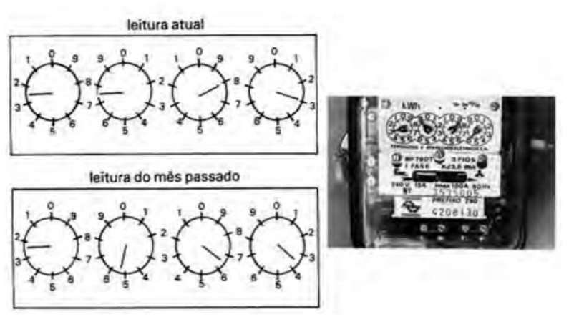

FILHO , A.G.; BAROLLI, E. Instalação Elétrica. São Paulo: Scipione,1997.

O valor a ser pago pelo consumo de energia elétrica registrado seria de:

A) R$41,80.

B) R$42,00.

C) R$ 43,00.

D) R$43,80.

E) R$ 44,00.

Questão enem2010089068

No que tange à tecnologia de combustíveis alternativos, muitos especialistas em energia acreditam que os alcoóis vão crescer em importância em um futuro próximo. Realmente, alcoóis como metanol e etanol têm encontrado alguns nichos para uso doméstico como combustíveis há muitas décadas e, recentemente, vêm

obtendo uma aceitação cada vez maior como aditivos, ou mesmo como substitutos para gasolina em veículos. Algumas das propriedades físicas desses combustíveis são mostradas no quadro seguinte.

|  |  |  |
| --- | --- | --- |
| **Álcool** | **Densidade a 25 °C (g/mL)** | **Calor de Combustão (kj/mol)** |
| Metanol (${CH}_{3}OH$) | 0,79 | -726,0 |
| Etanol (${CH}_{3}{CH}_{2}OH$) | 0,79 | -1367,0 |

BAIRD, C. Química Ambiental. São Paulo: Artmed, 1995 (adaptado).

Dados: Massas molares em g/mol: H = 1,0; C = 12,0; O = 16,0.

Considere que, em pequenos volumes, o custo de produção de ambos os alcoóis seja o mesmo. Dessa forma, do ponto de vista econômico, é mais vantajoso utilizar:

1. metanol, pois sua combustão completa fornece aproximadamente 22,7 kJ de energia por litro de combustível queimado.
2. etanol, pois sua combustão completa fornece aproximadamente 29,7 kJ de energia por litro de combustível queimado.
3. metanol, pois sua combustão completa fornece aproximadamente 17,9 MJ de energia por litro de combustível queimado.
4. etanol, pois sua combustão completa fornece aproximadamente 23,5 MJ de energia por litro de combustível queimado.
5. etanol, pois sua combustão completa fornece aproximadamente 33,7 MJ de energia por litro de combustível queimado.

Questão enem2010089070

Observe a tabela seguinte. Ela traz especificações técnicas constantes no manual de instruções fornecido

pelo fabricante de uma torneira elétrica.

**Especificações Técnicas**

|  |  |  |  |  |  |
| --- | --- | --- | --- | --- | --- |
| **Modelo** | | **Torneira** | | | |
| **Tensão Nominal (Volts ~)** | | 127 | | 220 | |
| **Potência Nominal (Watts)** | **(Frio)** | Desligado | | | |
| **(Morno)** | 2 800 | 3 200 | 2 800 | 3 200 |
| **(Quente)** | 4 500 | 5 500 | 4 500 | 5 500 |
| **Corrente Nominal (Ampéres)** | | 35,4 | 43,3 | 20,4 | 25,0 |
| **Fiação Mínima (Até 30m)** | | 6 mm² | 10 mm² | 4 mm² | 4 mm² |
| **Fiação Mínima (Acima 30 m)** | | 10 mm² | 16 mm² | 6 mm² | 6 mm² |
| **Disjuntor (Ampéres)** | | 40 | 50 | 25 | 30 |

Disponível em: http://www.cardal.com.br/manualprod/Manuais/Torneira%20Suprema/-Manual_Torneira_Suprema_roo.pdf

Considerando que o modelo de maior potência da versão 220 V da torneira suprema foi inadvertidamente conectada a uma rede com tensão nominal de 127 V, e que o aparelho está configurado para trabalhar em sua máxima potência. Qual o valor aproximado da potência ao ligar a torneira?

A) 1.830 W

B) 2.800 W

C) 3.200 W

D) 4.030 W

E) 5.500 W

Questão enem2010089071

O uso prolongado de lentes de contato, sobretudo durante a noite, aliado a condições precárias de higiene representam fatores de risco para o aparecimento de uma infecção denominada ceratite microbiana, que causa ulceração inflamatória da córnea. Para interromper o processo da doença, é necessário tratamento antibiótico. De modo geral, os fatores de risco provocam a diminuição da oxigenação corneana e determinam mudanças no seu metabolismo, de um estado aeróbico para anaeróbico. Como decorrência, observa-se a diminuição no número e na velocidade de mitoses do epitélio, o que predispõe ao aparecimento de defeitos epiteliais e à invasão bacteriana.

CRESTA, F. Lente de contato e infecção ocular. Revista Sinopse de Oftalmologia. São Paulo: Moreira Jr.,v.O4, n.04, 2002 (adaptado).

A instalação das bactérias e o avanço do processo infeccioso na córnea estão relacionados a algumas características gerais desses microrganismos, tais como:

1. A grande capacidade de adaptação, considerando as constantes mudanças no ambiente em que se reproduzem e o processo aeróbico como a melhor opção desses microrganismos para a obtenção de energia.
2. A grande capacidade de sofrer mutações, aumentando a probabilidade do aparecimento de formas resistentes e o processo anaeróbico da fermentação como a principal via de obtenção de energia.
3. A diversidade morfológica entre as bactérias, aumentando a variedade de tipos de agentes infecciosos e a nutrição heterotrófica, como forma de esses microrganismos obterem matéria-prima e energia.
4. O alto poder de reprodução, aumentando a variabilidade genética dos milhares de indivíduos e a nutrição heterotrófica, como única forma de obtenção de matéria-prima e energia desses microrganismos.
5. O alto poder de reprodução, originando milhares de descendentes geneticamente idênticos entre si e a diversidade metabólica, considerando processos aeróbicos e anaeróbicos para a obtenção de energia.

Questão enem2010089072

Todos os organismos necessitam de água e grande parte deles vive em rios, lagos e oceanos. Os processos biológicos, como respiração e fotossíntese, exercem profunda influência na química das águas naturais em todo o planeta. O oxigênio é ator dominante na química e na bioquímica da hidrosfera. Devido a sua baixa

solubilidade em água (9,0 mg/f a 20°C) a disponibilidade de oxigênio nos ecossistemas aquáticos estabelece o limite entre a vida aeróbica e anaeróbica. Nesse contexto, um parâmetro chamado Demanda Bioquímica de Oxigênio (DBO) foi definido para medir a quantidade de matéria orgânica presente em um sistema hídrico. A DBO corresponde à massa de $O_{2}$ em miligramas necessária para realizar a oxidação total do carbono orgânico em um litro de água.

BAIRD, C. Quimica Ambiental. Ed. Bookmam, 2005 (adaptado).

Dados: Massas molares em g/mol: C = 12; H = 1; O = 16.

Suponha que 10 mg de açúcar (fórmula mínima CH 2 O e massa molar igual a 30 g/mol) são dissolvidos em um litro de água; em quanto a DBO será aumentada?

A) 0,4 mg de $O_{2}$/litro

B) 1,7 mg de $O_{2}$/litro

C) 2,7 mg de $O_{2}$/ litro

D) 9,4 mg de $O_{2}$/ litro

E) 10,7 mg de $O_{2}$/ litro

Questão enem2010089073

A composição média de uma bateria automotiva esgotada é de aproximadamente 32% Pb, 3% PbO, 17% ${PbO}_{2}$ e 36% ${PbSO}_{4}$. A média de massa da pasta residual de uma bateria usada é de 6 kg, onde 19% é ${PbO}_{2}$, 60% ${PbSO}_{4}$ e 21% Pb. Entre todos os compostos de chumbo presentes na pasta, o que mais preocupa é o sulfato de chumbo (II), pois nos processos pirometalúrgicos, em que os compostos de chumbo (placas das baterias) são fundidos, há a conversão de sulfato em dióxido de enxofre, gás muito poluente.

Para reduzir o problema das emissões de ${SO}_{2(g)}$, a indústria pode utilizar uma planta mista, ou seja, utilizar o processo hidrometalúrgico, para a dessulfuração antes da fusão do composto de chumbo. Nesse caso, a redução de sulfato presente no ${PbSO}_{4}$ é feita via lixiviação com solução de carbonato de sódio ( ${Na}_{2}{CO}_{3}$) 1M a 45 °C, em que se obtém o carbonato de chumbo (II) com rendimento de 91%. Após esse processo, o material segue para a fundição para obter o chumbo metálico.

$${PbSO}_{4} + {Na}_{2}{CO}_{3} → {PbCO}_{3} + {Na}_{2}{SO}_{4}$$

Dados: Massas Molares em g/mol Pb = 207; 8 = 32; Na = 23; O = 16;C = 12

ARAÚJO, R. V. V.; TINDADE, R. B. E.; SOARES, R S. M. Reciclagem de chumbo de bateria auto­ motiva: estudo de caso. Disponível em: http://www.iqsc.usp.br. Acesso em: 17 abr. 2010 (adaptado).

Segundo as condições do processo apresentado para a obtenção de carbonato de chumbo (II) por meio da lixiviação por carbonato de sódio e considerando uma massa de pasta residual de uma bateria de 6 kg, qual quantidade aproximada, em quilogramas, de ${PbCO}_{3}$ é obtida?

A) 1,7 kg

B) 1,9 kg

C) 2,9 kg

D) 3,3 kg

E) 3,6 kg

Questão enem2010089074

Aeletrólise é muito empregada na indústria com o objetivo de reaproveitar parte dos metais sucateados. O cobre, por exemplo, é um dos metais com maior rendimento no processo de eletrólise, com uma recuperação de aproximadamente 99,9%. Por ser um metal de alto valor comercial e de múltiplas aplicações, sua recuperação torna-se viável economicamente. Suponha que, em um processo de recuperação de cobre puro, tenha-se eletrolisado uma solução de sulfato de cobre (II) ( ${CuSO}_{4}$) durante 3 h, empregando-se uma corrente elétrica de intensidade igual a 10 A. A massa de cobre puro recuperada é de aproximadamente

Dados: Constante de Faraday F = 96 500 C/mol; Massa molar em g/mol: Cu = 63,5.

A) 0,02 g.

B) 0,04 g.

C) 2,40 g.

D) 35,5 g.

E) 71,0g.

Questão enem2010089075

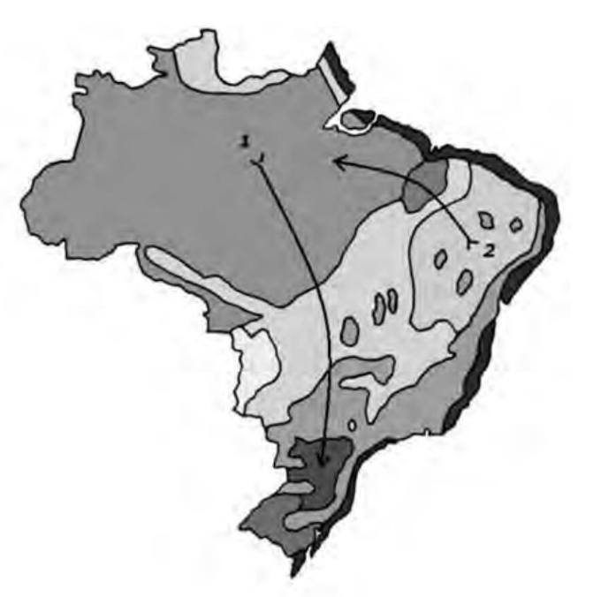

Dois pesquisadores percorreram os trajetos marcados no mapa. A tarefa deles foi analisar os ecossistemas e, encontrando problemas, relatar e propor medidas de recuperação. A seguir, são reproduzidos trechos aleatórios extraídos dos relatórios desses dois pesquisadores.

Trechos aleatórios extraídos do relatório do pesquisador $P_{1}:$

I. “Por causa da diminuição drástica das espécies vegetais deste ecossistema, como os pinheiros, a gralha azul também está em processo de extinção”.

II. “As árvores de troncos tortuosos e cascas grossas que predominam nesse ecossistema estão sendo utilizadas em carvoarias”.

Trechos aleatórios extraídos do relatório do pesquisador $P_{2}$:

III. “Das palmeiras que predominam nesta região podem ser extraídas substâncias importantes para a economia regional”.

IV. “Apesar da aridez desta região, em que encontramos muitas plantas espinhosas, não se pode desprezar a sua biodiversidade.”

Ecossistemas brasileiros: mapa da distribuição dos ecossistemas. Disponivel em: http://educacao.uol.com.br/ciencias/ult1686u52.jhtm.Acesso em: 20 abr. 2010 (adaptado).

Os trechos I, II, III e IV referem-se, pela ordem, aos seguintes ecossistemas:

A) Caatinga, Cerrado, Zona dos cocais e Floresta Amazônica.

B) Mata de Araucárias, Cerrado, Zona dos cocais e Caatinga.

C) Manguezais, Zona dos cocais, Cerrado e Mata Atlântica.

D) Floresta Amazônica, Cerrado, Mata Atlântica e Pampas.

E) Mata Atlântica, Cerrado, Zona dos cocais e Pantanal.

Questão enem2010089076

Investigadores das Universidades de Oxford e da Califórnia desenvolveram uma variedade de Aedes aegypti geneticamente modificada que é candidata para uso na busca de redução na transmissão do vírus da dengue. Nessa nova variedade de mosquito, as fêmeas não conseguem voar devido à interrupção do desenvolvimento do músculo das asas. A modificação genética introduzida é um gene dominante condicional, isso é, o gene tem expressão dominante (basta apenas uma cópia do alelo) e este só atua nas fêmeas.

FU, G. et al. Female-specific flightless phenotype for mosquito control. PNAS 107 (10): 4550-4554, 2010.

Prevê-se, porém, que a utilização dessa variedade de Aedes aegypti demore ainda anos para ser implementada, pois há demanda de muitos estudos com relação ao impacto ambiental. A liberação de machos de Aedes aegypti dessa variedade geneticamente modificada reduziria o número de casos de dengue em uma determinada região porque:

A) diminuiria o sucesso reprodutivo desses machos transgênicos.

B) restringiria a área geográfica de voo dessa espécie de mosquito.

C) dificultaria a contaminação e reprodução do vetor natural da doença.

D) tornaria o mosquito menos resistente ao agente etiológico da doença.

E) dificultaria a obtenção de alimentos pelos machos geneticamente modificados.

Questão enem2010089077

No ano de 2004, diversas mortes de animais por envenenamento no zoológico de São Paulo foram evidenciadas. Estudos técnicos apontam suspeita de intoxicação por monofluoracetato de sódio, conhecido

como composto 1080 e ilegalmente comercializado como raticida. O monofluoracetato de sódio é um derivado do ácido monofluoracético e age no organismo dos mamíferos bloqueando o ciclo de Krebs, que pode levar à parada da respiração celular oxidativa e ao acúmulo de amônia na circulação.

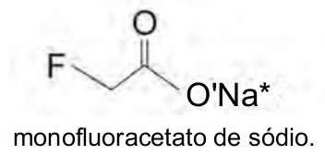

Disponível em: http://www1.folha.uol.com.br. Acesso em: 05 ago. 2010 (adaptado).

O monofluoracetato de sódio pode ser obtido pela:

1. desidratação do ácido monofluoracético, com liberação de água.
2. hidrólise do ácido monofluoracético, sem formação de água.
3. perda de ions hidroxila do ácido monofluoracético, com liberação de hidróxido de sódio.
4. neutralização do ácido monofluoracético usando hidróxido de sódio, com liberação de água.
5. substituição dos íons hidrogênio por sódio na estrutura do ácido monofluoracético, sem formação de água.

Questão enem2010089078

Duas irmãs que dividem o mesmo quarto de estudos combinaram de comprar duas caixas com tampas para

guardarem seus pertences dentro de suas caixas, evitando, assim, a bagunça sobre a mesa de estudos. Uma delas comprou uma metálica, e a outra, uma caixa de madeira de área e espessura lateral diferentes, para facilitar a identificação. Um dia as meninas foram estudar para a prova de Física e, ao se acomodarem na mesa de estudos, guardaram seus celulares ligados dentro de suas caixas. Ao longo desse dia, uma delas recebeu ligações telefônicas, enquanto os amigos da outra tentavam ligar e recebiam a mensagem de que o celular estava fora da área de cobertura ou desligado.

Para explicar essa situação, um físico deveria afirmar que o material da caixa, cujo telefone celular não recebeu as ligações é de:

1. madeira, e o telefone não funcionava porque a madeira não é um bom condutor de eletricidade,
2. metal, e o telefone não funcionava devido à blindagem eletrostática que o metal proporcionava.
3. metal, e o telefone não funcionava porque o metal refletia todo tipo de radiação que nele incidia.
4. metal, e o telefone não funcionava porque a área lateral da caixa de metal era maior.
5. madeira, e o telefone não funcionava porque a espessura desta caixa era maior que a espessura da caixa de metal.

Questão enem2010089079

As mobilizações para promover um planeta melhor para as futuras gerações são cada vez mais frequentes. A maior parte dos meios de transporte de massa é atualmente movida pela queima de um combustível fóssil. A título de exemplificação do ônus causado por essa prática, basta saber que um carro produz, em média, cerca de 200 g de dióxido de carbono por km percorrido.

Revista Aquecimento Global. Ano 2, n° 8. Publicação do Instituto Brasileiro de Cultura Ltda.

Um dos principais constituintes da gasolina é o octano ($C_{8}H_{18}$). Por meio da combustão do octano é possível a liberação de energia, permitindo que o carro entre em movimento. A equação que representa a reação química desse processo demonstra que:

A) no processo há liberação de oxigênio, sob a forma de $O_{2}$.

B) o coeficiente estequiométrico para a água é de 8 para 1 do octano.

C) no processo há consumo de água, para que haja liberação de energia.

D) o coeficiente estequiométrico para o oxigênio é de 12,5 para 1 do octano.

E) o coeficiente estequiométrico para o gás carbônico é de 9 para 1 do octano.

Questão enem2010089080

Os pesticidas modernos são divididos em várias classes, entre as quais se destacam os organofosforados, materiais que apresentam efeito tóxico agudo para os seres humanos. Esses pesticidas contêm um átomo central de fósforo ao qual estão ligados outros átomos ou grupo de átomos como oxigênio, enxofre, grupos

metoxi ou etoxi, ou um radical orgânico de cadeia longa. Os organofosforados são divididos em três subclasses: Tipo A, na qual o enxofre não se incorpora na molécula; Tipo B, na qual o oxigênio, que faz dupla ligação com fósforo, é substituído pelo enxofre; e Tipo C, no qual dois oxigênios são substituídos por enxofre.

BAIRD, C. Química Ambiental. Bookmam, 2005.

Um exemplo de pesticida organofosforado Tipo B, que apresenta grupo etoxi em sua fórmula estrutural, está

representado em:

|  |  |
| --- | --- |
| A) | D) |
|  |  |
| B) | E) |
|  |  |
| C) |  |
|  |  |

Questão enem2010089081

Durante uma obra em um clube, um grupo de trabalhadores teve de remover uma escultura de ferro maciço colocada no fundo de uma piscina vazia. Cinco trabalhadores amarraram cordas à escultura e tentaram puxá-la para cima, sem sucesso.

Se a piscina for preenchida com água, ficará mais fácil para os trabalhadores removerem a escultura, pois a

1. escultura flutuará. Dessa forma, os homens não precisarão fazer força para remover a escultura do fundo.
2. escultura ficará com peso menor. Dessa forma, a intensidade da força necessária para elevar a escultura será menor.
3. água exercerá uma força na escultura proporcional a sua massa, e para cima. Esta força se somará à força que os trabalhadores fazem para anular a ação da força peso da escultura.
4. água exercerá uma força na escultura para baixo, e esta passará a receber uma força ascendente do piso da piscina. Esta força ajudará a anular a ação da força peso na escultura.
5. água exercerá uma força na escultura proporcional ao seu volume, e para cima. Esta força se somará à força que os trabalhadores fazem, podendo resultar em uma força ascendente maior que o peso da escultura.

Questão enem2010089082

As baterias de Ni-Cd muito utilizadas no nosso cotidiano não devem ser descartadas em lixos comuns uma vez que uma considerável quantidade de cádmio é volatilizada e emitida para o meio ambiente quando as

baterias gastas são incineradas como componente do lixo. Com o objetivo de evitar a emissão de cádmio para a atmosfera durante a combustão é indicado que seja feita a reciclagem dos materiais dessas baterias.

Uma maneira de separar o cádmio dos demais compostos presentes na bateria é realizar o processo de lixiviação ácida. Nela, tanto os metais (Cd, Ni e eventualmente Co) como os hidróxidos de íons metálicos ${Cd(OH)}_{2(s)}$, ${Ni(OH)}_{2(s)}$, ${Co(OH)}_{2(s)}$ presentes na bateria, reagem com uma mistura ácida e são solubilizados. Em função da baixa seletividade (todos os íons metálicos são solubilizados), após a digestão ácida, é realizada uma etapa de extração dos metais com solventes orgânicos de acordo com a reação:

$$M^{2+}{}_{(aq)} + 2 {HR}_{(org) } ↔{MR}_{2(org)} + {2 H}_{(aq)}^{+}$$

Onde :

$M^{2+}$ = ${Cd}^{2+}$ + , ${Ni}^{2+}$ ou ${Co}^{2+}$

$HR = C_{16}H_{34}-{PO}_{2}H$: identificado no gráfico por X

$HR = C_{12}H_{12}-{PO}_{2}H$: identificado no gráfico por Y

O gráfico mostra resultado da extração utilizando os solventes orgânicos X e Y em diferentes pH.

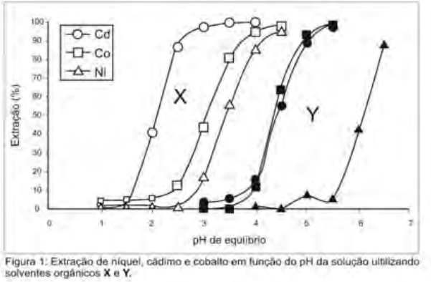

Disponível em: http://www.scielo.br. Acesso em 28 abr. 2010.

A reação descrita no texto mostra o processo de extração dos metais por meio da reação com moléculas orgânicas, X e Y. Considerando-se as estruturas de X e Y e o processo de separação descrito, pode-se afirmar que:

1. as moléculas X e Y atuam como extratores catiônicos uma vez que a parte polar da molécula troca o íon $H^{+}$ pelo cátion do metal.
2. as moléculas X e Y atuam como extratores aniônicos uma vez que a parte polar da molécula troca o íon $H^{+}$ pelo cátion do metal.
3. as moléculas X e Y atuam como extratores catiônicos uma vez que a parte apolar da molécula troca o íon ${PO}_{2}^{2-}$ pelo cátion de metal.
4. as moléculas X e Y atuam como extratores aniônicos uma vez que a parte apolar da molécula troca o íon ${PO}_{2}^{2-}$ pelo cátion de metal.
5. as moléculas X e Y fazem ligações com os íons metálicos resultando em compostos com caráter apolar o que justifica a eficácia da extração.

Questão enem2010089083

Ao colocar um pouco de açúcar na água e mexer até a obtenção de uma só fase, prepara-se uma solução. O mesmo acontece ao se adicionar um pouquinho de sal à água e misturar bem. Uma substância capaz de dissolver o soluto é denominada solvente; por exemplo, a água é um solvente para o açúcar, para o sal e para várias outras substâncias. A figura a seguir ilustra essa citação.

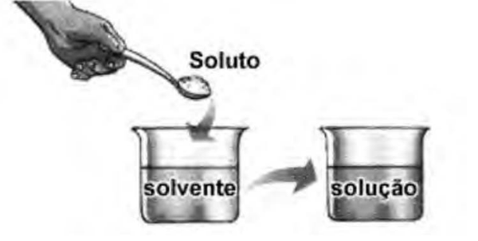

Disponível em: www.sobiologia.com.br. Acesso em: 27 abr. 2010.

Suponha que uma pessoa, para adoçar seu cafezinho, tenha utilizado 3,42 g de sacarose (massa molar igual a 342 g/mol) para uma xícara de 50 mL do líquido. Qual é a concentração final, em mol/L, de sacarose nesse cafezinho?

A) 0,02

B) 0,2

C) 2

D) 200

E) 2000

Questão enem2010089084

Um grupo de cientistas liderado por pesquisadores do Instituto de Tecnologia da Califórnia (Caltech), nos Estados Unidos, construiu o primeiro metamaterial que apresenta valor negativo do índice de refração relativo para a luz visível. Denomina-se metamaterial um material óptico artificial, tridimensional, formado por pequenas estruturas menores do que o comprimento de onda da luz, o que lhe dá propriedades e comportamentos que não são encontrados em materiais naturais. Esse material tem sido chamado de “canhoto”.

Disponível em: http://www.inovacaotecnologica.com.br. Acesso em: 28 abr. 2010 (adaptado).

Considerando o comportamento atípico desse metamaterial, qual é a figura que representa a refração da luz ao passar do ar para esse meio?

|  |  |
| --- | --- |
| A) | D) |
|  |  |
| B) | E) |
|  |  |
| C) |  |
|  |  |

Questão enem2010089085

Decisão de asfaltamento da rodovia MG-010, acompanhada da introdução de espécies exóticas, e a prática de incêndios criminosos, ameaçam o sofisticado ecossistema do campo rupestre da reserva da Serra do Espinhaço. As plantas nativas desta região, altamente adaptadas a uma alta concentração de alumínio, que

inibe o crescimento das raízes e dificultam a absorção de nutrientes e água, estão sendo substituídas por espécies invasoras que não teriam naturalmente adaptação para este ambiente, no entanto elas estão dominando as margens da rodovia, equivocadamente chamada de “estrada ecológica”. Possivelmente a entrada de espécies de plantas exóticas neste ambiente foi provocada pelo uso, neste empreendimento, de um tipo de asfalto (cimento-solo), que possui uma mistura rica em cálcio, que causou modificações químicas aos solos adjacentes à rodovia MG-010.

Scientific American. Brasil. Ano 7, n° 79, 2008 (adaptado).

Essa afirmação baseia-se no uso de cimento-solo, mistura rica em cálcio que:

A) inibe a toxicidade do alumínio, elevando o pH dessas áreas.

B) inibe a toxicidade do alumínio, reduzindo o pH dessas áreas.

C) aumenta a toxicidade do alumínio, elevando o pH dessas áreas.

D) aumenta a toxicidade do alumínio, reduzindo o pH dessas áreas.

E) neutraliza a toxicidade do alumínio, reduzindo o pH dessas áreas.

Questão enem2010089086

Três dos quatro tipos de testes atualmente empregados para a detecção de príons patogênicos em tecidos cerebrais de gado morto são mostrados nas figuras a seguir. Uma vez identificado um animal morto infectado, funcionários das agências de saúde pública e fazendeiros podem removê-lo do suprimento alimentar ou rastrear os alimentos infectados que o animal possa ter consumido.

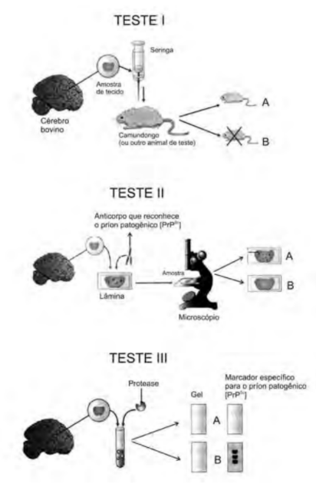



Scientific American. Brasil, ago. 2004 (adaptado).

Analisando os testes I, II e III, para a detecção de príons patogênicos, identifique as condições em que os resultados foram positivos para a presença de príons nos três testes:

A) Animal A, lâmina B e gel A.

B) Animal A, lâmina A e gel B.

C) Animal B, lâmina A e gel B.

D) Animal B, lâmina B e gel A.

E) Animal A, lâmina B e gel B.

Questão enem2010089087

De 15% a 20% da área de um canavial precisa ser renovada anualmente. Entre o período de corte e o de

plantação de novas canas, os produtores estão optando por plantar leguminosas, pois elas fixam nitrogênio no solo, um adubo natural para a cana. Essa opção de rotação é agronomicamente favorável, de forma que municípios canavieiros são hoje grandes produtores de soja, amendoim e feijão.

As encruzilhadas da fome. Planeta. São Paulo, ano 36, n°. 430, jul. 2008 (adaptado).

A rotação de culturas citada no texto pode beneficiar economicamente os produtores de cana porque:

1. a decomposição da cobertura morta dessas culturas resulta em economia na aquisição de adubos industrializados.
2. o plantio de cana-de-açúcar propicia um solo mais adequado para o cultivo posterior da soja, do amendoim e do feijão.
3. as leguminosas absorvem do solo elementos químicos diferentes dos absorvidos pela cana, restabelecendo o equilíbrio do solo.
4. a queima dos restos vegetais do cultivo da cana-de-açúcar transforma-se em cinzas, sendo reincorporadas ao solo, o que gera economia na aquisição de adubo.
5. a soja, o amendoim e o feijão, além de possibilitarem a incorporação ao solo de determinadas moléculas disponíveis na atmosfera, são grãos comercializados no mercado produtivo.

Questão enem2010089088

Diversos comportamentos e funções fisiológicas do nosso corpo são periódicos, sendo assim, são classificados como ritmo biológico. Quando o ritmo biológico responde a um período aproximado de 24 horas, ele é denominado ritmo circadiano. Esse ritmo diário é mantido pelas pistas ambientais de claro-escuro e determina comportamentos como o ciclo do sono-vigília e o da alimentação. Uma pessoa, em condições normais, acorda às 8 h e vai dormir às 21 h, mantendo seu ciclo de sono dentro do ritmo dia e noite. Imagine que essa mesma pessoa tenha sido mantida numa sala totalmente escura por mais de quinze dias. Ao sair de lá, ela dormia às 18 h e acordava às 3 h da manhã. Além disso, dormia mais vezes durante o dia, por curtos períodos de tempo, e havia perdido a noção da contagem dos dias, pois, quando saiu, achou que havia passado muito mais tempo no escuro.

BRANDÃO, M. L. Psicofisiologia. São Paulo: Atheneu, 2000 (adaptado).

Em função das características observadas, conclui-se que a pessoa:

1. apresentou aumento do seu período de sono contínuo e passou a dormir durante o dia, pois seu ritmo biológico foi alterado apenas no período noturno.
2. apresentou pouca alteração do seu ritmo circadiano, sendo que sua noção de tempo foi alterada somente pela sua falta de atenção à passagem do tempo.
3. estava com seu ritmo já alterado antes de entrar na sala, o que significa que apenas progrediu para um estado mais avançado de perda do ritmo biológico no escuro.
4. teve seu ritmo biológico alterado devido à ausência de luz e de contato com o mundo externo, no qual a noção de tempo de um dia é modulada pela presença ou ausência do sol.
5. deveria não ter apresentado nenhuma mudança do seu período de sono porque, na realidade, continua com o seu ritmo normal, independentemente do ambiente em que seja colocada.

Questão enem2010089089

Deseja-se instalar uma estação de geração de energia elétrica em um município localizado no interior de um

pequeno vale cercado de altas montanhas de difícil acesso. A cidade é cruzada por um rio, que é fonte de água para consumo, irrigação das lavouras de subsistência e pesca. Na região, que possui pequena extensão territorial, a incidência solar é alta o ano todo. A estação em questão irá abastecer apenas o município apresentado.

Qual forma de obtenção de energia, entre as apresentadas, é a mais indicada para ser implantada nesse município de modo a causar o menor impacto ambiental?

A) Termelétrica, pois é possível utilizar a água do rio no sistema de refrigeração.

B) Eólica, pois a geografia do local é própria para a captação desse tipo de energia.

C) Nuclear, pois o modo de resfriamento de seus sistemas não afetaria a população.

D) Fotovoltaica, pois é possível aproveitar a energia solar que chega à superfície do local.

E) Hidrelétrica, pois o rio que corta o município é suficiente para abastecer a usina construída.

Questão enem2010089090

O lixão que recebia 130 toneladas de lixo e contaminava a região com o seu chorume (líquido derivado da decomposição de compostos orgânicos) foi recuperado, transformando-se em um aterro sanitário controlado, mudando a qualidade de vida e a paisagem e proporcionando condições dignas de trabalho para os que dele subsistiam.

Revista Promoção da Saúde da Secretaria de Políticas de Saúde. Ano 1, n° 4, dez. 2000 (adaptado).

Quais procedimentos técnicos tornam o aterro sanitário mais vantajoso que o lixão, em relação às problemáticas abordadas no texto?

A) O lixo é recolhido e incinerado pela combustão a altas temperaturas.

B) O lixo hospitalar é separado para ser enterrado e sobre ele, colocada cal virgem.

C) O lixo orgânico e inorgânico é encoberto, e o chorume canalizado para ser tratado e neutralizado.

D) O lixo orgânico é completamente separado do lixo inorgânico, evitando a formação de chorume.

E) O lixo industrial é separado e acondicionado de forma adequada, formando uma bolsa de resíduos.

Questão enem2010095091i



Disponível em: http://www.fool.com. Acesso em: 21 jul. 2010.

Ao optar por ler a reportagem completa sobre o assunto anunciado, tem-se acesso a duas palavras que Bill Gates não quer que o leitor conheça e que se referem:

A) aos responsáveis pela divulgação desta informação na internet.

B) às marcas mais importantes de microcomputadores do mercado.

C) aos nomes dos americanos que inventaram a suposta tecnologia.

D) aos *sites* da internet pelos quais o produto já pode ser conhecido.

E) às empresas que levam vantagem para serem suas concorrentes.

Questão enem2010095092i

**Viva la Vida**

I used to rule the world

Seas would rise when I gave the word

Now in the morning and I sleep alone

Sweep the streets I used to own

I used to roll the dice

Feel the fear in my enemy’s eyes

Listen as the crowd would sing

“Now the old king is dead! Long live the king!”

One minute I held the key

Next the walls were closed on me

And I discovered that my castles stand

Upon pillars of salt and pillars of sand

[...]

MARTIN, C. Viva la vida, Coldplay. In: Viva la vida or Death and all his friends. Parlophone, 2008.

Letras de músicas abordam temas que, de certa forma, podem ser reforçados pela repetição de trechos ou palavras. O fragmento da canção Viva la vida, por exemplo, permite conhecer o relato de alguém que:

A) costumava ter o mundo aos seus pés e, de repente, se viu sem nada.

B) almeja o título de rei e, por ele, tem enfrentado inúmeros inimigos.

C) causa pouco temor a seus inimigos, embora tenha muito poder.

D) limpava as ruas e, com seu esforço, tornou-se rei de seu povo.

E) tinha a chave para todos os castelos nos quais desejava morar.

Questão enem2010095093i

**THE WEATHER MAN**

They say that the British love talking about the weather. For other nationalities this can be a banal and boring subject of conversation, something that people talk about when they have nothing else to say to each other. And yet the weather is a very important part of our lives. That at least is the opinion of Barry Gromett, press officer for The Met Office. This is located in Exeter, a pretty cathedral city in the southwest of England. Here employees – and computers – supply weather forecasts for much of the world.

Speak Up. Ano XXIII, no 275.

Ao conversar sobre a previsão do tempo, o texto mostra:

A) o aborrecimento do cidadão britânico ao falar sobre banalidades.

B) a falta de ter o que falar em situações de avaliação de línguas.

C) a importância de se entender sobre meteorologia para falar inglês.

D) as diferenças e as particularidades culturais no uso de uma língua.

E) o conflito entre diferentes ideias e opiniões ao se comunicar em inglês.

Questão enem2010095094i

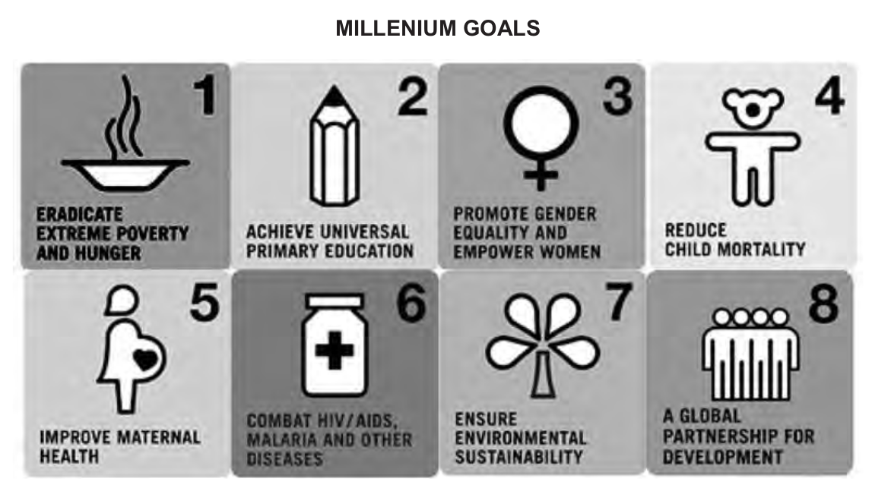

Disponível em: http://www.chris-alexander.co.uk/1191. Acesso em: 28 jul. 2010 (adaptado).

Definidas pelos países membros da Organização das Nações Unidas e por organizações internacionais, as metas de desenvolvimento do milênio envolvem oito objetivos a serem alcançados até 2015. Apesar da diversidade cultural, esses objetivos, mostrados na imagem, são comuns ao mundo todo, sendo dois deles:

A) O combate à AIDS e a melhoria do ensino universitário.

B) A redução da mortalidade adulta e a criação de parcerias globais.

C) A promoção da igualdade de gêneros e a erradicação da pobreza.

D) A parceria global para o desenvolvimento e a valorização das crianças.

E) A garantia da sustentabilidade ambiental e o combate ao trabalho infantil.

Questão enem2010095095i

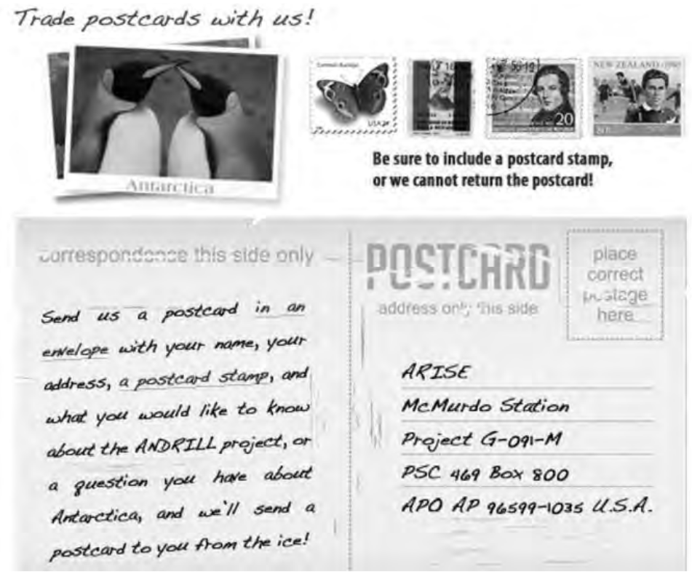

Disponível em: <http://www.meganbergdesigns.com/andrill/iceberg07/postcards/index.html>. Acesso em: 29 jul. 2010 (adaptado).

Os cartões-postais costumam ser utilizados por viajantes que desejam enviar notícias dos lugares que visitam a parentes e amigos. Publicado no *site* do projeto ANDRILL, o texto em formato de cartão-postal tem o propósito de:

A) comunicar o endereço da nova sede do projeto nos Estados Unidos.

B) convidar colecionadores de cartões-postais a se reunirem em um evento.

C) anunciar uma nova coleção de selos para angariar fundos para a Antártica.

D) divulgar às pessoas a possibilidade de receberem um cartão-postal da Antártica.

E) solicitar que as pessoas visitem o site do mencionado projeto com maior frequência.

Questão enem2010095091e

Los animales

En la Unión Europea desde el 1º de octubre de 2004 el uso de un pasaporte es obligatorio para los animales que viajan con su dueño en cualquier compañía.

AVISO ESPECIAL: en España los animales deben haber sido vacunados contra la rabia antes de su dueño

solicitar la documentación. Consultar a un veterinario.

Disponível em: http://www.agencedelattre.com. Acesso em: 2 maio 2009 (adaptado).

De acordo com as informações sobre aeroportos e estações ferroviárias na Europa, uma pessoa que more na Espanha e queira viajar para a Alemanha com o seu cachorro deve:

A) consultar as autoridades para verificar a possibilidade de viagem.

B) ter um certificado especial tirado em outubro de 2004.

C) tirar o passaporte do animal e logo vaciná-lo.

D) vacinar o animal contra todas as doenças.

E) vacinar o animal e depois solicitar o passaporte dele.

Questão enem2010095092e

**Bilingüismo en la Educación Media**

**Continuidad, no continuismo**

Aun sin escuela e incluso a pesar de la escuela, paraguayos y paraguayas se están comunicando en guaraní. La comunidad paraguaya ha encontrado en la lengua guaraní una funcionalidad real que asegura su reproducción y continuidad. Esto, sin embargo, no basta. La inclusión de la lengua guaraní en el proceso de educación escolar fue sin duda un avance de la Reforma Educativa.

Gracias precisamente a los programas escolares, aun en contextos urbanos, el bilingüismo ha sido potenciado. Los guaraníhablantes se han acercado con mayor fuerza a la adquisición del castellano, y algunos castellanohablantes perdieron el miedo al guaraní y superaron los prejuicios en contra de él. Dejar fuera de la Educación Media al guaraní sería echar por la borda tanto trabajo realizado, tanta esperanza acumulada.

Cualquier intento de marginación del guaraní en la educación paraguaya merece la más viva y decidida protesta, pero esta postura ética no puede encubrir el continuismo de una forma de enseñanza del guaraní

que ya ha causado demasiados estragos contra la lengua, contra la cultura y aun contra la lealtad que las paraguayas y paraguayos sienten por su querida lengua. El guaraní, lengua de comunicación sí y mil veces sí; lengua de imposición, no.

MELIÀ, B. Disponível em: http://www.staff.uni-mainz.de. Acesso em: 27 abr. 2010 (adaptado).

No último parágrafo do fragmento sobre o bilinguismo no Paraguai, o autor afirma que a língua guarani, nas escolas, deve ser tratada como língua de comunicação e não de imposição. Qual dos argumentos abaixo foi

usado pelo autor para defender essa ideia?

1. O guarani continua sendo usado pelos paraguaios, mesmo sem a escola e apesar dela.
2. O ensino médio no Paraguai, sem o guarani, desmereceria todo o trabalho realizado e as esperanças acumuladas.
3. A língua guarani encontrou uma funcionalidade real que assegura sua reprodução e continuidade, mas só isso não basta.
4. A introdução do guarani nas escolas potencializou a difusão da língua, mas é necessário que haja uma postura ética em seu ensino.
5. O bilinguismo na maneira de ensinar o guarani tem causado estragos contra a língua, a cultura e a lealdade dos paraguaios ao guarani.

Questão enem2010095093e

Em alguns países bilíngues, o uso de uma língua pode se sobrepor à outra, gerando uma mobilização social em prol da valorização da menos proeminente. De acordo com o texto, no caso do Paraguai, esse processo se deu pelo (a):

A) falta de continuidade do ensino do guarani nos programas escolares.

B) preconceito existente contra o guarani principalmente nas escolas.

C) esperança acumulada na reforma educativa da educação média.

D) inclusão e permanência do ensino do guarani nas escolas.

E) continuísmo do ensino do castelhano nos centros urbanos.

Questão enem2010095094e

Dejar de fumar engorda, pero seguir haciéndolo, también. Esa es la conclusión a la que han llegado investigadores de la Universidad de Navarra que han hecho un seguimiento de 7.565 personas durante 50 meses. Los datos “se han ajustado por edad, sexo, índice de masa corporal inicial y estilo de vida”, ha explicado el director del ensayo, Javier Basterra-Gortari, por lo que “el único factor que queda es el tabaquismo”. El estudio se ha publicado en la Revista Española de Cardiología.

“El tabaco es un anorexígeno [quita el apetito], y por eso las personas que dejan de fumar engordan”, añade Basterra-Gortari. Eso hace mucho más relevante el hallazgo del estudio. Puesto en orden, los que más peso

ganan son los que dejan de fumar, luego, los que siguen haciéndolo, y, por último, los que nunca han fumado, indica el investigador. “Por eso lo mejor para mantener una vida saludable es no fumar nunca”, añade.

BENITO, E. Disponível em: http://www.elpais.com/articulo/sociedad. Acesso em: 23 abr. 2010 (fragmento).

O texto jornalístico caracteriza-se basicamente por apresentar informações a respeito dos mais variados assuntos, e seu título antecipa o tema que será tratado. Tomando como base o fragmento, qual proposição identifica o tema central e poderia ser usada como título?

A) Estilo de vida interfere no ganho de peso.

B) Estudo mostra expectativa de vida dos fumantes.

C) Pessoas que fumam podem se tornar anoréxicas.

D) Fumantes engordam mais que não fumantes.

E) Tabagismo como fator de emagrecimento.

Questão enem2010095095e

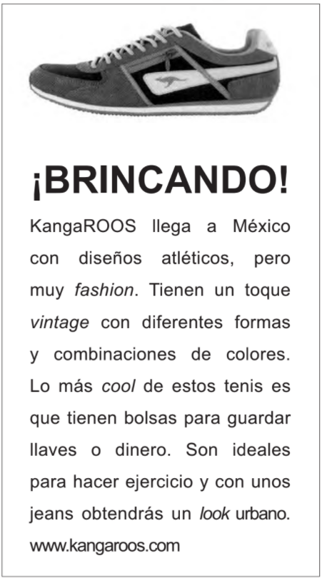

Revista Glamour Latinoamérica. México, mar. 2010.

O texto publicitário utiliza diversas estratégias para enfatizar as características do produto que pretende vender. Assim, no texto, o uso de vários termos de outras línguas, que não a espanhola, tem a intenção de:

A) atrair a atenção do público alvo dessa propaganda.

B) popularizar a prática de exercícios esportivos.

C) agradar aos compradores ingleses desse tênis.

D) incentivar os espanhóis a falarem outras línguas.

E) enfatizar o conhecimento de mundo do autor do texto.

Questão enem2010095096

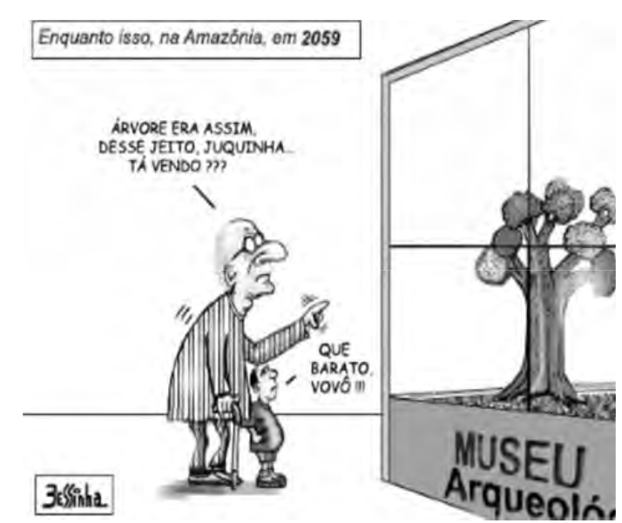

BESSINHA. Disponível em: http://pattindica.files.wordpress.com/2009/06/bessinha458904-jpg-image_1245119001858.jpeg (adaptado).

As diferentes esferas sociais de uso da língua obrigam o falante a adaptá-la às variadas situações de comunicação. Uma das marcas linguísticas que configuram a linguagem oral informal usada entre avô e neto neste texto é:

A) a opção pelo emprego da forma verbal “era” em lugar de “foi”.

B) a ausência de artigo antes da palavra “árvore”.

C) o emprego da redução “tá” em lugar da forma verbal “está”.

D) o uso da contração “desse” em lugar da expressão “de esse”.

E) a utilização do pronome “que” em início de frase exclamativa.

Questão enem2010095097

A biosfera, que reúne todos os ambientes onde se desenvolvem os seres vivos, se divide em unidades menores chamadas ecossistemas, que podem ser uma floresta, um deserto e até um lago. Um ecossistema tem múltiplos mecanismos que regulam o número de organismos dentro dele, controlando sua reprodução,

crescimento e migrações.

DUARTE, M. O guia dos curiosos. São Paulo: Companhia das Letras, 1995.

Predomina no texto a função da linguagem:

A) emotiva, porque o autor expressa seu sentimento em relação à ecologia.

B) fática, porque o texto testa o funcionamento do canal de comunicação.

C) poética, porque o texto chama a atenção para os recursos de linguagem.

D) conativa, porque o texto procura orientar comportamentos do leitor.

E) referencial, porque o texto trata de noções e informações conceituais.

Questão enem2010095098

**Câncer 21/06 a 21/07**

O eclipse em seu signo vai desencadear mudanças na sua autoestima e no seu modo de agir. O corpo indicará onde você falha - se anda engolindo sapos, a área gástrica se ressentirá. O que ficou guardado virá à tona para ser transformado, pois este novo ciclo exige uma “desintoxicação”. Seja comedida em suas ações, já que precisará de energia para se recompor. Há preocupação com a família, e a comunicação entre os irmãos trava. Lembre-se: palavra preciosa é palavra dita na hora certa. Isso ajuda também na vida amorosa, que será testada. Melhor conter as expectativas e ter calma, avaliando as próprias carências de modo maduro. Sentirá vontade de olhar além das questões materiais - sua confiança virá da intimidade com os assuntos da alma.

Revista Cláudia. N° 7, ano 48, jul. 2009.

O reconhecimento dos diferentes gêneros textuais, seu contexto de uso, sua função social específica, seu objetivo comunicativo e seu formato mais comum relacionam- se aos conhecimentos construídos socioculturalmente.

A análise dos elementos constitutivos desse texto demonstra que sua função é:

A) vender um produto anunciado.

B) informar sobre astronomia.

C) ensinar os cuidados com a saúde.

D) expor a opinião de leitores em um jornal.

E) aconselhar sobre amor, família, saúde, trabalho.

Questão enem2010095099

**S.O.S Português**

Por que pronunciamos muitas palavras de um jeito diferente da escrita? Pode-se refletir sobre esse aspecto

da língua com base em duas perspectivas. Na primeira delas, fala e escrita são dicotômicas, o que restringe o ensino da língua ao código. Daí vem o entendimento de que a escrita é mais complexa que a fala, e seu ensino restringe-se ao conhecimento das regras gramaticais, sem a preocupação com situações de uso. Outra abordagem permite encarar as diferenças como um produto distinto de duas modalidades da língua: a oral e a escrita. A questão é que nem sempre nos damos conta disso.

S.O.S Português. Nova Escola. São Paulo: Abril, Ano XXV, n° 231, abr. 2010 (fragmento adaptado).

O assunto tratado no fragmento é relativo à língua portuguesa e foi publicado em uma revista destinada a professores. Entre as características próprias desse tipo de texto, identificam-se as marcas linguísticas próprias do uso:

A) regional, pela presença de léxico de determinada região do Brasil.

B) literário, pela conformidade com as normas da gramática.

C) técnico, por meio de expressões próprias de textos científicos.

D) coloquial, por meio do registro de informalidade.

E) oral, por meio do uso de expressões típicas da oralidade.

Questão enem2010095100

Na busca constante pela sua evolução, o ser humano vem alternando a sua maneira de pensar, de sentir e de criar. Nas últimas décadas do século XVIII e no início do século XIX, os artistas criaram obras em que predominam o equilíbrio e a simetria de formas e cores, imprimindo um estilo caracterizado pela imagem da respeitabilidade, da sobriedade, do concreto e do civismo. Esses artistas misturaram o passado ao presente, retratando os personagens da nobreza e da burguesia, além de cenas míticas e histórias cheias de vigor.

RAZOUK, J. J. (Org.). Histórias reais e belas nas telas. Posigraf: 2003.

Atualmente, os artistas apropriam-se de desenhos, charges, grafismo e até de ilustrações de livros para compor obras em que se misturam personagens de diferentes épocas, como na seguinte imagem:

|  |  |
| --- | --- |
| A) | D) |
|  |  |
| B) | E) |
|  |  |
| C) |  |
|  |  |

Questão enem2010095101

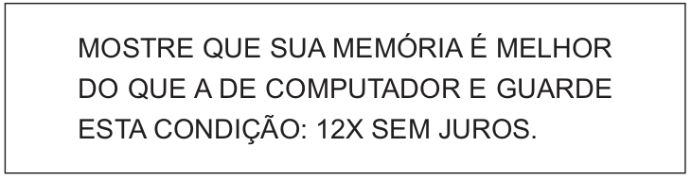

Campanha publicitária de loja de eletroeletrônicos. Revista Época. N° 424, 03 jul. 2006.

Ao circularem socialmente, os textos realizam-se como práticas de linguagem, assumindo configurações específicas, formais e de conteúdo. Considerando o contexto em que circula o texto publicitário, seu objetivo básico é:

A) influenciar o comportamento do leitor, por meio de apelos que visam à adesão ao consumo.

B) definir regras de comportamento social pautadas no combate ao consumismo exagerado.

C) defender a importância do conhecimento de informática pela população de baixo poder aquisitivo.

D) facilitar o uso de equipamentos de informática pelas classes sociais economicamente desfavorecidas.

E) questionar o fato de o homem ser mais inteligente que a máquina, mesmo a mais moderna.

Questão enem2010095102

**Testes**

Dia desses resolvi fazer um teste proposto por um site da internet. O nome do teste era tentador: “O que Freud diria de você”. Uau. Respondi a todas as perguntas e o resultado foi o seguinte: “Os acontecimentos da sua infância a marcaram até os doze anos, depois disso você buscou conhecimento intelectual para seu amadurecimento”. Perfeito! Foi exatamente o que aconteceu comigo. Fiquei radiante: eu havia realizado uma consulta paranormal com o pai da psicanálise, e ele acertou na mosca. Estava com tempo sobrando, e curiosidade é algo que não me falta, então resolvi voltar ao teste e responder tudo diferente do que havia respondido antes. Marquei umas alternativas esdrúxulas, que nada tinham a ver com minha personalidade. E fui conferir o resultado, que dizia o seguinte: “Os acontecimentos da sua infância a marcaram até os 12 anos, depois disso você buscou conhecimento intelectual para seu amadurecimento”.

MEDEIROS, M. Doidas e santas. Porto Alegre, 2008 (adaptado).

Quanto às influências que a internet pode exercer sobre os usuários, a autora expressa uma reação irônica no trecho:

A) “Marquei umas alternativas esdrúxulas, que nada tinham a ver”.

B) “Os acontecimentos da sua infância a marcaram até os doze anos”.

C) “Dia desses resolvi fazer um teste proposto por um site da internet”.

D) “Respondi a todas as perguntas e o resultado foi o seguinte”.

E) “Fiquei radiante: eu havia realizado uma consulta paranormal com o pai da psicanálise”.

Questão enem2010095103

**Transtorno do comer compulsivo**

O transtorno do comer compulsivo vem sendo reconhecido, nos últimos anos, como uma síndrome caracterizada por episódios de ingestão exagerada e compulsiva de alimentos, porém, diferentemente da

bulimia nervosa, essas pessoas não tentam evitar ganho de peso com os métodos compensatórios. Os episódios vêm acompanhados de uma sensação de falta de controle sobre o ato de comer, sentimentos de culpa e de vergonha

Muitas pessoas com essa síndrome são obesas, apresentando uma história de variação de peso, pois a comida é usada para lidar com problemas psicológicos. O transtorno do comer compulsivo é encontrado em cerca de 2% da população em geral, mais frequentemente acometendo mulheres entre 20 e 30 anos de idade. Pesquisas demonstram que 30% das pessoas que procuram tratamento para obesidade ou para perda de peso são portadoras de transtorno do comer compulsivo.

Disponível em: http://www.abcdasaude.com.br. Acesso em: 1 maio 2009 (adaptado).

Considerando as ideias desenvolvidas conclui-se que o texto tem a finalidade de pelo autor,

A) descrever e fornecer orientações sobre a síndrome da compulsão alimentícia.

B) narrar a vida das pessoas que têm o transtorno do comer compulsivo.

C) aconselhar as pessoas obesas a perder peso com métodos simples.

D) expor de forma geral o transtorno compulsivo por alimentação.

E) encaminhar as pessoas para a mudança de hábitos alimentícios.

Questão enem2010095104

A gentileza é algo difícil de ser ensinado e vai muito além da palavra educação. Ela é difícil de ser encontrada, mas fácil de ser identificada, e acompanha pessoas generosas e desprendidas, que se interessam em contribuir para o bem do outro e da sociedade. É uma atitude desobrigada, que se manifesta nas situações cotidianas e das maneiras mais prosaicas.

SIMURRO, S. A. B. Ser gentil é ser saudável. Disponível em: <http://www.abqv.org.br>. Acesso em: 22 jun. 2006 (adaptado).

No texto, menciona-se que a gentileza extrapola as regras de boa educação. A argumentação construída:

A) apresenta fatos que estabelecem entre si relações de causa e de consequência.

B) descreve condições para a ocorrência de atitudes educadas.

C) indica a finalidade pela qual a gentileza pode ser praticada.

D) enumera fatos sucessivos em uma relação temporal.

E) mostra oposição e acrescenta ideias.

Questão enem2010095105

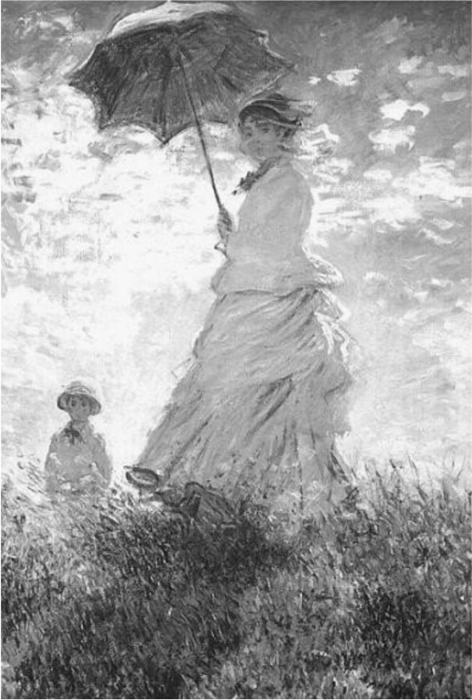

MONET,C. Mulher com sombrinha. 1875,,100x81 cm. In: BECKETT, W. História da Pintura. São Paulo: Ática, 1997.

Em busca de maior naturalismo em suas obras e fundamentando-se em novo conceito estético, Monet, Degas, Renoir e outros artistas passaram a explorar novas formas de composição artística, que resultaram no estilo denominado Impressionismo. Observadores atentos da natureza, esses artistas passaram a:

1. retratar, em suas obras, as cores que idealizavam de acordo com o reflexo da luz solar nos objetos.
2. usar mais a cor preta, fazendo contornos nítidos, que melhor definiam as imagens e as cores do objeto representado.
3. retratar paisagens em diferentes horas do dia, recriando, em suas telas, as imagens por eles idealizadas.
4. usar pinceladas rápidas de cores puras e dissociadas diretamente na tela, sem misturá-las antes na paleta.
5. usar as sombras em tons de cinza e preto e com efeitos esfumaçados, tal como eram realizadas no Renascimento.

Questão enem2010095106

O folclore é o retrato da cultura de um povo. A dança popular e folclórica é uma forma de representar a cultura regional, pois retrata seus valores, crenças, trabalho e significados. Dançar a cultura de outras regiões é conhecê-la, é de alguma forma se apropriar dela, é enriquecer a própria cultura.

BREGOLATO, R. A. Cultura Corporal da Dança. São Paulo: ícone, 2007.

As manifestações folclóricas perpetuam uma tradição cultural, é obra de um povo que a cria, recria e a perpetua. Sob essa abordagem deixa-se de identificar como dança folclórica brasileira

1. o Bumba-meu-boi, que é uma dança teatral onde personagens contam uma história envolvendo crítica social, morte e ressurreição.
2. a Quadrilha das festas juninas, que associam festejos religiosos a celebrações de origens pagãs envolvendo as colheitas e a fogueira.
3. o Congado, que é uma representação de um reinado africano onde se homenageia santos através de música, cantos e dança.
4. o Balé, em que se utilizam músicos, bailarinos e vários outros profissionais para contar uma história em forma de espetáculo.
5. o Carnaval, em que o samba derivado do batuque africano é utilizado com o objetivo de contar ou recriar uma história nos desfiles.

Questão enem2010095107

**Carnavália**

Repique tocou

O surdo escutou

E o meu corasamborim

Cuíca gemeu, será que era meu, quando ela passou por mim?

[...]

ANTUNES, A.; BROWN, C.; MONTE, M. Tribalistas, 2002 (fragmento).

No terceiro verso, o vocábulo “corasamborim”, que é a junção coração + samba + tamborim, refere-se, ao mesmo tempo, a elementos que compõem uma escola de samba e à situação emocional em que se encontra o autor da mensagem, com o coração no ritmo da percussão.

Essa palavra corresponde a um(a):

1. estrangeirismo, uso de elementos linguísticos originados em outras línguas e representativos de outras culturas.
2. neologismo, criação de novos itens linguísticos, pelos mecanismos que o sistema da língua disponibiliza.
3. gíria, que compõe uma linguagem originada em determinado grupo social e que pode vir a se disseminar em uma comunidade mais ampla.

D) regionalismo, por ser palavra característica de determinada área geográfica.

E) termo técnico, dado que designa elemento de área específica de atividade.

Questão enem2010095108

|  |  |
| --- | --- |
|   Época. 12 out. 2009 (adaptado). | **Texto II**  Mapa  Descrição gerada automaticamente  Época. 12 out. 2009. |

A capa da revista Época de 12 de outubro de 2009 traz um anúncio sobre o lançamento do livro digital no Brasil. Já o texto II traz informações referentes à abrangência de acessibilidade das tecnologias de comunicação e informação nas diferentes regiões do país.

A partir da leitura dos dois textos, infere-se que o advento do livro digital no Brasil:

1. possibilitará o acesso das diferentes regiões do país às informações antes restritas, uma vez que eliminará as distâncias, por meio da distribuição virtual.
2. criará a expectativa de viabilizar a democratização da leitura, porém, esbarra na insuficiência do acesso à internet por meio da telefonia celular, ainda deficiente no país.
3. fará com que os livros impressos tornem-se obsoletos, em razão da diminuição dos gastos com os produtos digitais gratuitamente distribuídos pela internet.
4. garantirá a democratização dos usos da tecnologia no país, levando em consideração as características de cada região no que se refere aos hábitos de leitura e acesso à informação.
5. impulsionará o crescimento da qualidade da leitura dos brasileiros, uma vez que as características do produto permitem que a leitura aconteça a despeito das adversidades geopolíticas.

Questão enem2010095109

**O *Chat* e sua linguagem virtual**

O significado da palavra *chat* vem do inglês e quer dizer “conversa”. Essa conversa acontece em tempo

real, e, para isso, é necessário que duas ou mais pessoas estejam conectadas ao mesmo tempo, o que chamamos de comunicação síncrona. São muitos os sites que oferecem a opção de bate-papo na internet, basta escolher a sala que deseja “entrar”, identificar - se e iniciar a conversa. Geralmente, as salas são divididas por assuntos, como educação, cinema, esporte, música, sexo, entre outros. Para entrar, é necessário escolher um *nick*, uma espécie de apelido que identificará o participante durante a conversa. Algumas salas restringem a idade, mas não existe nenhum controle para verificar se a idade informada é realmente a idade de quem está acessando, facilitando que crianças e adolescentes acessem salas com conteúdos inadequados para sua faixa etária.

AMARAL, S. F. Internet: novos valores e novos comportamentos. In: SILVA, E. T. (Coord.). A leitura nos oceanos da internet. São Paulo: Cortez, 2003. (adaptado).

Segundo o texto, o chat proporciona a ocorrência de diálogos instantâneos com linguagem específica, uma vez que nesses ambientes interativos faz-se uso de protocolos diferenciados de interação. O chat, nessa perspectiva, cria uma nova forma de comunicação porque:

1. possibilita que ocorra diálogo sem a exposição da identidade real dos indivíduos, que podem recorrer a apelidos fictícios sem comprometer o fluxo da comunicação em tempo real.
2. disponibiliza salas de bate-papo sobre diferentes assuntos com pessoas pré-selecionadas por meio de um sistema de busca monitorado e atualizado por autoridades no assunto.
3. seleciona previamente conteúdos adequados à faixa etária dos usuários que serão distribuídos nas faixas de idade organizadas pelo site que disponibiliza a ferramenta.
4. garante a gravação das conversas, o que possibilita que um diálogo permaneça aberto, independente da disposição de cada participante.
5. limita a quantidade de participantes conectados nas salas de bate-papo, a fim de garantir a qualidade e eficiência dos diálogos, evitando mal-entendidos.

Questão enem2010095110

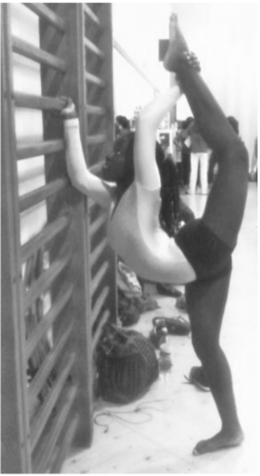

Disponível em: http://algarveturistico.com/wp- content/uploads/2009/04/ptm-ginastica-ritmica-01.jpg. Acesso em: 01 set. 2010.

O desenvolvimento das capacidades físicas (qualidades motoras passíveis de treinamento) ajuda na tomada de decisões em relação à melhor execução do movimento. A capacidade física predominante no movimento representado na imagem é:

1. a velocidade, que permite ao músculo executar uma sucessão rápida de gestos em movimentação de intensidade máxima.
2. a resistência, que admite a realização de movimentos durante considerável período de tempo, sem perda da qualidade da execução.
3. a flexibilidade, que permite a amplitude máxima de um movimento, em uma ou mais articulações, sem causar lesões.
4. a agilidade, que possibilita a execução de movimentos rápidos e ligeiros com mudanças de direção.
5. o equilíbrio, que permite a realização dos mais variados movimentos, com o objetivo de sustentar o corpo sobre uma base.

Questão enem2010095111

|  |  |
| --- | --- |
| **Texto I**  **Sob o olhar do *Twitter***  Vivemos a era da exposição e do compartilhamento. Público e privado começam a se confundir. A ideia de privacidade vai mudar ou desaparecer.  O trecho acima tem 140 caracteres exatos. É uma mensagem curta que tenta encapsular uma ideia complexa. Não é fácil esse tipo de síntese, mas dezenas de milhões de pessoas o praticam diariamente. No  mundo todo, são disparados 2,4 trilhões de SMS por mês, e neles cabem 140 toques, ou pouco mais. Também é comum enviar *e-mails*, deixar recados no Orkut, falar com as pessoas pelo MSN, tagarelar no celular, receber chamados em qualquer parte, a qualquer hora. Estamos conectados. Superconectados, na verdade, de várias formas.  [...] O mais recente exemplo de demanda por total conexão e de uma nova sintaxe social é o *Twitter*, o novo  serviço de troca de mensagens pela internet. O *Twitter* pode ser entendido como uma mistura de blog e celular. As mensagens são de 140 toques, como os torpedos dos celulares, mas circulam pela internet , como os textos de blogs. Em vez de seguir para apenas uma pessoa, como no celular ou no MSN, a mensagem do *Twitter* vai para todos os “seguidores” – gente que acompanha o emissor. Podem ser 30, 300 ou 409 mil seguidores.  MARTINS, I.; LEAL, R. Época. 16 mar.2009 (fragmento adaptado). | **Texto II**  Interface gráfica do usuário, Texto, Aplicativo  Descrição gerada automaticamente  MARTINS, I.; LEAL, R. Época. 16 mar. 2009. |

Da comparação entre os textos, depreende-se que o texto II constitui um passo a passo para interferir no comportamento dos usuários, dirigindo-se diretamente aos leitores, e o texto I:

1. adverte os leitores de que a internet pode transformar-se em um problema porque expõe a vida dos usuários e, por isso, precisa ser investigada.
2. ensina aos leitores os procedimentos necessários para que as pessoas conheçam, em profundidade, os principais meios de comunicação da atualidade.
3. exemplifica e explica o novo serviço global de mensagens rápidas que desafia os hábitos de comunicação e reinventa o conceito de privacidade.
4. procura esclarecer os leitores a respeito dos perigos que o uso do *Twitter* pode representar nas relações de trabalho e também no plano pessoal.
5. apresenta uma enquete sobre as redes sociais mais usadas na atualidade e mostra que o *Twitter* é preferido entre a maioria dos internautas.

Questão enem2010095112

**O dia em que o peixe saiu de graça**

Uma operação do Ibama para combater a pesca ilegal na divisa entre os Estados do Pará, Maranhão e Tocantins incinerou 110 quilômetros de redes usadas por pescadores durante o período em que os peixes

se reproduzem. Embora tenha um impacto temporário na atividade econômica da região, a medida visa

preservá-la ao longo prazo, evitando o risco de extinção dos animais. Cerca de 15 toneladas de peixes foram apreendidas e doadas para instituições de caridade.

Época. 23 mar. 2009 (adaptado).

A notícia, do ponto de vista de seus elementos constitutivos,

A) apresenta argumentos contrários à pesca ilegal.

B) tem um título que resume o conteúdo do texto.

C) informa sobre uma ação, a finalidade que a motivou e o resultado dessa ação.

D) dirige-se aos órgãos governamentais dos estados envolvidos na referida operação do Ibama.

E) introduz um fato com a finalidade de incentivar movimentos sociais em defesa do meio ambiente.

Questão enem2010095113

Os filhos de Ana eram bons, uma coisa verdadeira e sumarenta. Cresciam, tomavam banho, exigiam para si, malcriados, instantes cada vez mais completos. A cozinha era enfim espaçosa, o fogão enguiçado dava

estouros. O calor era forte no apartamento que estavam aos poucos pagando. Mas o vento batendo nas cortinas que ela mesma cortara lembrava-lhe que se quisesse podia parar e enxugar a testa, olhando o calmo horizonte. Como um lavrador. Ela plantara as sementes que tinha na mão, não outras, mas essas apenas.

LISPECTOR, C. Laços de família. Rio de Janeiro: Rocco, 1998.

A autora emprega por duas vezes o conectivo mas no fragmento apresentado. Observando aspectos da organização, estruturação e funcionalidade dos elementos que articulam o texto, o conectivo mas:

A) expressa o mesmo conteúdo nas duas situações em que aparece no texto.

B) quebra a fluidez do texto e prejudica a compreensão, se usado no início da frase.

C) ocupa posição fixa, sendo inadequado seu uso na abertura da frase.

D) contém uma ideia de sequência temporal que direciona a conclusão do leitor.

E) assume funções discursivas distintas nos dois contextos de uso.

Questão enem2010095114

**A Herança Cultural da Inquisição**

A Inquisição gerou uma série de comportamentos humanos defensivos na população da época, especialmente por ter perdurado na Espanha e em Portugal durante quase 300 anos, ou no mínimo quinze gerações.

Embora a Inquisição tenha terminado há mais de um século, a pergunta que fiz a vários sociólogos e psicólogos era se alguns desses comportamentos culturais não poderiam ter-se perpetuado entre nós.

Na maioria, as respostas foram negativas, ou seja, embora alterasse sem dúvida o comportamento da época, nenhum comportamento permanece tanto tempo depois, sem reforço ou estímulo continuado.

Não sou psicólogo nem sociólogo para discordar, mas tenho a impressão de que existem alguns comportamentos estranhos na sociedade brasileira, e que fazem sentido se você os considerar resquícios da era da Inquisição. [...]

KANITZ, S. A Herança Cultural da Inquisição. In: Revista Veja. Ano 38, no 5, 2 fev. 2005 (fragmento).

Considerando-se o posicionamento do autor do fragmento a respeito de comportamentos humanos, o texto:

1. enfatiza a herança da Inquisição em comportamentos culturais observados em Portugal e na Espanha.
2. contesta sociólogos, psicólogos e historiadores sobre a manutenção de comportamentos gerados pela Inquisição.

C) contrapõe argumentos de historiadores e sociólogos a respeito de comportamentos culturais inquisidores.

D) relativiza comportamentos originados na Inquisição e observados na sociedade brasileira.

E) questiona a existência de comportamentos culturais brasileiros marcados pela herança da Inquisição.

Questão enem2010095115

Resta saber o que ficou das línguas indígenas no português do Brasil. Serafim da Silva Neto afirma: “No português brasileiro não há, positivamente, influência das línguas africanas ou ameríndias”. Todavia, é difícil

de aceitar que um longo período de bilinguismo de dois séculos não deixasse marcas no português do Brasil.

ELIA, S. Fundamentos Histórico-Linguísticos do Português do Brasil. Rio de Janeiro: Lucerna, 2003 (adaptado).

No final do século XVIII, no norte do Egito, foi descoberta a Pedra de Roseta, que continha um texto escrito em egípcio antigo, uma versão desse texto chamada “demótico”, e o mesmo texto escrito em grego. Até então, a antiga escrita egípcia não estava decifrada. O inglês Thomas Young estudou o objeto e fez algumas

descobertas como, por exemplo, a direção em que a leitura deveria ser feita. Mais tarde, o francês Jean-François Champollion voltou a estudá-la e conseguiu decifrar a antiga escrita egípcia a partir do grego,

provando que, na verdade, o grego era a língua original do texto e que o egípcio era uma tradução.

Com base na leitura dos textos conclui-se, sobre as línguas, que:

1. cada língua é única e intraduzível.
2. elementos de uma língua são preservados, ainda que não haja mais falantes dessa língua.
3. a língua escrita de determinado grupo desaparece quando a sociedade que a produzia é extinta.
4. o egípcio antigo e o grego apresentam a mesma estrutura gramatical, assim como as línguas indígenas brasileiras e o português do Brasil.
5. o egípcio e o grego apresentavam letras e palavras similares, o que possibilitou a comparação linguística, o mesmo que aconteceu com as línguas indígenas brasileiras e o português do Brasil.

Questão enem2010095116



Joaquim Maria Machado de Assis, cronista, contista, dramaturgo, jornalista, poeta, novelista, romancista, crítico e ensaísta, nasceu na cidade do Rio de Janeiro em 21 de junho de 1839. Filho de um operário mestiço de negro e português, Francisco José de Assis, e de D. Maria Leopoldina Machado de Assis, aquele que viria a tornar-se o maior escritor do país e um mestre da língua, perde a mãe muito cedo e é criado pela madrasta, Maria Inês, também mulata, que se dedica ao menino e o matricula na escola pública, única que frequentou o autodidata Machado de Assis.

Disponível em: http://www.passeiweb.com. Acesso em: 1 maio 2009.

Considerando os seus conhecimentos sobre os gêneros textuais, o texto citado constitui-se de:

1. fatos ficcionais, relacionados a outros de caráter realista, relativos à vida de um renomado escritor.
2. representações generalizadas acerca da vida de membros da sociedade por seus trabalhos e vida cotidiana.
3. explicações da vida de um renomado escritor, com estrutura argumentative, destacando como tema seus principais feitos.
4. questões controversas e fatos diversos da vida de personalidade histórica, ressaltando sua intimidade familiar em detrimento de seus feitos públicos.
5. apresentação da vida de uma personalidade, organizada sobretudo pela ordem tipológica da narração, com um estilo marcado por linguagem objetiva.

Questão enem2010095117

**Soneto**

Já da morte o palor me cobre o rosto,

Nos lábios meus o alento desfalece,

Surda agonia o coração fenece,

E devora meu ser mortal desgosto!

Do leito embalde no macio encosto

Tento o sono reter!... já esmorece

O corpo exausto que o repouso esquece...

Eis o estado em que a mágoa me tem posto!

O adeus, o teu adeus, minha saudade,

Fazem que insano do viver me prive

E tenha os olhos meus na escuridade.

Dá-me a esperança com que o ser mantive!

Volve ao amante os olhos por piedade,

Olhos por quem viveu quem já não vive!

AZEVEDO, A. Obra completa. Rio de Janeiro: Nova Aguilar, 2000.

O núcleo temático do soneto citado é típico da segunda geração romântica, porém configura um lirismo que

o projeta para além desse momento específico. O fundamento desse lirismo é:

A) a angústia alimentada pela constatação da irreversibilidade da morte.

B) a melancolia que frustra a possibilidade de reação diante da perda.

C) o descontrole das emoções provocado pela autopiedade.

D) o desejo de morrer como alívio para a desilusão amorosa.

E) o gosto pela escuridão como solução para o sofrimento.

Questão enem2010095118

**Texto I**

Logo depois transferiram para o trapiche o depósito dos objetos que o trabalho do dia lhes proporcionava. Estranhas coisas entraram então para o trapiche. Não mais estranhas, porém, que aqueles meninos, moleques de todas as cores e de idades as mais variadas, desde os nove aos dezesseis anos, que à noite se estendiam pelo assoalho e por debaixo da ponte e dormiam, indiferentes ao vento que circundava o casarão uivando, indiferentes à chuva que muitas vezes os lavava, mas com os olhos puxados para as luzes dos navios, com os ouvidos presos às canções que vinham das embarcações…

AMADO, J. Capitães da Areia. São Paulo: Companhia das Letras, 2008 (fragmento).

**Texto II**

À margem esquerda do rio Belém, nos fundos do mercado de peixe, ergue-se o velho ingazeiro – ali os bêbados são felizes. Curitiba os considera animais sagrados, provê as suas necessidades de cachaça e pirão. No trivial contentavam-se com as sobras do mercado.

TREVISAN, D. 35 noites de paixão: contos escolhidos. Rio de Janeiro: BestBolso, 2009 (fragmento).

Sob diferentes perspectivas, os fragmentos citados são exemplos de uma abordagem literária recorrente na

literatura brasileira do século XX. Em ambos os textos,

A) a linguagem afetiva aproxima os narradores dos personagens marginalizados.

B) a ironia marca o distanciamento dos narradores em relação aos personagens.

C) o detalhamento do cotidiano dos personagens revela a sua origem social.

D) o espaço onde vivem os personagens é uma das marcas de sua exclusão.

E) a crítica à indiferença da sociedade pelos marginalizados é direta.

Questão enem2010095119

**A Internet que você faz**

Uma pequena invenção, a *Wikipédia*, mudou o jeito de lidarmos com informações na rede. Trata-se de uma

enciclopédia virtual colaborativa, que é feita e atualizada por qualquer internauta que tenha algo a contribuir. Em resumo: é como se você imprimisse uma nova página para a publicação desatualizada que encontrou na biblioteca.

Antigamente, quando precisávamos de alguma informação confiável, tínhamos a enciclopédia como fonte segura de pesquisa para trabalhos, estudos e pesquisa em geral. Contudo, a novidade trazida pela *Wikipédia* nos coloca em uma nova circunstância, em que não podemos confiar integralmente no que lemos.

Por ter como lema principal a escritura coletiva, seus textos trazem informações que podem ser editadas

e reeditadas por pessoas do mundo inteiro. Ou seja, a relevância da informação não é determinada pela

tradição cultural, como nas antigas enciclopédias, mas pela dinâmica da mídia.

Assim, questiona-se a possibilidade de serem encontradas informações corretas entre sabotagens deliberadas e contribuições erradas.

NÉO, A. et al. A Internet que você faz. In: Revista PENSE! Secretaria de Educação do Estado do Ceará. Ano 2, n°. 3, mar.-abr. 2010 (adaptado).

As novas Tecnologias de Informação e Comunicação, como a *Wikipédia*, têm trazido inovações que impactaram significativamente a sociedade. A respeito desse assunto, o texto apresentado mostra que a falta de confiança na veracidade dos conteúdos registrados na *Wikipédia:*

1. acontece pelo fato de sua construção coletiva possibilitar a edição e reedição das informações por qualquer pessoa no mundo inteiro.
2. limita a disseminação do saber, apesar do crescente número de acessos ao site que a abriga, por falta de legitimidade
3. ocorre pela facilidade de acesso à página, o que torna a informação vulnerável, ou seja, pela dinâmica da mídia.

D) ressalta a crescente busca das enciclopédias impressas para as pesquisas escolares.

E) revela o desconhecimento do usuário, impedindo-o de formar um juízo de valor sobre as informações.

Questão enem2010095120

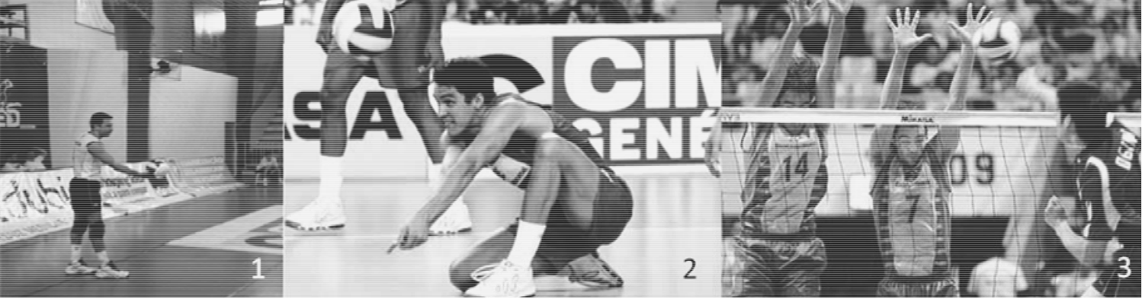

Figura 1: Disponível em: http://www.clicrbs.com.br/blog/fotos/235151post_foto.jpg.

Figura 2: Disponível em: http://esporte.hsw.uol.com.br/volei-jogos-olimpicos.htm.

Figura 3: Disponível em: http://www.arel.com.br/eurocup/volei/

Acesso em: 27 abr. 2010.

O voleibol é um dos esportes mais praticados na atualidade. Está presente nas competições esportivas, nos jogos escolares e na recreação. Nesse esporte, os praticantes utilizam alguns movimentos específicos como: saque, manchete, bloqueio, levantamento, toque, entre outros. Na sequência de imagens, identificam-se os movimentos de:

A) sacar e colocar a bola em jogo, defender a bola e realizar a cortada como forma de ataque.

B) arremessar a bola, tocar para passar a bola ao levantador e bloquear como forma de ataque.

C) tocar e colocar a bola em jogo, cortar para defender e levantar a bola para atacar.

D) passar a bola e iniciar a partida, lançar a bola ao levantador e realizar a manchete para defender.

E) cortar como forma de ataque, passar a bola para defender e bloquear como forma de ataque.

Questão enem2010095121

O presidente Lula assinou, em 29 de setembro de 2008, decreto sobre o Novo Acordo Ortográfico da Língua Portuguesa. As novas regras afetam principalmente o uso dos acentos agudo e circunflexo, do trema e do hífen.

Longe de um consenso, muita polêmica tem-se levantado em Macau e nos oito países de língua portuguesa: Brasil, Angola, Cabo Verde, Guiné-Bissau, Moçambique, Portugal, São Tomé e Príncipe e Timor Leste.

Comparando as diferentes opiniões sobre a validade de se estabelecer o acordo para fins de unificação, o argumento que, em grande parte, foge a essa discussão é:

A) “A Academia (Brasileira de Letras) encara essa aprovação como um marco histórico. Inscreve-se, finalmente, a Língua Portuguesa no rol daquelas que conseguiram beneficiar-se há mais tempo da unificação de seu sistema de grafar, numa demonstração de consciência da política do idioma e de maturidade na defesa, difusão e ilustração da língua da Lusofonia.”

SANDRONI, C. Presidente da ABL. Disponível em: http://www.academia.org.br. Acesso em: 10 nov. 2008.

B) “Acordo ortográfico? Não, obrigado. Sou contra. Visceralmente contra. Filosoficamente contra. Linguisticamente contra. Eu gosto do “c” do “actor” e o “p” de “cepticismo”. Representam um património, uma pegada etimológica que faz parte de uma identidade cultural. A pluralidade é um valor que deve ser estudado e respeitado. Aceitar essa aberração significa apenas que a irmandade entre Portugal e o Brasil continua a ser a irmandade do atraso.”

COUTINHO, J. P. Folha de São Paulo. Ilustrada. 28 set.2008, E1 (adaptado).

C) Há um conjunto de necessidades políticas e econômicas com vista à internacionalização do português como identidade e marca econômica.” “É possível que o (Fernando) Pessoa, como produto de exportação, valha mais do que a PT (Portugal Telecom). Tem um valor econômico único.”

RIBEIRO, J. A. P. Ministro da Cultura de Portugal. Disponível em: http://ultimahora.publico.clix.pt. Acesso em: 10 nov. 2008.

D) É um acto cívico batermo-nos contra o Acordo Ortográfico.” “O acordo não leva a unidade nenhuma.” “Não se pode aplicar na ordem interna um instrumento que não está aceito internacionalmente” e nem assegura “a defesa da língua como património, como prevê a Constituição nos artigos 9º e 68º .”

MOURA, V. G. Escritor e eurodeputado. Disponível em: www.mundoportugues.org. Acesso em: 10 nov. 2008.

E) “Se é para ter uma lusofonia, o conceito [unificação da língua] deve ser mais abrangente e temos de estar em paridade. Unidade não significa que temos que andar todos ao mesmo passo. Não é necessário que nos tornemos homogéneos. Até porque o que enriquece a língua portuguesa são as diversas literaturas e formas de utilização.”

RODRIGUES, M. H. Presidente do Instituto Português do Oriente, sediado em Macau. Disponível em: http://taichungpou.blogspot.com. Acesso em: 10 nov. 2008 (adaptado).

Questão enem2010095122

**Texto I**

O chamado “fumante passivo” é aquele indivíduo que não fuma, mas acaba respirando a fumaça dos cigarros fumados ao seu redor. Até hoje, discutem-se muito os efeitos do fumo passivo, mas uma coisa é certa: quem não fuma não é obrigado a respirar a fumaça dos outros.

O fumo passivo é um problema de saúde pública em todos os países do mundo. Na Europa, estima-se que

79% das pessoas estão expostas à fumaça “de segunda mão”, enquanto, nos Estados Unidos, 88% dos não

fumantes acabam fumando passivamente. A Sociedade do Câncer da Nova Zelândia informa que o fumo passivo é a terceira entre as principais causas de morte no país, depois do fumo ativo e do uso de álcool.

Disponível em: www.terra.com.br. Acesso em: 27 abr. 2010 (fragmento).

**Texto II**

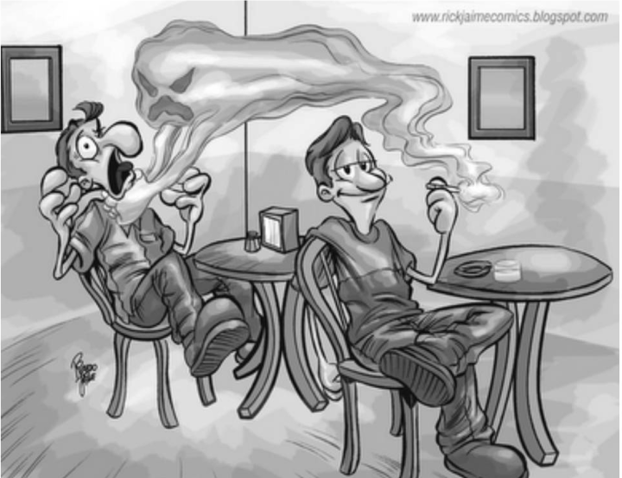

Disponível em:http://rickjaimecomics.blogspot.com. Acesso em: 27 abr.2010.

Ao abordar a questão do tabagismo, os textos I e II procuram demonstrar que:

1. a quantidade de cigarros consumidos por pessoa, diariamente, excede o máximo de nicotina recomendado para os indivíduos, inclusive para os não fumantes.
2. para garantir o prazer que o indivíduo tem ao fumar, será necessário aumentar as estatísticas de fumo passivo.
3. a conscientização dos fumantes passivos é uma maneira de manter a privacidade de cada indivíduo e garantir a saúde de todos.
4. os não fumantes precisam ser respeitados e poupados, pois estes também estão sujeitos às doenças causadas pelo tabagismo.
5. o fumante passivo não é obrigado a inalar as mesmas toxinas que um fumante, portanto depende dele evitar ou não a contaminação proveniente da exposição ao fumo.

Questão enem2010095123

“Todas as manhãs quando acordo, experimento um prazer supremo: o de ser Salvador Dalí.”

NÉRET, G. Salvador Dalí. Taschen, 1996.

Assim escreveu o pintor dos “relógios moles” e das “girafas em chamas” em 1931. Esse artista excêntrico deu apoio ao general Franco durante a Guerra Civil Espanhola e, por esse motivo, foi afastado do movimento surrealista por seu líder, André Breton. Dessa forma, Dalí criou seu próprio estilo, baseado na interpretação dos sonhos e nos estudos de Sigmund Freud, denominado “método de interpretação paranoico”. Esse método era constituído por textos visuais que demonstram imagens:

1. do fantástico, impregnado de civismo pelo governo espanhol, em que a busca pela emoção e pela dramaticidade desenvolveram um estilo incomparável.
2. do onírico, que misturava sonho com realidade e interagia refletindo a unidade entre o consciente e o inconsciente como um universo único ou pessoal.
3. da linha inflexível da razão, dando vazão a uma forma de produção despojada no traço, na temática e nas formas vinculadas ao real.
4. do reflexo que, apesar do termo “paranoico”, possui sobriedade e elegância advindas de uma técnica de cores discretas e desenhos precisos.
5. da expressão e intensidade entre o consciente e a liberdade, declarando o amor pela forma de conduzir o enredo histórico dos personagens retratados.

Questão enem2010095124

**Choque a 36 000 km/h**

A faixa que vai de 160 quilômetros de altitude em volta da terra assemelha-se a uma avenida congestionada onde orbitam 3 000 satélites ativos. Eles disputam espaço com 17 000 fragmentos de artefatos lançados pela Terra e que se desmancharam - foguetes, satélites desativados e até ferramentas perdidas por astronautas. Com um tráfego celeste tão intenso, era questão de tempo para que acontecesse um acidente de grandes proporções, como o da semana passada. Na terça-feira, dois satélites em órbita desde os anos 90 colidiram em um ponto 790 quilômetros acima da Sibéria. Atrombada dos satélites chama a atenção para os riscos que oferece a montanha de lixo espacial em órbita. Como os objetos viajam a grande velocidade, mesmo um pequeno fragmento de 10 centímetros poderia causar estragos consideráveis no telescópio Hubble ou na estação espacial Internacional — nesse caso pondo em risco a vida dos astronautas que lá trabalham.

Revista Veja. 18 set. 2009 (adaptado).

Levando-se em consideração os elementos constitutivos de um texto jornalístico, infere-se que o autor teve como objetivo:

1. exaltar o emprego da linguagem figurada.
2. criar suspense e despertar temor no leitor.
3. influenciar a opinião dos leitores sobre o tema, com as marcas argumentativas de seu posicionamento.
4. induzir o leitor a pensar que os satélites artificiais representam um grande perigo para toda a humanidade.
5. exercitar a ironia ao empregar “avenida congestionada”; “tráfego celeste tão intenso”; “montanha de lixo”.

Questão enem2010095125

**A carreira do crime**

Estudo feito por pesquisadores da Fundação Oswaldo Cruz sobre adolescentes recrutados pelo tráfico de drogas nas favelas cariocas expõe as bases sociais dessas quadrilhas, contribuindo para explicar as dificuldades que o Estado enfrenta no combate ao crime organizado.

O tráfico oferece aos jovens de escolaridade precária (nenhum dos entrevistados havia completado o ensino

fundamental) um plano de carreira bem estruturado, com salários que variam de R$ 400,00 a R$ 12.000 mensais. Para uma base de comparação, convém notar que, segundo dados do IBGE de 2001, 59% da população brasileira com mais de dez anos que declara ter uma atividade remunerada ganha no máximo o ‘piso salarial’ oferecido pelo crime. Dos traficantes ouvidos pela pesquisa, 25% recebiam mais de R$ 2.000 mensais; já na população brasileira essa taxa não ultrapassa 6%.

Tais rendimentos mostram que as políticas sociais compensatórias, como o Bolsa-Escola (que paga R$ 15 mensais por aluno matriculado), são por si só incapazes de impedir que o narcotráfico continue aliciando crianças provenientes de estratos de baixa renda: tais políticas aliviam um pouco o orçamento familiar e incentivam os pais a manterem os filhos estudando, o que de modo algum impossibilita a opção pela deliquência. No mesmo sentido, os programas voltados aos jovens vulneráveis ao crime organizado (circo-escolas, oficinas de cultura, escolinhas de futebol) são importantes, mas não resolvem o problema.

A única maneira de reduzir a atração exercida pelo tráfico é a repressão, que aumenta os riscos para os que escolhem esse caminho. Os rendimentos pagos aos adolescentes provam isso: eles são elevados precisamente porque a possibilidade de ser preso não é desprezível. É preciso que o Executivo federal e os estaduais desmontem as organizações paralelas erguidas pelas quadrilhas, para que a certeza de punição limine o fascínio dos salários do crime.

Editorial. Folha de São Paulo. 15 jan. 2003.

Com base nos argumentos do autor, o texto aponta para:

1. uma denúncia de quadrilhas que se organizam em torno do narcotráfico.
2. a constatação de que o narcotráfico restringe-se aos centros urbanos.
3. a informação de que as políticas sociais compensatórias eliminarão a atividade criminosa a longo prazo.
4. o convencimento do leitor de que para haver a superação do problema do narcotráfico é preciso aumentar a ação policial.
5. uma exposição numérica realizada com o fim de mostrar que o negócio do narcotráfico é vantajoso e sem riscos.

Questão enem2010095126

No Editorial, o autor defende a tese de que “as políticas sociais que procuram evitar a entrada dos jovens no tráfico não terão chance de sucesso enquanto a remuneração oferecida pelos traficantes for tão mais compensatória que aquela oferecida pelos programas do governo”. Para comprovar sua tese, o autor apresenta:

A) instituições que divulgam o crescimento de jovens no crime organizado.

B) sugestões que ajudam a reduzir a atração exercida pelo crime organizado.

C) políticas sociais que impedem o aliciamento de crianças no crime organizado.

D) pesquisadores que se preocupam com os jovens envolvidos no crime organizado.

E) números que comparam os valores pagos entre os programas de governo e o crime organizado.

Questão enem2010095127

Venho solicitar a clarividente atenção de Vossa Excelência para que seja conjurada uma calamidade que está prestes a desabar em cima da juventude feminina do Brasil. Refiro-me, senhor presidente, ao movimento entusiasta que está empolgando centenas de moças, atraindo-as para se transformarem em jogadoras de futebol, sem se levar em conta que a mulher não poderá praticar este esporte violento sem afetar, seriamente, o equilíbrio fisiológico das suas funções orgânicas, devido à natureza que dispôs a ser mãe. Ao que dizem os jornais, no Rio de Janeiro, já estão formados nada menos de dez quadros femininos. Em São Paulo e Belo Horizonte também já estão se constituindo outros. E, neste crescendo, dentro de um ano, é provável que em todo o Brasil estejam organizados uns 200 clubes femininos de futebol: ou seja: 200 núcleos destroçados da saúde de 2,2 mil futuras mães, que, além do mais, ficarão presas a uma mentalidade depressiva e propensa aos exibicionismos rudes e extravagantes.

Coluna Pênalti. Carta Capital. 28 abr. 2010.

O trecho é parte de uma carta de um cidadão brasileiro, José Fuzeira, encaminhada, em abril de 1940, ao então presidente da República Getúlio Vargas. As opções linguísticas de Fuzeira mostram que seu texto foi

elaborado em linguagem:

A) regional, adequada à troca de informações na situação apresentada.

B) jurídica, exigida pelo tema relacionado ao domínio do futebol.

C) coloquial, considerando-se que ele era um cidadão brasileiro comum.

D) culta, adequando-se ao seu interlocutor e à situação de comunicação.

E) informal, pressupondo o grau de escolaridade de seu interlocutor.

Questão enem2010095128

**Capítulo III**

Um criado trouxe o café. Rubião pegou na xícara e, enquanto lhe deitava açúcar, ia disfarçadamente mirando a bandeja, que era de prata lavrada. Prata, ouro, eram os metais que amava de coração; não gostava de bronze, mas o amigo Palha disse-lhe que era matéria de preço, e assim se explica este par de figuras que aqui está na sala: um Mefistofeles e um Fausto. Tivesse, porém, de escolher, escolheria a bandeja, - primor de argentaria, execução fina e acabada.

O criado esperava teso e sério. Era espanhol; e não foi sem resistência que Rubião o aceitou das mãos de Cristiano; por mais que lhe dissesse que estava acostumado aos seus crioulos de Minas, e não queria línguas estrangeiras em casa, o amigo Palha insistiu, demonstrando-lhe a necessidade de ter criados brancos. Rubião cedeu com pena. O seu bom pajem, que ele queria pôr na sala, como um pedaço da província, nem o pôde deixar na cozinha, onde reinava um francês, Jean; foi degradado a outros serviços.

ASSIS, M. Quincas Borba. In: Obra completa. V.1. Rio de Janeiro: Nova Aguilar, 1993 (fragmento).

Quincas Borba situa-se entre as obras-primas do autor e da literatura brasileira. No fragmento apresentado, a peculiaridade do texto que garante a universalização de sua abordagem reside:

1. no conflito entre o passado pobre e o presente rico, que simboliza o triunfo da aparência sobre a essência.
2. no sentimento de nostalgia do passado devido à substituição da mão de obra escrava pela dos imigrantes.
3. na referência a Fausto e Mefistofeles, que representam o desejo de eternização de Rubião.
4. na admiração dos metais por parte de Rubião, que metaforicamente representam a durabilidade dos bens produzidos pelo trabalho.

E) na resistência de Rubião aos criados estrangeiros, que reproduz o sentimento de xenofobia.

Questão enem2010095129

**Negrinha**

Negrinha era uma pobre órfã de sete anos. Preta? Não; fusca, mulatinha escura, de cabelos ruços e olhos assustados. Nascera na senzala, de mãe escrava, e seus primeiros anos vivera-os pelos cantos escuros da cozinha, sobre velha esteira e trapos imundos. Sempre escondida, que a patroa não gostava de crianças. Excelente senhora, a patroa. Gorda, rica, dona do mundo, amimada dos padres, com lugar certo na igreja e camarote de luxo reservado no céu. Entaladas as banhas no trono (uma cadeira de balanço na sala de jantar), ali bordava, recebia as amigas e o vigário, dando audiências, discutindo o tempo. Uma virtuosa senhora em suma - “dama de grandes virtudes apostólicas, esteio da religião e da moral”, dizia o reverendo.

Ótima, a dona Inácia.

Mas não admitia choro de criança. Ai! Punha-lhe os nervos em carne viva.

[...]

A excelente dona Inácia era mestra na arte de judiar de crianças. Vinha da escravidão, fora senhora de escravos - e daquelas ferozes, amigas de ouvir cantar o bolo e estalar o bacalhau. Nunca se afizera ao regime novo - essa indecência de negro igual.

LOBATO, M. Negrinha. In: MORICONE, I. Os cem melhores contos brasileiros do século. Rio de Janeiro: Objetiva, 2000 (fragmento).

A narrativa focaliza um momento histórico-social de valores contraditórios. Essa contradição infere-se, no contexto, pela:

A) falta de aproximação entre a menina e a senhora, preocupada com as amigas.

B) receptividade da senhora para com os padres, mas deselegante para com as beatas.

C) ironia do padre a respeito da senhora, que era perversa com as crianças.

D) resistência da senhora em aceitar a liberdade dos negros, evidenciada no final do texto.

E) rejeição aos criados por parte da senhora, que preferia tratá-los com castigos.

Questão enem2010095130

O Flamengo começou a partida no ataque, enquanto o Botafogo procurava fazer uma forte marcação no meio campo e tentar lançamentos para Victor Simões, isolado entre os zagueiros rubro-negros. Mesmo com

mais posse de bola, o time dirigido por Cuca tinha grande dificuldade de chegar à área alvinegra por causa do bloqueio montado pelo Botafogo na frente da sua área.

No entanto, na primeira chance rubro-negra, saiu o gol. Após cruzamento da direita de Ibson, a zaga alvinegra rebateu a bola de cabeça para o meio da área. Kléberson apareceu na jogada e cabeceou por cima do goleiro Renan. Ronaldo Angelim apareceu nas costas da defesa e empurrou para o fundo da rede quase que em cima da linha: Flamengo 1 a 0.

Disponível em: http://momentodofutebol.blogspot.com (adaptado).

O texto, que narra uma parte do jogo final do Campeonato Carioca de futebol, realizado em 2009, contém vários conectivos, sendo que:

1. após é conectivo de causa, já que apresenta o motivo de a zaga alvinegra ter rebatido a bola de cabeça.
2. enquanto tem um significado alternativo, porque conecta duas opções possíveis para serem aplicadas no jogo.
3. no entanto tem significado de tempo, porque ordena os fatos observados no jogo em ordem cronológica de ocorrência.
4. mesmo traz ideia de concessão, já que “com mais posse de bola”, ter dificuldade não é algo naturalmente esperado.
5. por causa de indica consequência, porque as tentativas de ataque do Flamengo motivaram o Botafogo a fazer um bloqueio.

Questão enem2010095131

Após estudar na Europa, Anita Malfatti retornou ao Brasil com uma mostra que abalou a cultura nacional do início do século XX. Elogiada por seus mestres na Europa, Anita se considerava pronta para mostrar seu trabalho no Brasil, mas enfrentou as duras críticas de Monteiro Lobato. Com a intenção de criar uma arte que valorizasse a cultura brasileira, Anita Malfatti e outros artistas modernistas:

1. buscaram libertar a arte brasileira das normas acadêmicas europeias, valorizando as cores, a originalidade e os temas nacionais.
2. defenderam a liberdade limitada de uso da cor, até então utilizada de forma irrestrita, afetando a criação artística nacional.
3. representaram a ideia de que a arte deveria copiar fielmente a natureza, tendo como finalidade a prática educativa.
4. mantiveram de forma fiel a realidade nas figuras retratadas, defendendo uma liberdade artística ligada à tradição acadêmica.

E) buscaram a liberdade na composição de suas figuras, respeitando limites de temas abordados.

Questão enem2010095132

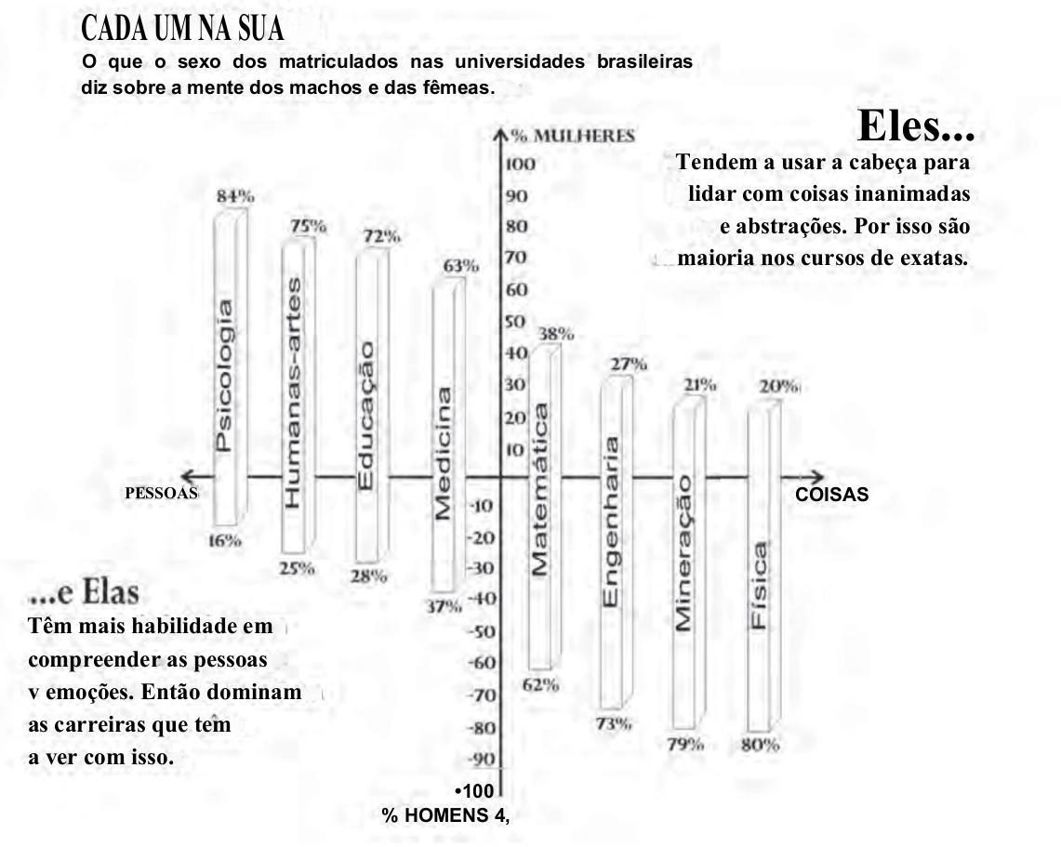

Superinteressante. Ed. 256, set. 2008.

Segundo pesquisas recentes, é irrelevante a diferença entre sexos para se avaliar a inteligência. Com relação às tendências para áreas do conhecimento, por sexo, levando em conta a matrícula em cursos universitários brasileiros, as informações do gráfico asseguram que:

1. os homens estão matriculados em menor proporção em cursos de Matemática que em Medicina por lidarem melhor com pessoas.
2. as mulheres estão matriculadas em maior percentual em cursos que exigem capacidade de compreensão dos seres humanos.
3. as mulheres estão matriculadas em percentual maior em Física que em Mineração por tenderem a trabalhar melhor com abstrações.
4. os homens e as mulheres estão matriculados na mesma proporção em cursos que exigem habilidades semelhantes na mesma área.
5. as mulheres estão matriculadas em menor número em Psicologia por sua habilidade de lidarem melhor com coisas que com sujeitos.

Questão enem2010095133

É muito raro que um novo modo de comunicação ou de expressão suplante completamente os anteriores. Fala-se menos desde que a escrita foi inventada? Claro que não. Contudo, a função da palavra viva mudou, uma parte de suas missões nas culturas puramente orais tendo sido preenchida pela escrita: transmissão dos conhecimentos e das narrativas, estabelecimento de contratos, realização dos principais atos rituais ou sociais etc. Novos estilos de conhecimento (o conhecimento “teórico”, por exemplo) e novos gêneros (o código de leis, o romance etc.) surgiram. A escrita não fez com que a palavra desaparecesse, ela complexificou e reorganizou o sistema da comunicação e da memória social. A fotografia substituiu a pintura? Não, ainda há pintores ativos. As pessoas continuam, mais do que nunca, a visitar museus, exposições e galerias, compram as obras dos artistas para pendurá-las em casa. Em contrapartida, é verdade que os pintores, os desenhistas, os gravadores, os escultores não são mais - como foram até o século XIX - os únicos produtores de imagens.

LÉVY, R Cibercultura. São Paulo: Ed. 34, 1999 (fragmento).

A substituição pura e simples do antigo pelo novo ou do natural pelo técnico tem sido motivo de preocupação de muita gente. O texto encaminha uma discussão em torno desse temor ao:

1. considerar as relações entre o conhecimento teórico e o conhecimento empírico e acrescenta que novos gêneros textuais surgiram com o progresso.
2. observar que a língua escrita não é uma transcrição fiel da língua oral e explica que as palavras antigas devem ser utilizadas para preservar a tradição.
3. perguntar sobre a razão das pessoas visitarem museus, exposições etc., e reafirma que os fotógrafos são os únicos responsáveis pela produção de obras de arte.
4. reconhecer que as pessoas temem que o avanço dos meios de comunicação, inclusive on-line, substitua o homem e leve alguns profissionais ao esquecimento.
5. revelar o receio das pessoas em experimentar novos meios de comunicação, com medo de sentirem retrógradas.

Questão enem2010095134

**Texto I**

Eu amo a rua. Esse sentimento de natureza toda íntima não vos seria revelado por mim se não julgasse, e razões não tivesse para julgar, que este amor assim absoluto e assim exagerado é partilhado por todos vós. Nós somos irmãos, nós nos sentimos parecidos e iguais; nas cidades, nas aldeias, nos povoados, não porque soframos, com a dor e os desprazeres, a lei e a polícia, mas porque nos une, nivela e agremia o amor da rua. É este mesmo o sentimento imperturbável e indissolúvel, o único que, como a própria vida, resiste às idades e às épocas.

RIO, J. A rua. In: A alma encantadora das ruas. São Paulo: Companhia das Letras, 2008 (fragmento).

**Texto II**

A rua dava-lhe uma força de fisionomia, mais consciência dela. Como se sentia estar no seu reino, na região em que era rainha e imperatriz. O olhar cobiçoso dos homens e o de inveja das mulheres acabavam o sentimento de sua personalidade, exaltavam-no até. Dirigiu-se para a rua do Catete com o seu passo miúdo e sólido. [...] No caminho trocou cumprimento com as raparigas pobres de uma casa de cômodos da vizinhança. [...] E debaixo dos olhares maravilhados das pobres raparigas, ela continuou o seu caminho, arrepanhando a saia, satisfeita que nem uma duquesa atravessando os seus domínios.

BARRETO, L. Um e outro. In: Clara dos anjos. Rio de Janeiro: Editora Mérito (fragmento).

A experiência urbana é um tema recorrente em crônicas, contos e romances do final do século XIX e início do XX, muitos dos quais elegem a rua para explorar essa experiência. Nos fragmentos I e II, a rua é vista, respectivamente, como lugar que:

A) desperta sensações contraditórias e desejo de reconhecimento.

B) favorece o cultivo da intimidade e a exposição dos dotes físicos.

C) possibilita vínculos pessoais duradouros e encontros casuais.

D) propicia o sentido de comunidade e a exibição pessoal.

E) promove o anonimato e a segregação social.

Questão enem2010095135

**Fora da ordem**

Em 1588, o engenheiro militar italiano Agostinho Romelli publicou *Le Diverse et Artificiose Machine*, no qual descrevia uma máquina de ler livros. Montada para girar verticalmente, como uma roda de hamster, a invenção permitia que o leitor fosse de um texto ao outro sem se levantar de sua cadeira.

Hoje podemos alternar entre documentos com muito mais facilidade - um clique no mouse é suficiente para acessarmos imagens, textos, vídeos e sons instantaneamente. Para isso, usamos o computador, e principalmente a internet - tecnologias que não estavam disponíveis no Renascimento, época em que Romelli viveu.

BERCITTO, D. Revista Língua Portuguesa. Ano II. N°14.

O inventor italiano antecipou, no século XVI, um dos princípios definidores do hipertexto: a quebra de linearidade na leitura e a possibilidade de acesso ao texto conforme o interesse do leitor. Além de ser característica essencial da internet, do ponto de vista da produção do texto, a hipertextualidade se manifesta também em textos impressos, como:

A) dicionários, pois a forma do texto dá liberdade de acesso à informação.

B) documentários, pois o autor faz uma seleção dos fatos e das imagens.

C) relatos pessoais, pois o narrador apresenta sua percepção dos fatos.

D) editoriais, pois o editorialista faz uma abordagem detalhada dos fatos.

E) romances românticos, pois os eventos ocorrem em diversos cenários.

Questão enem2010099136

Um professor dividiu a lousa da sala de aula em quatro partes iguais. Em seguida, preencheu 75% dela com

conceitos e explicações, conforme a figura seguinte.

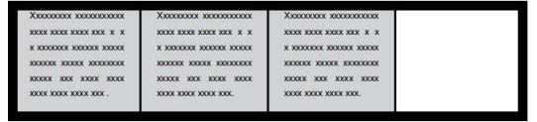

Algum tempo depois, o professor apagou a lousa por completo e, adotando um procedimento semelhante ao

anterior, voltou a preenchê-la, mas, dessa vez, utilizando 40% do espaço dela.

Uma representação possível para essa segunda situação é:

|  |  |
| --- | --- |
| A) | D) |
|  |  |
| B) | E) |
|  |  |
| C) |  |
|  |  |

Questão enem2010099137

No monte de Cerro Armazones, no deserto de Atacama, no Chile, ficará o maior telescópio da superfície terrestre, o Telescópio Europeu Extremamente Grande (E-ELT). O E-ELT terá um espelho primário de 42 m de diâmetro, “o maior olho do mundo voltado para o céu”.

Disponível em: http://www.estadao.com.br. Acesso em: 27 abr. 2010 (adaptado).

Ao ler esse texto em uma sala de aula, uma professora fez uma suposição de que o diâmetro do olho humano mede aproximadamente 2,1 cm.

Qual a razão entre o diâmetro aproximado do olho humano, suposto pela professora, e o diâmetro do espelho primário do telescópio citado?

A) 1 : 20

B) 1 :100

C) 1 : 200

D) 1 : 1 000

E) 1 : 2 000

Questão enem2010099138

Alguns testes de preferência por bebedouros de água foram realizados com bovinos, envolvendo três tipos de bebedouros, de formatos e tamanhos diferentes. Os bebedouros 1 e 2 têm a forma de um tronco de cone

circular reto, de altura igual a 60 cm, e diâmetro da base superior igual a 120 cm e 60 cm, respectivamente. O bebedouro 3 é um semicilindro, com 30 cm de altura, 100 cm de comprimento e 60 cm de largura. Os três

recipientes estão ilustrados na figura.

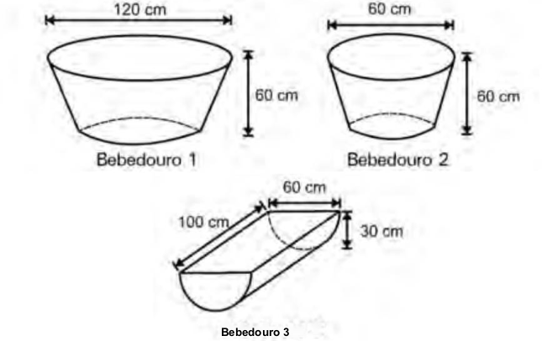

A escolha do bebedouro. In: Biotemas. V. 22, n°. 4, 2009 (adaptado).

Considerando que nenhum dos recipientes tenha tampa, qual das figuras a seguir representa uma planificação para o bebedouro 3?

|  |  |
| --- | --- |
| A) | D) |
|  |  |
| B) | E) |
|  |  |
| C) |  |
|  |  |

Questão enem2010099139

Uma fábrica produz barras de chocolates no formato de paralelepípedos e de cubos, com o mesmo volume. As arestas da barra de chocolate no formato de paralelepípedo medem 3 cm de largura, 18 cm de comprimento e 4 cm de espessura.

Analisando as características das figuras geométricas descritas, a medida das arestas dos chocolates que têm o formato de cubo é igual a:

A) 5 cm.

B) 6 cm.

C) 12 cm.

D) 24 cm.

E) 25 cm.

Questão enem2010099140

A classificação de um país no quadro de medalhas nos Jogos Olímpicos depende do número de medalhas de ouro que obteve na competição, tendo como critérios de desempate o número de medalhas de prata seguido do número de medalhas de bronze conquistados. Nas Olimpíadas de 2004, o Brasil foi o décimo sexto colocado no quadro de medalhas, tendo obtido 5 medalhas de ouro, 2 de prata e 3 de bronze. Parte desse quadro de medalhas é reproduzida a seguir.

|  |  |  |  |  |  |
| --- | --- | --- | --- | --- | --- |
| **Classificação** | **País** | **Medalhas de ouro** | **Medelhas de prata** | **Medalhas de bronze** | **Total de medalhas** |
| 8° | Itália | 10 | 11 | 11 | 32 |
| 9° | Coreia do Sul | 9 | 12 | 9 | 30 |
| 10° | Grã-Bretanha | 9 | 9 | 12 | 30 |
| 11° | Cuba | 9 | 7 | 11 | 27 |
| 12° | Ucrânia | 9 | 5 | 9 | 23 |
| 13° | Hungria | 8 | 6 | 3 | 17 |

Disponível em: http://www.quadroademedalhas.com.br. Acesso em: 05 abr. 2010 (adaptado).

Se o Brasil tivesse obtido mais 4 medalhas de ouro, 4 de prata e 10 de bronze, sem alteração no número de

medalhas dos demais países mostrados no quadro, qual teria sido a classificação brasileira no quadro de medalhas das Olimpíadas de 2004?

A) 13°

B) 12°

C) 11°

D) 10°

E) 9°

Questão enem2010099141

Os dados do gráfico foram coletados por meio da Pesquisa Nacional por Amostra de Domicílios.

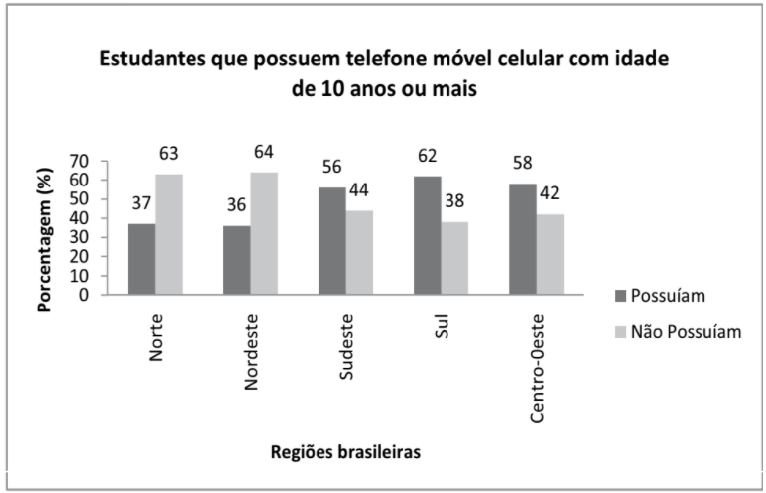

Fonte: IBGE.Disponível em: http://www.ibge.gov.br. Acesso em: 28 abr. 2010 (adaptado).

Supondo-se que, no Sudeste, 14 900 estudantes foram entrevistados nessa pesquisa, quantos deles possuíam telefone móvel celular?

A) 5 513

B) 6 556

C) 7 450

D) 8 344

E) 9 536

Questão enem2010099142

Acompanhando o crescimento do filho, um casal constatou que, de 0 a 10 anos, a variação da sua altura se dava de forma mais rápida do que dos 10 aos 17 anos e, a partir de 17 anos, essa variação passava a ser cada vez menor, até se tornar imperceptível. Para ilustrar essa situação, esse casal fez um gráfico relacionando as alturas do filho nas idades consideradas.

Que gráfico melhor representa a altura do filho desse casal em função da idade?

|  |  |
| --- | --- |
| A) | D) |
|  |  |
| B) | E) |
|  |  |
| C) |  |
|  |  |

Questão enem2010099143

Em sete de abril de 2004, um jornal publicou o *ranking* de desmatamento, conforme gráfico, da chamada Amazônia Legal, integrada por nove estados.

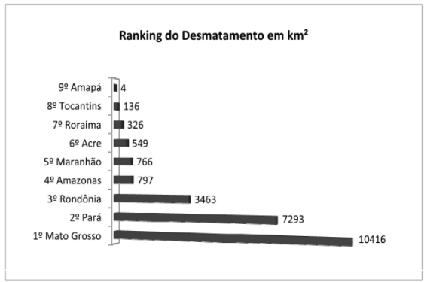

Disponível em: www.folhaonline.com.br. Acesso em: 30 abr. 2010 (adaptado).

Considerando-se que até 2009 o desmatamento cresceu 10,5% em relação aos dados de 2004, o desmatamento médio por estado em 2009 está entre

A) 100 ${km}^{2}$ e 900 ${km}^{2}$.

B) 1 000 ${km}^{2}$ e 2 700 ${km}^{2}$.

C) 2 800 ${km}^{2}$ e 3 200 ${km}^{2}$.

D) 3 300 ${km}^{2}$ e 4 000 ${km}^{2}$.

E) 4 100 ${km}^{2}$ e 5 800 ${km}^{2}$.

Questão enem2010099144

A resistência elétrica e as dimensões do condutor A relação da resistência elétrica com as dimensões do condutor foi estudada por um grupo de cientistas por meio de vários experimentos de eletricidade. Eles verificaram que existe proporcionalidade entre:

* resistência (R) e comprimento (t), dada a mesma secção transversal (A);
* resistência (R) e área da secção transversal (A), dado o mesmo comprimento (f) e
* comprimento (í) e área da secção transversal (A), dada a mesma resistência (R).

Considerando os resistores como fios, pode-se exemplificar o estudo das grandezas que influem na resistência elétrica utilizando as figuras seguintes.

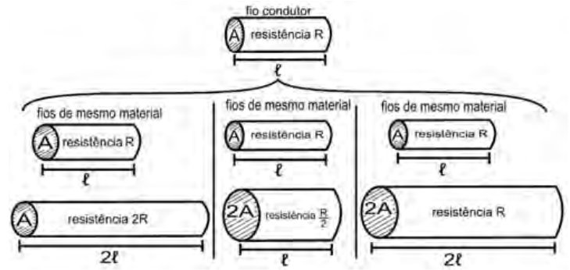

Disponível em: http://www.efeitojoule.com. Acesso em: abr. 2010 (adaptado).

As figuras mostram que as proporcionalidades existentes entre resistência (R) e comprimento (t), resistência (R) e área da secção transversal (A), e entre comprimento (t) e área da secção transversal (A) são, respectivamente,

A) direta, direta e direta.

B) direta, direta e inversa.

C) direta, inversa e direta.

D) inversa, direta e direta.

E) inversa, direta e inversa

Questão enem2010099145

Os dados do gráfico seguinte foram gerados a partir de dados colhidos no conjunto de seis regiões metropolitanas pelo Departamento Intersindical de Estatística e Estudos Socioeconômicos (Dieese).

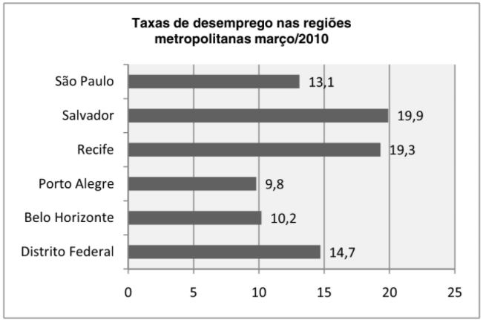

Disponível em: http://g1.globo.com. Acesso em: 28 abr. 2010 (adaptado).

Supondo que o total de pessoas pesquisadas na região metropolitana de Porto Alegre equivale a 250 000, o

número de desempregados em março de 2010, nessa região, foi de:

A) 24 500.

B) 25 000.

C) 220 500.

D) 223 000.

E) 227 500.

Questão enem2010099146

A siderúrgica “Metal Nobre” produz diversos objetos maciços utilizando o ferro. Um tipo especial de peça feita nessa companhia tem o formato de um paralelepípedo retangular, de acordo com as dimensões indicadas na figura que segue.

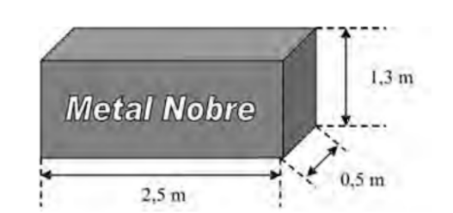

O produto das três dimensões indicadas na peça resultaria na medida da grandeza:

A) massa,

B) volume,

C) superfície,

D) capacidade,

E) comprimento.

Questão enem2010099147

A figura I abaixo mostra um esquema das principais vias que interligam a cidade A com a cidade B. Cada número indicado na figura II representa a probabilidade de pegar um engarrafamento quando se passa na via indicada. Assim, há uma probabilidade de 30% de se pegar engarrafamento no deslocamento do ponto C ao o ponto B, passando pela estrada E4, e de 50%, quando se passa por E3. Essas probabilidades são independentes umas das outras.

|  |  |
| --- | --- |
|   **Figura I** |   **Figura II** |

Paula deseja se deslocar da cidade A para a cidade B usando exatamente duas das vias indicadas, percorrendo um trajeto com a menor probabilidade de engarrafamento possível.

O melhor trajeto para Paula é:

A) E1E3.

B) E1E4.

C) E2E4.

D) E2E5.

E) E2E6.

Questão enem2010099148

O gráfico a seguir apresenta o gasto militar dos Estados Unidos, no período de 1988 a 2006.

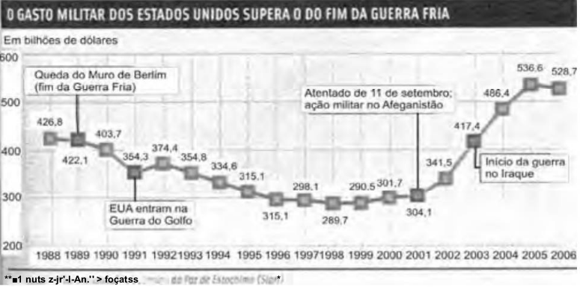

Almanaque Abril 2008. Editora Abril.

Com base no gráfico, o gasto militar no início da guerra no Iraque foi de:

A) U$ 4.174.000,00.

B) U$ 41.740.000,00.

C) U$ 417.400.000,00.

D) U$ 41.740.000.000,00.

E) U$ 417.400.000.000,00.

Questão enem2010099149

Uma professora realizou uma atividade com seus alunos utilizando canudos de refrigerante para montarfiguras, onde cada lado foi representado por um canudo. A quantidade de canudos (C) de cada figura depende da quantidade de quadrados (Q) que formam cada figura. A estrutura de formação das figuras está representada a seguir.

|  |  |  |
| --- | --- | --- |
|   **Figura I** |   **Figura II** |   **Figura III** |

Que expressão fornece a quantidade de canudos em função da quantidade de quadrados de cada figura?

A) C = 4Q

B) C = 3Q + 1

C) C = 4Q -1

D) C = Q + 3

E) C = 4Q - 2

Questão enem2010099150

A loja Telas & Molduras cobra 20 reais por metro quadrado de tela, 15 reais por metro linear de moldura, mais uma taxa fixa de entrega de 10 reais. Uma artista plástica precisa encomendar telas e molduras a essa loja, suficientes para 8 quadros retangulares (25 cm x 50 cm). Em seguida, fez uma segunda encomenda, mas agora para 8 quadros retangulares (50 cm x 100 cm).

O valor da segunda encomenda será

A) o dobro do valor da primeira encomenda, porque a altura e a largura dos quadros dobraram.

B) maior do que o valor da primeira encomenda, mas não o dobro.

C) a metade do valor da primeira encomenda, porque a altura e a largura dos quadros dobraram.

D) menor do que o valor da primeira encomenda, mas não a metade.

E) igual ao valor da primeira encomenda, porque o custo de entrega será o mesmo.

Questão enem2010099151

Dona Maria, diarista na casa da família Teixeira, precisa fazer café para servir as vinte pessoas que se encontram numa reunião na sala. Para fazer o café, Dona Maria dispõe de uma leiteira cilíndrica e copinhos plásticos, também cilíndricos.

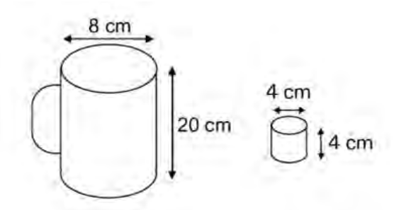

Com o objetivo de não desperdiçar café, a diarista deseja colocar a quantidade mínima de água na leiteira

para encher os vinte copinhos pela metade. Para que isso ocorra, Dona Maria deverá:

A) encher a leiteira até a metade, pois ela tem um volume 20 vezes maior que o volume do copo.

B) encher a leiteira toda de água, pois ela tem um volume 20 vezes maior que o volume do copo.

C) encher a leiteira toda de água, pois ela tem um volume 10 vezes maior que o volume do copo.

D) encher duas leiteiras de água, pois ela tem um volume 10 vezes maior que o volume do copo.

E) encher cinco leiteiras de água, pois ela tem um volume 10 vezes maior que o volume do copo.

Questão enem2010099152

Um satélite de telecomunicações, *t* minutos após ter atingido sua órbita, está a *r* quilômetros de distância do centro da Terra. Quando r assume seus valores máximo e mínimo, diz-se que o satélite atingiu o apogeu e o perigeu, respectivamente. Suponha que, para esse satélite, o valor de *r* em função de *t* seja dado por $r(t) = \frac{5 865}{1 + 0,15xcos(0,06t)}$

Um cientista monitora o movimento desse satélite para controlar o seu afastamento do centro da Terra. Para

isso, ele precisa calcular a soma dos valores de *r*, no apogeu e no perigeu, representada por *S*.

O cientista deveria concluir que, periodicamente, *S* atinge o valor de:

A) 12 765 km.

B) 12 000 km.

C) 11 730 km.

D) 10 965 km.

E) 5 865 km.

Questão enem2010099153

Uma empresa vende tanques de combustíveis de formato cilíndrico, em três tamanhos, com medidas indicadas nas figuras. O preço do tanque é diretamente proporcional à medida da área da superfície lateral do tanque. O dono de um posto de combustível deseja encomendar um tanque com menor custo por metro

cúbico de capacidade de armazenamento.

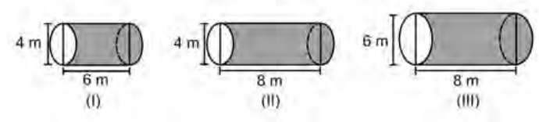

Qual dos tanques deverá ser escolhido pelo dono do posto? (Considere $π≡$ 3)

A) I, pela relação área/capacidade de armazenamento de $\frac{1}{3}$.

B) I, pela relação área/capacidade de armazenamento de $\frac{4}{3}$.

C) II, pela relação área/capacidade de armazenamento de $\frac{3}{4}$.

D) III, pela relação área/capacidade de armazenamento de $\frac{2}{3}$.

E) III, pela relação área/capacidade de armazenamento de $\frac{7}{12}$.

Questão enem2010099154

Uma empresa possui um sistema de controle de qualidade que classifica o seu desempenho financeiro anual, tendo como base o do ano anterior. Os conceitos são: insuficiente, quando o crescimento é menor que 1 %; regular, quando o crescimento é maior ou igual a 1 % e menor que 5%; bom, quando o crescimento é maior ou igual a 5% e menor que 10%; ótimo, quando é maior ou igual a 10% e menor que 20%; e excelente, quando é maior ou igual a 20%. Essa empresa apresentou lucro de R$ 132 000,00 em 2008 e de R$ 145 000,00 em 2009.

De acordo com esse sistema de controle de qualidade, o desempenho financeiro dessa empresa no ano de 2009 deve ser considerado:

A) insuficiente.

B) regular.

C) bom.

D) ótimo.

E) excelente.

Questão enem2010099155

Uma escola recebeu do governo uma verba de R$ 1000,00 para enviar dois tipos de folhetos pelo correio. O diretor da escola pesquisou que tipos de selos deveriam ser utilizados. Concluiu que, para o primeiro tipo de folheto, bastava um selo de R$ 0,65 enquanto para folhetos do segundo tipo seriam necessários três selos, um de R$ 0,65, um de R$ 0,60 e um de R$ 0,20. O diretor solicitou que se comprassem selos de modo que fossem postados exatamente 500 folhetos do segundo tipo e uma quantidade restante de selos que permitisse o envio do máximo possível de folhetos do primeiro tipo.

Quantos selos de R$ 0,65 foram comprados?

A) 476

B) 675

C) 923

D) 965

E) 1 538

Questão enem2010099156

A figura a seguir é a representação de uma região por meio de curvas de nível, que são curvas fechadas representando a altitude da região, com relação ao nível do mar. As coordenadas estão expressas em graus de acordo com a longitude, no eixo horizontal, e a latitude, no eixo vertical. A escala em tons de cinza desenhada à direita está associada à altitude da região.

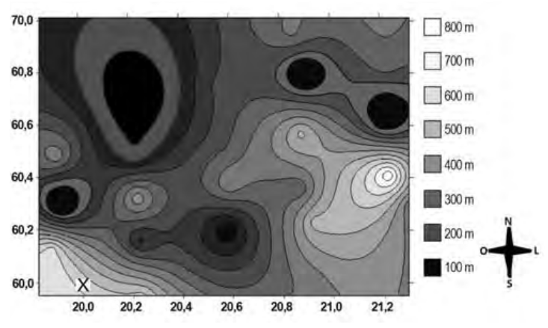

Um pequeno helicóptero usado para reconhecimento sobrevoa a região a partir do ponto X = (20; 60). O helicóptero segue o percurso:

$$0,8º L→ 0,5º N →0,2º O →0,1º S →0,4º N→0,3º L$$

Ao final, desce verticalmente até pousar no solo.

De acordo com as orientações, o helicóptero pousou em um local cuja altitude é:

A) menor ou igual a 200m.

B) maior que 200 m e menor ou igual a 400m.

C) maior que 400 m e menor ou igual a 600m.

D) maior que 600 m e menor ou igual a 800m.

E) maior que 800 m.

Questão enem2010099157

Para construir uma manilha de esgoto, um cilindro com 2 m de diâmetro e 4 m de altura (de espessura desprezível), foi envolvido homogeneamente por uma camada de concreto, contendo 20 cm de espessura.

Supondo que cada metro cúbico de concreto custe R$ 10,00 e tomando 3,1 como valor aproximado de $π$,

então o preço dessa manilha é igual a:

A) R$230,40.

B) R$ 124,00.

C) R$104,16.

D) R$ 54,56.

E) R$49,60.

Questão enem2010099158

No manejo sustentável de florestas, é preciso muitas vezes obter o volume da tora que pode ser obtida a partir de uma árvore. Para isso, existe um método prático, em que se mede a circunferência da árvore à altura do peito de um homem (1,30 m), conforme indicado na figura. A essa medida denomina-se “rodo” da árvore. O quadro a seguir indica a fórmula para se cubar, ou seja, obter o volume da tora em $m^{3}$ a partir da medida do rodo e da altura da árvore.

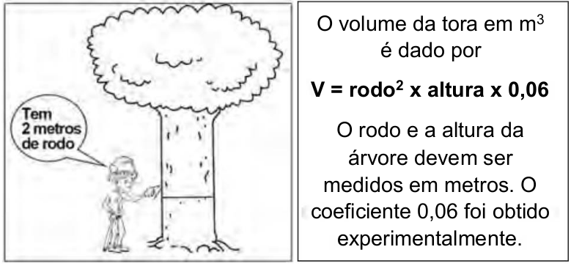

Um técnico em manejo florestal recebeu a missão de cubar, abater e transportar cinco toras de madeira, de

duas espécies diferentes, sendo

* 3 toras da espécie I, com 3 m de rodo, 12 m de comprimento e densidade 0,77 toneladas/ $m^{3}$;
* 2 toras da espécie II, com 4 m de rodo, 10 m de comprimento e densidade 0,78 toneladas/ $m^{3}$.

Após realizar seus cálculos, o técnico solicitou que enviassem caminhões para transportar uma carga de,

aproximadamente,

A) 29,9 toneladas.

B) 31,1 toneladas.

C) 32,4 toneladas.

D) 35,3 toneladas.

E) 41,8 toneladas.

Questão enem2010099159

Embora o índice de Massa Corporal (IMC) seja amplamente utilizado, existem ainda inúmeras restrições teóricas ao uso e às faixas de normalidade preconizadas. O Recíproco do índice Ponderal (RIP), de acordo com o modelo alométrico, possui uma melhor fundamentação matemática, já que a massa é uma variável de dimensões cúbicas e a altura, uma variável de dimensões lineares. As fórmulas que determinam esses índices são:

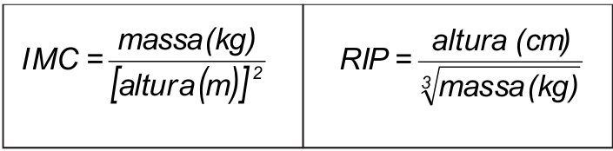

ARAUJO, C. G. S.; RICARDO, D. R. índice de Massa Corporal: Um Questionamento Cientifico Baseado em Evidências. Arq. Bras. Cardiologia, volume 79, n° 1,2002 (adaptado).

Se uma menina, com 64 kg de massa, apresenta IMC igual a 25 $kg/ m^{2}$, então ela possui RIP igual a:

A) 0,4 cm/ ${kg}^{1/3}$.

B) 2,5 cm/ ${kg}^{1/3}$.

C) 8 cm/ ${kg}^{1/3}$.

D) 20 cm/ ${kg}^{1/3}$.

E) 40 cm/ ${kg}^{1/3}$.

Questão enem2010099160

Um balão atmosférico, lançado em Bauru (343 quilômetros a Noroeste de São Paulo), na noite do último domingo, caiu nesta segunda-feira em Cuiabá Paulista, na região de Presidente Prudente, assustando agricultores da região. O artefato faz parte do programa *Projeto Hibiscus*, desenvolvido por Brasil, França, Argentina, Inglaterra e Itália, para a medição do comportamento da camada de ozônio, e sua descida se deu após o cumprimento do tempo previsto de medição.

Disponível em: http://www.correiodobrasil.com.br. Acesso em: 02 maio 2010.

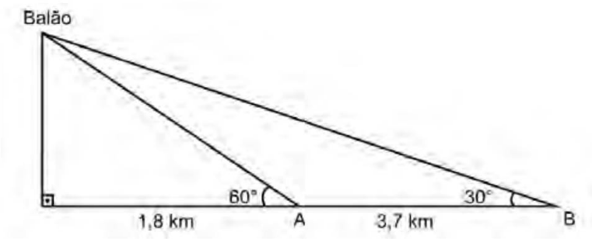

Na data do acontecido, duas pessoas avistaram o balão.

Uma estava a 1,8 km da posição vertical do balão e o avistou sob um ângulo de 60°; a outra estava a 5,5 km da posição vertical do balão, alinhada com a primeira, e no mesmo sentido, conforme se vê na figura, e o avistou sob um ângulo de 30°.

Qual a altura aproximada em que se encontrava o balão?

A) 1,8 km

B) 1,9 km

C) 3,1 km

D) 3,7 km

E) 5,5 km

Questão enem2010099161

Em canteiros de obras de construção civil é comum perceber trabalhadores realizando medidas de comprimento e de ângulos e fazendo demarcações por onde a obra deve começar ou se erguer. Em um desses canteiros foram feitas algumas marcas no chão plano. Foi possível perceber que, das seis estacas colocadas, três eram vértices de um triângulo retângulo e as outras três eram os pontos médios dos lados desse triângulo, conforme pode ser visto na figura, em que as estacas foram indicadas por letras.

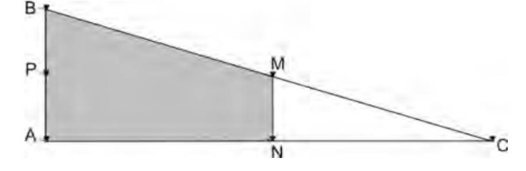

A região demarcada pelas estacas A, B, M e N deveria ser calçada com concreto.

Nessas condições, a área a ser calçada corresponde:

A) à mesma área do triângulo AMC.

B) à mesma área do triângulo BNC.

C) à metade da área formada pelo triângulo ABC.

D) ao dobro da área do triângulo MNC.

E) ao triplo da área do triângulo MNC.

Questão enem2010099162

O jornal de certa cidade publicou em uma página inteira a seguinte divulgação de seu caderno de classificados.

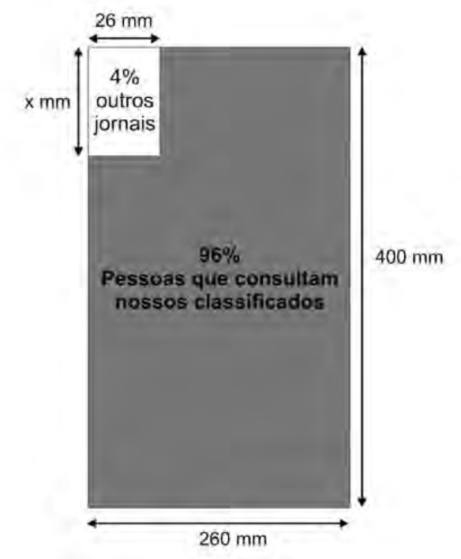

Para que a propaganda seja fidedigna à porcentagem da área que aparece na divulgação, a medida do lado do retângulo que representa os 4%, deve ser de aproximadamente:

A) 1 mm.

B) 10 mm.

C) 17 mm.

D) 160 mm.

E) 167 mm.

Questão enem2010099163

A ideia de usar rolos circulares para deslocar objetos pesados provavelmente surgiu com os antigos egípcios ao construírem as pirâmides.

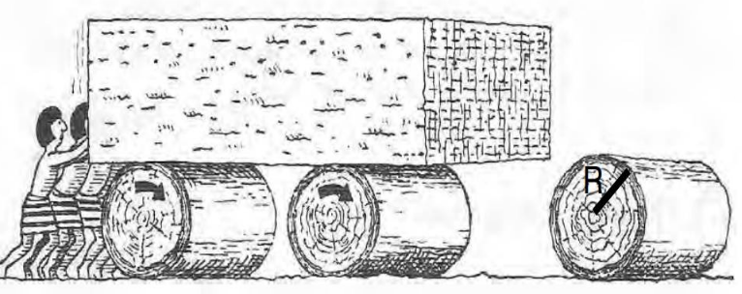

BOLT, Brian. Atividades matemáticas.Ed.Gradiva.

Representando por R o raio da base dos rolos cilíndricos, em metros, a expressão do deslocamento horizontal y do bloco de pedra em função de R, após o rolo ter dado uma volta completa sem deslizar, é

A) y = R.

B) y = 2R.

C) y = $π$ R.

D) y = 2 $π$ R.

E) y = 4 $π$ R.

Questão enem2010099164

Uma metalúrgica recebeu uma encomenda para fabricar, em grande quantidade, uma peça com o formato de um prisma reto com base triangular, cujas dimensões da base são 6 cm, 8 cm e 10 cm e cuja altura é 10 cm. Tal peça deve ser vazada de tal maneira que a perfuração na forma de um cilindro circular reto seja tangente às suas faces laterais, conforme mostra a figura.

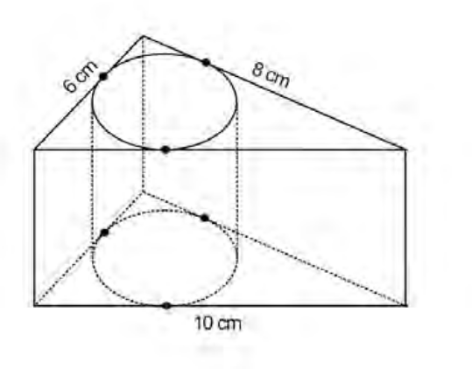

O raio da perfuração da peça é igual a:

A) 1 cm.

B) 2 cm.

C) 3 cm.

D) 4 cm.

E) 5 cm.

Questão enem2010099165

Nos processos industriais, como na indústria de cerâmica, é necessário o uso de fornos capazes de produzir elevadas temperaturas e, em muitas situações, o tempo de elevação dessa temperatura deve ser controlado, para garantir a qualidade do produto final e a economia no processo.

Em uma indústria de cerâmica, o forno é programado para elevar a temperatura ao longo do tempo de acordo com a função:

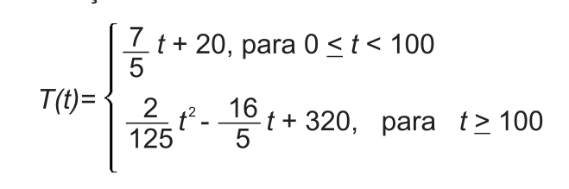

em que *T* é o valor da temperatura atingida pelo forno, em graus Celsius, e *t* é o tempo, em minutos, decorrido desde o instante em que o forno é ligado.

Uma peça deve ser colocada nesse forno quando a temperatura for 48 °C e retirada quando a temperatura for 200 °C.

O tempo de permanência dessa peça no forno é, em minutos, igual a:

A) 100.

B) 108.

C) 128.

D) 130.

E) 150.

Questão enem2010099166

O gráfico mostra o número de favelas no município do Rio de Janeiro entre 1980 e 2004, considerando que a variação nesse número entre os anos considerados é linear.

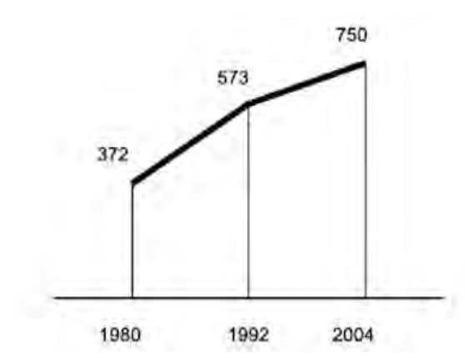

Favela Tem Memória. Época. No 621, 12 abr. 2010 (adaptado).

Se o padrão na variação do período 2004/2010 se mantiver nos próximos 6 anos, e sabendo que o número

de favelas em 2010 é 968, então o número de favelas em 2016 será:

A) menor que 1 150.

B) 218 unidades maior que em 2004.

C) maior que 1 150 e menor que 1 200.

D) 177 unidades maior que em 2010.

E) maior que 1 200.

Questão enem2010099167

O gráfico apresenta a quantidade de gols marcados pelos artilheiros das Copas do Mundo desde a Copa de 1930 até a de 2006.

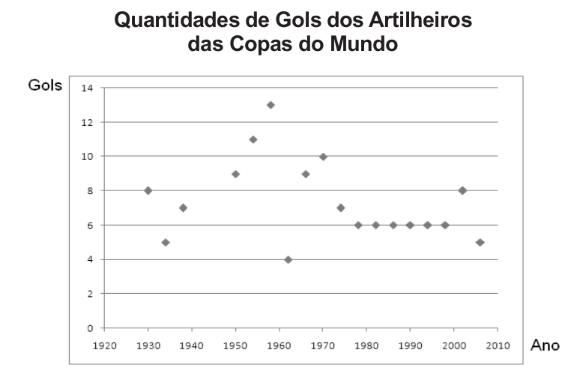

Disponível em: http://www.suapesquisa.com. Acesso em: 23 abr. 2010 (adaptado).

A partir dos dados apresentados, qual a mediana das quantidades de gols marcados pelos artilheiros das

Copas do Mundo?

A) 6 gols

B) 6,5 gols

C) 7 gols

D) 7,3 gols

E) 8,5 gols

Questão enem2010099168

Em um casamento, os donos da festa serviam champanhe aos seus convidados em taças com formato de um hemisfério (Figura 1), porém um acidente na cozinha culminou na quebra de grande parte desses recipientes. Para substituir as taças quebradas, utilizou-se um outro tipo com formato de cone (Figura 2). No entanto, os noivos solicitaram que o volume de champanhe nos dois tipos de taças fosse igual.

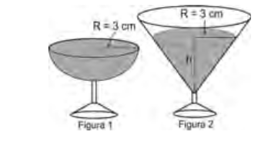

Considere:

$V_{esfera }= \frac{4}{3} πR^{3}$ e $V_{cone}= \frac{1}{3}πR^{2}h$

Sabendo que a taça com o formato de hemisfério é servida completamente cheia, a altura do volume de champanhe que deve ser colocado na outra taça, em centímetros, é de:

A) 1,33.

B) 6,00.

C) 12,00.

D) 56,52.

E) 113,04.

Questão enem2010099169

O Salto Triplo é uma modalidade do atletismo em que o atleta dá um salto em um só pé, uma passada e um salto, nessa ordem. Sendo que o salto com impulsão em um só pé será feito de modo que o atleta caia primeiro sobre o mesmo pé que deu a impulsão; na passada ele cairá com o outro pé, do qual o salto é realizado.

Disponível em: www.cbat.org.br (adaptado).

Um atleta da modalidade Salto Triplo, depois de estudar seus movimentos, percebeu que, do segundo para

o primeiro salto, o alcance diminuía em 1,2 m, e, do terceiro para o segundo salto, o alcance diminuía 1,5 m.

Querendo atingir a meta de 17,4 m nessa prova e considerando os seus estudos, a distância alcançada no

primeiro salto teria de estar entre:

A) 4,0 m e 5,0 m.

B) 5,0 m e 6,0 m.

C) 6,0 m e 7,0 m.

D) 7,0 m e 8,0 m.

E) 8,0 m e 9,0 m.

Questão enem2010099170

Marco e Paulo foram classificados em um concurso. Para classificação no concurso o candidato deveria obter média aritmética na pontuação igual ou superior a 14. Em caso de empate na média, o desempate seria em favor da pontuação mais regular. No quadro a seguir são apresentados os pontos obtidos nas provas de Matemática, Português e Conhecimentos Gerais, a média, a mediana e o desvio padrão dos dois candidatos.

**Dados dos candidatos no concurso**

|  |  |  |  |  |  |  |
| --- | --- | --- | --- | --- | --- | --- |
|  | **Matemática** | **Português** | **Conhecimentos Gerais** | **Média** | **Mediana** | **Desvio Padrão** |
| **Marco** | 14 | 15 | 16 | 15 | 15 | 0,32 |
| **Paulo** | 8 | 19 | 18 | 15 | 18 | 4,97 |

O candidato com pontuação mais regular, portanto mais bem classificado no concurso, é

A) Marco, pois a média e a mediana são iguais.

B) Marco, pois obteve menor desvio padrão.

C) Paulo, pois obteve a maior pontuação da tabela, 19 em Português.

D) Paulo, pois obteve maior mediana.

E) Paulo, pois obteve maior desvio padrão.

Questão enem2010099171

Um grupo de pacientes com Hepatite C foi submetido a um tratamento tradicional em que 40% desses pacientes foram completamente curados. Os pacientes que não obtiveram cura foram distribuídos em dois grupos de mesma quantidade e submetidos a dois tratamentos inovadores. No primeiro tratamento inovador, 35% dos pacientes foram curados e, no segundo, 45%.

Em relação aos pacientes submetidos inicialmente, os tratamentos inovadores proporcionaram cura de

A) 16%.

B) 24%.

C) 32%.

D) 48%.

E) 64%.

Questão enem2010099172

Em 2006, a produção mundial de etanol foi de 40 bilhões de litros e a de biodiesel, de 6,5 bilhões. Neste mesmo ano, a produção brasileira de etanol correspondeu a 43 % da produção mundial, ao passo que a produção dos Estados Unidos da América, usando milho, foi de 45%.

Disponível em: planetasustentavel.abril.com.br. Acesso em: 02 maio 2009.

Considerando que, em 2009, a produção mundial de etanol seja a mesma de 2006 e que os Estados Unidos

produzirão somente a metade de sua produção de 2006, para que o total produzido pelo Brasil e pelos Estados Unidos continue correspondendo a 88% da produção mundial, o Brasil deve aumentar sua produção em, aproximadamente,

A) 22,5%.

B) 50,0%.

C) 52,3%.

D) 65,5%.

E) 77,5%.

Questão enem2010099173

João mora na cidade A e precisa visitar cinco clientes, localizados em cidades diferentes da sua. Cada trajeto possível pode ser representado por uma sequência de 7 letras. Por exemplo, o trajeto ABCDEFA, informa que ele sairá da cidade A, visitando as cidades B, C, D, E e F nesta ordem, voltando para a cidade A. Além disso, o número indicado entre as letras informa o custo do deslocamento entre as cidades. A figura mostra o custo de deslocamento entre cada uma das cidades.

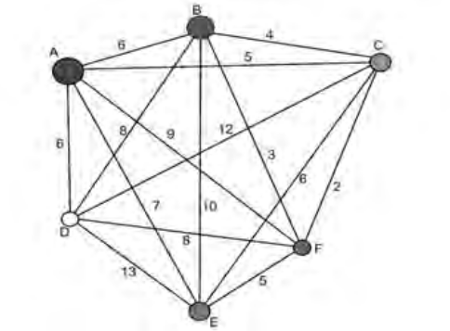

Como João quer economizar, ele precisa determinar qual o trajeto de menor custo para visitar os cinco clientes. Examinando a figura, percebe que precisa considerar somente parte das sequências, pois os trajetos ABCDEFA e AFEDCBA têm o mesmo custo. Ele gasta 1min30s para examinar uma sequência e descartar sua simétrica, conforme apresentado.

O tempo mínimo necessário para João verificar todas as sequências possíveis no problema é de:

A) 60 min.

B) 90 min.

C) 120 min.

D) 180 min.

E) 360 min.

Questão enem2010099174

O diretor de um colégio leu numa revista que os pés das mulheres estavam aumentando. Há alguns anos, a média do tamanho dos calçados das mulheres era de 35,5 e, hoje, é de 37,0. Embora não fosse uma informação científica, ele ficou curioso e fez uma pesquisa com as funcionárias do seu colégio, obtendo o quadro a seguir:

|  |  |
| --- | --- |
| **TAMANHO DOS CALÇADOS** | **NÚMERO DE FUNCIONÁRIOS** |
| 39,0 | 1 |
| 38,0 | 10 |
| 37,0 | 3 |
| 36,0 | 5 |
| 35,0 | 6 |

Escolhendo uma funcionária ao acaso e sabendo que ela tem calçado maior que 36,0, a probabilidade de ela calçar 38,0 é:

A) $\frac{1}{3}$

B) $\frac{1}{5}$

C) $\frac{2}{5}$

D) $\frac{5}{7}$

E) $\frac{5}{14}$

Questão enem2010099175

O quadro seguinte mostra o desempenho de um time de futebol no último campeonato. A coluna da esquerda mostra o número de gols marcados e a coluna da direita informa em quantos jogos o time marcou aquele número de gols.

|  |  |
| --- | --- |
| **Gols marcados** | **Quantidade de partidas** |
| 0 | 5 |
| 1 | 3 |
| 2 | 4 |
| 3 | 3 |
| 4 | 2 |
| 5 | 2 |
| 7 | 1 |

Se X, Y e Z são, respectivamente, a média, a mediana e a moda desta distribuição, então:

A) X = Y < Z.

B) Z < X = Y.

C) Y < Z < X.

D) Z < X < Y.

E) Z < Y < X.

Questão enem2010099176

A disparidade de volume entre os planetas é tão grande que seria possível colocá-los uns dentro dos outros. O planeta Mercúrio é o menor de todos. Marte é o segundo menor: dentro dele cabem três Mercúrios. Terra é o único com vida: dentro dela cabem sete Martes. Netuno é o quarto maior: dentro dele cabem 58 Terras. Júpiter é o maior dos planetas: dentro dele cabem 23 Netunos.

Revista Veja. Ano 41, no 25, 25 jun. 2008 (adaptado).

Seguindo o raciocínio proposto, quantas Terras cabem dentro de Júpiter?

A) 406

B) 1 334

C) 4 002

D) 9 338

E) 28 014

Questão enem2010099177

Um dos grandes problemas da poluição dos mananciais (rios, córregos e outros) ocorre pelo hábito de jogar óleo utilizado em frituras nos encanamentos que estão interligados com o sistema de esgoto. Se isso ocorrer, cada 10 litros de óleo poderão contaminar 10 milhões (${10}^{7}$) de litros de água potável.

Manual de etiqueta. Parte integrante das revistas Veja (ed. 2055), Cláudia (ed. 555), National Geographic (ed. 93) e Nova Escola (ed. 208) (adaptado).

Suponha que todas as famílias de uma cidade descartem os óleos de frituras através dos encanamentos e

consomem 1 000 litros de óleo em frituras por semana.

Qual seria, em litros, a quantidade de água potável contaminada por semana nessa cidade?

A) ${10}^{-2}$

B) ${10}^{3}$

C) ${10}^{4}$

D) ${10}^{6}$

E) ${10}^{9}$

Questão enem2010099178

Um porta-lápis de madeira foi construído no formato cúbico, seguindo o modelo ilustrado a seguir. O cubo de dentro é vazio. A aresta do cubo maior mede 12 cm e a do cubo menor, que é interno, mede 8 cm.

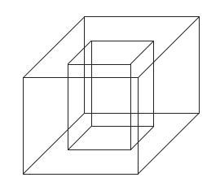

O volume de madeira utilizado na confecção desse objeto foi de:

A) 12 ${cm}^{3}$.

B) 64 ${cm}^{3}$.

C) 96 ${cm}^{3}$.

D) 1 216 ${cm}^{3}$.

E) 1 728 ${cm}^{3}$.

Questão enem2010099179

Ronaldo é um garoto que adora brincar com números. Numa dessas brincadeiras, empilhou caixas numeradas de acordo com a sequência conforme mostrada no esquema a seguir.

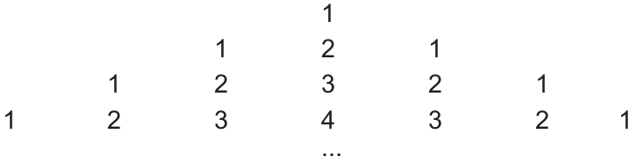

Ele percebeu que a soma dos números em cada linha tinha uma propriedade e que, por meio dessa

propriedade, era possível prever a soma de qualquer linha posterior às já construídas.

A partir dessa propriedade, qual será a soma da 9ª linha da sequência de caixas empilhadas por Ronaldo?

A) 9

B) 45

C) 64

D) 81

E) 285

Questão enem2010099180

Para conseguir chegar a um número recorde de produção de ovos de Páscoa, as empresas brasileiras começam a se planejar para esse período com um ano de antecedência. O gráfico a seguir mostra o número de ovos de Páscoa produzidos no Brasil no período de 2005 a 2009.

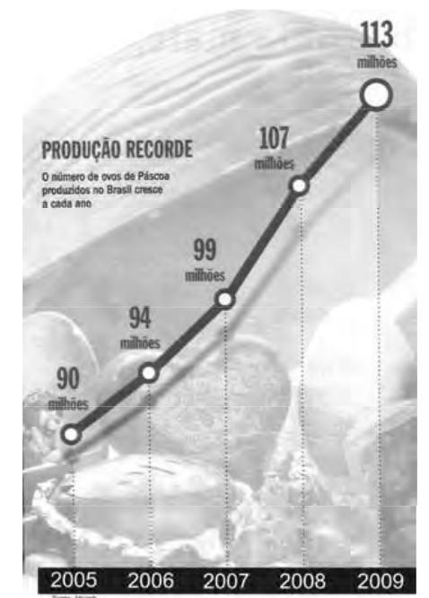

Revista Veja. São Paulo: Abril, ed. 2107, no 14, ano 42.

De acordo com o gráfico, o biênio que apresentou maior produção acumulada foi:

A) 2004 - 2005.

B) 2005 - 2006.

C) 2006 - 2007.

D) 2007 - 2008.

E) 2008 - 2009.

Questão enem2010101001

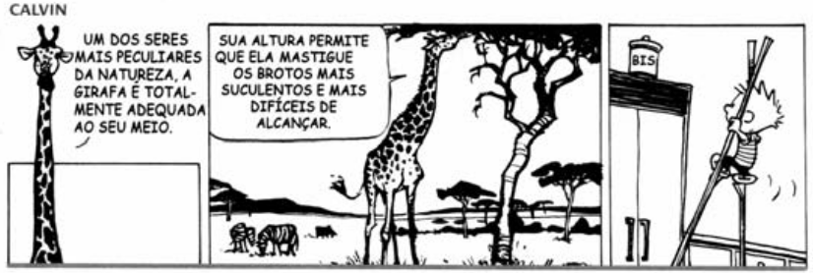

Nova Escola, nº 226, out. 2009.

A tirinha mostra que o ser humano, na busca de atender suas necessidades e de se apropriar dos espaços,

1. adotou a acomodação evolucionária como forma de sobrevivência ao se dar conta de suas deficiências impostas pelo meio ambiente.
2. utilizou o conhecimento e a técnica para criar equipamentos que lhe permitiram compensar as suas limitações físicas.
3. levou vantagens em relação aos seres de menor estatura, por possuir um físico bastante desenvolvido, que lhe permitia muita agilidade.
4. dispensou o uso da tecnologia por ter um organismo adaptável aos diferentes tipos de meio ambiente.
5. sofreu desvantagens em relação a outras espécies, por utilizar os recursos naturais como forma de se apropriar dos diferentes espaços.

Questão enem2010101002

Se, por um lado, o ser humano, como animal, é parte integrante da natureza e necessita dela para continuar

sobrevivendo, por outro, como ser social, cada dia mais sofistica os mecanismos de extrair da natureza recursos que, ao serem aproveitados, podem alterar de modo profundo a funcionalidade harmônica dos ambientes naturais.

ROSS, J. L. S. (Org.). Geografia do Brasil. São Paulo: EDUSP, 2005 (adaptado).

A relação entre a sociedade e a natureza vem sofrendo profundas mudanças em razão do conhecimento técnico. A partir da leitura do texto, identifique a possível consequência do avanço da técnica sobre o meio natural.

1. A sociedade aumentou o uso de insumos químicos — agrotóxicos e fertilizantes — e, assim, os riscos de contaminação.
2. O homem, a partir da evolução técnica, conseguiu explorar a natureza e difundir harmonia na vida social.
3. As degradações produzidas pela exploração dos recursos naturais são reversíveis, o que, de certa forma, possibilita a recriação da natureza.
4. O desenvolvimento técnico, dirigido para a recomposição de áreas degradadas, superou os efeitos negativos da degradação.
5. As mudanças provocadas pelas ações humanas sobre a natureza foram mínimas, uma vez que os recursos utilizados são de caráter renovável.

Questão enem2010101003

Um fenômeno importante que vem ocorrendo nas últimas quatro décadas é o baixo crescimento populacional na Europa, principalmente em alguns países como Alemanha e Áustria, onde houve uma brusca queda na taxa de natalidade. Esse fenômeno é especialmente preocupante pelo fato de a maioria desses países já ter chegado a um índice inferior ao “nível de renovação da população”, estimado em 2,1 filhos por mulher. A diminuição da natalidade europeia tem várias causas, algumas de caráter demográfico, outras de caráter cultural e socioeconômico.

OLIVEIRA, P. S. Introdução à sociologia. São Paulo: Ática, 2004 (adaptado).

As tendências populacionais nesses países estão relacionadas a uma transformação:

1. na estrutura familiar dessas sociedades, impactada por mudanças nos projetos de vida das novas gerações.
2. no comportamento das mulheres mais jovens, que têm imposto seus planos de maternidade aos homens.
3. no número de casamentos, que cresceu nos últimos anos, reforçando a estrutura familiar tradicional.
4. no fornecimento de pensões de aposentadoria, em queda diante de uma população de maioria jovem.
5. na taxa de mortalidade infantil europeia, em contínua ascensão, decorrente de pandemias na primeira infância.

Questão enem2010101004

A bandeira da Europa não é apenas o símbolo da União Europeia, mas também da unidade e da identidade da Europa em sentido mais lato. O círculo de estrelas douradas representa a solidariedade e a harmonia entre os povos da Europa.

Disponível em: http://europa.eu/index_pt.htm. Acesso em: 29 abr. 2010 (adaptado).

A que se pode atribuir a contradição intrínseca entre o que propõe a bandeira da Europa e o cotidiano vivenciado pelas nações integrantes da União Europeia?

1. Ao contexto da década de 1930, no qual a bandeira foi forjada e em que se pretendia a fraternidade entre os povos traumatizados pela Primeira Guerra Mundial.
2. Ao fato de que o ideal de equilíbrio implícito na bandeira nem sempre se coaduna com os conflitos e rivalidades regionais tradicionais.
3. Ao fato de que Alemanha e Itália ainda são vistas com desconfiança por Inglaterra e França mesmo após décadas do final da Segunda Guerra Mundial.
4. Ao fato de que a bandeira foi concebida por portugueses e espanhóis, que possuem uma convivência mais harmônica do que as demais nações europeias.
5. Ao fato de que a bandeira representa as aspirações religiosas dos países de vocação católica, contrapondo-se ao cotidiano das nações protestantes.

Questão enem2010101005

O crescimento rápido das cidades nem sempre é acompanhado, no mesmo ritmo, pelo atendimento de infraestrutura para a melhoria da qualidade de vida. A deficiência de redes de água tratada, de coleta e tratamento de esgoto, de pavimentação de ruas, de galerias de águas pluviais, de áreas de lazer, de áreas verdes, de núcleos de formação educacional e profissional, de núcleos de atendimento médico-sanitário é comum nessas cidades

ROSS, J. L. S. (Org.) Geografia do Brasil. São Paulo: EDUSP, 2009 (adaptado).

Sabendo que o acelerado crescimento populacional urbano está articulado com a escassez de recursos financeiros e a dificuldade de implementação de leis de proteção ao meio ambiente, pode-se estabelecer o

estímulo a uma relação sustentável entre conservação e produção a partir:

1. do aumento do consumo, pela população mais pobre, de produtos industrializados para o equilíbrio da capacidade de consumo entre as classes.
2. da seleção e recuperação do lixo urbano, que já é uma prática rotineira nos grandes centros urbanos dos países em desenvolvimento.
3. da diminuição acelerada do uso de recursos naturais, ainda que isso represente perda da qualidade de vida de milhões de pessoas.
4. da fabricação de produtos reutilizáveis e biodegradáveis, evitando-se substituições e descartes, como medidas para a redução da degradação ambiental.
5. da transferência dos aterros sanitários para as partes mais periféricas das grandes cidades, visando-se à preservação dos ambientes naturais.

Questão enem2010101006

O volume de matéria-prima recuperado pela reciclagem do lixo está muito abaixo das necessidades da indústria. No entanto, mais que uma forma de responder ao aumento da demanda industrial por matérias-primas e energia, a reciclagem é uma forma de reintroduzir o lixo no processo industrial.

SCARLATO, F. C.; PONTIN, J. A. Do nicho ao lixo. São Paulo: Atual, 1992 (adaptado).

A prática abordada no texto corresponde, no contexto global, a uma situação de sustentabilidade que:

A) reduz o buraco na camada de ozônio nos distritos industriais.

B) ameniza os efeitos das chuvas ácidas nos polos petroquímicos.

C) diminui os efeitos da poluição atmosférica das indústrias siderúrgicas.

D) diminui a possibilidade de formação das ilhas de calor nas áreas urbanas.

E) reduz a utilização de matérias-primas nas indústrias de bens de consumo.

Questão enem2010101007

O mapa mostra a distribuição de bovinos no bioma amazônico, cuja ocupação foi responsável pelo desmatamento de significativas extensões de terra na região. Verifica-se que existem municípios com grande contingente de bovinos, nas áreas mais escuras do mapa, entre 750 001 e 1 500 000 cabeças de bovinos.

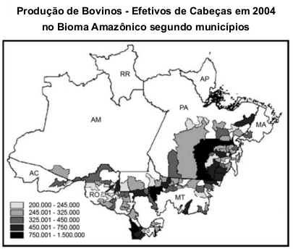

Disponível em: www.ibge.gov.br. Acesso em: 05 jul. 2008.

A análise do mapa permite concluir que:

1. os estados do Pará, Mato Grosso e Rondônia detêm a maior parte de bovinos em relação ao bioma amazônico.
2. os municípios de maior extensão são responsáveis pela maior produção de bovinos, segundo mostra a legenda.

C) a criação de bovinos é a atividade econômica principal nos municípios mostrados no mapa.

D) o efetivo de cabeças de bovinos se distribui amplamente pelo bioma amazônico.

E) as terras florestadas são as áreas mais favoráveis ao desenvolvimento da criação de bovinos.

Questão enem2010101008

De fato, que alternativa restava aos portugueses, ao se verem diante de uma mata virgem e necessitando de terra para cultivo, a não ser derrubar a mata e atear-lhe fogo? Seria, pois, injusto reprová-los por terem começado dessa maneira. Todavia, podemos culpar os seus descendentes, e com razão, por continuarem a queimar as florestas quando há agora, no início do século XIX, tanta terra limpa e pronta para o cultivo à sua disposição.

SAINT-HILAIRE, A. Viagem às nascentes do rio S. Francisco [1847], Belo Horizonte: Itatiaia; São Paulo: EDUSP, 1975 (adaptado).

No texto, há informações sobre a prática da queimada em diferentes períodos da história do Brasil. Segundo a análise apresentada, os portugueses:

A) evitaram emitir juízo de valor sobre a prática da queimada.

B) consideraram que a queimada era necessária em certas circunstâncias.

C) concordaram quanto à queimada ter sido uma prática agrícola insuficiente.

D) entenderam que a queimada era uma prática necessária no início do séc. XIX.

E) relacionaram a queimada ao descaso dos agricultores da época com a terra.

Questão enem2010101009

No século XIX, para alimentar um habitante urbano, eram necessárias cerca de 60 pessoas trabalhando no campo. Essa proporção foi se modificando ao longo destes dois séculos. Em certos países, hoje, há um habitante rural para cada dez urbanos.

SANTOS, M. Metamorfoses do espaço habitado. São Paulo: EDUSP, 2008.

O autor expõe uma tendência de aumento de produtividade agrícola por trabalhador rural, na qual menos pessoas produzem mais alimentos, que pode ser explicada:

1. pela exigência de abastecimento das populações urbanas, que trabalham majoritariamente no setor primário da economia.
2. pela imposição de governos que criam políticas econômicas para o favorecimento do crédito agrícola.
3. pela incorporação homogênea dos agricultores às técnicas de modernização, sobretudo na relação latifúndio-minifúndio.
4. pela dinamização econômica desse setor e utilização de novas técnicas e equipamentos de produção pelos agricultores.
5. pelo acesso às novas tecnologias, o que fez com que áreas em altas latitudes, acima de 66°, passassem a ser grandes produtoras agrícolas.

Questão enem2010101010

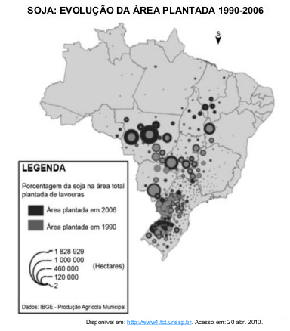

Disponível em: http://www4.fct.unesp.br. Acesso em: 20 abr. 2010.

A interpretação do mapa indica que, entre 1990 e 2006, a expansão territorial da produção brasileira de soja

ocorreu da região:

A) Sul em direção às regiões Centro-Oeste e Nordeste.

B) Sudeste em direção às regiões Sul e Centro-Oeste.

C) Centro-Oeste em direção às regiões Sudeste e Nordeste.

D) Norte em direção às regiões Sul e Nordeste.

E) Nordeste em direção às regiões Norte e Centro-Oeste.

Questão enem2010101011

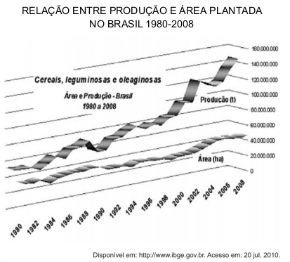

Disponível em: [http://www.ibge.gov.br](http://ibge.gov.br). Acesso em 20 jul. 2010.

O gráfico mostra a relação da produção de cereais, leguminosas e oleaginosas com a área plantada no Brasil, no período de 1980 a 2008. Verifica-se uma grande variação da produção em comparação à área plantada, o que caracteriza o crescimento da:

A) economia.

B) área plantada.

C) produtividade.

D) sustentabilidade.

E) racionalização.

Questão enem2010101012



Disponível em: [http://www.ibge.gov.br](http://ibge.gov.br). Acesso em 20 jul. 2010.

Que transformação ocorrida na agricultura brasileira, nas últimas décadas, justifica as variações apresentadas no gráfico?

1. O aumento do número de trabalhadores e menor necessidade de investimentos.
2. O progressivo direcionamento da produção de grãos para o mercado interno.
3. A introdução de novas técnicas e insumos agrícolas, como fertilizantes e sementes geneticamente modificadas.
4. A introdução de métodos de plantio orgânico, altamente produtivos, voltados para a exportação em larga escala.
5. O aumento no crédito rural voltado para a produção de grãos por camponeses da agricultura extensiva.

Questão enem2010101013

Os últimos séculos marcam, para a atividade agrícola, com a humanização e a mecanização do espaço geográfico, uma considerável mudança em termos de produtividade: chegou-se, recentemente, à constituição de um meio técnico-científico-informacional, característico não apenas da vida urbana, mas também do mundo rural, tanto nos países avançados como nas regiões mais desenvolvidas dos países pobres.

SANTOS, M. Por uma outra globalização: do pensamento único à consciência universal. Rio de Janeiro: Record, 2004 (adaptado).

A modernização da agricultura está associada ao desenvolvimento científico e tecnológico do processo produtivo em diferentes países. Ao considerar as novas relações tecnológicas no campo, verifica-se que a:

1. introdução de tecnologia equilibrou o desenvolvimento econômico entre o campo e a cidade, refletindo diretamente na humanização do espaço geográfico nos países mais pobres.
2. tecnificação do espaço geográfico marca o modelo produtivo dos países ricos, uma vez que pretendem transferir gradativamente as unidades industriais.
3. construção de uma infraestrutura científica e tecnológica promoveu um conjunto de relações que geraram novas interações socioespaciais entre o campo e a cidade.
4. aquisição de máquinas e implementos industriais, incorporados ao campo, proporcionou o aumento da produtividade, libertando o campo da subordinação à cidade.
5. incorporação de novos elementos produtivos oriundos da atividade rural resultou em uma relação com a cadeia produtiva industrial, subordinando a cidade ao campo.

Questão enem2010101014

Responda sem pestanejar: que país ocupa a liderança mundial no mercado de etanol? Para alguns, a resposta óbvia é o Brasil. Afinal, o país tem o menor preço de produção do mercado, além de vastas áreas disponíveis para o plantio de matéria-prima. Outros dirão que são os EUA, donos da maior produção anual. Nos próximos anos, essa pergunta não deve gerar mais dúvida, pois a disputa não se dará em plantações de cana-de-açúcar ou nas usinas, mas nos laboratórios altamente sofisticados.

TERRA, L. Conexões: estudos de geografia geral. São Paulo: Moderna, 2009 (adaptado).

A biotecnologia propicia, entre outras coisas, a produção dos biocombustíveis, que vêm se configurando em

importantes formas de energias alternativas. Que impacto possíveis pesquisas em laboratórios podem provocar na produção de etanol no Brasil e nos EUA?

1. Aumento na utilização de novos tipos de matérias-primas para a produção do etanol, elevando a produtividade.
2. Crescimento da produção desse combustível, causando, porém, danos graves ao meio ambiente pelo excesso de plantações de cana-de-açúcar.
3. Estagnação no processo produtivo do etanol brasileiro, já que o país deixou de investir nesse tipo de tecnologia.
4. Elevação nas exportações de etanol para os EUA, já que a produção interna brasileira é maior que a procura, e o produto tem qualidade superior.
5. Aumento da fome em ambos os países, em virtude da produção de cana-de-açúcar prejudicar a produção de alimentos.

Questão enem2010101015

O movimento operário ofereceu uma nova resposta ao grito do homem miserável no princípio do século XIX.

A resposta foi a consciência de classe e a ambição de classe. Os pobres então se organizavam em uma classe específica, a classe operária, diferente da classe dos patrões (ou capitalistas). A Revolução Francesa lhes deu confiança; a Revolução Industrial trouxe a necessidade da mobilização permanente.

HOBSBAWM, E. J. A era das revoluções. São Paulo: Paz e Terra, 1977.

No texto, analisa-se o impacto das Revoluções Francesa e Industrial para a organização da classe operária. Enquanto a “confiança” dada pela Revolução Francesa era originária do significado da vitória revolucionária sobre as classes dominantes, a “necessidade da mobilização permanente”, trazida pela Revolução Industrial, decorria da compreensão de que

1. a competitividade do trabalho industrial exigia um permanente esforço de qualificação para o enfrentamento do desemprego.
2. a completa transformação da economia capitalista seria fundamental para a emancipação dos operários,
3. a introdução das máquinas no processo produtivo diminuía as possibilidades de ganho material para os operários.
4. o progresso tecnológico geraria a distribuição de riquezas para aqueles que estivessem adaptados aos novos tempos industriais.
5. a melhoria das condições de vida dos operários seria conquistada com as manifestações coletivas em favor dos direitos trabalhistas.

Questão enem2010101016

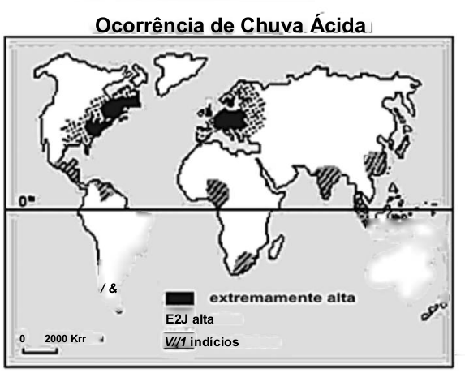

Disponível em: http://img15.imageshack.us (adaptado).

A maior frequência na ocorrência do fenômeno atmosférico apresentado na figura relaciona-se a

A) concentrações urbano-industriais.

B) episódios de queimadas florestais,

C) atividades de extrativismo vegetal,

D) índices de pobreza elevados.

E) climas quentes e muito úmidos.

Questão enem2010101017

A Convenção da ONU sobre Direitos das Pessoas com Deficiências, realizada, em 2006, em Nova York, teve como objetivo melhorar a vida da população de 650 milhões de pessoas com deficiência em todo o mundo. Dessa convenção foi elaborado e acordado, entre os países das Nações Unidas, um tratado internacional para garantir mais direitos a esse público.

Entidades ligadas aos direitos das pessoas com deficiência acreditam que, para o Brasil, a ratificação do tratado pode significar avanços na implementação de leis no país.

Disponível em: http//www.bbc.co.uk. Acesso em: 18 mai. 2010 (adaptado).

No Brasil, as políticas públicas de inclusão social apontam para o discurso, tanto da parte do governo quanto da iniciativa privada, sobre a efetivação da cidadania. Nesse sentido, a temática da inclusão social de pessoas com deficiência:

1. vem sendo combatida por diversos grupos sociais, em virtude dos elevados custos para a adaptação e manutenção de prédios e equipamentos públicos.
2. está assumindo o *status* de política pública bem como representa um diferencial positivo de *marketing* institucional.
3. reflete prática que viabiliza políticas compensatórias voltadas somente para as pessoas desse grupo que estão socialmente organizadas.
4. associa-se a uma estratégia de mercado que objetiva atrair consumidores com algum tipo de deficiência, embora esteja descolada das metas da globalização,
5. representa preocupação isolada, visto que o Estado ainda as discrimina e não lhes possibilita meios de integração à sociedade sob a ótica econômica.

Questão enem2010101018

**Gregório de Matos definiu, no século XVII, o amor e a sensualidade carnal.**

O Amor é finalmente um embaraço de pernas, união de barrigas, um breve tremor de artérias.

Uma confusão de bocas, uma batalha de veias, um rebuliço de ancas, quem diz outra coisa é besta.

VAINFAS, R. Brasil de todos os pecados. Revista de História. Ano1, n° 1. Rio de Janeiro: Biblioteca Nacional, nov. 2003.

**Vilhena descreveu ao seu amigo Filopono, no século XVIII, a sensualidade nas ruas de Salvador.**

Causa essencial de muitas moléstias nesta cidade é a desordenada paixão sensual que atropela e relaxa o rigor da Justiça, as leis divinas, eclesiásticas, civis e criminais. Logo que anoutece, entulham as ruas libidinosos, vadios e ociosos de um e outro sexo. Vagam pelas ruas e, sem pejo, fazem gala da sua torpeza.

VILHENA, L.S. A Bahia no século XVIII. Coleção Baiana, v. 1. Salvador: Itapuã, 1969 (adaptado).

A sensualidade foi assunto recorrente no Brasil colonial. Opiniões se dividiam quando o tema afrontava diretamente os “bons costumes”. Nesse contexto, contribuía para explicar essas divergências:

1. a existência de associações religiosas que defendiam a pureza sexual da população branca.
2. a associação da sensualidade às parcelas mais abastadas da sociedade.
3. o posicionamento liberal da sociedade oitocentista, que reivindicava mudanças de comportamento na sociedade.
4. a política pública higienista, que atrelava a sexualidade a grupos socialmente marginais.
5. a busca do controle do corpo por meio de discurso ambíguo que associava sexo, prazer, libertinagem e pecado.

Questão enem2010101019

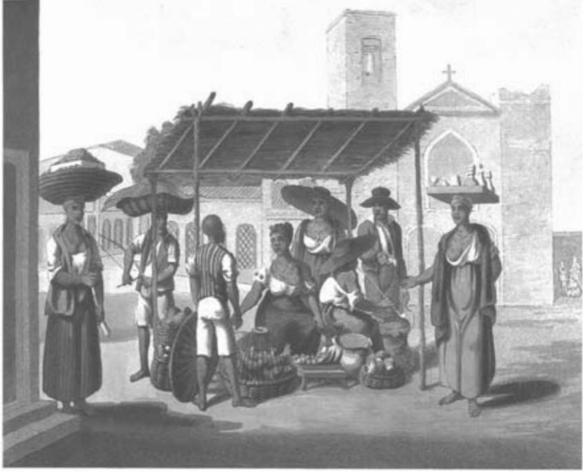

DEBRET, J. B.; SOUZA, L. M. (Org.). História da vida privada no Brasil: cotidiano e vida privada na América Portuguesa, v. 1. São Paulo: Companhia das Letras, 1997.

A imagem retrata uma cena da vida cotidiana dos escravos urbanos no início do século XIX. Lembrando que as atividades desempenhadas por esses trabalhadores eram diversas, os escravos de aluguel representados na pintura:

A) vendiam a produção da lavoura cafeeira para os moradores das cidades.

B) trabalhavam nas casas de seus senhores e acompanhavam as donzelas na rua.

C) realizavam trabalhos temporários em troca de pagamento para os seus senhores.

D) eram autônomos, sendo contratados por outros senhores para realizarem atividades comerciais.

E) aguardavam a sua própria venda após desembarcarem no porto.

Questão enem2010101020

Chegança

Sou Pataxó,

Sou Xavante e Carriri,

lanomâmi, sou Tupi

Guarani, sou Carajá.

Sou Pancaruru,

Carijó, Tupinajé,

Sou Potiguar, sou Caeté,

Ful-ni-ô, Tupinambá.

Eu atraquei num porto muito seguro,

Céu azul, paz e ar puro...

Botei as pernas pro ar.

Logo sonhei que estava no paraíso,

Onde nem era preciso dormir para sonhar.

Mas de repente me acordei com a surpresa:

Uma esquadra portuguesa veio na praia atracar.

Da grande-nau,

Um branco de barba escura,

Vestindo uma armadura me apontou pra me pegar.

E assustado dei um pulo da rede,

Pressenti a fome, a sede,

Eu pensei: “vão me acabar”.

Levantei-me de Borduna já na mão.

Aí, senti no coração,

O Brasil vai começar.

NÓBREGA, A; e FREIRE, W. CD Pernambuco falando para o mundo, 1998.

A letra da canção apresenta um tema recorrente na história da colonização brasileira, as relações de poder entre portugueses e povos nativos, e representa uma crítica à ideia presente no chamado mito:

1. da democracia racial, originado das relações cordiais estabelecidas entre portugueses e nativos no período anterior ao início da colonização brasileira.
2. da cordialidade brasileira, advinda da forma como os povos nativos se associaram economicamente aos portugueses, participando dos negócios coloniais açucareiros.
3. do brasileiro receptivo, oriundo da facilidade com que os nativos brasileiros aceitaram as regras impostas pelo colonizador, o que garantiu o sucesso da colonização.
4. da natural miscigenação, resultante da forma como a metrópole incentivou a união entre colonos, ex-escravas e nativas para acelerar o povoamento da coloma.
5. do encontro, que identifica a colonização portuguesa como pacífica em função das relações de troca estabelecidas nos primeiros contatos entre portugueses e nativos.

Questão enem2010101021

Ó sublime pergaminho

Libertação geral

A princesa chorou ao receber

A rosa de ouro papal

Uma chuva de flores cobriu o salão

E o negro jornalista

De joelhos beijou a sua mão

Uma voz na varanda do paço ecoou:

“Meu Deus, meu Deus

Está extinta a escravidão”

MELODIA, Z.; RUSSO, N.; MADRUGADA, C. Sublime Pergaminho. Disponível em http://www. Ietras.terra.com.br. Acesso em: 28 abr. 2010.

O samba-enredo de 1968 reflete e reforça uma concepção acerca do fim da escravidão ainda viva em nossa memória, mas que não encontra respaldo nos estudos históricos mais recentes. Nessa concepção ultrapassada, a abolição é apresentada como:

1. conquista dos trabalhadores urbanos livres, que demandavam a redução da jornada de trabalho.
2. concessão do governo, que ofereceu benefícios aos negros, sem consideração pelas lutas de escravos e abolicionistas.
3. ruptura na estrutura socioeconômica do país, sendo responsável pela otimização da inclusão social dos libertos.
4. fruto de um pacto social, uma vez que agradaria os agentes históricos envolvidos na questão: fazendeiros, governo e escravos.
5. forma de inclusão social, uma vez que a abolição possibilitaria a concretização de direitos civis e sociais para os negros.

Questão enem2010101022

A hibridez descreve a cultura de pessoas que mantêm suas conexões com a terra de seus antepassados, relacionando-se com a cultura do local que habitam. Eles não anseiam retornar à sua “pátria” ou recuperar qualquer identidade étnica “pura” ou absoluta; ainda assim, preservam traços de outras culturas, tradições e

histórias e resistem à assimilação.

CASHMORE, E. Dicionário de relações étnicas e raciais. São Paulo: Selo Negro, 2000 (adaptado).

Contrapondo o fenômeno da hibridez à ideia de “pureza” cultural, observa-se que ele se manifesta quando:

1. criações originais deixam de existir entre os grupos de artistas, que passam a copiar as essências das obras uns dos outros.
2. civilizações se fecham a ponto de retomarem os seus próprios modelos culturais do passado, antes abandonados.
3. populações demonstram menosprezo por seu patrimônio artístico, apropriando-se de produtos culturais estrangeiros.
4. elementos culturais autênticos são descaracterizados e reintroduzidos com valores mais altos em seus lugares de origem.
5. intercâmbios entre diferentes povos e campos de produção cultural passam a gerar novos produtos e manifestações.

Questão enem2010101023

A dependência regional maior ou menor da mão de obra escrava teve reflexos políticos importantes no encaminhamento da extinção da escravatura. Mas a possibilidade e a habilidade de lograr uma solução alternativa - caso típico de São Paulo - desempenharam, ao mesmo tempo, papel relevante.

FAUSTO, B. História do Brasil. São Paulo: EDUSP, 2000.

A crise do escravismo expressava a difícil questão em torno da substituição da mão de obra, que resultou:

1. na constituição de um mercado interno de mão de obra livre, constituído pelos libertos, uma vez que a maioria dos imigrantes se rebelou contra a superexploração do trabalho.
2. no confronto entre a aristocracia tradicional, que defendia a escravidão e os privilégios políticos, e os cafeicultores, que lutavam pela modernização econômica com a adoção do trabalho livre.
3. no “branqueamento” da população, para afastar o predomínio das raças consideradas inferiores e concretizar a ideia do Brasil como modelo de civilização dos trópicos.
4. no tráfico interprovincial dos escravos das áreas decadentes do Nordeste para o Vale do Paraíba, para a garantia da rentabilidade do café.
5. na adoção de formas disfarçadas de trabalho compulsório com emprego dos libertos nos cafezais paulistas, uma vez que os imigrantes foram trabalhar em outras regiões do país.

Questão enem2010101024

O alfaiate pardo João de Deus, que, na altura em que foi preso, não tinha mais do que 80 réis e oito filhos, declarava que “Todos os brasileiros se fizessem franceses, para viverem em igualdade e abundância”.

MAXWELL, K. Condicionalismos da independência do Brasil. SILVA, M. N. (Org.) O império luso-brasileiro, 1750-1822. Lisboa: Estampa, 1986.

O texto faz referência à Conjuração Baiana. No contexto da crise do sistema colonial, esse movimento se diferenciou dos demais movimentos libertários ocorridos no Brasil por:

1. defender a igualdade econômica, extinguindo a propriedade, conforme proposto nos movimentos liberais da França napoleônica.
2. introduzir no Brasil o pensamento e o ideário liberal que moveram os revolucionários ingleses na luta contra o absolutismo monárquico.
3. propor a instalação de um regime nos moldes da república dos Estados Unidos, sem alterar a ordem socioeconômica escravista e latifundiária.
4. apresentar um caráter elitista burguês, uma vez que sofrera influência direta da Revolução Francesa, propondo o sistema censitário de votação.
5. defender um governo democrático que garantisse a participação política das camadas populares, influenciado pelo ideário da Revolução Francesa.

Questão enem2010101025

Na antiga Grécia, o teatro tratou de questões como destino, castigo e justiça. Muitos gregos sabiam de cor inúmeros versos das peças dos seus grandes autores. Na Inglaterra dos séculos XVI e XVII, Shakespeare produziu peças nas quais temas como o amor, o poder, o bem e o mal foram tratados. Nessas peças, os grandes personagens falavam em verso e os demais em prosa. No Brasil colonial, os índios aprenderam com os jesuítas a representar peças de caráter religioso.

Esses fatos são exemplos de que, em diferentes tempos e situações, o teatro é uma forma:

A) de manipulação do povo pelo poder, que controla o teatro.

B) de diversão e de expressão dos valores e problemas da sociedade.

C) de entretenimento popular, que se esgota na sua função de distrair.

D) de manipulação do povo pelos intelectuais que compõem as peças.

E) de entretenimento, que foi superada e hoje é substituída pela televisão.

Questão enem2010101026

Para os amigos pão, para os inimigos pau; aos amigos se faz justiça, aos inimigos aplica-se a lei.

LEAL, V. N. Coronelismo, enxada e voto. São Paulo: Alfa Omega.

Esse discurso, típico do contexto histórico da República Velha e usado por chefes políticos, expressa uma realidade caracterizada:

1. pela força política dos burocratas do nascente Estado republicano, que utilizavam de suas prerrogativas para controlar e dominar o poder nos municípios.
2. pelo controle político dos proprietários no interior do país, que buscavam, por meio dos seus currais eleitorais, enfraquecer a nascente burguesia brasileira.
3. pelo mandonismo das oligarquias no interior do Brasil, que utilizavam diferentes mecanismos assistencialistas e de favorecimento para garantir o controle dos votos.
4. pelo domínio político de grupos ligados às velhas instituições monárquicas e que não encontraram espaço de ascensão política na nascente república.
5. pela aliança política firmada entre as oligarquias do Norte e Nordeste do Brasil, que garantiria uma alternância no poder federal de presidentes originários dessas regiões.

Questão enem2010101027

A ética exige um governo que amplie a igualdade entre os cidadãos. Essa é a base da pátria. Sem ela, muitos indivíduos não se sentem “em casa”, experimentam-se como estrangeiros em seu próprio lugar de nascimento.

SILVA, R. R. Ética, defesa nacional, cooperação dos povos. OLIVEIRA, E. R (Org.) Segurança & Defesa Nacional: da competição à cooperação regional. São Paulo: Fundação Memorial da América Latina, 2007 (adaptado).

Os pressupostos éticos são essenciais para a estruturação política e integração de indivíduos em uma sociedade. De acordo com o texto, a ética corresponde a:

A) valores e costumes partilhados pela maioria da sociedade.

B) preceitos normativos impostos pela coação das leis jurídicas.

C) normas determinadas pelo governo, diferentes das leis estrangeiras.

D) transferência dos valores praticados em casa para a esfera social.

E) proibição da interferência de estrangeiros em nossa pátria.

Questão enem2010101028

Dali avistamos homens que andavam pela praia, obra de sete ou oito. Eram pardos, todos nus. Nas mãos traziam arcos com suas setas. Não fazem o menor caso de encobrir ou de mostrar suas vergonhas; e nisso têm tanta inocência como em mostrar o rosto. Ambos traziam os beiços de baixo furados e metidos neles seus ossos brancos e verdadeiros. Os cabelos seus são corredios.

CAMINHA, P. V. Carta. RIBEIRO, D. et al. Viagem pela história do Brasil: documentos. São Paulo: Companhia das Letras, 1997 (adaptado).

O texto é parte da famosa Carta de Pero Vaz de Caminha, documento fundamental para a formação da identidade brasileira. Tratando da relação que, desde esse primeiro contato, se estabeleceu entre portugueses e indígenas, esse trecho da carta revela a:

1. preocupação em garantir a integridade do colonizador diante da resistência dos índios à ocupação da terra.
2. postura etnocêntrica do europeu diante das características físicas e práticas culturais do indígena.
3. orientação da política da Coroa Portuguesa quanto à utilização dos nativos como mão de obra para colonizar a nova terra.
4. oposição de interesses entre portugueses e índios, que dificultava o trabalho catequético e exigia amplos recursos para a defesa da posse da nova terra.
5. abundância da terra descoberta, o que possibilitou a sua incorporação aos interesses mercantis portugueses, por meio da exploração econômica dos índios.

Questão enem2010101029

Para o Paraguai, portanto, essa foi uma guerra pela sobrevivência. De todo modo, uma guerra contra dois gigantes estava fadada a ser um teste debilitante e severo para uma economia de base tão estreita. Lopez precisava de uma vitória rápida e, se não conseguisse vencer rapidamente, provavelmente não venceria nunca.

LYNCH, J. As Repúblicas do Prata: da Independência à Guerra do Paraguai. BETHELL, Leslie (Org). História da América Latina: da Independência até 1870, v. III. São Paulo: EDUSP, 2004.

A Guerra do Paraguai teve consequências políticas importantes para o Brasil, pois:

A) representou a afirmação do Exército Brasileiro como um ator político de primeira ordem.

B) confirmou a conquista da hegemonia brasileira sobre a Bacia Platina.

C) concretizou a emancipação dos escravos negros.

D) incentivou a adoção de um regime constitucional monárquico.

E) solucionou a crise financeira, em razão das indenizações recebidas.

Questão enem2010101030

A solução militar da crise política gerada pela sucessão do presidente Washington Luis em 1929-1930 provoca profunda ruptura institucional no país. Deposto o presidente, o Governo Provisório (1930-1934) precisa administrar as diferenças entre as correntes políticas integrantes da composição vitoriosa, herdeira da Aliança Liberal.

LEMOS, R. A revolução constitucionalista de 1932. SILVA, R. M.; CACHAPUZ, P. B.; LAMARÃO, S. (Org). Getúlio Vargas e seu tempo. Rio de Janeiro: BNDES.

No contexto histórico da crise da Primeira República, verifica-se uma divisão no movimento tenentista. A atuação dos integrantes do movimento liderados por Juarez Távora, os chamados “liberais” nos anos 1930,

deve ser entendida como:

A) a aliança com os cafeicultores paulistas em defesa de novas eleições.

B) o retorno aos quartéis diante da desilusão política com a “Revolução de 30”.

C) o compromisso político-institucional com o governo provisório de Vargas.

D) a adesão ao socialismo, reforçada pelo exemplo do ex-tenente Luís Carlos Prestes.

E) o apoio ao governo provisório em defesa da descentralização do poder político.

Questão enem2010101031

**O mestre-sala dos mares**

Há muito tempo nas águas da Guanabara

O dragão do mar reapareceu

Na figura de um bravo marinheiro

A quem a história não esqueceu

Conhecido como o almirante negro

Tinha a dignidade de um mestre-sala

E ao navegar pelo mar com seu bloco de fragatas

Foi saudado no porto pelas mocinhas francesas

Jovens polacas e por batalhões de mulatas

Rubras cascatas jorravam nas costas

dos negros pelas pontas das chibatas...

BLANC, A.; BOSCO, J. O mestre-sala dos mares. Disponível em: www.usinadeletras.com.br. Acesso em: 19 jan. 2009.

Na história brasileira, a chamada Revolta da Chibata, liderada por João Cândido, e descrita na música, foi:

1. a rebelião de escravos contra os castigos físicos, ocorrida na Bahia, em 1848, e repetida no Rio de Janeiro.
2. a revolta, no porto de Salvador, em 1860, de marinheiros dos navios que faziam o tráfico negreiro.
3. o protesto, ocorrido no Exército, em 1865, contra o castigo de chibatadas em soldados desertores na Guerra do Paraguai.
4. a rebelião dos marinheiros, negros e mulatos, em 1910, contra os castigos e as condições de trabalho na Marinha de Guerra.
5. o protesto popular contra o aumento do custo de vida no Rio de Janeiro, em 1917, dissolvido, a chibatadas, pela polícia.

Questão enem2010101032

Os cercamentos do século XVIII podem ser considerados como sínteses das transformações que levaram à consolidação do capitalismo na Inglaterra. Em primeiro lugar, porque sua especialização exigiu uma articulação fundamental com o mercado. Como se concentravam na atividade de produção de lã, a realização da renda dependeu dos mercados, de novas tecnologias de beneficiamento do produto e do emprego de novos tipos de ovelhas. Em segundo lugar, concentrou-se na inter-relação do campo com a cidade e, num primeiro momento, também se vinculou à liberação de mão de obra.

RODRIGUES, A. E. M. Revoluções burguesas. In: REIS FILHO, D. A. et al (Orgs.) O Século XX, v. I. Rio de Janeiro: Civilização Brasileira, 2000 (adaptado).

Outra consequência dos cercamentos que teria contribuído para a Revolução Industrial na Inglaterra foi o:

A) aumento do consumo interno.

B) congelamento do salário mínimo.

C) fortalecimento dos sindicatos proletários.

D) enfraquecimento da burguesia industrial.

E) desmembramento das propriedades improdutivas.

Questão enem2010101033

Sozinho vai descobrindo o caminho

O rádio fez assim com seu avô

Rodovia, hidrovia, ferrovia

E agora chegando a infovia

Para alegria de todo o interior

GIL, G. Banda larga cordel. Disponível em: www.uol.vagalume.com.br. Acesso em: 16 abr. 2010 (fragmento).

O trecho da canção faz referência a uma das dinâmicas centrais da globalização, diretamente associada ao processo de:

A) evolução da tecnologia da informação.

B) expansão das empresas transnacionais.

C) ampliação dos protecionismos alfandegários.

D) expansão das áreas urbanas do interior.

E) evolução dos fluxos populacionais.

Questão enem2010101034

No século XX, o transporte rodoviário e a aviação civil aceleraram o intercâmbio de pessoas e mercadorias, fazendo com que as distâncias e a percepção subjetiva das mesmas se reduzissem constantemente. É possível apontar uma tendência de universalização em vários campos, por exemplo, na globalização da economia, no armamentismo nuclear, na manipulação genética, entre outros.

HABERMAS, J. A constelação pós-nacional: ensaios políticos. São Paulo: Littera Mundi, 2001 (adaptado).

Os impactos e efeitos dessa universalização, conforme descritos no texto, podem ser analisados do ponto de vista moral, o que leva à defesa da criação de normas universais que estejam de acordo com:

A) os valores culturais praticados pelos diferentes povos em suas tradições e costumes locais.

B) os pactos assinados pelos grandes líderes políticos, os quais dispõem de condições para tomar decisões.

C) os sentimentos de respeito e fé no cumprimento de valores religiosos relativos à justiça divina.

D) os sistemas políticos e seus processos consensuais e democráticos de formação de normas gerais.

E) os imperativos técnico-científicos, que determinam com exatidão o grau de justiça das normas.

Questão enem2010101035

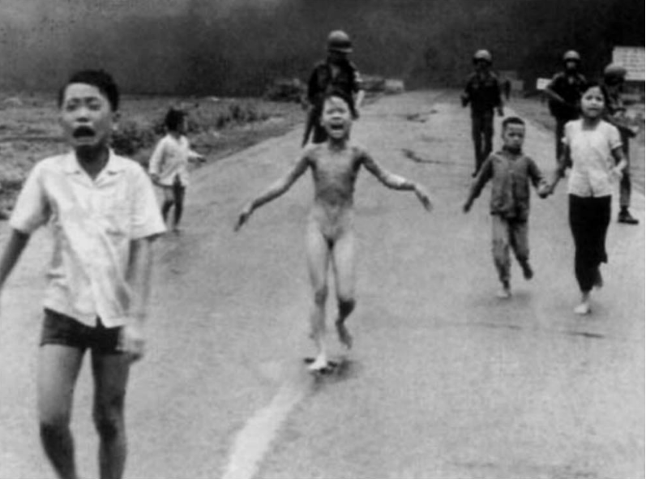

Disponível em: www.culturabrasil.org.br. Acesso em: 28 abr. 2010.

A foto revela um momento da Guerra do Vietnã (1965-1975), conflito militar cuja cobertura jornalística utilizou, em grande escala, a fotografia e a televisão. Um dos papéis exercidos pelos meios de comunicação na cobertura dessa guerra, evidenciado pela foto, foi:

A) demonstrar as diferenças culturais existentes entre norte-americanos e vietnamitas.

B) defender a necessidade de intervenções armadas em países comunistas.

C) denunciar os abusos cometidos pela intervenção militar norte-americana.

D) divulgar valores que questionavam as ações do governo vietnamita.

E) revelar a superioridade militar dos Estados Unidos da América.

Questão enem2010101036

Os generais abaixo-assinados, de pleno acordo com o Ministro da Guerra, declaram-se dispostos a promover uma ação enérgica junto ao governo no sentido de contrapor medidas decisivas aos planos comunistas e seus pregadores e adeptos, independentemente da esfera social a que pertençam. Assim procedem no exclusivo propósito de salvarem o Brasil e suas instituições políticas e sociais da hecatombe que se mostra prestes a explodir.

Ata de reunião no Ministério da Guerra, 28/09/1937. BONAVIDES, R; AMARAL, R. Textos políticos da história do Brasil, v. 5. Brasília: Senado Federal, 2002 (adaptado).

Levando em conta o contexto político-institucional dos anos 1930 no Brasil, pode-se considerar o texto como

uma tentativa de justificar a ação militar que iria:

1. debelar a chamada Intentona Comunista, acabando com a possibilidade da tomada do poder pelo PCB.
2. reprimir a Aliança Nacional Libertadora, fechando todos os seus núcleos e prendendo os seus líderes.
3. desafiar a Ação Integralista Brasileira, afastando o perigo de uma guinada autoritária para o fascismo.
4. instituir a ditadura do Estado Novo, cancelando as eleições de 1938 e reescrevendo a Constituição do país.
5. combater a Revolução Constitucionalista, evitando que os fazendeiros paulistas retomassem o poder perdido em 1930.

Questão enem2010101037

Eu não tenho hoje em dia muito orgulho do Tropicalismo. Foi sem dúvida um modo de arrombar a festa, mas arrombar a festa no Brasil é fácil. O Brasil é uma pequena sociedade colonial, muito mesquinha, muito fraca.

VELOSO, C. In: HOLLANDA, H. B.; GONÇALVES, M. A. Cultura e participação nos anos 60. São Paulo: Brasiliense, 1995 (adaptado).

O movimento tropicalista, consagrador de diversos músicos brasileiros, está relacionado historicamente

1. à expansão de novas tecnologias de informação, entre as quais, a Internet, o que facilitou imensamente a sua divulgação mundo afora.
2. ao advento da indústria cultural em associação com um conjunto de reivindicações estéticas e políticas durante os anos 1960.
3. à parceria com a Jovem Guarda, também considerada um movimento nacionalista e de crítica política ao regime militar brasileiro.
4. ao crescimento do movimento estudantil nos anos 1970, do qual os tropicalistas foram aliados na crítica ao tradicionalismo dos costumes da sociedade brasileira.
5. à identificação estética com a Bossa Nova, pois ambos os movimentos tinham raízes na incorporação de ritmos norte-americanos, como o *blues*.

Questão enem201010138

A América se tornara a maior força política e financeira do mundo capitalista. Havia se transformado de país

devedor em país que emprestava dinheiro. Era agora uma nação credora.

HUBERMAN, L. História da riqueza do homem. Rio de Janeiro: Zahar, 1962.

Em 1948, os EUA lançavam o Plano Marshall, que consistiu no empréstimo de 17 bilhões de dólares para que os países europeus reconstruíssem suas economias. Um dos resultados desse plano, para os EUA, foi

A) o aumento dos investimentos europeus em indústrias sediadas nos EUA.

B) a redução da demanda dos países europeus por produtos e insumos agrícolas.

C) o crescimento da compra de máquinas e veículos estadunidenses pelos europeus.

D) o declínio dos empréstimos estadunidenses países da América Latina e da Ásia.

E) a criação de organismos que visavam regulamentar todas as operações de crédito.

Questão enem201010139

**Ato Institucional n° 5 de 13 de dezembro de 1968**

Art. 10 — Fica suspensa a garantia de habeas corpus, nos casos de crimes políticos, contra a segurança nacional, a ordem econômica e social e a economia popular.

Art. 11 — Excluem-se de qualquer apreciação judicial todos os atos praticados de acordo com este Ato Institucional e seus Atos Complementares, bem como os respectivos efeitos.

Disponível em: http://www.senado.gov.br. Acesso em: 29 jul. 2010.

O Ato Institucional n° 5 é considerado por muitos autores um “golpe dentro do golpe”. Nos artigos do AI-5 selecionados, o governo militar procurou limitar a atuação do Poder Judiciário, porque isso significava:

A) a substituição da Constituição de 1967.

B) o início do processo de distensão política.

C) a garantia legal para o autoritarismo dos juízes,

D) a ampliação dos poderes nas mãos do Executivo,

E) a revogação dos instrumentos jurídicos implantados durante o golpe de 1964.

Questão enem2010101040

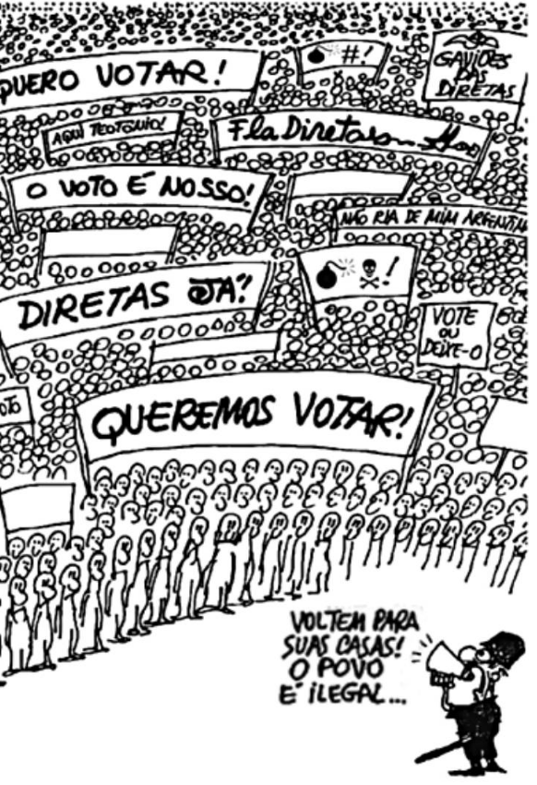

Disponível em:http://pimentacomlimao.files.wordpress.com. Acesso em: 17 abr. 2010 (adaptado).

A charge remete ao contexto do movimento que ficou conhecido como Diretas Já, ocorrido entre os anos

de 1983 e 1984. O elemento histórico evidenciado na imagem é:

1. a insistência dos grupos políticos de esquerda em realizar atos políticos ilegais e com poucas chances de serem vitoriosos.
2. a mobilização em torno da luta pela democracia frente ao regime militar, cada vez mais desacreditado.
3. o diálogo dos movimentos sociais e dos partidos políticos, então existentes, com os setores do governo interessados em negociar a abertura.
4. a insatisfação popular diante da atuação dos partidos políticos de oposição ao regime militar criados no início dos anos 80.
5. a capacidade do regime militar em impedir que as manifestações políticas acontecessem.

Questão enem201010141

A gente não sabemos escolher presidente

A gente não sabemos tomar conta da gente

A gente não sabemos nem escovar os dentes

Tem gringo pensando que nóis é indigente

Inútil

Agente somos inútil

MOREIRA, R. Inútil. 1983 (fragmento).

O fragmento integra a letra de uma canção gravada em momento de intensa mobilização política. A canção foi censurada por estar associada

A) ao *rock* nacional, que sofreu limitações desde o início da ditadura militar.

B) a uma crítica ao regime ditatorial que, mesmo em sua fase final, impedia a escolha popular do presidente.

C) à falta de conteúdo relevante, pois o Estado buscava, naquele contexto, a conscientização da sociedade por meio da música.

D) à dominação cultural dos Estados Unidos da América sobre a sociedade brasileira, que o regime militar pretendia esconder.

E) à alusão à baixa escolaridade e à falta de consciência política do povo brasileiro.

Questão enem2010101042

A primeira instituição de ensino brasileira que inclui disciplinas voltadas ao público LGBT (lésbicas, gays, bissexuais e transexuais) abriu inscrições na semana passada. A grade curricular é inspirada em similares dos Estados Unidos da América e da Europa. Ela atenderá jovens com aulas de expressão artística, dança e criação de fanzines. É aberta a todo o público estudantil e tem como principal objetivo impedir a evasão escolar de grupos socialmente discriminados.

Época, 11 jan. 2010 (adaptado).

O texto trata de uma política pública de ação afirmativa voltada ao público LGBT. Com a criação de uma instituição de ensino para atender esse público, pretende-se:

A) contribuir para a invisibilidade do preconceito ao grupo LGBT.

B) copiar os modelos educacionais dos EUA e da Europa.

C) permitir o acesso desse segmento ao ensino técnico,

D) criar uma estratégia de proteção e isolamento desse grupo.

E) promover o respeito à diversidade sexual no sistema de ensino.

Questão enem2010101043

O meu lugar,

Tem seus mitos e seres de luz,

É bem perto de Oswaldo Cruz,

Cascadura, Vaz Lobo, Irajá.

O meu lugar,

É sorriso, é paz e prazer,

O seu nome é doce dizer,

Madureira, ia, laiá.

Madureira, ia, laiá

Em cada esquina um pagode um bar,

Em Madureira.

Império e Portela também são de lá,

Em Madureira.

E no Mercadão você pode comprar

Por uma pechincha você vai levar,

Um dengo, um sonho pra quem quer sonhar,

Em Madureira.

CRUZ, A. Meu lugar. Disponível em: www.vagalume.uol.com.br. Acesso em: 16 abr. 2010 (fragmento).

A análise do trecho da canção indica um tipo de interação entre o indivíduo e o espaço. Essa interação explícita na canção expressa um processo de:

A) autossegregação espacial.

B) exclusão sociocultural.

C) homogeneização cultural.

D) expansão urbana.

E) pertencimento ao espaço.

Questão enem2010101044

Alexandria começou a ser construída em 332 a.C., por Alexandre, o Grande, e, em poucos anos, tornou-se um polo de estudos sobre matemática, filosofia e ciência gregas. Meio século mais tarde, Ptolomeu II ergueu uma enorme biblioteca e um museu — que funcionou como centro de pesquisa. A biblioteca reuniu entre 200 mil e 500 mil papiros e, com o museu, transformou a cidade no maior núcleo intelectual da época, especialmente entre os anos 290 e 88 a.C. A partir de então, sofreu sucessivos ataques de romanos, cristãos e árabes, o que resultou na destruição ou perda de quase todo o seu acervo.

RIBEIRO, F. Filósofa e mártir. Aventuras na história. São Paulo: Abril, ed. 81, abr. 2010 (adaptado).

A biblioteca de Alexandria exerceu durante certo tempo um papel fundamental para a produção do conhecimento e memória das civilizações antigas, porque:

1. eternizou o nome de Alexandre, o Grande, e zelou pelas narrativas dos seus grandes feitos.
2. funcionou como um centro de pesquisa acadêmica e deu origem às universidades modernas.
3. preservou o legado da cultura grega em diferentes áreas do conhecimento e permitiu sua transmissão a outros povos.
4. transformou a cidade de Alexandria no centro urbano mais importante da Antiguidade.
5. reuniu os principais registros arqueológicos até então existentes e fez avançar a museologia antiga.

Questão enem2010101045

Quando Édipo nasceu, seus pais, Laio e Jocasta, os reis de Tebas, foram informados de uma profecia na qual o filho mataria o pai e se casaria com a mãe. Para evitá-la, ordenaram a um criado que matasse o menino. Porém, penalizado com a sorte de Édipo, ele o entregou a um casal de camponeses que morava longe de Tebas para que o criasse. Édipo soube da profecia quando se tornou adulto. Saiu então da casa de seus pais para evitar a tragédia. Eis que, perambulando pelos caminhos da Grécia, encontrou-se com Laio e seu séquito, que, insolentemente, ordenou que saísse da estrada. Édipo reagiu e matou todos os integrantes do grupo, sem saber que entre eles estava seu verdadeiro pai. Continuou a viagem até chegar a Tebas, dominada por uma Esfinge. Ele decifrou o enigma da Esfinge, tornou-se rei de Tebas e casou-se com a rainha, Jocasta, a mãe que desconhecia.

Disponível em: http://www.culturabrasil.org. Acesso em: 28 ago. 2010 (adaptado).

No mito *Édipo Rei*, são dignos de destaque os temas do destino e do determinismo. Ambos são características do mito grego e abordam a relação entre liberdade humana e providência divina. A expressão filosófica que toma como pressuposta a tese do determinismo é:

A) “Nasci para satisfazer a grande necessidade que eu tinha de mim mesmo.” Jean Paul Sartre

B) “Ter fé é assinar uma folha em branco e deixar que Deus nela escreva o que quiser.” Santo Agostinho

C) “Quem não tem medo da vida também não tem medo da morte.” Arthur Schopenhauer

D) “Não me pergunte quem sou eu e não me diga para permanecer o mesmo.” Michel Foucault

E) “O homem, em seu orgulho, criou a Deus a sua imagem e semelhança.” Friedrich Nietzsche

Questão enem2010105046

A interferência do homem no meio ambiente tem feito com que espécies de seres vivos desapareçam muito mais rapidamente do que em épocas anteriores. Vários mecanismos de proteção ao planeta têm sido discutidos por cientistas, organizações e governantes. Entre esses mecanismos, destaca-se o acordado na Convenção sobre a Diversidade Biológica durante a Rio 92, que afirma que a nação tem direito sobre a variedade de vida contida em seu território e o dever de conservá-la utilizando-se dela de forma sustentável.

A dificuldade encontrada pelo Brasil em seguir o acordo da Convenção sobre a Diversidade Biológica decorre, entre outros fatores, do fato de a:

A) extinção de várias espécies ter ocorrido em larga escala.

B) alta biodiversidade no país impedir a sua conservação.

C) utilização de espécies nativas de forma sustentável ser utópica.

D) grande extensão de nosso território dificultar a sua fiscalização.

E) classificação taxonômica de novas espécies ocorrer de forma lenta.

Questão enem2010105047

Em 2009, o município maranhense de Bacabal foi fortemente atingido por enchentes, submetendo a população local a viver em precárias condições durante algum tempo. Em razão das enchentes, os agentes de saúde manifestaram, na ocasião, temor pelo aumento dos casos de doenças como, por exemplo, a malária, a leptospirose, a leishmaniose e a esquistossomose.

Cidades inundadas enfrentam aumento de doenças Folha Online. 22 abr. 2009. Disponível em: http://www1.folha.uol.com.br. Acesso: em 28 abr. 2010 (adaptado).

Que medidas o responsável pela promoção da saúde da população afetada pela enchente deveria sugerir para evitar o aumento das doenças mencionadas no texto, respectivamente?

1. Evitar o contato com a água contaminada por mosquitos, combater os percevejos hematófagos conhecidos como barbeiros, eliminar os caramujos do gênero Biomphalaria e combater o mosquito Anopheles.
2. Combater o mosquito Anopheles, evitar o contato com a água suja acumulada pelas enchentes, combater o mosquito flebótomo e eliminar os caramujos do gênero Biomphalaria.
3. Eliminar os caramujos do gênero Biomphalaria, combater o mosquito flebótomo, evitar o contato com a água suja acumulada pelas enchentes e combater o mosquito Aedes.
4. Combater o mosquito Aedes, evitar o contato com a água suja acumulada pelas enchentes, eliminar os caramujos do gênero Biomphalaria e combater os percevejos hematófagos conhecidos como barbeiros.
5. Combater o mosquito Aedes, eliminar os caramujos do gênero Biomphalaria, combater o mosquito flebótomo e evitar o contato com a água contaminada por mosquitos.

Questão enem2010105048

No nosso dia a dia deparamo-nos com muitas tarefas pequenas e problemas que demandam pouca energia

para serem resolvidos e, por isso, não consideramos a eficiência energética de nossas ações. No global, isso significa desperdiçar muito calor que poderia ainda ser usado como fonte de energia para outros processos. Em ambientes industriais, esse reaproveitamento é feito por um processo chamado de cogeração. A figura a seguir ilustra um exemplo de cogeração na produção de energia elétrica.

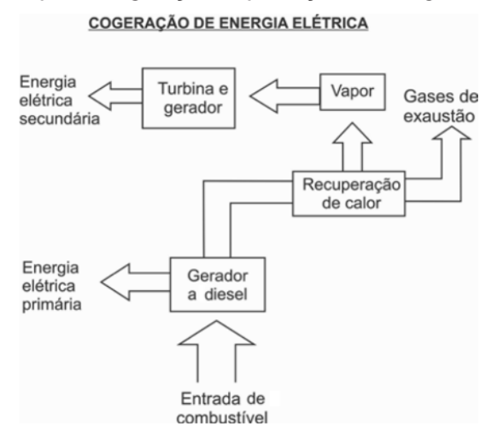

HINRICHS, R. A.; KLEINBACH, M. Energia e meio ambiente. São Paulo: Pioneira Thomson Learning, 2003 (adaptado).

Em relação ao processo secundário de aproveitamento de energia ilustrado na figura, a perda global de energia é reduzida por meio da transformação de energia:

A) térmica em mecânica.

B) mecânica em térmica.

C) química em térmica.

D) química em mecânica.

E) elétrica em luminosa.

Questão enem2010105049

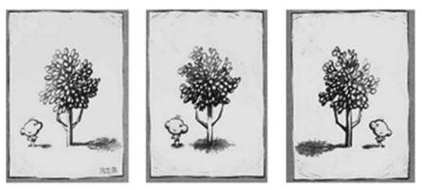

Ciência Hoje. v. 5, n° 27, dez. 1986. Encarte.

Os quadrinhos mostram, por meio da projeção da sombra da árvore e do menino, a sequência de períodos do dia: matutino, meio-dia e vespertino, que é determinada:

A) pela posição vertical da árvore e do menino.

B) pela posição do menino em relação à árvore.

C) pelo movimento aparente do 8ol em torno da Terra.

D) pelo fuso horário específico de cada ponto da superfície da Terra.

E) pela estação do ano, sendo que no inverno os dias são mais curtos que no verão.

Questão enem201010550

A utilização de células-tronco do próprio indivíduo (autotransplante) tem apresentado sucesso como terapia medicinal para a regeneração de tecidos e órgãos cujas células perdidas não têm capacidade de reprodução, principalmente em substituição aos transplantes, que causam muitos problemas devidos à rejeição pelos receptores.

O autotransplante pode causar menos problemas de rejeição quando comparado aos transplantes tradicionais, realizados entre diferentes indivíduos. Isso porque as:

1. células-tronco se mantêm indiferenciadas após sua introdução no organismo do receptor.
2. células provenientes de transplantes entre diferentes indivíduos envelhecem e morrem rapidamente.
3. células-tronco, por serem doadas pelo próprio indivíduo receptor, apresentam material genético semelhante.

D) células transplantadas entre diferentes indivíduos se diferenciam em tecidos tumorais no receptor.

E) células provenientes de transplantes convencionais não se reproduzem dentro do corpo do receptor.

Questão enem201010551

Os frutos são exclusivos das angiospermas, e a dispersão das sementes dessas plantas é muito importante para garantir seu sucesso reprodutivo, pois permite a conquista de novos territórios. A dispersão é favorecida por certas características dos frutos (ex.: cores fortes e vibrantes, gosto e odor agradáveis, polpa suculenta) e das sementes (ex.: presença de ganchos e outras estruturas fixadoras que se aderem às penas e pelos de animais, tamanho reduzido, leveza e presença de expansões semelhantes a asas). Nas matas brasileiras, os animais da fauna silvestre têm uma importante contribuição na dispersão de sementes e, portanto, na manutenção da diversidade da flora.

CHIARADIA, A. Mini-manual de pesquisa: Biologia. Jun. 2004 (adaptado).

Das características de frutos e sementes apresentadas, quais estão diretamente associadas a um mecanismo de atração de aves e mamíferos?

A) Ganchos que permitem a adesão aos pelos e penas.

B) Expansões semelhantes a asas que favorecem a flutuação.

C) Estruturas fixadoras que se aderem às asas das aves.

D) Frutos com polpa suculenta que fornecem energia aos dispersores.

E) Leveza e tamanho reduzido das sementes, que favorecem a flutuação.

Questão enem2010105052

A tabela apresenta dados comparados de respostas de brasileiros, norte-americanos e europeus a perguntas relacionadas à compreensão de fatos científicos pelo público leigo. Após cada afirmativa, entre parênteses, aparece se a afirmativa é Falsa ou Verdadeira. Nas três colunas da direita aparecem os respectivos percentuais de acertos dos três grupos sobre essas afirmativas.

|  |  |  |  |
| --- | --- | --- | --- |
| **Pesquisa** | **% respostas certas** | | |
| **Brasileiros** | **Norte-americanos** | **Europeus** |
| Os antibióticos matam tanto vírus quanto bactérias (Falsa) | 41,8 | 51,0 | 39,7 |
| Os continentes têm mudado sua posição no decorrer dos milênios (Verdadeira) | 78,1 | 79,0 | 81,8 |
| O *Homo sapiens* originou-se a partir de uma espécie animal anterior (Verdadeira) | 56,4 | 53,0 | 68,6 |
| Os elétrons são menores que os átomos (Verdadeira) | 53,6 | 48,0 | 41,3 |
| Os primeiros homens viveram no mesmo período que os dinossauros (Falsa) | 61,2 | 48,0 | 59,4 |

Percepção pública de ciência: uma revisão metodológica e resultados para São Paulo. Indicadores de ciência, tecnologia e inovação em São Paulo. São Paulo: Fapesp, 2004 (adaptado).

De acordo com os dados apresentados na tabela, os norte-americanos, em relação aos europeus e aos brasileiros, demonstram melhor compreender o fato científico sobre:

A) a ação dos antibióticos.

B) a origem do ser humano.

C) os períodos da pré-história.

D) o deslocamento dos continentes.

E) o tamanho das partículas atômicas.

Questão enem2010105053

O aquecimento global, ocasionado pelo aumento do efeito estufa, tem como uma de suas causas a disponibilização acelerada de átomos de carbono para a atmosfera. Essa disponibilização acontece, por exemplo, na queima de combustíveis fósseis, como a gasolina, os óleos e o carvão, que libera o gás carbônico ( ${CO}_{2}$) para a atmosfera. Por outro lado, a produção de metano ( ${CH}_{4}$), outro gás causador do efeito estufa, está associada à pecuária e à degradação de matéria orgânica em aterros sanitários.

Apesar dos problemas causados pela disponibilização acelerada dos gases citados, eles são imprescindíveis à vida na Terra e importantes para a manutenção do equilíbrio ecológico, porque, por exemplo, o:

A) metano é fonte de carbono para os organismos fotossintetizantes.

B) metano é fonte de hidrogênio para os organismos fotossintetizantes.

C) gás carbônico é fonte de energia para os organismos fotossintetizantes.

D) gás carbônico é fonte de carbono inorgânico para os organismos fotossintetizantes.

E) gás carbônico é fonte de oxigênio molecular para os organismos heterotróficos aeróbios.

Questão enem2010105054

Os espelhos retrovisores, que deveriam auxiliar os motoristas na hora de estacionar ou mudar de pista, muitas vezes causam problemas. É que o espelho retrovisor do lado direito, em alguns modelos, distorce a

imagem, dando a impressão de que o veículo está a uma distância maior do que a real.

Este tipo de espelho, chamado convexo, é utilizado com o objetivo de ampliar o campo visual do motorista, já que no Brasil se adota a direção do lado esquerdo e, assim, o espelho da direita fica muito distante dos olhos do condutor.

Disponível em: http://noticias.vrum.com.br. Acesso em: 3 nov. 2010 (adaptado).

Sabe-se que, em um espelho convexo, a imagem formada está mais próxima do espelho do que este está do objeto, o que parece entrar em conflito com a informação apresentada na reportagem. Essa aparente contradição é explicada pelo fato de:

A) a imagem projetada na retina do motorista ser menor do que o objeto.

B) a velocidade do automóvel afetar a percepção da distância.

C) o cérebro humano interpretar como distante uma imagem pequena.

D) o espelho convexo ser capaz de aumentar o campo visual do motorista.

E) o motorista perceber a luz vinda do espelho com a parte lateral do olho.

Questão enem2010105055

Um agricultor, buscando o aumento da produtividade de sua lavoura, utilizou o adubo NPK (nitrogênio, fósforo e potássio) com alto teor de sais minerais. A irrigação dessa lavoura é feita por canais que são desviados de um rio próximo dela. Após algum tempo, notou-se uma grande mortandade de peixes no rio que abastece os canais, devido à contaminação das águas pelo excesso de adubo usado pelo agricultor.

Que processo biológico pode ter sido provocado na água do rio pelo uso do adubo NPK?

1. Lixiviação, processo em que ocorre a lavagem do solo, que acaba disponibilizando os nutrientes para a água do rio.
2. Acidificação, processo em que os sais, ao se dissolverem na água do rio, formam ácidos.
3. Eutrofização, ocasionada pelo aumento de fósforo e nitrogênio dissolvidos na água, que resulta na proliferação do fitoplâncton.
4. Aquecimento, decorrente do aumento de sais dissolvidos na água do rio, que eleva sua temperatura.
5. Denitrificação, processo em que o excesso de nitrogênio que chega ao rio é disponibilizado para a atmosfera, prejudicando o desenvolvimento dos peixes.

Questão enem2010105056

Alguns fatores podem alterar a rapidez das reações químicas. A seguir destacam-se três exemplos no

contexto da preparação e da conservação de alimentos:

1. A maioria dos produtos alimentícios se conserva por muito mais tempo quando submetidos à refrigeração. Esse procedimento diminui a rapidez das reações que contribuem para a degradação de certos alimentos.

2. Um procedimento muito comum utilizado em práticas de culinária é o corte dos alimentos para acelerar o seu cozimento, caso não se tenha uma panela de pressão.

3. Na preparação de iogurtes, adicionam-se ao leite bactérias produtoras de enzimas que aceleram as reações envolvendo açúcares e proteínas lácteas.

Com base no texto, quais são os fatores que influenciam a rapidez das transformações químicas relacionadas aos exemplos 1, 2 e 3, respectivamente?

A) Temperatura, superfície de contato e concentração.

B) Concentração, superfície de contato e catalisadores.

C) Temperatura, superfície de contato e catalisadores.

D) Superfície de contato, temperatura e concentração.

E) Temperatura, concentração e catalisadores.

Questão enem2010105057

Atualmente, existem inúmeras opções de celulares com telas sensíveis ao toque (*touchscreen*). Para decidir

qual escolher, é bom conhecer as diferenças entre os principais tipos de telas sensíveis ao toque existentes

no mercado. Existem dois sistemas básicos usados para reconhecer o toque de uma pessoa:

* O primeiro sistema consiste de um painel de vidro normal, recoberto por duas camadas afastadas por espaçadores. Uma camada resistente a riscos é colocada por cima de todo o conjunto. Uma corrente elétrica passa através das duas camadas enquanto a tela está operacional. Quando um usuário toca a tela, as duas camadas fazem contato exatamente naquele ponto. A mudança no campo elétrico é percebida, e as coordenadas do ponto de contato são calculadas pelo computador.
* No segundo sistema, uma camada que armazena carga elétrica é colocada no painel de vidro do monitor. Quando um usuário toca o monitor com seu dedo, parte da carga elétrica é transferida para o usuário, de modo que a carga na camada que a armazena diminui. Esta redução é medida nos circuitos localizados em cada canto do monitor. Considerando as diferenças relativas de carga em cada canto, o computador calcula exatamente onde ocorreu o toque.

Disponível em: http://eletronicos.hsw.uol.com.br. Acesso em: 18 set. 2010 (adaptado).

O elemento de armazenamento de carga análogo ao exposto no segundo sistema e a aplicação cotidiana correspondente são, respectivamente,

A) receptores — televisor.

B) resistores — chuveiro elétrico.

C) geradores — telefone celular.

D) fusíveis - caixa de força residencial.

E) capacitores — *flash* de máquina fotográfica.

Questão enem2010105058

Um garoto que passeia de carro com seu pai pela cidade, ao ouvir o rádio, percebe que a sua estação de rádio preferida, a 94,9 FM, que opera na banda de frequência de megahertz, tem seu sinal de transmissão

superposto pela transmissão de uma rádio pirata de mesma frequência que interfere no sinal da emissora do

centro em algumas regiões da cidade.

Considerando a situação apresentada, a rádio pirata interfere no sinal da rádio do centro devido à:

A) atenuação promovida pelo ar nas radiações emitidas.

B) maior amplitude da radiação emitida pela estação do centro.

C) diferença de intensidade entre as fontes emissoras de ondas.

D) menor potência de transmissão das ondas da emissora pirata.

E) semelhança dos comprimentos de onda das radiações emitidas.

Questão enem2010105059

A resistência elétrica de um fio é determinada pela suas dimensões e pelas propriedades estruturais do material. A condutividade ($σ$) caracteriza a estrutura do material, de tal forma que a resistência de um fio pode ser determinada conhecendo-se L, o comprimento do fio e A, a área de seção reta. A tabela relaciona o material à sua respectiva resistividade em temperatura ambiente.

**Tabela de condutividade**

|  |  |
| --- | --- |
| **Material** | **Condutividade ${(S⋅m/mm}^{2})$** |
| Alumínio | 34,2 |
| Cobre | 61,7 |
| Ferro | 10,2 |
| Prata | 62,5 |
| Tungstênio | 18,8 |

Mantendo-se as mesmas dimensões geométricas, o fio que apresenta menor resistência elétrica é aquele feito de:

A) tungsténio.

B) alumínio.

C) ferro.

D) cobre.

E) prata.

Questão enem2010105060

O Brasil é um dos países que obtêm melhores resultados na reciclagem de latinhas de alumínio. O esquema a seguir representa as várias etapas desse processo:

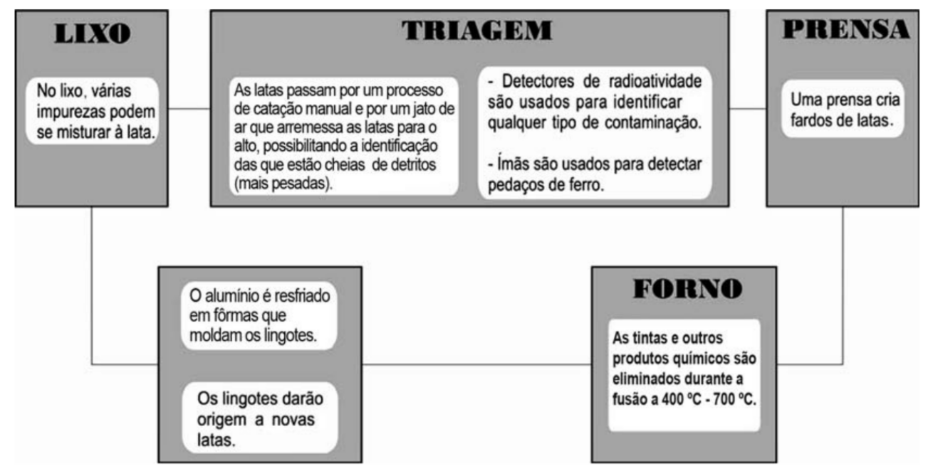

Disponível em: http://ambiente.hsw.uol.com.br. Acesso em: 27 abr. 2010 (adaptado).

A temperatura do forno em que o alumínio é fundido é útil também porque:

A) sublima outros metais presentes na lata.

B) evapora substâncias radioativas remanescentes.

C) impede que o alumínio seja eliminado em altas temperaturas.

D) desmagnetiza as latas que passaram pelo processo de triagem.

E) queima os resíduos de tinta e outras substâncias presentes na lata.

Questão enem2010105061

A Síndrome da Imunodeficiência Adquirida (AIDS) é a manifestação clínica da infecção pelo vírus HIV, que leva, em média, oito anos para se manifestar. No Brasil, desde a identificação do primeiro caso de AIDS em 1980 até junho de 2007, já foram identificados cerca de 474 mil casos da doença. O país acumulou, aproximadamente, 192 mil óbitos devido à AIDS até junho de 2006, sendo as taxas de mortalidade crescentes até meados da década de 1990 e estabilizando-se em cerca de 11 mil óbitos anuais desde 1998. [...] A partir do ano 2000, essa taxa se estabilizou em cerca de 6,4 óbitos por 100 mil habitantes, sendo esta estabilização mais evidente em São Paulo e no Distrito Federal.

Disponível em: http://www.aids.gov.br. Acesso em: 01 maio 2009 (adaptado).

A redução nas taxas de mortalidade devido à AIDS a partir da década de 1990 é decorrente:

A) do aumento do uso de preservativos nas relações sexuais, que torna o vírus HIV menos letal.

B) da melhoria das condições alimentares dos soropositivos, a qual fortalece o sistema imunológico deles.

C) do desenvolvimento de drogas que permitem diferentes formas de ação contra o vírus HIV.

D) das melhorias sanitárias implementadas nos últimos 30 anos, principalmente nas grandes capitais.

E) das campanhas que estimulam a vacinação contra o vírus e a busca pelos serviços de saúde.

Questão enem2010105062

Às vezes, ao abrir um refrigerante, percebe-se que uma parte do produto vaza rapidamente pela extremidade do recipiente. A explicação para esse fato está relacionada à perturbação do equilíbrio químico existente entre alguns dos ingredientes do produto, de acordo com a equação:

$${CO}_{2(g)} + H_{2}O_{(l)} ↔H_{2}{CO}_{3(aq)}$$

A alteração do equilíbrio anterior, relacionada ao vazamento do refrigerante nas condições descritas, tem como consequência a:

A) liberação de ${CO}_{2}$ para o ambiente,

B) elevação da temperatura do recipiente.

C) elevação da pressão interna no recipiente.

D) elevação da concentração de ${CO}_{2}$ no líquido,

E) formação de uma quantidade significativa de $H_{2}O$.

Questão enem2010105063

A figura representa uma cadeia alimentar em uma lagoa. As setas indicam o sentido do fluxo de energia entre os componentes dos níveis tróficos.

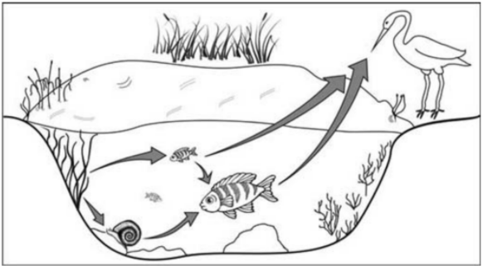

Sabendo-se que o mercúrio se acumula nos tecidos vivos, que componente dessa cadeia alimentar apresentará maior teor de mercúrio no organismo se nessa lagoa ocorrer um derramamento desse metal?

1. As aves, pois são os predadores do topo dessa cadeia e acumulam mercúrio incorporado pelos componentes dos demais elos.
2. Os caramujos, pois se alimentam das raízes das plantas, que acumulam maior quantidade de metal.
3. Os grandes peixes, pois acumulam o mercúrio presente nas plantas e nos peixes pequenos.
4. Os pequenos peixes, pois acumulam maior quantidade de mercúrio, já que se alimentam das plantas contaminadas.
5. As plantas aquáticas, pois absorvem grande quantidade de mercúrio da água através de suas raízes e folhas.

Questão enem2010105064

**Rua da Passagem**

Os automóveis atrapalham o trânsito.

Gentileza é fundamental.

Não adianta esquentar a cabeça.

Menos peso do pé no pedal.

O trecho da música, de Lenine e Arnaldo Antunes (1999), ilustra a preocupação com o trânsito nas cidades, motivo de uma campanha publicitária de uma seguradora brasileira. Considere dois automóveis, A e B, respectivamente conduzidos por um motorista imprudente e por um motorista consciente e adepto da campanha citada. Ambos se encontram lado a lado no instante inicial t = 0 s, quando avistam um semáforo amarelo (que indica atenção, parada obrigatória ao se tornar vermelho). O movimento de A e B pode ser analisado por meio do gráfico, que representa a velocidade de cada automóvel em função do tempo.

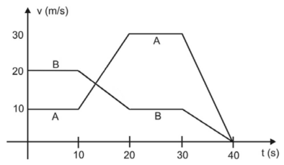

As velocidades dos veículos variam com o tempo em dois intervalos: (I) entre os instantes 10 s e 20 s; (II) entre os instantes 30 s e 40 s. De acordo com o gráfico, quais são os módulos das taxas de variação da velocidade do veículo conduzido pelo motorista imprudente, em ${m/s}^{2}$, nos intervalos (I) e (II), respectivamente?

A) 1,0 e 3,0

B) 2,0 e 1,0

C) 2,0 e 1,5

D) 2,0 e 3,0

E) 10,0 e 30,0

Questão enem2010105065

Um brinquedo chamado ludião consiste em um pequeno frasco de vidro, parcialmente preenchido com água, que é emborcado (virado com a boca para baixo) dentro de uma garrafa PET cheia de água e tampada. Nessa situação, o frasco fica na parte superior da garrafa, conforme mostra a Figura 1.

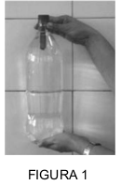

**Figura 1**

Quando a garrafa é pressionada, o frasco se desloca para baixo, como mostrado na Figura 2.

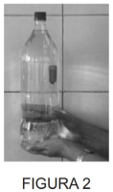

**Figura 2**

Ao apertar a garrafa, o movimento de descida do frasco ocorre porque:

A) diminui a força para baixo que a água aplica no frasco.

B) aumenta a pressão na parte pressionada da garrafa,

C) aumenta a quantidade de água que fica dentro do frasco,

D) diminui a força de resistência da água sobre o frasco.

E) diminui a pressão que a água aplica na base do frasco.

Questão enem2010105066

Segundo Jeffrey M. Smith, pesquisador de um laboratório que faz análises de organismos geneticamente modificados, após a introdução da soja transgênica no Reino Unido, aumentaram em 50% os casos de alergias. “O gene que é colocado na soja cria uma proteína nova que até então não existia na alimentação humana, a qual poderia ser potencialmente alergênica”, explica o pesquisador.

Correio do Estado/MS. 19 abr. 2004 (adaptado).

Considerando-se as informações do texto, os grãos transgênicos que podem causar alergias aos indivíduos que irão consumi-los são aqueles que apresentam, em sua composição, proteínas:

1. que podem ser reconhecidas como antigênicas pelo sistema imunológico desses consumidores.
2. que não são reconhecidas pelos anticorpos produzidos pelo sistema imunológico desses consumidores.
3. com estrutura primária idêntica às já encontradas no sistema sanguíneo desses consumidores.
4. com sequência de aminoácidos produzidas pelas células brancas sanguíneo desses consumidores.
5. com estrutura quaternária idêntica à dos anticorpos produzidos pelo sistema imunológico desses consumidores.

Questão enem2010105067

O efeito *Tyndall* é um efeito óptico de turbidez provocado pelas partículas de uma dispersão coloidal. Foi observado pela primeira vez por Michael Faraday em 1857 e, posteriormente, investigado pelo físico inglês John Tyndall. Este efeito é o que torna possível, por exemplo, observar as partículas de poeira suspensas no ar por meio de uma réstia de luz, observar gotículas de água que formam a neblina por meio do farol do carro ou, ainda, observar o feixe luminoso de uma lanterna por meio de um recipiente contendo gelatina.

REIS, M. Completamente Química: Físico-Química. São Paulo: FTD, 2001 (adaptado).

Ao passar por um meio contendo partículas dispersas, um feixe de luz sofre o efeito *Tyndall* devido:

A) à absorção do feixe de luz por este meio.

B) à interferência do feixe de luz neste meio.

C) à transmissão do feixe de luz neste meio,

D) à polarização do feixe de luz por este meio,

E) ao espalhamento do feixe de luz neste meio.

Questão enem2010105068

Experimentos realizados no século XX demonstraram que hormônios femininos e mediadores químicos atuam no comportamento materno de determinados animais, como cachorros, gatos e ratos, reduzindo o medo e a ansiedade, o que proporciona maior habilidade de orientação espacial. Por essa razão, as fêmeas desses animais abandonam a prole momentaneamente, a fim de encontrar alimentos, o que ocorre com facilidade e rapidez. Ainda, são capazes de encontrar rapidamente o caminho de volta para proteger os filhotes.

VARELLA, D. Borboletas da alma: escritos sobre ciência e saúde. Companhia das Letras, 2006 (adaptado).

Considerando a situação descrita sob o ponto de vista da hereditariedade e da evolução biológica, o comportamento materno decorrente da ação das substâncias citadas é:

1. transmitido de geração a geração, sendo que indivíduos portadores dessas características terão mais chance de sobreviver e deixar descendentes com as mesmas características.
2. transmitido em intervalos de gerações, alternando descendentes machos e fêmeas, ou seja, em uma geração recebem a característica apenas os machos e, na outra geração, apenas as fêmeas.
3. determinado pela ação direta do ambiente sobre a fêmea quando ela está no período gestacional, portanto todos os descendentes receberão as características.
4. determinado pelas fêmeas, na medida em que elas transmitem o material genético necessário à produção de hormônios e dos mediadores químicos para sua prole de fêmeas, durante o período gestacional.
5. determinado após a fecundação, pois os espermatozóides dos machos transmitem as características para a prole e, ao nascerem, os indivíduos são selecionados pela ação do ambiente.

Questão enem2010105069

A perda de pelos foi uma adaptação às mudanças ambientais, que forçaram nossos ancestrais a deixar a vida sedentária e viajar enormes distâncias à procura de água e comida. Junto com o surgimento de membros mais alongados e com a substituição de glândulas apócrinas (produtoras de suor oleoso e de lenta

evaporação) por glândulas écrinas (suor aquoso e de rápida evaporação), a menor quantidade de pelos teria

favorecido a manutenção de uma temperatura corporal saudável nos trópicos castigados por calor sufocante, em que viveram nossos ancestrais.

Scientific American. Brasil, mar. 2010 (adaptado).

De que maneira o tamanho dos membros humanos poderia estar associado à regulação da temperatura corporal?

1. Membros mais longos apresentam maior relação superfície/volume, facilitando a perda de maior quantidade de calor.
2. Membros mais curtos têm ossos mais espessos, que protegem vasos sanguíneos contra a perda de calor.
3. Membros mais curtos desenvolvem mais o panículo adiposo, sendo capazes de reter maior quantidade de calor.
4. Membros mais longos possuem pele mais fina e com menos pelos, facilitando a perda de maior quantidade de calor.
5. Membros mais longos têm maior massa muscular, capazes de produzir e dissipar maior quantidade de calor.

Questão enem2010105070

Há vários tipos de tratamentos de doenças cerebrais que requerem a estimulação de partes do cérebro por correntes elétricas. Os eletrodos são introduzidos no cérebro para gerar pequenas correntes em áreas específicas. Para se eliminar a necessidade de introduzir eletrodos no cérebro, uma alternativa é usar bobinas que, colocadas fora da cabeça, sejam capazes de induzir correntes elétricas no tecido cerebral.

Para que o tratamento de patologias cerebrais com bobinas seja realizado satisfatoriamente, é necessário que

A) haja um grande número de espiras nas bobinas, o que diminui a voltagem induzida.

B) o campo magnético criado pelas bobinas seja constante, de forma a haver indução eletromagnética.

C) se observe que a intensidade das correntes induzidas depende da intensidade da corrente nas bobinas.

D) a corrente nas bobinas seja contínua, para que o campo magnético possa ser de grande intensidade.

E) o campo magnético dirija a corrente elétrica das bobinas para dentro do cérebro do paciente.

Questão enem2010105071

Um molusco, que vive no litoral oeste dos EUA, pode redefinir tudo o que se sabe sobre a divisão entre animais e vegetais. Isso porque o molusco (*Elysia chlorotica*) é um híbrido de bicho com planta. Cientistas americanos descobriram que o molusco conseguiu incorporar um gene das algas e, por isso, desenvolveu a capacidade de fazer fotossíntese. É o primeiro animal a se “alimentar” apenas de luz e ${CO}_{2}$, como as plantas.

GARATONI, B. Superinteressante. Edição 276, mar. 2010 (adaptado).

A capacidade de o molusco fazer fotossíntese deve estar associada ao fato de o gene incorporado permitir que ele passe a sintetizar:

A) clorofila, que utiliza a energia do carbono para produzir glicose.

B) citocromo, que utiliza a energia da água para formar oxigênio.

C) clorofila, que doa elétrons para converter gás carbônico em oxigênio.

D) citocromo, que doa elétrons da energia luminosa para produzir glicose.

E) clorofila, que transfere a energia da luz para compostos orgânicos.

Questão enem2010105072

A produção de hormônios vegetais (como a auxina, ligada ao crescimento vegetal) e sua distribuição pelo organismo são fortemente influenciadas por fatores ambientais. Diversos são os estudos que buscam compreender melhor essas influências. O experimento seguinte integra um desses estudos.

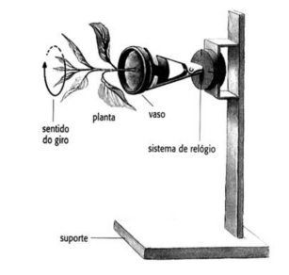

O fato de a planta do experimento crescer na direção horizontal, e não na vertical, pode ser explicado pelo argumento de que o giro faz com que a auxina se:

A) distribua uniformemente nas faces do caule, estimulando o crescimento de todas elas de forma igual.

B) acumule na face inferior do caule e, por isso, determine um crescimento maior dessa parte.

C) concentre na extremidade do caule e, por isso, iniba o crescimento nessa parte.

D) distribua uniformemente nas faces do caule e, por isso, iniba o crescimento de todas elas.

E) concentre na face inferior do caule e, por isso, iniba a atividade das gemas laterais.

Questão enem2010105073

Fator de emissão (carbon footprint) é um termo utilizado para expressar a quantidade de gases que contribuem para o aquecimento global, emitidos por uma fonte ou processo industrial específico. Pode-se pensar na quantidade de gases emitidos por uma indústria, uma cidade ou mesmo por uma pessoa. Para o gás ${CO}_{2}$, a relação pode ser escrita:

Fator de emissão de ${CO}_{2}=$ $\frac{Massa de {CO}_{2} emitida}{Quantidade de material}$

O termo “quantidade de material” pode ser, por exemplo, a massa de material produzido em uma indústria ou a quantidade de gasolina consumida por um carro em um determinado período.

No caso da produção do cimento, o primeiro passo é a obtenção do óxido de cálcio, a partir do aquecimento do calcário a altas temperaturas, de acordo com a reação:

$${CaCO}_{3(s)} →{CaO}_{(s)} + {CO}_{2(g)}$$

Uma vez processada essa reação, outros compostos inorgânicos são adicionados ao óxido de cálcio, tendo o cimento formado 62% de ${CaO}_{}$ em sua composição.

Dados: Massas molares em g/mol - ${CO}_{2} = 44; {CaCO}_{3} = 100; CaO = 56.$

TREPTOW, R. S. Journal of Chemical Education, v. 87 n° 2, fev. 2010 (adaptado).

Considerando as informações apresentadas no texto, qual é, aproximadamente, o fator de emissão de ${CO}_{2}$ quando 1 tonelada de cimento for produzida, levando-se em consideração apenas a etapa de obtenção do óxido de cálcio?

A) ${4,9 X 10}^{-4}$

B) ${7,9 X 10}^{-4}$

C) ${3,8 X 10}^{-1}$

D) ${4,9 X 10}^{-1}$

E) ${7,9 X 10}^{-1}$

Questão enem2010105074

Os oceanos absorvem aproximadamente um terço das emissões de ${CO}_{2}$ procedentes de atividades humanas, como a queima de combustíveis fósseis e as queimadas. O ${CO}_{2}$ combina-se com as águas dos

oceanos, provocando uma alteração importante em suas propriedades. Pesquisas com vários organismos marinhos revelam que essa alteração nos oceanos afeta uma série de processos biológicos necessários para o desenvolvimento e a sobrevivência de várias espécies da vida marinha.

A alteração a que se refere o texto diz respeito ao aumento:

A) da acidez das águas dos oceanos.

B) do estoque de pescado nos oceanos.

C) da temperatura média dos oceanos.

D) do nível das águas dos oceanos.

E) da salinização das águas dos oceanos.

Questão enem2010105075

O pH do solo pode variar em uma faixa significativa devido a várias causas. Por exemplo, o solo de áreas com chuvas escassas, mas com concentrações elevadas do sal solúvel carbonato de sódio (${Na}_{2}{CO}_{3}$), torna-se básico devido à reação de hidrólise do íon carbonato, segundo o equilíbrio:

$${CO}_{3(aq)}^{2-} + H_{2}O_{(l)} ↔{HCO}_{3(aq)}^{-} + {OH}_{(aq)}^{-}$$

Suponha que, para remediar uma amostra desse tipo de solo, um técnico tenha utilizado como aditivo a cal virgem (CaO). Nesse caso, a remediação:

1. foi realizada, pois o caráter básico da cal virgem promove o deslocamento do equilíbrio descrito para a direita, em decorrência da elevação de pH do meio.
2. foi realizada, pois o caráter ácido da cal virgem promove o deslocamento do equilíbrio descrito para a esquerda, em decorrência da redução de pH do meio.
3. não foi realizada, pois o caráter ácido da cal virgem promove o deslocamento do equilíbrio descrito para a direita, em decorrência da redução de pH do meio,
4. não foi realizada, pois o caráter básico da cal virgem promove o deslocamento do equilíbrio descrito para a esquerda, em decorrência da elevação de pH do meio.
5. não foi realizada, pois o caráter neutro da cal virgem promove o deslocamento do equilíbrio descrito para a esquerda, em decorrência da manutenção de pH do meio.

Questão enem2010105076

O rótulo de uma garrafa de água mineral natural contém as seguintes informações:

|  |  |  |  |
| --- | --- | --- | --- |
| **Características físico-químicas** | **Valor** | **Composição química** | **mg/L** |
| pH a 25 °C | 7,54 | bicarbonato | 93,84 |
| cálcio | 15,13 |
| sódio | 14,24 |
| condutividade elétrica a 25 °C | 151  ( $μS/cm)$ | magnésio | 3,62 |
| carbonatos | 3,09 |
| sulfatos | 2,30 |
| resíduo da evaporação a 180 °C | 126,71  (mg/L) | potássio | 1,24 |
| fosfatos | 0,20 |
| fluroetos | 0,20 |

As informações químicas presentes no rótulo de vários produtos permitem classificar o produto de várias formas, de acordo com seu gosto, seu cheiro, sua aparência, sua função, entre outras. As informações da tabela permitem concluir que essa água é:

A) gasosa.

B) insípida.

C) levemente azeda.

D) um pouco alcalina.

E) radioativa na fonte.

Questão enem2010105077

O cádmio, presente nas baterias, pode chegar ao solo quando esses materiais são descartados de maneira irregular no meio ambiente ou quando são incinerados. Diferentemente da forma metálica, os íons ${Cd}^{2+}$ são extremamente perigosos para o organismo, pois eles podem substituir íons ${Ca}^{2+}$, ocasionando uma doença degenerativa nos ossos, tornando-os muito porosos e causando dores intensas nas articulações. Podem ainda inibir enzimas ativadas pelo cátion ${Zn}^{2+}$, que são extremamente importantes para o funcionamento dos rins. A figura mostra a variação do raio de alguns metais e seus respectivos cátions.

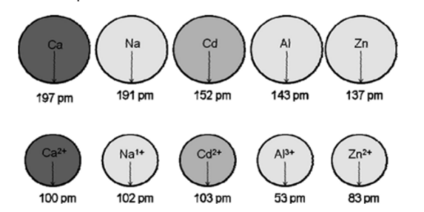

**Figura 1: Raios atômicos e iônicos de alguns metais.**

ATKINS, P; JONES, L. Princípios de química: Questionando a vida moderna e o meio ambiente. Porto Alegre: Bookman, 2001 (adaptado).

Com base no texto, a toxicidade do cádmio em sua forma iônica é consequência de esse elemento:

1. apresentar baixa energia de ionização, o que favorece a formação do íon e facilita sua ligação a outros compostos.
2. possuir tendência de atuar em processos biológicos mediados por cátions metálicos com cargas que variam de +1 a +3.
3. possuir raio e carga relativamente próximos aos de íons metálicos que atuam nos processos biológicos, causando interferência nesses processos.
4. apresentar raio iônico grande, permitindo que ele cause interferência nos processos biológicos em que, normalmente, íons menores participam.
5. apresentar carga +2, o que permite que ele cause interferência nos processos biológicos em que, normalmente, íons com cargas menores participam.

Questão enem2010105078

A cafeína atua no cérebro, bloqueando a ação natural de um componente químico associado ao sono, a

adenosina. Para uma célula nervosa, a cafeína se parece com a adenosina e combina-se com seus receptores. No entanto, ela não diminui a atividade das células da mesma forma. Então, ao invés de diminuir a atividade por causa do nível de adenosina, as células aumentam sua atividade, fazendo com que os vasos sanguíneos do cérebro se contraiam, uma vez que a cafeína bloqueia a capacidade da adenosina de dilatá-los. Com a cafeína bloqueando a adenosina, aumenta a excitação dos neurônios, induzindo a hipófise a liberar hormônios que ordenam às suprarrenais que produzam adrenalina, considerada o hormônio do alerta.

Disponível em: http://ciencia.hsw.uol.com.br. Acesso em: 23 abr. 2010 (adaptado).

Infere-se do texto que o objetivo da adição de cafeína em alguns medicamentos contra a dor de cabeça é:

A) contrair os vasos sanguíneos do cérebro, diminuindo a compressão sobre as terminações nervosas.

B) aumentar a produção de adrenalina, proporcionando uma sensação de analgesia.

C) aumentar os níveis de adenosina, diminuindo a atividade das células nervosas do cérebro.

D) induzir a hipófise a liberar hormônios, estimulando a produção de adrenalina.

E) excitar os neurônios, aumentando a transmissão de impulsos nervosos.

Questão enem2010105079

Vários materiais, quando queimados, podem levar à formação de dioxinas, um composto do grupo dos organoclorados. Mesmo quando a queima ocorre em incineradores, há liberação de substâncias derivadas da dioxina no meio ambiente. Tais compostos são produzidos em baixas concentrações, como resíduos da queima de matéria orgânica em presença de produtos que contenham cloro. Como consequência de seu amplo espalhamento no meio ambiente, bem como de suas propriedades estruturais, as dioxinas sofrem magnificação trófica na cadeia alimentar. Mais de 90% da exposição humana às dioxinas é atribuída aos alimentos contaminados ingeridos. A estrutura típica de uma dioxina está apresentada a seguir:

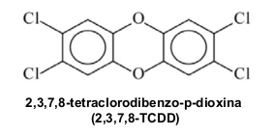

A molécula do 2,3,7,8 - TCDD é popularmente conhecida pelo nome ‘dioxina’, sendo a mais tóxica dos 75 isômeros de compostos clorados de dibenzo-p-dioxina existentes.

FADINI, P. S; FADINI, A. A. B. Lixo: desafios e compromissos. Cadernos Temáticos de Química Nova na Escola, São Paulo, n. 1, maio 2001 (adaptado).

Com base no texto e na estrutura apresentada, as propriedades químicas das dioxinas que permitem sua bioacumulação nos organismos estão relacionadas ao seu caráter:

A) básico, pois a eliminação de materiais alcalinos é mais lenta do que a dos ácidos.

B) ácido, pois a eliminação de materiais ácidos é mais lenta do que a dos alcalinos.

C) redutor, pois a eliminação de materiais redutores é mais lenta do que a dos oxidantes.

D) lipofílico, pois a eliminação de materiais lipossolúveis é mais lenta do que a dos hidrossolúveis.

E) hidrofílico, pois a eliminação de materiais hidrossolúveis é mais lenta do que a dos lipossolúveis.

Questão enem2010105080

A curcumina, substância encontrada no pó amarelo-alaranjado extraído da raiz da curcuma ou açafrão-da-índia (Curcuma longa), aparentemente, pode ajudar a combater vários tipos de câncer, o mal de Parkinson e o de Alzheimer e até mesmo retardar o envelhecimento. Usada há quatro milênios por algumas culturas orientais, apenas nos últimos anos passou a ser investigada pela ciência ocidental.

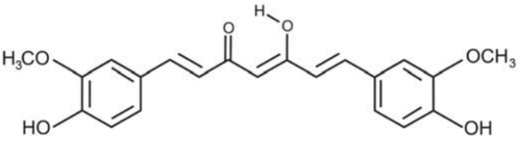

ANTUNES, M. G. L. Neurotoxicidade induzida pelo quimioterápico cisplatina: possíveis efeitos citoprotetores dos antioxidantes da dieta curcumina e coenzima Q10. Pesquisa FAPESP. São Paulo, n. 168, fev. 2010 (adaptado).

Na estrutura da curcumina, identificam-se grupos característicos das funções:

A) éter e álcool.

B) éterefenol.

C) éster efenol.

D) aldeído e enol.

E) aldeído e éster.

Questão enem2010105081

Os dínamos são geradores de energia elétrica utilizados em bicicletas para acender uma pequena lâmpada. Para isso, é necessário que a parte móvel esteja em contato com o pneu da bicicleta e, quando ela entra em movimento, é gerada energia elétrica para acender a lâmpada. Dentro desse gerador, encontram-se um ímã e uma bobina.

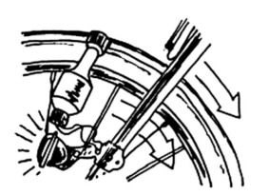

Disponível em: http://www.if.usp.br. Acesso em: 1 maio 2010.

O princípio de funcionamento desse equipamento é explicado pelo fato de que a:

A) corrente elétrica no circuito fechado gera um campo magnético nessa região.

B) bobina imersa no campo magnético em circuito fechado gera uma corrente elétrica.

C) bobina em atrito com o campo magnético no circuito fechado gera uma corrente elétrica.

D) corrente elétrica é gerada em circuito fechado por causa da presença do campo magnético.

E) corrente elétrica é gerada em circuito fechado quando há variação do campo magnético.

Questão enem2010105082

Os corais que formam o banco dos Abrolhos, na Bahia, podem estar extintos até 2050 devido a uma epidemia. Por exemplo, os corais-cérebro já tiveram cerca de 10% de sua população afetada pela praga-branca, a mais prevalente das seis doenças identificadas em Abrolhos, causada provavelmente por uma bactéria. Os cientistas atribuem a proliferação das patologias ao aquecimento global e à população marinha. O aquecimento global reduziria a imunidade dos corais ou estimularia os patógenos causadores desses males, trazendo novos agentes infecciosos.

FURTADO, F. Peste branca no mar. Ciência hoje. Rio de Janeiro, v. 42, n. 251, ago. 2008 (adaptado).

A fim de combater a praga-branca, a medida mais apropriada, segura e de efeitos mais duradouros seria:

1. aplicar antibióticos nas águas litorâneas de Abrolhos.
2. substituir os aterros sanitários por centros de reciclagem de lixo.
3. introduzir nas águas de Abrolhos espécies que se alimentem da bactéria causadora da doença.
4. aumentar, mundialmente, o uso de transportes coletivos e diminuir a queima de derivados de petróleo.
5. criar uma lei que proteja os corais, impedindo que mergulhadores e turistas se aproximem deles e os contaminem.

Questão enem2010105083

O flúor é usado de forma ampla na prevenção de cáries. Por reagir com a hidroxiapatita $[{Ca}_{10}({PO}_{4})_{6}(O{H)}_{2}]$ presente nos esmaltes dos dentes, o flúor forma a fluorapatita $[{Ca}_{10}({PO}_{4})_{6}F_{2}]$, um mineral mais resistente ao ataque ácido decorrente da ação de bactérias específicas presentes nos açúcares das placas que aderem aos dentes.

Disponível em: http://www.odontologia.com.br. Acesso em: 27 jul. 2010 (adaptado).

A reação de dissolução da hidroxiapatita é:

$$[{Ca}_{10}({PO}_{4})_{6}(O{H)}_{2}]_{(s)} + {8H}_{(aq)}^{+} →{10Ca}_{(aq)}^{ 2+} + {6HPO}_{4 (aq)}^{ 2-} + {2H}_{2}O_{(l)}$$

Dados: Massas molares em g/mol — $[{Ca}_{10}({PO}_{4})_{6}(O{H)}_{2}]$ = 1004;

$${HPO}_{4}^{ 2-} = 96; Ca = 40.$$

Supondo-se que o esmalte dentário seja constituído exclusivamente por hidroxiapatita, o ataque ácido que

dissolve completamente 1 mg desse material ocasiona a formação de, aproximadamente,

A) 0,14 mg de íons totais.

B) 0,40 mg de íons totais.

C) 0,58 mg de íons totais.

D) 0,97 mg de íons totais.

E) 1,01 mg de íons totais.

Questão enem2010105084

Quando ocorre um curto-circuito em uma instalação elétrica, como na figura, a resistência elétrica total do circuito diminui muito, estabelecendo-se nele uma corrente muito elevada.

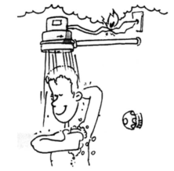

O superaquecimento da fiação, devido a esse aumento da corrente elétrica, pode ocasionar incêndios, que seriam evitados instalando-se fusíveis e disjuntores que interrompem essa corrente, quando a mesma atinge um valor acima do especificado nesses dispositivos de proteção.

Suponha que um chuveiro instalado em uma rede elétrica de 110 V, em uma residência, possua três posições de regulagem da temperatura da água. Na posição verão utiliza 2 100 W, na posição primavera, 2 400 W, e na posição inverno, 3200 W.

GREF. Física 3: Eletromagnetismo. São Paulo: EDUSP, 1993 (adaptado).

Deseja-se que o chuveiro funcione em qualquer uma das três posições de regulagem de temperatura, sem que haja riscos de incêndio. Qual deve ser o valor mínimo adequado do disjuntor a ser utilizado?

A) 40 A

B) 30 A

C) 25 A

D) 23 A

E) 20 A

Questão enem2010105085

Ao contrário dos rádios comuns (AM ou FM), em que uma única antena transmissora é capaz de alcançar toda a cidade, os celulares necessitam de várias antenas para cobrir um vasto território. No caso dos rádios FM, a frequência de transmissão está na faixa dos MHz (ondas de rádio), enquanto, para os celulares, a frequência está na casa dos GHz (micro-ondas). Quando comparado aos rádios comuns, o alcance de um celular é muito menor.

Considerando-se as informações do texto, o fator que possibilita essa diferença entre propagação das ondas de rádio e as de micro-ondas é que as ondas de rádio são:

1. facilmente absorvidas na camada da atmosfera superior conhecida como ionosfera.
2. capazes de contornar uma diversidade de obstáculos como árvores, edifícios e pequenas elevações.
3. mais refratadas pela atmosfera terrestre, que apresenta maior índice de refração para as ondas de rádio.
4. menos atenuadas por interferência, pois o número de aparelhos que utilizam ondas de rádio é menor.
5. constituídas por pequenos comprimentos de onda que lhes conferem um alto poder de penetração em materiais de baixa densidade.

Questão enem2010105086

Usando pressões extremamente altas, equivalentes às encontradas nas profundezas da Terra ou em um planeta gigante, cientistas criaram um novo cristal capaz de armazenar quantidades enormes de energia. Utilizando-se um aparato chamado bigorna de diamante, um cristal de difluoreto de xenônio (${XeF}_{2}$) foi pressionado, gerando um novo cristal com estrutura supercompacta e enorme quantidade de energia acumulada.

Inovação Tecnológica. Disponível em: http://www.inovacaotecnologica.com.br. Acesso em: 07 jul. 2010 (adaptado).

Embora as condições citadas sejam diferentes do cotidiano, o processo de acumulação de energia descrito é análogo ao da energia:

A) armazenada em um carrinho de montanha russa durante o trajeto.

B) armazenada na água do reservatório de uma usina hidrelétrica.

C) liberada na queima de um palito de fósforo.

D) gerada nos reatores das usinas nucleares,

E) acumulada em uma mola comprimida.

Questão enem2010105087

Devido ao seu alto teor de sais, a água do mar é imprópria para o consumo humano e para a maioria dos usos da água doce. No entanto, para a indústria, a água do mar é de grande interesse, uma vez que os sais presentes podem servir de matérias-primas importantes para diversos processos. Nesse contexto, devido a sua simplicidade e ao seu baixo potencial de impacto ambiental, o método da precipitação fracionada tem sido utilizado para a obtenção dos sais presentes na água do mar.

Tabela 1: Solubilidade em água de alguns compostos presentes na água do mar a 25 °C

|  |  |  |
| --- | --- | --- |
| **SOLUTO** | **FÓRMULA** | **SOLUBILIDADE g/kg de $H_{2}O$** |
|
| Brometo de sódio | NaBr | $${1,20 X 10}^{3}$$ |
| Carbonato de cálcio | $${CaCO}_{3}$$ | $${1,30 X 10}^{-2}$$ |
| Cloreto de sódio | NaCl | $${3,60 X 10}^{2}$$ |
| Cloreto de magnésio | $${MgCl}_{2}$$ | $${5,41 X 10}^{2}$$ |
| Sulfato de magnésio | $${MgSO}_{4}$$ | $${3,60 X 10}^{2}$$ |
| Sulfato de cálcio | $${CaSO}_{4}$$ | $${6,80 X 10}^{-1}$$ |

Pitombo, L.R.M.; Marcondes, M.E.R.; GEPEC. Grupo de pesquisa em Educação em Química. Quimica e Sobrevivência: Hidrosfera Fonte de Materiais. São Paulo: EDUSP, 2005 (adaptado).

Suponha que uma indústria objetiva separar determinados sais de uma amostra de água do mar a 25 °C, por meio da precipitação fracionada. Se essa amostra contiver somente os sais destacados na tabela, a seguinte ordem de precipitação será verificada:

1. Carbonato de cálcio, sulfato de cálcio, cloreto de sódio e sulfato de magnésio, cloreto de magnésio e, por último, brometo de sódio.
2. Brometo de sódio, cloreto de magnésio, cloreto de sódio e sulfato de magnésio, sulfato de cálcio e, por último, carbonato de cálcio.
3. Cloreto de magnésio, sulfato de magnésio e cloreto de sódio, sulfato de cálcio, carbonato de cálcio e, por último, brometo de sódio.
4. Brometo de sódio, carbonato de cálcio, sulfato de cálcio, cloreto de sódio e sulfato de magnésio e, por último, cloreto de magnésio.
5. Cloreto de sódio, sulfato de magnésio, carbonato de cálcio, sulfato de cálcio, cloreto de magnésio e, por último, brometo de sódio.

Questão enem2010105088

As estrelas-do-mar comem ostras, o que resulta em efeitos econômicos negativos para criadores e pescadores. Por isso, ao se depararem com esses predadores em suas dragas, costumavam pegar as estrelas-do-mar, parti- las ao meio e atirá-las de novo à água. Mas o resultado disso não era a eliminação das estrelas-do-mar, e sim o aumento do seu número.

DONAVEL, D. A bela é uma fera. Super Interessante. Disponível em: http://super.abril.com.br. Acesso em: 30 abr. 2010 (adaptado).

A partir do texto e do seu conhecimento a respeito desses organismos, a explicação para o aumento da população de estrelas-do-mar, baseia-se no fato de elas possuírem

1. papilas respiratórias que facilitaram sua reprodução e respiração por mais tempo no ambiente.
2. pés ambulacrários que facilitaram a reprodução e a locomoção do equinodermo pelo ambiente aquático.
3. espinhos na superfície do corpo que facilitaram sua proteção e reprodução, contribuindo para a sua sobrevivência.
4. um sistema de canais que contribuíram na distribuição de água pelo seu corpo e ajudaram bastante em sua reprodução.
5. alta capacidade regenerativa e reprodutiva, sendo cada parte seccionada capaz de dar origem a um novo indivíduo.

Questão enem2010105089

Cientistas da Austrália descobriram um meio de produzir roupas que se limpam sozinhas. A equipe de pesquisadores usou nanocristais de dióxido de titânio (${TiO}_{2}$) que, sob ação da luz solar, são capazes de decompor as partículas de sujeira na superfície de um tecido. O estudo apresentou bons resultados com fibras de algodão e seda. Nesses casos, foram removidas manchas de vinho, bastante resistentes. A nanocamada protetora poderá ser útil na prevenção de infecções em hospitais, uma vez que o dióxido de titânio também mostrou ser eficaz na destruição das paredes celulares de microrganismos que provocam infecções. O termo nano vem da unidade de medida nanômetro, que é a bilionésima parte de 1 metro.

Veja. Especial Tecnologia. São Paulo: Abril, set. 2008 (adaptado).

A partir dos resultados obtidos pelos pesquisadores em relação ao uso de nanocristais de dióxido de titânio

na produção de tecidos e considerando uma possível utilização dessa substância no combate às infecções hospitalares, pode-se associar que os nanocristais de dióxido de titânio:

A) são pouco eficientes em ambientes fechados e escuros,

B) possuem dimensões menores que as de seus átomos formadores.

C) são pouco eficientes na remoção de partículas de sujeira de natureza orgânica.

D) destroem microrganismos causadores de infecções, por meio de osmose celular.

E) interagem fortemente com material orgânico devido à sua natureza apoiar.

Questão enem2010105090

Com a frequente adulteração de combustíveis, além de fiscalização, há necessidade de prover meios para que o consumidor verifique a qualidade do combustível. Para isso, nas bombas de combustível existe um densímetro, semelhante ao ilustrado na figura. Um tubo de vidro fechado fica imerso no combustível, devido ao peso das bolinhas de chumbo colocadas no seu interior. Uma coluna vertical central marca a altura de referência, que deve ficar abaixo ou no nível do combustível para indicar que sua densidade está adequada. Como o volume do líquido varia com a temperatura mais que o do vidro, a coluna vertical é preenchida com mercúrio para compensar variações de temperatura.

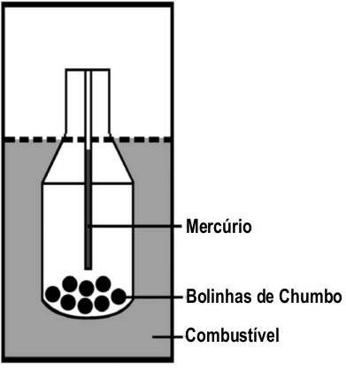

De acordo com o texto, a coluna vertical de mercúrio, quando aquecida,

A) indica a variação da densidade do combustível com a temperatura.

B) mostra a diferença de altura da coluna a ser corrigida.

C) mede a temperatura ambiente no momento do abastecimento.

D) regula a temperatura do densímetro de acordo com a do ambiente.

E) corrige a altura de referência de acordo com a densidade do líquido.

Questão enem2010111091i

**The record industry**

The record industry is undoubtedly in crisis, with labels laying off employees in continuation. This is because CD sales are plummeting as youngsters prefer to download their music from the Internet, usually free of charge.

And yet it’s not all gloom and doom. Some labels are in fact thriving. Putumayo World Music, for example, is

growing, thanks to its catalogue of ethnic compilation albums, featuring work by largely unknown artists from

around the planet.

Putumayo, which takes its name from a valley in Colombia, was founded in New York in 1993. It began life as an alternative clothing company, but soon decided to concentrate on music. Indeed its growth appears to have coincided with that of world music as a genre.

Speak Up. Ano XXIII, no 275 (fragmento).

A indústria fonográfica passou por várias mudanças no século XX e, como consequência, as empresas

enfrentaram crises. Entre as causas, o texto da revista *Speak Up* aponta:

A) o baixo interesse dos jovens por alguns gêneros musicais.

B) o acesso a músicas, geralmente sem custo, pela Internet.

C) a compilação de álbuns com diferentes estilos musicais.

D) a ausência de artistas populares entre as pessoas mais jovens.

E) o aumento do número de cantores desconhecidos.

Questão enem2010111092i

**The six-year molars**

The six-year molars are the first permanent teeth. They are the “keystone” of the dental arch. They are also

extremely susceptible to decay.

Parents have to understand that these teeth are very important. Over 25% of 6 to 7 year old children have

beginning cavities in one of the molars.

The early loss of one of these molars causes serious problems in childhood and adult life. It is never easy for

parents to make kids take care of their teeth. Even so, parents have to insist and never give up.

Módulo do Ensino Integrado: Fundamental, Médio, Profissional- DCL.

O texto aborda uma temática inerente ao processo de desenvolvimento do ser humano, a dentição. Há informação quantificada na mensagem quando se diz que as cáries dos dentes mencionados:

A) acontecem em mais de 25% das crianças entre seis e sete anos.

B) ocorrem em menos de 25% das crianças entre seis e sete anos.

C) surgem em uma pequena minoria das crianças.

D) começam em crianças acima dos 7 anos.

E) podem levar dezenas de anos para ocorrer.

Questão enem2010111093i

**Hip hop music**

Hip hop music is a musical genre which developed as part of hip hop culture, and is defined by key stylistic elements such as rapping, DJing, sampling (or synthesis), scratching and beatboxing. Hip hop began in the South Bronx of New York City in the 1970s. The term rap is often used synonymously with hip hop, but hip hop denotes the practices of an entire subculture.

Disponível em: http://en.wikipedia.org. Acesso em: 8 jul. 2010.

Brazilian hip hop is one of the world’s major hip hop scenes, with active rap, break dance, and graffiti scenes,

especially in São Paulo, where groups tend to have a more international style, influenced by old school hip hop and gangsta rap.

Brazilian rap has served as a reflection of political, social, and racial issues plaguing the disenfranchised youth in the suburbs of São Paulo and Rio. The lyrical content, band names, and song names used by Brazilian hip hop artists often connote the socio-political issues surrounding their communities.

Disponível em: http://en.wikipedia.org. Acesso em: 8 jul. 2010 (fragmento).

Sendo a música uma das formas de manifestação cultural de um país, o rap brasileiro, a partir das informações do texto, tem sido caracterizado:

A) pela influência internacional nos nomes de bandas e de músicas.

B) como um instrumento de reflexão crítica do jovem da periferia.

C) pela irreverência dos cantores, adeptos e suas vestimentas.

D) como um gênero musical de menor prestígio na sociedade.

E) pela criatividade dos primeiros adeptos do gênero *hip hop.*

Questão enem2010111094i

**Crystal Ball**

Come see your life in my crystal glass -

Twenty-five cents is all you pay.

Let me look into your past -

Here’s what you had for lunch today:

Tuna salad and mashed potatoes,

Collard greens pea soup and apple juice,

Chocolate milk and lemon mousse.

You admit I’ve got told it all?

Well, I know it, I confess,

Not by looking, in my ball,

But just by looking at your dress.

SILVERSTEIN, S. Falling up. New York: HarperCollins Publishers, 1996.

A curiosidade a respeito do futuro pode exercer um fascínio peculiar sobre algumas pessoas, a ponto de colocá-las em situações inusitadas. Na letra da música *Crystal Ball*, essa situação fica revelado à pessoa que ela

A) recebeu uma boa notícia.

B) ganhou um colar de pedras.

C) se sujou durante o almoço.

D) comprou vestidos novos.

E) encontrou uma moeda.

Questão enem2010111095i

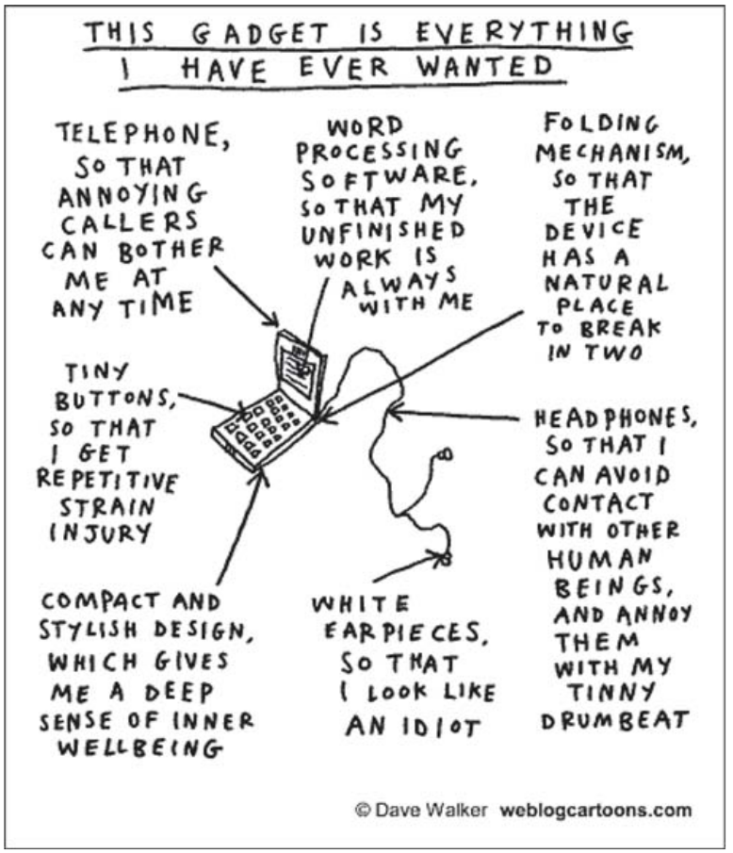

Disponível em: http://www.weblogcartoons.com. Acesso em: 13 jul. 2010.

Os aparelhos eletrônicos contam com um número cada vez maior de recursos. O autor do desenho detalha os diferentes acessórios e características de um celular e, a julgar pela maneira como os descreve, ele:

1. prefere os aparelhos celulares com *flip*, mecanismo que se dobra, estando as teclas protegidas contra eventuais danos.
2. apresenta uma opinião sarcástica com relação aos aparelhos celulares repletos de recursos adicionais.
3. escolhe seus aparelhos celulares conforme o tamanho das teclas, facilitando o manuseio.
4. acredita que o uso de aparelhos telefônicos portáteis seja essencial para que a comunicação se dê a qualquer instante.
5. julga essencial a presença de editores de textos nos celulares, pois ele pode concluir seus trabalhos pendentes fora do escritório.

Questão enem2010111091e

**La cueca chilena**

La cueca es la danza nacional de Chile, la protagonista de las celebraciones y festividades criollas. Su origen no está claramanete definida, ya que investigadores la vinculan a culturas como la española, africana, peruana, así como también a la chilena.

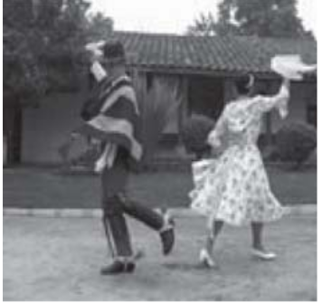

La rutina de esta danza encuentra — según algunos folcloristas — una explicación zoomórficapor provenir de la “clueca”, concepto con el que se hace referencia a los movimientos que hace una polla cuando es requerida por el gallo. Es por ello que el rol del hombre, en el baile, se asemeja a la rueda y al entusiasmo que pone el gallo en su conquista amorosa. La mujer, en cambio, sostiene una conducta más defensiva y esquiva.

Disponível em: http://www.chile.com. Acesso em: 27 abr. 2010 (adaptado).

Todos os países têm costumes, músicas e danças típicas, que compõem seu folclore e diferenciam a sua cultura. Segundo o texto, na cueca, a dança típica do Chile, o comportamento e os passos do homem e da mulher, estão associados:

A) à postura defensiva da mulher.

B) à origem espanhola da dança.

C) ao cortejo entre galo e galinha,

D) ao entusiasmo do homem.

E) ao nacionalismo chileno.

Questão enem2010111092e

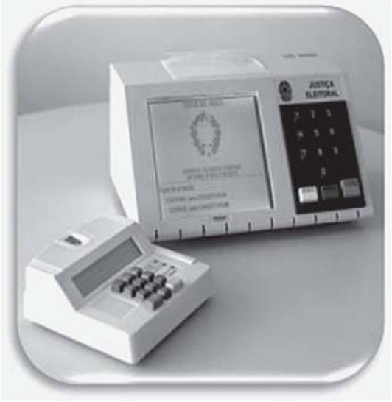

El sistema que se ha estado utilizando es el de urna electrónica con teclado numérico para la emisión del voto. Tiene botones especiales de confirmación e impresión de acta inicial con activación por clave. La caja de balotas electrónicas es una computadora personal con un uso específico que tiene las siguientes características: resistente, pequeña en dimensión, liviana, con fuentes autónomas de energía y recursos de seguridad. La caracterísitca más destacable del sistema brasileño reside en que permite unificar el registro y verificación de la identidad del elector, la emisión y el escrutínio de votoen una misma máquina.

Voto electrónico en Brasil. Disponível em: <http://www.votoelectronico.info/blog>. Acesso em: 12 abr. 2009 (adaptado).

Pela observação da imagem e leitura do texto a respeito da votação eletrônica no Brasil, identifica-se como tema:

1. a funcionalidade dos computadores, por meio das palavras-chave *teclado, botonoes, impresión, electrónicas* e *computadora.*
2. a evolução das máquinas modernas, por meio das palavras-chave teclado, *botones, electrónicas, energia* e *máquina.*
3. a segurança da informação, por meio das palavras-chave *electrónica, clave, seguridad, verificación* e *identidad.*
4. o sistema brasileiro de votação eletrônica, por meio das palavras-chave *urna, teclado, voto, botones* e *elector*.
5. a linguagem matemática, por meio das palavras-chave *numérico, clave, pequeña, dimensión* e *energia*.

Questão enem2010111093e

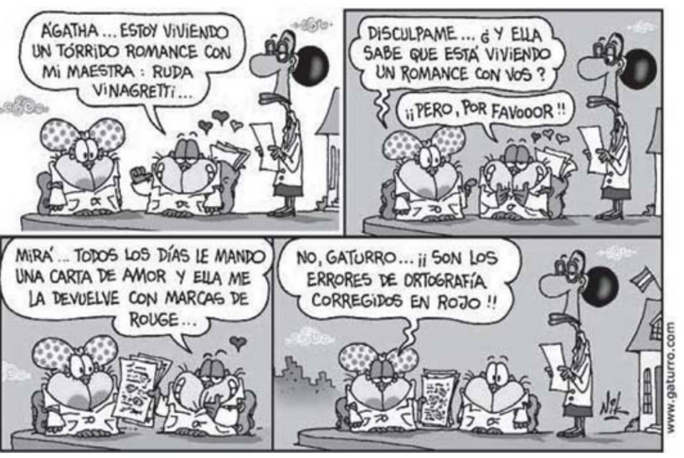

Disponível em: www.gaturro.com. Acesso em: 10 ago. 2010.

O gênero textual história em quadrinhos pode ser usado com a intenção de provocar humor. Na tira, o cartunista Nik atinge o clímax dessa intenção quando:

1. apresenta, já no primeiro quadro, a contradição de humores nas feições da professora e do aluno.
2. sugere, com os pontos de exclamação, a entonação incrédula de Gaturro em relação à pergunta de Ágatha.
3. compõe um cenário irreal em que uma professora não percebe no texto de um aluno sua verdadeira intenção.

D) aponta que Ágatha desconstrói a ideia inicial de Gaturro a respeito das reais intenções da professora.

E) congela a imagem de Ágatha, indicando seu desinteresse pela situação vivida por Gaturro.

Questão enem2010111094e

Jesulin y Cayetano Rivera salieron a hombros por la puerta grande aplaudidos por Maria José Campanario y

la duquesa de Alba.

Expectación, mucha expectación fue la que se vivió el pasado sábado en la localidad gaditana de Ubrique. Un cartel de lujo para una tarde gloriosa formado por los diestros Jesulín, “El Cid”, y Cayetano Rivera. El de Ubrique pudo presumir de haber sido “profeta en su tierra” en una tarde triunfal, con un resultado de tres orejas y salida por la puerta grande.

Desde primera hora de la tarde, numerosos curiosos y aficionados fueron llegando a los alrededores de la plaza y al hotel Sierra de Ubrique, donde hubo un gran ambiente previo a la cita taurina, dado que era el sitio donde estaban hospedados los toreros.

Revista ¡Hola! no 3.427, Barcelona, 7 abr. 2010 (fragmento).

O texto traz informações acerca de um evento de grande importância ocorrido em Ubrique — uma tourada. De acordo com esse fragmento, alguns dos fatos que atestam a vitória nesse evento típico da cultura espanhola são:

A) a realização de cortejo público ao toureiro e o abraço do adversário.

B) a hospedagem no Hotel *Sierra de Ubrique* e a presença da família real.

C) a formação de fã-clubes numerosos e o recebimento de título de nobreza.

D) o acúmulo de maior número de orelhas e a saída pelo portão principal.

E) a reunião de numerosos curiosos e o apreço de uma rica mulher.

Questão enem2010111095e

El Camino de la lengua nos lleva hasta el siglo X, época en la que aparecen las Glosas Emilianenses en el monasterio de Suso en San Millán (La Rioja).

Las Glosas Emilianenses están consideradas como el testimonio escrito más antiguo del castellano. Paso a paso y pueblo a pueblo, el viajero llegará al siglo XV para asistir al nacimiento de la primera Gramática de la

Lengua Castellana, la de Nebrija. Más tarde, escritores como Miguel de Cervantes, Calderón de la Barca, Miguel de Unamuno, Santa Teresa de Jesús o el contemporáneo Miguel Delibes irán apareciendo a lo largo del itinerario.

Pero la literatura no es el único atractivo de este viaje que acaba de comenzar.

Nuestra ruta está llena de palacios, conventos, teatros y restaurantes. La riqueza gastronómica de esta región es algo que el viajero debe tener muy en cuenta.

Revista Punto y Coma. Espanha, n°9, nov./dez. 2007.

O “Camino de la lengua”, um percurso para turistas na Espanha, conduz o viajante por um roteiro que, além da temática original sobre a língua e a literatura espanholas, envolve também os aspectos

A) turísticos e místicos.

B) culturais e educacionais.

C) históricos e de enriquecimento.

D) literários e de conflito religioso.

E) arquitetônicos e gastronômicos.

Questão enem2010111096

|  |  |  |
| --- | --- | --- |
|   **Figura 1** |   **Figura 2** |   **Figura 3** |

Figura I. Disponível em: http://zuperdido.wordpress.com. Acesso em: 27 abr. 2010.

Figura II. Disponível em: http://jornale.com.br. Acesso em: 27 abr. 2010.

Figura III. Disponível em: http://www.alamedavirtual.com. Acesso em: 27 abr. 2010.

O salto, movimento natural do homem, está presente em ações cotidianas e também nas artes, nas lutas, nos esportes, entre outras atividades. Com relação a esse movimento, considera-se que:

1. é realizado para cima, sem que a impulsão determine o tempo de perda de contato com o solo.
2. é na fase de voo que se inicia o impulso, que, dado pelos braços, determina o tipo e o tempo de duração do salto.

C) é verificado o mesmo tempo de perda de contato com o solo nas situações em que é praticado.

D) é realizado após uma breve corrida para local mais alto, sem que se utilize apoio para o impulso.

E) é a perda momentânea de contato dos pés com o solo e apresenta as fases de impulsão, voo e queda.

Questão enem2010111097

Em uma reportagem a respeito da utilização do computador, um jornalista posicionou-se da seguinte forma: A humanidade viveu milhares de anos sem o computador e conseguiu se virar. Um escritor brasileiro disse com orgulho que ainda escreve a máquina ou a mão; que precisa do contato físico com o papel. Um profissional liberal refletiu que o computador não mudou apenas a vida de algumas pessoas, ampliando a oferta de pesquisa e correspondência, mudou a carreira de todo mundo. Um professor arrematou que todas as disciplinas hoje não podem ser imaginadas sem os recursos da computação e, para um físico, ele é imprescindível para, por exemplo, investigar a natureza subatômica.

Como era a vida antes do computador? OceanAir em Revista. n° 1,2007 (adaptado).

Entre as diferentes estratégias argumentativas utilizadas na construção de textos, no fragmento, está presente:

1. a comparação entre elementos.

B) a reduplicação de informações.

C) o confronto de pontos de vista.

D) a repetição de conceitos.

E) a citação de autoridade.

Questão enem2010111098

**Reclame**

Se o mundo não vai bem

a seus olhos, use lentes

... ou transforme o mundo

ótica olho vivo

agradece a preferência

CHACAL et al. Poesia marginal. São Paulo: Ática, 2006.

Chacal é um dos representantes da geração poética de 1970. A produção literária dessa geração, considerada marginal e engajada, de que é representativo o poema apresentado, valoriza:

A) o experimentalismo em versos curtos e tom jocoso.

B) a sociedade de consumo, com o uso da linguagem publicitária.

C) a construção do poema, em detrimento do conteúdo.

D) a experimentação formal dos neossimbolistas.

E) o uso de versos curtos e uniformes quanto à métrica.

Questão enem2010111099

**Prima Julieta**

Prima Julieta irradiava um fascínio singular. Era a feminilidade em pessoa. Quando a conheci, sendo ainda garoto e já sensibilíssimo ao charme feminino, teria ela uns trinta ou trinta e dois anos de idade.

Apenas pelo seu andar percebia-se que era uma deusa, diz Virgílio de outra mulher. Prima Julieta caminhava em ritmo lento, agitando a cabeça para trás, remando os belos braços brancos. A cabeleira loura

incluía reflexos metálicos. Ancas poderosas. Os olhos de um verde azulado borboleteavam. A voz rouca e ácida, em dois planos: voz de pessoa da alta sociedade.

MENDES, M. A idade do serrote. Rio de Janeiro: Sabiá, 1968.

Entre os elementos constitutivos dos gêneros, está o modo como se organiza a própria composição textual,

tendo-se em vista o objetivo de seu autor: narrar, descrever, argumentar, explicar, instruir. No trecho, reconhece-se uma sequência textual:

1. explicativa, em que se expõem informações objetivas referentes à prima Julieta.
2. instrucional, em que se ensina o comportamento feminino, inspirado em prima Julieta.
3. narrativa, em que se contam fatos que, no decorrer do tempo, envolvem prima Julieta.
4. descritiva, em que se constrói a imagem de prima Julieta a partir do que os sentidos do enunciador captam.
5. argumentativa, em que se defende a opinião do enunciador sobre prima Julieta, buscando-se a adesão do leitor a essas ideias.

Questão enem2010111100

**Texto I**

**XLI**

Ouvia:

Que não podia odiar

E nem temer

Porque tu eras eu.

E como seria

Odiar a mim mesma

E a mim mesma temer.

HILST, H. Cantares. São Paulo: Globo, 2004 (fragmento).

**Texto II**

**Transforma-se o amador na cousa amada**

Transforma-se o amador na cousa amada,

por virtude do muito imaginar;

não tenho, logo, mais que desejar,

pois em mim tenho a parte desejada.

Camões. Sonetos. Disponível em: http://www.jomaldepoesia.jor.br. Acesso em: 03 set. 2010 (fragmento).

Nesses fragmentos de poemas de Hilda Hilst e de Camões, a temática comum é:

1. o “outro” transformado no próprio eu lírico, o que se realiza por meio de uma espécie de fusão de dois seres em um só.
2. a fusão do “outro” com o eu lírico, havendo, nos versos de Hilda Hilst, a afirmação do eu lírico de que odeia a si mesmo.
3. o “outro” que se confunde com o eu lírico, verificando-se, porém, nos versos de Camões, certa resistência do ser amado.
4. a dissociação entre o “outro” e o eu lírico, porque o ódio ou o amor se produzem no imaginário, sem a realização concreta.

E) o “outro” que se associa ao eu lírico, sendo tratados, nos Textos I e II, respectivamente, o ódio e o amor.

Questão enem2010111101

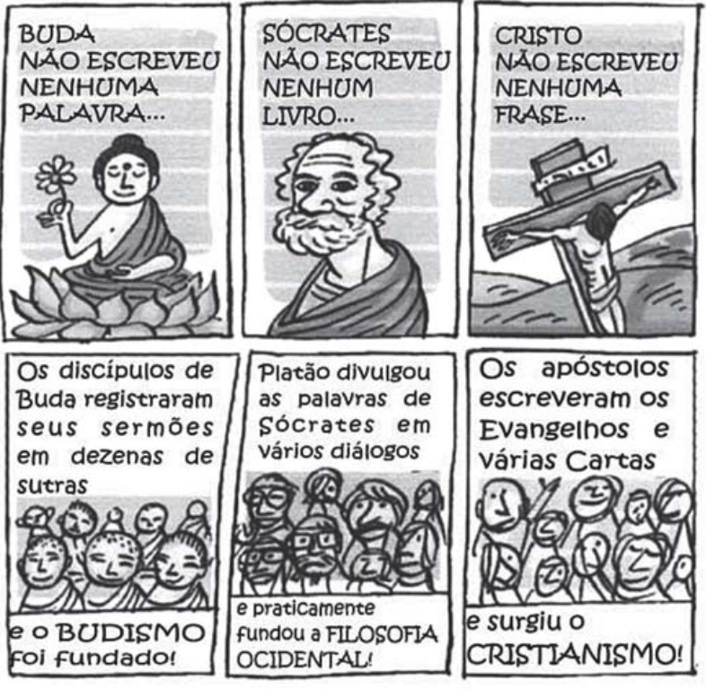

XAVIER, C. Disponível em: http://www.releituras.com. Acesso em: 03 set. 2010.

Considerando a relação entre os usos oral e escrito da língua, tratada no texto, verifica-se que a escrita:

A) modifica as ideias e intenções daqueles que tiveram seus textos registrados por outros.

B) permite, com mais facilidade, a propagação e a permanência de ideias ao longo do tempo.

C) figura como um modo comunicativo superior ao da oralidade.

D) leva as pessoas a desacreditarem nos fatos narrados por meio da oralidade.

E) tem seu surgimento concomitante ao da oralidade.

Questão enem2010111102

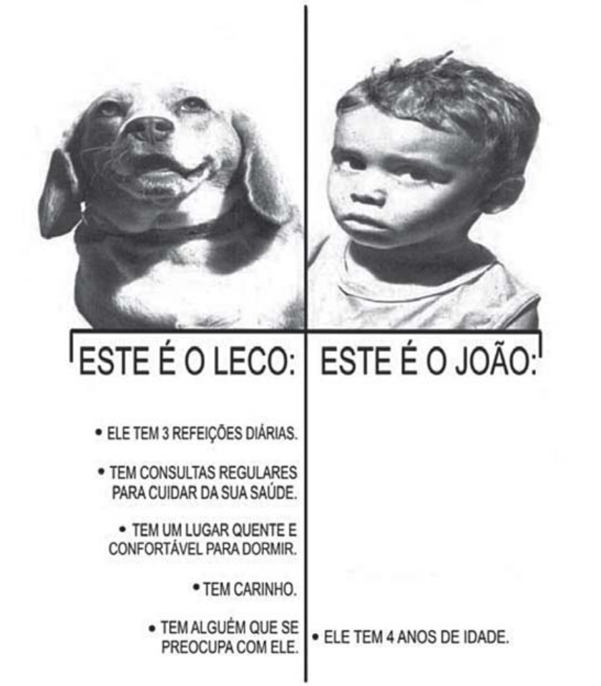

APADRINHE. IGUAL AO JOÃO, MILHARES DE CRIANÇAS TAMBÉM PRECISAM DE UM MELHOR AMIGO. SEJA O MELHOR AMIGO DE UMA CRIANÇA.

Anúncio assinado pelo Fundo Cristão para Crianças CCF-Brasil. Revista IstoÉ. São Paulo: Três, ano 32, n° 2079, 16 set. 2009.

Pela forma como as informações estão organizadas, observa-se que, nessa peça publicitária, predominantemente, busca-se:

A) conseguir a adesão do leitor à causa anunciada.

B) reforçar o canal de comunicação com o interlocutor.

C) divulgar informações a respeito de um dado assunto.

D) enfatizar os sentimentos e as impressões do próprio enunciador.

E) ressaltar os elementos estéticos, em detrimento do conteúdo veiculado.

Questão enem2010111103

No Brasil colonial, os portugueses procuravam ocupar e explorar os territórios descobertos, nos quais viviam

índios, que eles queriam cristianizar e usar como força de trabalho. Os missionários aprendiam os idiomas dos nativos para catequizá-los nas suas próprias línguas. Ao longo do tempo, as línguas se influenciaram. O resultado desse processo foi a formação de uma língua geral, desdobrada em duas variedades: o *abanheenga*, ao sul, e o *nheengatu*, ao norte. Quase todos se comunicavam na língua geral, sendo poucos aqueles que falavam apenas o português.

De acordo com o texto, a língua geral formou-se e consolidou-se no contexto histórico do Brasil-Colônia. Portanto, a formação desse idioma e suas variedades foi condicionada:

A) pelo interesse dos indígenas em aprender a religião dos portugueses.

B) pelo interesse dos portugueses em aprimorar o saber linguístico dos índios.

C) pela percepção dos indígenas de que as suas línguas precisavam aperfeiçoar-se.

D) pelo interesse unilateral dos indígenas em aprender uma nova língua com os portugueses.

E) pela distribuição espacial das línguas indígenas, que era anterior à chegada dos portugueses.

Questão enem2010111104

Por volta do ano de 700 a.C., ocorreu um importante invento na Grécia: o alfabeto. Com isso, tornou-se possível o preenchimento da lacuna entre o discurso oral e o escrito. Esse momento histórico foi preparado ao longo de aproximadamente três mil anos de evolução e da comunicação não alfabética até a sociedade grega alcançar o que Havelock chama de um novo estado de espírito, “o espírito alfabético”, que originou uma transformação qualitativa da comunicação humana. As tecnologias da informação com base na eletrônica (inclusive a imprensa eletrônica) apresentam uma capacidade de armazenamento. Hoje, os textos

eletrônicos permitem flexibilidade e *feedback*, interação e reconfiguração de texto muito maiores e, dessa forma, também alteram o próprio processo de comunicação.

CASTELLS, M. A. Era da informação: economia, sociedade e cultura. São Paulo: Paz e Terra, 1999 (adaptado).

Com o advento do alfabeto, ocorreram, ao longo da história, várias implicações socioculturais. Com a Internet, as transformações na comunicação humana resultam:

1. da descoberta da mídia impressa, por meio da produção de livros, revistas, jornais.
2. do esvaziamento da cultura alfabetizada, que, na era da informação, está centrada no mundo dos sons e das imagens.
3. da quebra das fronteiras do tempo e do espaço na integração das modalidades escrita, oral e audiovisual.
4. da audiência da informação difundida por meio da TV e do rádio, cuja dinâmica favorece o crescimento da eletrônica.
5. da penetrabilidade da informação visual, predominante na mídia impressa, meio de comunicação de massa

Questão enem2010111105

**CURRÍCULO**

**Identificação Pessoal**

[Nome Completo]

Brasileiro, [Estado Civil], [Idade] anos

[Endereço - Rua/Av. + Número + Complemento]

[Bairro] - [Cidade] - [Estado]

Telefone: [Telefone com DDD] / E-mail: [E-mail]

**Objetivo**

[Cargo pretendido]

**Formação**

**Experiência Profissional**

[Período] - Empresa

Cargo:

Principais atividades:

**Qualificação Profissional**

[Descrição] ([Local], conclusão em [Ano de Conclusão

do Curso ou Atividade]).

**Informações Adicionais**

[Descrição Informação Adicional]

A busca por emprego faz parte da vida de jovens e adultos. Para tanto, é necessário estruturar o currículo

adequadamente. Em que parte da estrutura do currículo deve ser inserido o fato de você ter sido premiado com o título de “Aluno Destaque do Ensino Médio - Menção Honrosa”?

A) Identificação pessoal.

B) Formação.

C) Experiência Profissional.

D) Informações Adicionais.

E) Qualificação Profissional.

Questão enem2010111106



Revista Nova Escola. São Paulo: Abril, ago. 2009

Esse texto é uma propaganda veiculada nacionalmente. Esse gênero textual utiliza-se da persuasão com uma intencionalidade específica. O principal objetivo desse texto é:

1. O comprovar que o avanço da dengue no país está relacionado ao fato de a população desconhecer os agentes causadores.
2. convencer as pessoas a se mobilizarem, com o intuito de eliminar os agentes causadores da doença.
3. demonstrar que a propaganda tem um caráter institucional e, por essa razão, não pretende vender produtos.
4. informar à população que a dengue é uma doença que mata e que, por essa razão, deve ser combatida.
5. sugerir que a sociedade combata a doença, observando os sintomas apresentados e procurando auxílio médico.

Questão enem2010111107

**Texto I**

Se eu tenho de morrer na flor dos anos,

Meu Deus! não seja já;

Eu quero ouvir na laranjeira, à tarde,

Cantar o sabiá!

Meu Deus, eu sinto e bem vês que eu morro

Respirando esse ar;

Faz que eu viva, Senhor! dá-me de novo

Os gozos do meu lar!

Dá-me os sítios gentis onde eu brincava

Lá na quadra infantil;

Dá que eu veja uma vez o céu da pátria,

O céu de meu Brasil!

Se eu tenho de morrer na flor dos anos,

Meu Deus! Não seja já!

Eu quero ouvir cantar na laranjeira, à tarde,

Cantar o sabiá!

ABREU, C. Poetas românticos brasileiros. São Paulo: Scipione, 1993.

**Texto II**

A ideologia romântica, argamassada ao longo do século XVIII e primeira metade do século XIX, introduziu-se em 1836. Durante quatro decênios, imperaram o “eu”, a anarquia, o liberalismo, o sentimentalismo, o nacionalismo, através da poesia, do romance, do teatro e do jornalismo (que fazia sua aparição nessa época).

MOISÉS, M. A literatura brasileira através dos textos. São Paulo: Cultrix, 1971 (fragmento).

De acordo com as considerações de Massaud Moisés no Texto II, o Texto I centra-se:

1. no imperativo do “eu”, reforçando a ideia de que estar longe do Brasil é uma forma de estar bem, já que o país sufoca o eu lírico.
2. no nacionalismo, reforçado pela distância da pátria e pelo saudosismo em relação à paisagem agradável onde o eu lírico vivera a infância.
3. na liberdade formal, que se manifesta na opção por versos sem métrica rigorosa e temática voltada para o nacionalismo.
4. no fazer anárquico, entendida a poesia como negação do passado e da vida, seja pelas opções formais, seja pelos temas.
5. no sentimentalismo, por meio do qual se reforça a alegria presente em oposição à infância, marcada pela tristeza.

Questão enem2010111108

Onde ficam os “artistas”? Onde ficam os “artesãos”? Submergidos no interiorda sociedade, sem reconhecimento formal, esses grupos passam a ser vistos de diferentes perspectivas pelos seus intérpretes, a maioria das vezes, engajados em discussões que se polarizam entre artesanato, cultura erudita e cultura popular.

PORTO ALEGRE, M. S. Arte e ofício de artesão. São Paulo, 1985 (adaptado).

O texto aponta para uma discussão antiga e recorrente sobre o que é arte. Artesanato é arte ou não? De acordo com uma tendência inclusiva sobre a relação entre arte e educação,

1. o artesanato é algo do passado e tem sua sobrevivência fadada à extinção por se tratar de trabalho estático produzido por poucos.
2. os artistas populares não têm capacidade de pensar e conceber a arte intelectual, visto que muitos deles sequer dominam a leitura.
3. o artista popular e o artesão, portadores de saber cultural, têm a capacidade de exprimir, em seus trabalhos, determinada formação cultural.
4. os artistas populares produzem suas obras pautados em normas técnicas e educacionais rígidas, aprendidas em escolas preparatórias.
5. o artesanato tem seu sentido limitado à região em que está inserido como uma produção particular, sem expansão de seu caráter cultural.

Questão enem2010111109

O American Idol islâmico

Quem não gosta do *Big Brother* diz que os *reality shows* são programas vazios, sem cultura. No mundo árabe, esse problema já foi resolvido: em *The Millions’ Poet* (“O Poeta dos Milhões”), líder de audiência no golfo pérsico, o prêmio vai para o melhor poeta. O programa, que é transmitido pela Abu Dhabi TV e tem 70 milhões de espectadores, é uma competição entre 48 poetas de 12 países árabes — em que o vencedor leva um prêmio de US$ 1,3 milhão.

Mas lá, como aqui, o *reality* gera controvérsia. O *BBB* teve a polêmica dos “coloridos” (grupo em que todos os participantes eram homossexuais). E *Millions’ Poet* detonou uma discussão sobre os direitos da mulher no mundo árabe.

GARATTONI, B. O American Idol islâmico. Superlnteressante. Edição 278, maio 2010 (fragmento).

No trecho “Mas **lá**, como aqui, o *reality* gera controvérsia”, o termo destacado foi utilizado para estabelecer uma ligação com outro termo presente no texto, isto é, fazer referência ao:

A) vencedor, que é um poeta árabe.

B) poeta, que mora na região da Arábia.

C) mundo árabe, local em que há o programa.

D) Brasil, lugar onde há o programa BBB.

E) programa, que há no Brasil e na Arábia.

Questão enem2010111110

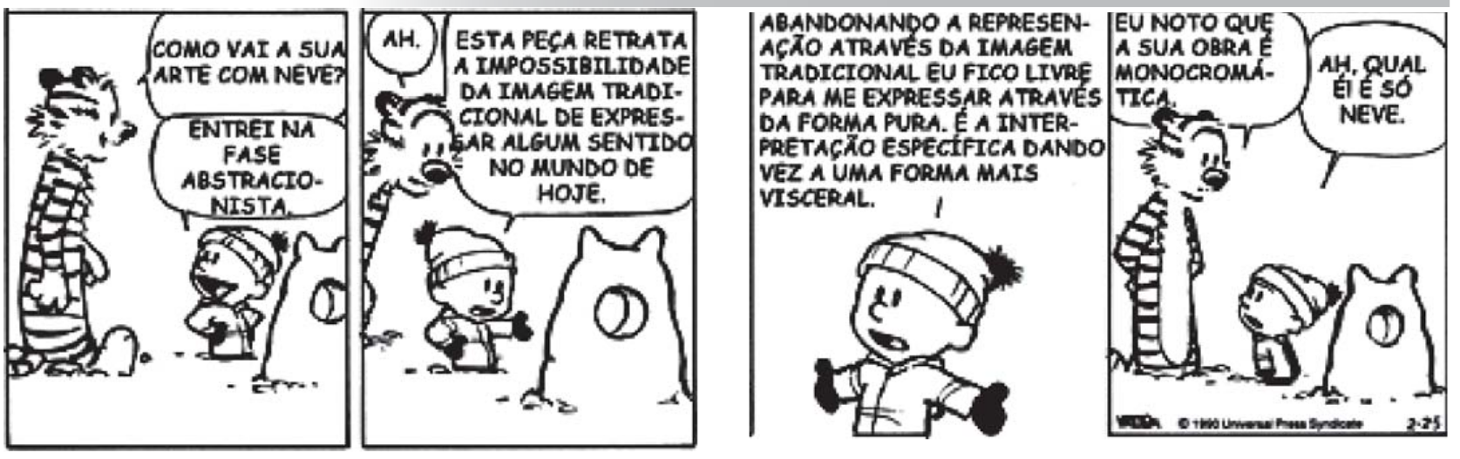

Disponível em: http://revistaescola.abril.com.br. Acesso em: 27 abr. 2010.

Calvin apresenta a Haroldo (seu tigre de estimação) sua escultura na neve, fazendo uso de uma linguagem especializada.

Os quadrinhos rompem com a expectativa do leitor, porque:

1. Calvin, na sua última fala, emprega um registro formal e adequado para a expressão de uma criança.
2. Haroldo, no último quadrinho, apropria-se do registro linguístico usado por Calvin na apresentação de sua obra de arte.

C) Calvin emprega um registro de linguagem incompatível com a linguagem de quadrinhos.

D) Calvin, no último quadrinho, utiliza um registro linguístico informal.

E) Haroldo não compreende o que Calvin lhe explica, em razão do registro formal utilizado por este último.

Questão enem2010111111

Quincas Borba mal podia encobrir a satisfação do triunfo. Tinha uma asa de frango no prato, e trincava-a com filosófica serenidade. Eu fiz-lhe ainda algumas objeções, mas tão frouxas, que ele não gastou muito tempo em destruí-las.

— Para entender bem o meu sistema, concluiu ele, importa não esquecer nunca o princípio universal, repartido e resumido em cada homem. Olha: a guerra, que parece uma calamidade, é uma operação conveniente, como se disséssemos o estalar dos dedos de Humanitas; a fome (e ele chupava filosoficamente a asa do frango), a fome é uma prova a que Humanitas submete a própria víscera. Mas eu não quero outro documento da sublimidade do meu sistema, senão este mesmo frango. Nutriu-se de milho, que foi plantado por um africano, suponhamos, importado de Angola. Nasceu esse africano, cresceu, foi vendido; um navio o trouxe, um navio construído de madeira cortada no mato por dez ou doze homens, levado por velas, que oito ou dez homens teceram, sem contar a cordoalha e outras partes do aparelho náutico. Assim, este frango, que eu almocei agora mesmo, é o resultado de uma multidão de esforços e lutas, executadas com o único fim de dar mate ao meu apetite.

ASSIS, M. Memórias póstumas de Brás Cubas. Rio de Janeiro: Civilização Brasiliense, 1975.

A filosofia de Quincas Borba — a Humanitas — contém princípios que, conforme a explanação do personagem, consideram a cooperação entre as pessoas uma forma de:

A) lutar pelo bem da coletividade.

B) atender a interesses pessoais.

C) erradicar a desigualdade social.

D) minimizar as diferenças individuais.

E) estabelecer vínculos sociais profundos.

Questão enem2010111112

**Tampe a panela**

Parece conselho de mãe para a comida não esfriar, mas a ciência explica como é possível ser um cidadão ecossustentável adotando o simples ato de tampar a panela enquanto esquenta a água para o macarrão ou para o cafezinho. Segundo o físico Cláudio Furukawa, da USP, a cada minuto que a água ferve em uma panela sem tampa, cerca de 20 gramas do líquido evaporam. Com o vapor, vão embora 11 mil calorias. Como o poder de conferir calor do GLP, aquele gás utilizado no botijão de cozinha, é de 11 mil calorias por grama, será preciso 1 grama a mais de gás por minuto para aquecer a mesma quantidade de água. Isso pode não parecer nada para você ou para um botijão de 13 quilos, mas imagine o potencial de devastação que um cafezinho despretensioso e sem os devidos cuidados pode provocar em uma população como a do Brasil: 54,6 toneladas de gás desperdiçado por minuto de aquecimento da água, considerando que cada família brasileira faça um cafezinho por dia. Ou 4 200 botijões desperdiçados.

Superinteressante. São Paulo: Abril, n° 247, dez. 2007.

Segundo o físico da USP, Cláudio Furukawa, é possível ser um cidadão ecossustentável adotando atos simples. É um argumento utilizado pelo físico, para sustentar a ideia de que podemos contribuir para melhorar a qualidade de vida no planeta,

A) tampar a panela para a comida não esfriar, seguindo os conselhos da mãe.

B) reduzir a quantidade de calorias, fervendo a água em recipientes tampados.

C) analisar o calor do GLP, enquanto a água estiver em processo de ebulição.

D) aquecer líquidos utilizando os botijões de 13 quilos, pois consomem menos.

E) diminuir a chama do fogão, para aquecer quantidades maiores de líquido.

Questão enem2010111113

**Tampe a panela**

Parece conselho de mãe para a comida não esfriar, mas a ciência explica como é possível ser um cidadão ecossustentável adotando o simples ato de tampar a panela enquanto esquenta a água para o macarrão ou para o cafezinho. Segundo o físico Cláudio Furukawa, da USP, a cada minuto que a água ferve em uma panela sem tampa, cerca de 20 gramas do líquido evaporam. Com o vapor, vão embora 11 mil calorias. Como o poder de conferir calor do GLP, aquele gás utilizado no botijão de cozinha, é de 11 mil calorias por grama, será preciso 1 grama a mais de gás por minuto para aquecer a mesma quantidade de água. Isso pode não parecer nada para você ou para um botijão de 13 quilos, mas imagine o potencial de devastação que um cafezinho despretensioso e sem os devidos cuidados pode provocar em uma população como a do Brasil: 54,6 toneladas de gás desperdiçado por minuto de aquecimento da água, considerando que cada família brasileira faça um cafezinho por dia. Ou 4 200 botijões desperdiçados.

Superinteressante. São Paulo: Abril, n° 247, dez. 2007.

O contato com textos exercita a capacidade de reconhecer os fins para os quais este ou aquele texto é produzido. Esse texto tem por finalidade:

A) apresentar um conteúdo de natureza científica.

B) divulgar informações da vida pessoal do pesquisador.

C) anunciar um determinado tipo de botijão de gás.

D) solicitar soluções para os problemas apresentados.

E) instruir o leitor sobre como utilizar corretamente o botijão.

Questão enem2010111114

O Arlequim, o Pierrô, a Brighella ou a Colombina são personagens típicos de grupos teatrais da *Commedia dell’art*, que, há anos, encontram-se presentes em marchinhas e fantasias de carnaval. Esses grupos teatrais seguiam, de cidade em cidade, com faces e disfarces, fazendo suas críticas, declarando seu amor por todas as belas jovens e, ao final da apresentação, despediam-se do público com músicas e poesias.

A intenção desses atores era expressar sua mensagem voltada para a:

A) crença na dignidade do clero e na divisão entre o mundo real e o espiritual.

B) ideologia de luta social que coloca o homem no centro do processo histórico.

C) crença na espiritualidade e na busca incansável pela justiça social dos feudos.

D) ideia de anarquia expressa pelos trovadores iluministas do início do século XVI.

E) ideologia humanista com cenas centradas no homem, na mulher e no cotidiano.

Questão enem2010111115

**As doze cores do vermelho**

Você volta para casa depois de ter ido jantar com sua amiga dos olhos verdes. Verdes. Às vezes quando você sai do escritório você quer se distrair um pouco. Você não suporta mais tem seu trabalho de desenhista. Cópias plantas réguas milímetros nanquim compasso 360°. de cercado cerco. Antes de dormir você quer estudar para a prova de história da arte mas sua menina menor tem febre e chama você. A mão dela na sua mão é um peixe sem sol em irradiações noturnas. Quentes ondas. Seu marido se aproxima os pés calçados de meias nos chinelos folgados. Ele olha as horas nos dois relógios de pulso. Ele acusa você de ter ficado fora de casa o dia todo até tarde da noite enquanto a menina ardia em febre. Ponto e ponta. Dor perfume crescente...

CUNHA, H. P. As doze cores do vermelho. Rio de Janeiro: Tempo Brasileiro, 2009.

A literatura brasileira contemporânea tem abordado, sob diferentes perspectivas, questões relacionadas ao universo feminino. No fragmento, entre os recursos expressivos utilizados na construção da narrativa, destaca-se a:

A) repetição de “você”, que se refere ao interlocutor da personagem.

B) ausência de vírgulas, que marca o discurso irritado da personagem.

C) descrição minuciosa do espaço do trabalho, que se opõe ao da casa.

D) autoironia, que ameniza o sentimento de opressão da personagem.

E) ausência de metáforas, que é responsável pela objetividade do texto.

Questão enem2010111116

Diante do número de óbitos provocados pela gripe H1N1 - gripe suína - no Brasil, em 2009, o Ministro da Saúde fez um pronunciamento público na TV e no rádio. Seu objetivo era esclarecer a população e as autoridades locais sobre a necessidade do adiamento do retorno às aulas, em agosto, para que se evitassem a aglomeração de pessoas e a propagação do vírus.

Fazendo uso da norma padrão da língua, que se pauta pela correção gramatical, seria correto o Ministro ler, em seu pronunciamento, o seguinte trecho:

1. Diante da gravidade da situação e do risco de que nos expomos, há a necessidade de se evitar aglomerações de pessoas, para que se possa conter o avanço da epidemia.
2. Diante da gravidade da situação e do risco a que nos expomos, há a necessidade de se evitarem aglomerações de pessoas, para que se possam conter o avanço da epidemia.
3. Diante da gravidade da situação e do risco a que nos expomos, há a necessidade de se evitarem aglomerações de pessoas, para que se possa conter o avanço da epidemia.
4. Diante da gravidade da situação e do risco os quais nos expomos, há a necessidade de se evitar aglomerações de pessoas, para que se possa conter o avanço da epidemia.
5. Diante da gravidade da situação e do risco com que nos expomos, tem a necessidade de se evitarem aglomerações de pessoas, para que se possa conter o avanço da epidemia.

Questão enem2010111117

Estamos em plena “Idade Mídia” desde os anos de 1990, plugados durante muitas horas semanais (jovens entre 13 e 24 anos passam 3h30 diárias na Internet, garante pesquisa *Studio Ideias* para o núcleo Jovem da

Editora Abril), substituímos as cartas pelos e-mails, os diários intímos pelos *blogs*, os telegramas pelo Twitter, a enciclopédia pela *Wikipédia*, o álbum de fotos pelo *Flickr*. O *YouTube* é mais atraente do que a TV.

PERISSÉ, G. A escrita na Internet. Especial Sala de Aula. São Paulo, 2010 (fragmento).

Cada sistema de comunicação tem suas especificidades. No ciberespaço, os textos virtuais são produzidos combinando-se características de gêneros tradicionais.

Essa combinação representa,

1. na redação do e-mail, o abandono da formalidade e do rigor gramatical.
2. no uso do Twitter, a presença da concisão, que aproxima os textos às manchetes jornalísticas.
3. na produção de um blog, a perda da privacidade, pois o blog se identifica com o diário íntimo.
4. no uso do Twitter, a falta de coerência nas mensagens ali veiculadas, provocada pela economia de palavras.
5. na produção de textos em geral, a soberania da autoria colaborativa no ciberespaço.

Questão enem2010111118

Não é raro ouvirmos falar que o Brasil é o país das danças ou um país dançante. Essa nossa “fama” é bem pertinente, se levarmos em consideração a diversidade de manifestações rítmicas e expressivas existentes de Norte a Sul. Sem contar a imensa repercussão de nível internacional de algumas delas.

Danças trazidas pelos africanos escravizados, danças relativas aos mais diversos rituais, danças trazidas pelos imigrantes etc. Algumas preservam suas características e pouco se transformaram com o passar do tempo, como o forró, o maxixe, o xote, o frevo. Outras foram criadas e são recriadas a cada instante: inúmeras influências são incorporadas, e as danças transformam-se, multiplicam- se. Nos centros urbanos, existem danças como o *funk*, o *hip hop,* as danças de rua e de salão.

É preciso deixar claro que não há jeito certo ou errado de dançar. Todos podem dançar, independentemente

de biótipo, etnia ou habilidade, respeitando-se as diferenciações de ritmos e estilos individuais.

GASPARI, T. C. Dança e educação física na escola: implicações para a prática pedagógica. Rio de Janeiro: Guanabara Koogan, 2008 (adaptado).

Com base no texto, verifica-se que a dança, presente em todas as épocas, espaços geográficos e culturais, é uma:

1. prática corporal que conserva inalteradas suas formas, independentemente das influências culturais da sociedade.
2. forma de expressão corporal baseada em gestos padronizados e realizada por quem tem habilidade para dançar.
3. manifestação rítmica e expressiva voltada para as apresentações artísticas, sem que haja preocupação com a linguagem corporal.

D) prática que traduz os costumes de determinado povo ou região e está restrita a este.

E) representação das manifestações, expressões, comunicações e características culturais de um povo.

Questão enem2010111119

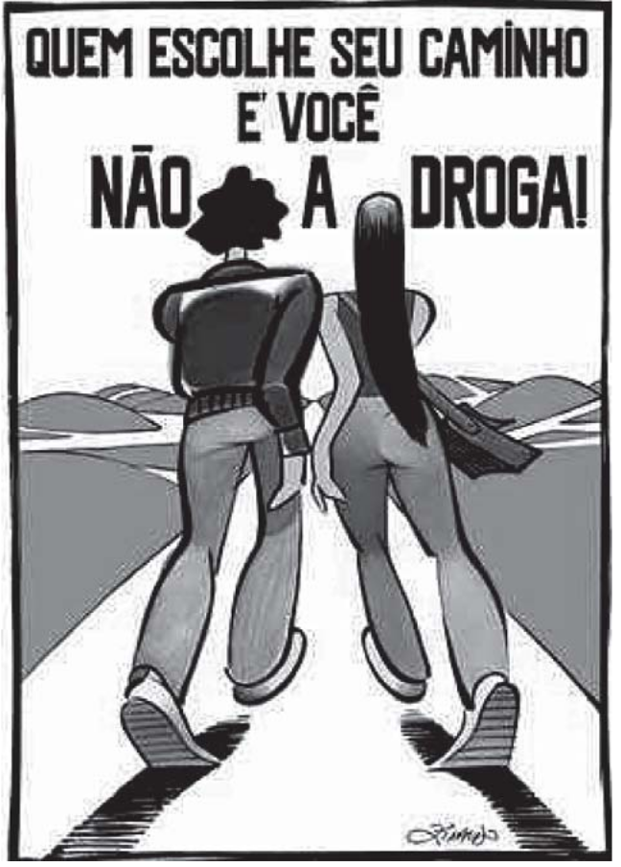

Disponível em: http://ziraldo.blogtv.uol.com.br. Acesso em: 27 jul. 2010.

O cartaz de Ziraldo faz parte de uma campanha contra o uso de drogas. Essa abordagem, que se diferencia das de outras campanhas, pode ser identificada:

1. pela seleção do público alvo da campanha, representado, no cartaz, pelo casal de jovens.
2. pela escolha temática do cartaz, cujo texto configura uma ordem aos usuários e não usuários: diga não às drogas.
3. pela ausência intencional do acento grave, que constrói a ideia de que não é a droga que faz a cabeça do jovem.
4. pelo uso da ironia, na oposição imposta entre a seriedade do tema e a ambiência amena que envolve a cena.
5. pela criação de um texto de sátira à postura dos jovens, que não possuem autonomia para seguir seus caminhos.

Questão enem2010111120

**Texto I**

**Chão de esmeralda**

Me sinto pisando

Um chão de esmeraldas

Quando levo meu coração

À Mangueira

8ob uma chuva de rosas

Meu sangue jorra das veias

E tinge um tapete

Pra ela sambar

É a realeza dos bambas

Que quer se mostrar

Soberba, garbosa

Minha escola é um catavento a girar

É verde, é rosa

Oh, abre alas pra Mangueira passar

BUARQUE, C.; CARVALHO, H. B. Chico Buarque de Mangueira. Marola Edições Musicais Ltda. BMG. 1997. Disponível em: www.chicobuarque.com.br. Acesso em: 30 abr. 2010.

**Texto II**

Quando a escola de samba entra na Marquês de Sapucaí, a plateia delira, o coração dos componentes bate mais forte e o que vale é a emoção. Mas, para que esse verdadeiro espetáculo entre em cena, por trás da cortina de fumaça dos fogos de artifício, existe um verdadeiro batalhão de alegria: são costureiras, aderecistas, diretores de ala e de harmonia, pesquisador de enredo e uma infinidade de profissionais que garantem que tudo esteja perfeito na hora do desfile.

AMORIM, M.; MACEDO, G. O espetáculo dos bastidores. Revista de Carnaval 2010: Mangueira. Rio de Janeiro: Estação Primeira de Mangueira, 2010.

Ambos os textos exaltam o brilho, a beleza, a tradição e o compromisso dos dirigentes e de todos os componentes com a escola de samba Estação Primeira de Mangueira. Uma das diferenças que se estabelece entre os textos é que:

1. o artigo jornalístico cumpre a função de transmitir emoções e sensações, mais do que a letra de música.
2. a letra de música privilegia a função social de comunicar a seu público a crítica em relação ao samba e aos sambistas.
3. a linguagem poética, no Texto I, valoriza imagens metafóricas e a própria escola, enquanto a linguagem, no Texto II, cumpre a função de informar e envolver o leitor.
4. ao associar esmeraldas e rosas às cores da escola, o Texto I acende a rivalidade entre escolas de samba, enquanto o Texto II é neutro.
5. o Texto I sugere a riqueza material da Mangueira, enquanto o Texto II destaca o trabalho na escola de samba.

Questão enem2010111121

**Riqueza ameaçada**

Boa parte dos 180 idiomas sobreviventes está ameaçada de extinção — mais da metade (110) é falada por menos de 500 pessoas. No passado, era comum pessoas serem amarradas em árvores quando se expressavam em suas línguas, lembra o cacique Felisberto Kokama, um analfabeto para os nossos padrões e um guardião da pureza de seu idioma (caracterizado por uma diferença marcante entre a fala masculina e a feminina), lá no Amazonas, no Alto Solimões. Outro Kokama, o professor Leonel, da região de Santo Antônio do Içá (AM), mostra o problema atual: “Nosso povo se rendeu às pessoas brancas pelas dificuldades de sobrevivência. O contato com a língua portuguesa foi exterminando e dificultando a prática da nossa língua. Há poucos falantes, e com vergonha de falar. A língua é muito preconceituada entre nós mesmos”.

Revista Língua Portuguesa. São Paulo: Segmento, n° 26,2007.

O desaparecimento gradual ou abrupto de partes importantes do patrimônio linguístico e cultural do país possui causas variadas. Segundo o professor Leonel, da região de Santo Antônio do Içá (AM), os idiomas indígenas sobreviventes estão ameaçados de extinção devido ao:

A) medo que as pessoas tinham de serem castigadas por falarem a sua língua.

B) número reduzido de índios que continuam falando entre si nas suas reservas.

C) contato com falantes de outras línguas e a imposição de um outro idioma.

D) desaparecimento das reservas indígenas em decorrência da influência do branco.

E) descaso dos governantes em preservar esse patrimônio cultural brasileiro.

Questão enem2010111122

**Maurício e o leão chamado Millôr**

*Livro de Flavia Maria ilustrado por cartunista nasce como um dos grandes títulos do gênero infantil*

Um livro infantil ilustrado por Millôr há de ter alguma grandeza natural, um viço qualquer que o destaque de um gênero que invade as livrarias (2 mil títulos novos, todo ano) nem sempre com qualidade. Uma pegada que o afaste do risco de fazer sombra ao fato de ser ilustrado por Millôr: Maurício - O Leão de Menino (CosacNaify, 24 páginas, R$ 35), de Flavia Maria, tem essa pegada.

Disponível em: http://www.revistalingua.com.br. Acesso em: 30 abr. 2010 (fragmento).

Como qualquer outra variedade linguística, a norma padrão tem suas especificidades. No texto, observam-se marcas da norma padrão que são determinadas pelo veículo em que ele circula, que é a Revista Língua Portuguesa. Entre essas marcas, evidencia-se:

A) a obediência às normas gramaticais, como a concordância em “um gênero que invade as livrarias”.

B) a presença de vocabulário arcaico, como em “há de ter alguma grandeza natural”.

C) o predomínio de linguagem figurada, como em “um viço qualquer que o destaque”.

D) o emprego de expressões regionais, como em “tem essa pegada”.

E) o uso de termos técnicos, como em “grandes títulos do gênero infantil”.

Questão enem2010111123

**O novo boca a boca**

Tomara que não seja verdade, porque, se for, os críticos, comentaristas, os chamados formadores de opinião, todos corremos o risco de perder nossa razão de ser e nossos empregos. Há uma nova ameaça à vista. Dizem que a Internet será em breve, já está sendo, o boca a boca de milhões de pessoas, isto é, vai substituir aquele processo usado tradicionalmente para recomendar um filme, uma peça, um livro e até um candidato. Não mais a orientação transmitida pela imprensa e nem mesmo as dicas dadas pessoalmente - tudo seria feito virtualmente pelos mecanismos de mobilização da rede.

VENTURA, Z. O Globo, 19 set. 2009 (fragmento).

Segundo o texto, a Internet apresenta a possibilidade de modificar as relações sociais, na medida em que estabelece novos meios de realizar atividades cotidianas.

A preocupação do autor acerca do desaparecimento de determinadas profissões deve-se:

1. às habilidades necessárias a um bom comunicador, que podem ser comprometidas por problemas pessoais.
2. à confiabilidade das informações transmitidas pelos internautas, que superam as informações jornalísticas.
3. ao número de pessoas conectadas à Internet, à rapidez e à facilidade com que a informação acontece.
4. aos boatos que atingem milhões de pessoas, levando a população a desacreditar nos formadores de opinião.
5. aos computadores serem mais eficazes do que os profissionais da escrita para informar a sociedade.

Questão enem2010111124

O “politicamente correto” tem seus exageros, como chamar baixinho de “verticalmente prejudicado”, mas, no fundo, vem de uma louvável preocupação em não ofender os diferentes. É muito mais gentil chamar estrabismo de “idiossincrasia ótica” do que de vesguice. O linguajar brasileiro está cheio de expressões racistas e preconceituosas que precisam de uma correção, e até as várias denominações para bêbado (pinguço, bebo, pé-de-cana) poderiam ser substituídas por algo como “contumaz etílico”, para lhe poupar os sentimentos.

O tratamento verbal dado aos negros é o melhor exemplo da condescendência que passa por tolerância racial no Brasil. Termos como “crioulo”, “negão” etc. são até considerados carinhosos, do tipo de carinho que se dá a inferiores, e, felizmente, cada vez menos ouvidos. “Negro” também não é mais correto. Foi substituído por afrodescendente, por influência dos *afro-americans*, num caso de colonialismo cultural positivo. Está certo. Enquanto o racismo que não quer dizer seu nome continua no Brasil, uma integração real pode começar pela linguagem.

VERÍSSIMO, L. F. Peixe na cama. Diário de Pernambuco. 10 jun. 2006 (adaptado).

Ao comparar a linguagem cotidiana utilizada no Brasil e as exigências do comportamento “politicamente correto”, o autor tem a intenção de:

1. criticar o racismo declarado do brasileiro, que convive com a discriminação camuflada em certas expressões linguísticas.
2. defender o uso de termos que revelam a despreocupação do brasileiro quanto ao preconceito racial, que inexiste no Brasil.
3. mostrar que os problemas de intolerância racial, no Brasil, já estão superados, o que se evidencia na linguagem cotidiana.
4. questionar a condenação de certas expressões consideradas “politicamente incorretas”, o que impede os falantes de usarem a linguagem espontaneamente
5. sugerir que o país adote, além de uma postura linguística “politicamente correta”, uma política de convivência sem preconceito racial.

Questão enem2010111125

**Diego Souza ironiza torcida do Palmeiras**

O Palmeiras venceu o Atlético-GO pelo placar de 1 a 0, com um gol no final da partida. O cenário era para ser de alegria, **já que** a equipe do Verdão venceu e deu um importante passo para conquistar a vaga para as semifinais, **mas** não foi bem isso que aconteceu.

O meia Diego Souza foi substituído no segundo tempo debaixo de vaias dos torcedores palmeirenses e chegou a fazer gestos obscenos respondendo à torcida. Ao final do jogo, o meia chegou a dizer que estava feliz por jogar no Verdão.

— Eu não estou pensando em sair do Palmeiras. Estou muito feliz aqui — disse.

Perguntado sobre as vaias da torcida **enquanto** era substituído, Diego Souza ironizou a torcida do Palmeiras.

—Vaias? Que vaias? — ironiza o camisa 7 do Verdão, antes de descer para os vestiários.

Disponível em: http://oglobo.globo.com. Acesso em: 29 abr. 2010.

A progressão textual realiza-se por meio de relações semânticas que se estabelecem entre as partes do texto. Tais relações podem ser claramente apresentadas pelo emprego de elementos coesivos ou não ser explicitadas, no caso da justaposição. Considerando-se o texto lido,

1. no primeiro parágrafo, o conectivo **já que** marca uma relação de consequência entre os segmentos do texto.
2. no primeiro parágrafo, o conectivo **mas** explicita uma relação de adição entre os segmentos do texto.
3. entre o primeiro e o segundo parágrafos, está implícita uma relação de causalidade.
4. no quarto parágrafo, o conectivo **enquanto** estabelece uma relação de explicação entre os segmentos do texto.

E) entre o quarto e o quinto parágrafos, está implícita uma relação de oposição.

Questão enem2010111126

Quando vou a São Paulo, ando na rua ou vou ao mercado, apuro o ouvido; não espero só o sotaque geral dos nordestinos, onipresentes, mas para conferir a pronúncia de cada um; os paulistas pensam que todo nordestino fala igual; contudo as variações são mais numerosas que as notas de uma escala musical. Pernambuco, Paraíba, Rio Grande do Norte, Ceará, Piauí têm no falar de seus nativos muito mais variantes do que se imagina. E a gente se goza uns dos outros, imita o vizinho, e todo mundo ri, porque parece impossível que um praiano de beira-mar não chegue sequer perto de um sertanejo de Quixeramobim. O pessoal do Cariri, então, até se orgulha do falar deles. Têm uns tês doces, quase um *the*; já nós, ásperos sertanejos, fazemos um duro *au* ou *eu* de todos os terminais em *al* ou *el* - carnavau, Raqueu… Já os paraibanos trocam o *l* pelo *r*. José Américo só me chamava, afetuosamente, de Raquer.

Queiroz, R. O Estado de São Paulo. 09 maio 1998 (fragmento adaptado).

Raquel de Queiroz comenta, em seu texto, um tipo de variação linguística que se percebe no falar de pessoas de diferentes regiões. As características regionais exploradas no texto manifestam-se:

A) na fonologia.

B) no uso do léxico.

C) no grau de formalidade.

D) na organização sintática.

E) na estruturação morfológica.

Questão enem2010111127

**Saúde**

Afinal, abrindo um jornal, lendo uma revista ou assistindo à TV, insistentes são os apelos feitos em prol da atividade física. A mídia não descansa; quer vender roupas esportivas, propagandas de academias, tênis, aparelhos de ginástica e musculação, vitaminas, dietas... uma relação infindável de materiais, equipamentos e produtos alimentares que, por trás de toda essa “parafernália”, impõe um discurso do convencimento e do desejo de um corpo belo, saudável e, em sua grande maioria, de melhor saúde.

RODRIGUES,L. H.; GALVÃO, Z. Educação Física na escola: implicações para a prática pedagógica. Rio de Janeiro: Guanabara Koogan, 2008.

Em razão da influência da mídia no comportamento das pessoas, no que diz respeito ao padrão de corpo exigido, podem ocorrer mudanças de hábitos corporais. A esse respeito, infere-se do texto que é necessário:

1. reconhecer o que é indicado pela mídia como referência para alcançar o objetivo de ter um corpo belo e saudável.
2. valorizar o discurso da mídia, entendendo-o como incentivo à prática da atividade física, para o culto do corpo perfeito.
3. diferenciar as práticas corporais veiculadas pela mídia daquelas praticadas no dia a dia, considerando a saúde e a integridade corporal.
4. atender aos apelos midiáticos em prol da prática exacerbada de exercícios físicos, como garantia de beleza.
5. identificar os materiais, equipamentos e produtos alimentares como o caminho para atingir o padrão de corpo idealizado pela mídia.

Questão enem2010111128

As redes sociais de relacionamento ganham força a cada dia. Uma das ferramentas que tem contribuído significativamente para que isso ocorra é o surgimento e a consolidação da blogosfera, nome dado ao conjunto de *blogs* e blogueiros que circulam pela Internet. Um *blog* é um *site* com acréscimos dos chamados artigos, ou *posts*. Estes são, em geral, organizados de forma cronológica inversa, tendo como foco a temática proposta do *blog*, podendo ser escritos por um número variável de pessoas, de acordo com a política do *blog*. Muitos *blogs* fornecem comentários ou notícias sobreum assunto em particular; outros funcionam mais como diários *on-line*. Um *blog* típico combina texto, imagens e *links* para outros *blogs*, páginas da web e mídias relacionadas a seu tema. A possibilidade de leitores deixarem comentários de forma a interagir com o autor e outros leitores é uma parte importante dos *blogs*.

O que foi visto com certa desconfiança pelos meios de comunicação virou até referência para sugestões de reportagem. A linguagem utilizada pelos blogueiros, autores e leitores de *blogs*, foge da rigidez praticada nos meios de comunicação e deixa o leitor mais próximo do assunto, além de facilitar o diálogo constante entre eles.

Disponível em: http//pt.wikipedia.org. Acesso em: 21 maio 2010 (adaptado).

As redes sociais compõem uma categoria de organização social em que grupos de indivíduos utilizam a Internet com objetivos comuns de comunicação e relacionamento. Nesse contexto, os chamados blogueiros:

1. promovem discussões sobre diversos assuntos, expondo seus pontos de vista particulares e incentivando a troca de opiniões e consolidação de grupos de interesse.
2. contribuem para o analfabetismo digital dos leitores de *blog*, uma vez que não se preocupam com os usos padronizados da língua.
3. interferem nas rotinas de encontros e comemorações de determinados segmentos, porque supervalorizam o contato a distância.
4. definem previamente seus seguidores, de modo a evitar que pessoas que não compactuam com as mesmas opiniões interfiram no desenvolvimento de determinados assuntos.
5. utilizam os *blogs* para exposição de mensagens particulares, sem se preocuparem em responder aos comentários recebidos, e abdicam do uso de outras ferramentas virtuais, como o correio eletrônico.

Questão enem2010111129

**Expressões Idiomáticas**

Expressões idiomáticas ou idiomatismo são expressões que se caracterizam por não identificar seu significado através de suas palavras individuais ou no sentido literal. Não é possível traduzi-las em outra língua e se originam de gírias e culturas de cada região. Nas diversas regiões do país, há várias expressões idiomáticas que integram os chamados dialetos.

Disponível em: www.brasilescola.com. Acesso em: 24 abr. 2010 (adaptado).

O texto esclarece o leitor sobre as expressões idiomáticas, utilizando-se de um recurso metalinguístico que se caracteriza por :

1. influenciar o leitor sobre atitudes a serem tomadas em relação ao preconceito contra os falantes que utilizam expressões idiomáticas.
2. externar atitudes preconceituosas em relação às classes menos favorecidas que utilizam expressões idiomáticas.
3. divulgar as várias expressões idiomáticas existentes e controlar a atenção do interlocutor, ativando o canal de comunicação entre ambos.
4. definir o que são expressões idiomáticas e como elas fazem parte do cotidiano do falante pertencente a grupos regionais diferentes.
5. preocupar-se em elaborar esteticamente os sentidos das expressões idiomáticas existentes em regiões distintas.

Questão enem2010111130

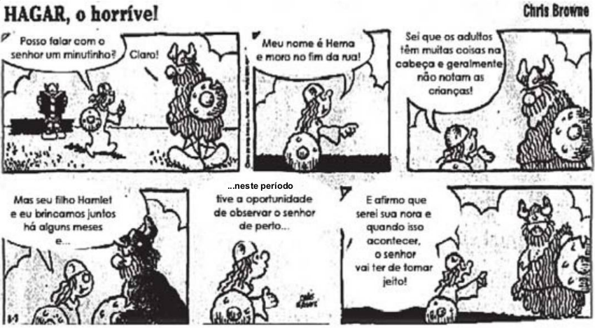

HAGAR, o horrível. O Globo, Rio de Janeiro, 12 out. 2008.

Pela evolução do texto, no que se refere à linguagem empregada, percebe-se que a garota:

A) deseja afirmar-se como nora por meio de uma fala poética.

B) utiliza expressões linguísticas próprias do discurso infantil.

C) usa apenas expressões linguísticas presentes no discurso formal.

D) se expressa utilizando marcas do discurso formal e do informal.

E) usa palavras com sentido pejorativo para assustar o interlocutor.

Questão enem2010111131



Disponível em: http://portal.saude.gov.br. Acesso em: 03 set. 2010.

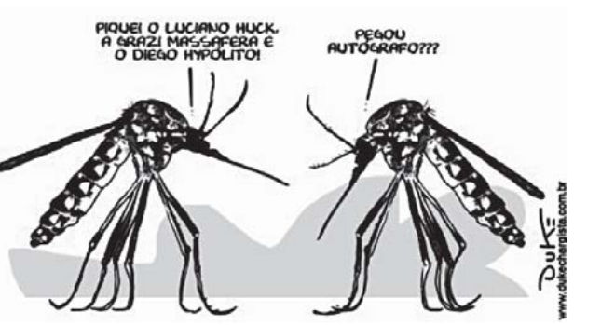

Disponível em: http://www.dukechargista.com.br. Acesso em: 03 set. 2010.

Todo texto apresenta uma intenção, da qual derivam as escolhas linguísticas que o compõem. O texto da campanha publicitária e o da charge apresentam, respectivamente, composição textual pautada por uma estratégia:

1. expositiva, porque informa determinado assunto de modo isento; e interativa, porque apresenta intercâmbio verbal entre dois personagens.
2. descritiva, pois descreve ações necessárias ao combate à dengue; e narrativa, pois um dos personagens conta um fato, um acontecimento.
3. injuntiva, uma vez que, por meio do cartaz, diz como se deve combater a dengue; e dialogal, porque estabelece uma interação oral.
4. narrativa, visto que apresenta relato de ações a serem realizadas; e descritiva, pois um dos personagens descreve a ação realizada.
5. persuasiva, com o propósito de convencer o interlocutor a combater a dengue; e dialogal, pois há a interação oral entre os personagens.

Questão enem2010111132

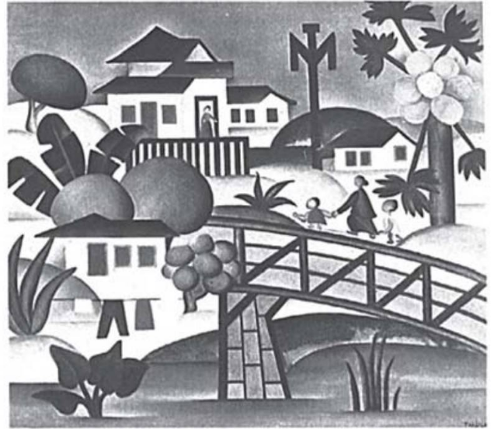

AMARAL, Tarsila do. O mamoeiro. 1925, óleo sobre tela, 65x70, IEB//USP.

O modernismo brasileiro teve forte influência das vanguardas europeias. A partir da Semana de Arte Moderna, esses conceitos passaram a fazer parte da arte brasileira definitivamente. Tomando como referência o quadro *O mamoeiro*, identifica-se que, nas artes plásticas, a:

A) imagem passa a valer mais que as formas vanguardistas.

B) forma estética ganha linhas retas e valoriza o cotidiano.

C) natureza passa a ser admirada como um espaço utópico.

D) imagem privilegia uma ação moderna e industrializada.

E) forma apresenta contornos e detalhes humanos.

Questão enem2010111133

São 68 milhões num universo de 190 milhões de brasileiros conectados às redes virtuais. O e-mail ainda é uma ferramenta imprescindível de comunicação, mas já começa a dar espaço para ferramentas mais ágeis de interação, como *MSN, Orkut, Facebook, Twitter* e *blogs.* A campanha dos principais pré-candidatos à Presidência da República, por exemplo, não chegou às ruas, mas já se firma na rede.

O marco regulatório da Internet no Brasil é discutido pela sociedade civil e parlamentares no Congresso Nacional, numa queda de braço pela garantia de um controle do que alguns consideram “uma terra sem lei”.

Por abrir um canal, apresentar instrumentos e diversificar as ferramentas de interação na troca de informações, a Internet levanta preocupações em relação aos crimes cibernéticos, como roubos de senha e pedofilia.

F. JÚNIOR, H. Internet cresce no país e preocupa. Jornal Hoje em Dia. Brasília, 25 abr. 2010 (adaptado).

Ao tratar do controle à Internet, o autor usou a expressão “uma terra sem lei” para indicar opinião sobre:

A) a falta de uma legislação que discipline o uso da Internet e a forma de punição dos infratores.

B) a liberdade que cada político tem de poder atingir um número expressivo de eleitores via Internet.

C) o constante crescimento do número de pessoas que possuem acesso à Internet no Brasil.

D) o ponto de vista de parlamentares e da sociedade civil que defendem um controle na Internet.

E) os possíveis prejuízos que a Internet traz, apesar dos benefícios proporcionados pelas redes sociais.

Questão enem2010111134

**Açúcar**

O branco açúcar que adoçará meu café

Nesta manhã de Ipanema

Não foi produzido por mim

Nem surgiu dentro do açucareiro por milagre.

[...]

Em lugares distantes,

Onde não há hospital,

Nem escola, homens que não sabem ler e morrem de fome

Aos 27 anos

Plantaram e colheram a cana

Que viraria açúcar.

Em usinas escuras, homens de vida amarga

E dura

Produziram este açúcar

Branco e puro

Com que adoço meu café esta manhã

Em Ipanema.

GULLAR, F. Toda Poesia. Rio de Janeiro: Civilização Brasileira,1980 (fragmento).

A Literatura Brasileira desempenha papel importante ao suscitar reflexão sobre desigualdades sociais. No

fragmento, essa reflexão ocorre porque o eu lírico:

A) descreve as propriedades do açúcar.

B) se revela mero consumidor de açúcar.

C) destaca o modo de produção do açúcar.

D) exalta o trabalho dos cortadores de cana.

E) explicita a exploração dos trabalhadores.

Questão enem2010111135

**Assaltantes roubam no ABC 135 mil figurinhas da Copa do Mundo**

Cinco assaltantes roubaram 135 mil figurinhas do álbum da Copa do Mundo 2010 na noite de quarta-feira (21), em Santo André, no ABC. Segundo a assessoria da Treelog, empresa que distribui os cromos, ninguém ficou ferido durante a ação. O roubo aconteceu por volta das 23h30. Armados, os criminosos renderam 30 funcionários que estavam no local, durante cerca de 30 minutos, e levaram 135 caixas, cada uma delas contendo mil figurinhas. Cada pacote com cinco cromos custa R$ 0,75. Procurada pelo G1, a Panini, editora responsável pelas figurinhas, afirmou que a falta dos cromos em algumas bancas não tem relação com o roubo. Segundo a editora, isso se deve à grande demanda pelas figurinhas.

Disponível em: http://g1.globo.com. Acesso em: 23 abr. 2010 (adaptado).

A notícia é um gênero jornalístico. No texto, o que caracteriza a linguagem desse gênero é o uso de:

A) expressões linguísticas populares.

B) palavras de origem estrangeira.

C) variantes linguísticas regionais.

D) termos técnicos e científicos,

E) formas da norma padrão da língua.

Questão enem2010115136

Para confeccionar, em madeira, um cesto de lixo que comporá o ambiente decorativo de uma sala de aula, um marceneiro utilizará, para as faces laterais, retângulos e trapézios isosceles e, para o fundo, um quadrilátero, com os lados de mesma medida e ângulos retos.

Qual das figuras representa o formato de um cesto que possui as características estabelecidas?

|  |  |
| --- | --- |
| A) | D) |
|  |  |
| B) | E) |
|  |  |
| C) |  |
|  |  |

Questão enem2010115137

A figura seguinte ilustra um salão de um clube onde estão destacados os pontos A e B.

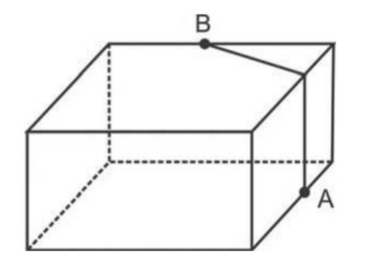

Nesse salão, o ponto em que chega o sinal da TV a cabo fica situado em A. A fim de instalar um telão para a transmissão dos jogos de futebol da Copa do Mundo, esse sinal deverá ser levado até o ponto B por meio de um cabeamento que seguirá na parte interna da parede e do teto.

O menor comprimento que esse cabo deverá ter para ligar os pontos A e B poderá ser obtido por meio da seguinte representação no plano:

|  |  |
| --- | --- |
| A) | D) |
|  |  |
| B) | E) |
|  |  |
| C) |  |
|  |  |

Questão enem2010115138

Desde 2005, o Banco Central não fabrica mais a nota de R$ 1,00 e, desde então, só produz dinheiro nesse valor em moedas. Apesar de ser mais caro produzir uma moeda, a durabilidade do metal é 30 vezes maior que a do papel. Fabricar uma moeda de R$ 1,00 custa R$ 0,26, enquanto uma nota custa R$ 0,17, entretanto, a cédula dura de oito a onze meses.

Disponível em: http://noticias.r7.com. Acesso em: 26 abr. 2010.

Com R$ 1 000,00 destinados a fabricar moedas, o Banco Central conseguiria fabricar, aproximadamente, quantas cédulas a mais?

A) 1 667

B) 2 036

C) 3 846

D) 4 300

E) 5 882

Questão enem2010115139

Existe uma cartilagem entre os ossos que vai crescendo e se calcificando desde a infância até a idade adulta. No fim da puberdade, os hormônios sexuais (testosterona e estrógeno) fazem com que essas extremidades ósseas (epífises) se fechem e o crescimento seja interrompido. Assim, quanto maior a área não calcificada entre os ossos, mais a criança poderá crescer ainda. Aexpectativa é que durante os quatro ou cinco anos da puberdade, um garoto ganhe de 27 a 30 centímetros.

Revista Cláudia. Abr. 2010 (adaptado).

De acordo com essas informações, um garoto que inicia a puberdade com 1,45 m de altura poderá chegar ao final dessa fase com uma altura:

A) mínima de 1,458 m.

B) mínima de 1,477 m.

C) máxima de 1,480 m.

D) máxima de 1,720 m.

E) máxima de 1,750 m.

Questão enem2010115140

Numa feira de artesanato, uma pessoa constrói formas geométricas de aviões, bicicletas, carros e outros

engenhos com arame inextensível. Em certo momento, ele construiu uma forma tendo como eixo de apoio outro arame retilíneo e rígido, cuja aparência é mostrada na figura seguinte:

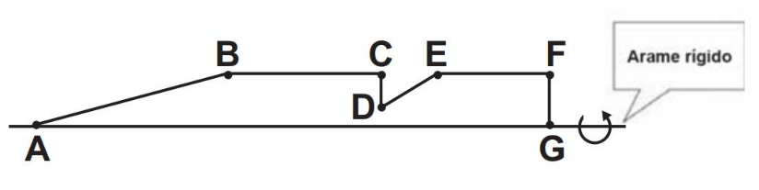

Ao girar tal forma em torno do eixo, formou-se a imagem de um foguete, que pode ser pensado como composição, por justaposição, de diversos sólidos básicos de revolução.

Sabendo que, na figura, os pontos B, C, E e F são colineares, AB = 4FG, BC = 3FG, EF = 2FG, e utilizando-se daquela forma de pensar o foguete, a decomposição deste, no sentido da ponta para a cauda, é formada pela seguinte sequência de sólidos:

A) pirâmide, cilindro reto, cone reto, cilindro reto.

B) cilindro reto, tronco de cone, cilindro reto, cone equilátero.

C) cone reto, cilindro reto, tronco de cone e cilindro equilátero.

D) cone equilátero, cilindro reto, pirâmide, cilindro.

E) cone, cilindro equilátero, tronco de pirâmide, cilindro.

Questão enem2010115141

Nos últimos anos, a corrida de rua cresce no Brasil. Nunca se falou tanto no assunto como hoje, e a quantidade de adeptos aumenta progressivamente, afinal, correr traz inúmeros benefícios para a saúde física e mental, além de ser um esporte que não exige um alto investimento financeiro.

Disponível em:http://www.webrun.com.br. Acesso em: 28 abr. 2010.

Um corredor estipulou um plano de treinamento diário, correndo 3 quilômetros no primeiro dia e aumentando

500 metros por dia, a partir do segundo. Contudo, seu médico cardiologista autorizou essa atividade até que o corredor atingisse, no máximo, 10 km de corrida em um mesmo dia de treino.

Se o atleta cumprir a recomendação médica e praticar o treinamento estipulado corretamente em dias consecutivos, pode-se afirmar que esse planejamento de treino só poderá ser executado em, exatamente,

A) 12 dias.

B) 13 dias.

C) 14 dias.

D) 15 dias.

E) 16 dias.

Questão enem2010115142

Um foguete foi lançado do marco zero de uma estação e após alguns segundos atingiu a posição (6, 6, 7) no espaço, conforme mostra a figura. As distâncias são medidas em quilômetros.

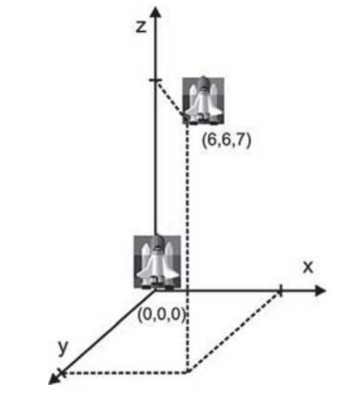

Considerando que o foguete continuou sua trajetória, mas se deslocou 2 km para frente na direção do eixo-x, 3 km para trás na direção do eixo-y, e 11 km para frente, na direção do eixo-z, então o foguete atingiu a posição:

A) (17,3,9).

B) (8,3, 18).

C) (6,18,3).

D) (4, 9,-4).

E) (3,8, 18).

Questão enem2010115143

**FONTES ALTERNATIVAS**

Há um novo impulso para produzir combustível a partir de gordura animal. Em abril, a *High Plains Bioenergy*

inaugurou uma biorrefinaria próxima a uma fábrica de processamento de carne suína em Guymon, Oklahoma. A refinaria converte a gordura do porco, juntamente com o óleo vegetal, em biodiesel. A expectativa da fábrica é transformar 14 milhões de quilogramas de banha em 112 milhões de litros de biodiesel.

Revista Scientific American. Brasil, ago. 2009 (adaptado).

Considere que haja uma proporção direta entre a massa de banha transformada e o volume de biodiesel produzido.

Para produzir 48 milhões de litros de biodiesel, a massa de banha necessária, em quilogramas, será de, aproximadamente,

A) 6 milhões.

B) 33 milhões.

C) 78 milhões.

D) 146 milhões.

E) 384 milhões.

Questão enem2010115144

O gráfico expõe alguns números da gripe A-H1N1. Entre as categorias que estão em processo de imunização, uma já está completamente imunizada, a dos trabalhadores da saúde.

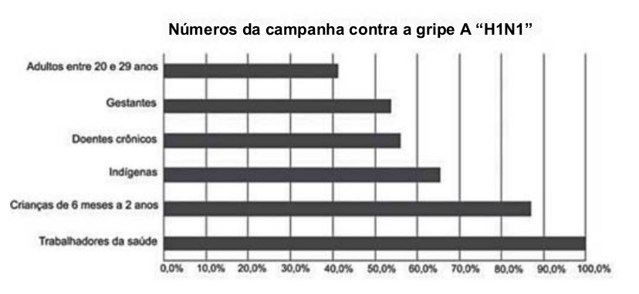

Época. 26 de abr. 2010 (adaptado).

De acordo com o gráfico, entre as demais categorias, a que está mais exposta ao vírus da gripe A-H1N1 é a

categoria de:

A) indígenas.

B) gestantes.

C) doentes crônicos.

D) adultos entre 20 e 29 anos.

E) crianças de 6 meses a 2 anos.

Questão enem2010115145

João tem uma loja onde fabrica e vende moedas de chocolate com diâmetro de 4 cm e preço de R$ 1,50 a unidade. Pedro vai a essa loja e, após comer várias moedas de chocolate, sugere ao João que ele faça moedas com 8 cm de diâmetro e mesma espessura e cobre R$ 3,00 a unidade.

Considerando que o preço da moeda depende apenas da quantidade de chocolate, João:

A) aceita a proposta de Pedro, pois, se dobra o diâmetro, o preço também deve dobrar.

B) rejeita a proposta de Pedro, pois o preço correto seria R$ 12,00.

C) rejeita a proposta de Pedro, pois o preço correto seria R$ 7,50.

D) rejeita a proposta de Pedro, pois o preço correto seria R$ 6,00.

E) rejeita a proposta de Pedro, pois o preço correto seria R$ 4,50.

Questão enem2010115146

Uma torneira gotejando diariamente é responsável por grandes desperdícios de água. Observe o gráfico que indica o desperdício de uma torneira:

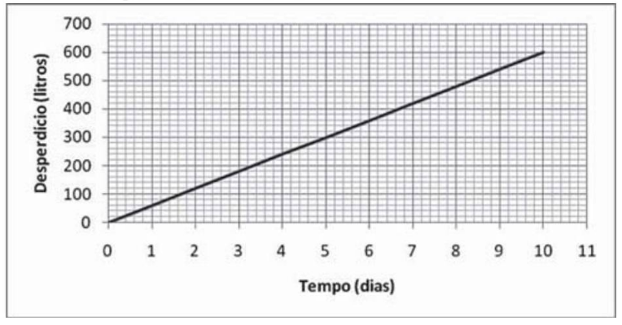

Se y representa o desperdício de água, em litros, e x representa o tempo, em dias, a relação entre x e y é:

A) y = 2x

B) y = $\frac{1}{2}$ x

C) y = 60x

D) y = 60x + 1

E) y = 80x + 50

Questão enem2010115147

O hábito de comer um prato de folhas todo dia faz proezas para o corpo. Uma das formas de variar o sabor das saladas é experimentar diferentes molhos. Um molho de iogurte com mostarda contém 2 colheres de sopa de iogurte desnatado, 1 colher de sopa de mostarda, 4 colheres de sopa de água, 2 colheres de sopa de azeite.

DESGUALDO. P. Os Segredos da Supersalada. Revista Saúde. Jan. 2010.

Considerando que uma colher de sopa equivale a aproximadamente 15 mL, qual é o número máximo de doses desse molho que se faz utilizando 1,5 L de azeite e mantendo a proporcionalidade das quantidades dos demais ingredientes?

A) 5

B) 20

C) 50

D) 200

E) 500

Questão enem2010115148

No dia 12 de janeiro de 2010, o governo da Venezuela adotou um plano de racionamento de energia que previa cortes no fornecimento em todo o país.

O ministro da Energia afirmou que uma das formas mais eficazes de se economizar energia nos domicílios seria o uso de lâmpadas que consomem 20% menos da energia consumida por lâmpadas normais.

Disponível em: http://www.bbc.co.uk. Acesso em: 23 abr. 2010 (adaptado).

Em uma residência, o consumo mensal de energia proveniente do uso de lâmpadas comuns é de 63 kWh. Se todas as lâmpadas dessa residência forem trocadas pelas lâmpadas econômicas, esse consumo passará a ser de, aproximadamente,

A) 9 kWh.

B) 11 kWh.

C) 22 kWh.

D) 35 kWh.

E) 50 kWh.

Questão enem2010115149

Em abril de 2009, o observatório espacial americano *Swift* captou um feixe de raios gama proveniente de uma explosão no espaço. Cientistas italianos e ingleses apresentaram conclusões de que as luzes captadas provêm do colapso de uma estrela ocorrido há 13 bilhões de anos, apenas 630 milhões de anos após o *Big Bang*, expansão súbita que originou o Universo. Batizada de GRB 090423, a estrela é o objeto celeste mais antigo já observado pelo homem.

Revista Veja. 4 nov. 2009 (adaptado).

Suponha uma escala de 0 h a 24 h e considere que o *Big Bang* ocorreu exatamente à 0 h. Desse modo, a explosão da estrela GRB 090423 teria ocorrido à(s):

A) 1,10 h.

B) 1,16 h.

C) 1,22 h.

D) 1,84 h.

E) 2,01 h.

Questão enem2010115150

Em uma reserva florestal existem 263 espécies de peixes, 122 espécies de mamíferos, 93 espécies de répteis, 1 132 espécies de borboletas e 656 espécies de aves.

Disponível em: http:www.wwf.org.br. Acesso em: 23 abr. 2010 (adaptado).

Se uma espécie animal for capturada ao acaso, qual a probabilidade de ser uma borboleta?

A) 63,31%

B) 60,18%

C) 56,52%

D) 49,96%

E) 43,27%

Questão enem2010115151

As Olimpíadas de 2016 serão realizadas na cidade do Rio de Janeiro. Uma das modalidades que trazem esperanças de medalhas para o Brasil é a natação. Aliás, a piscina olímpica merece uma atenção especial devido as suas dimensões. Piscinas olímpicas têm 50 metros de comprimento por 25 metros de largura.

Se a piscina olímpica fosse representada em uma escala de 1:100, ela ficaria com as medidas de:

A) 0,5 centímetro de comprimento e 0,25 centímetro de largura.

B) 5 centímetros de comprimento e 2,5 centímetros de largura.

C) 50 centímetros de comprimento e 25 centímetros de largura.

D) 500 centímetros de comprimento e 250 centímetros de largura.

E) 200 centímetros de comprimento e 400 centímetros de largura.

Questão enem2010115152

Grandes times nacionais e internacionais utilizam dados estatísticos para a definição do time que sairá jogando numa partida. Por exemplo, nos últimos treinos, dos chutes a gol feito pelo jogador I, ele converteu 45 chutes em gol. Enquanto isso, o jogador II acertou 50 gols. Quem deve ser selecionado para estar no time no próximo jogo, já que os dois jogam na mesma posição?

A decisão parece simples, porém deve-se levar em conta quantos chutes a gol cada um teve oportunidade

de executar. Se o jogador I chutou 60 bolas a gol e o jogador II chutou 75, quem deveria ser escolhido?

A) O jogador I, porque acertou $\frac{3}{4}$ dos chutes, enquanto o jogador II acertou $\frac{2}{3}$ dos chutes.

B) O jogador I, porque acertou $\frac{4}{3}$ dos chutes, enquanto o jogador II acertou $\frac{2}{3}$ dos chutes.

C) O jogador I, porque acertou $\frac{3}{4}$ dos chutes, enquanto o jogador II acertou $\frac{3}{2}$ dos chutes.

D) O jogador I, porque acertou $\frac{12}{25}$ dos chutes, enquanto o jogador II acertou $\frac{2}{3}$ dos chutes.

E) O jogador I, porque acertou $\frac{9}{25}$ dos chutes, enquanto o jogador II acertou $\frac{2}{5}$ dos chutes.

Questão enem2010115153

Uma empresa de refrigerantes, que funciona sem interrupções, produz um volume constante de 1 800 000 ${cm}^{3}$ de líquido por dia. A máquina de encher garrafas apresentou um defeito durante 24 horas. O inspetor de produção percebeu que o líquido chegou apenas à altura de 12 cm dos 20 cm previstos em cada garrafa. A parte inferior da garrafa em que foi depositado o líquido tem forma cilíndrica com raio da base de 3 cm. Por questões de higiene, o líquido já engarrafado não será reutilizado.

Utilizando $π≃$ 3, no período em que a máquina apresentou defeito, aproximadamente quantas garrafas foram utilizadas?

A) 555

B) 5 555

C) 1 333

D) 13 333

E) 133 333

Questão enem2010115154

Se pudéssemos reunir em esferas toda a água do planeta, os diâmetros delas seriam:

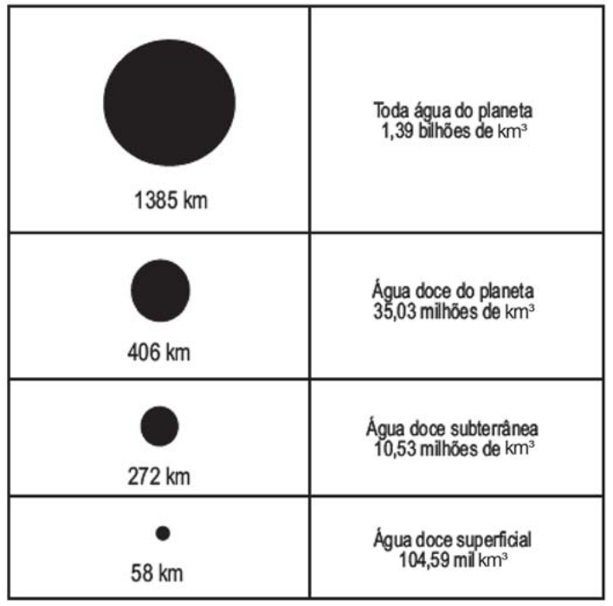

Guia do Estudante: Atualidades e Vestibulares+ENEM. Abril: São Paulo, 2009.

A razão entre o volume da esfera que corresponde à água doce superficial e o volume da esfera que corresponde à água doce do planeta é:

A) $\frac{1}{343}$

B) $\frac{1}{49}$

C) $\frac{1}{7}$

D) $\frac{29}{136}$

E) $\frac{136}{203}$

Questão enem2010115155

O IGP-M é um índice da Fundação Getúlio Vargas, obtido por meio da variação dos preços de alguns setores da economia, do dia vinte e um do mês anterior ao dia vinte do mês de referência. Ele é calculado a partir do índice de Preços por Atacado (IPA-M), que tem peso de 60% do índice, do índice de Preços ao Consumidor (IPC-M), que tem peso de 30%, e do índice Nacional de Custo de Construção (INCC), representando 10%. Atualmente, o IGP-M é o índice para a correção de contratos de aluguel e o indexador de algumas tarifas, como energia elétrica.

|  |  |  |  |  |  |  |  |
| --- | --- | --- | --- | --- | --- | --- | --- |
| **INCC** | |  | **IPC-M** | |  | **IPA-M** | |
| **Mês/ano** | **Índice do mês**  **(em %)** |  | **Mês/ano** | **Índice do mês**  **(em %)** |  | **Mês/ano** | **Índice do mês**  **(em %)** |
| **Mar/2010** | 0,45 |  | **Mar/2010** | 0,83 |  | **Mar/2010** | 1,07 |
| **Fev/2010** | 0,35 |  | **Fev/2010** | 0,88 |  | **Fev/2010** | 1,42 |
| **Jan/2010** | 0,52 |  | **Jan/2010** | 1,00 |  | **Jan/2010** | 0,51 |

A partir das informações, é possível determinar o maior IGP-M mensal desse primeiro trimestre, cujo valor é igual a:

A) 7,03%.

B) 3,00%.

C) 2,65%.

D) 1,15%.

E) 0,66%.

Questão enem2010115156

As sacolas plásticas sujam florestas, rios e oceanos e quase sempre acabam matando por asfixia peixes, baleias e outros animais aquáticos. No Brasil, em 2007, foram consumidas 18 bilhões de sacolas plásticas. Os supermercados brasileiros se preparam para acabar com as sacolas plásticas até 2016. Observe o gráfico a seguir, em que se considera a origem como o ano de 2007.

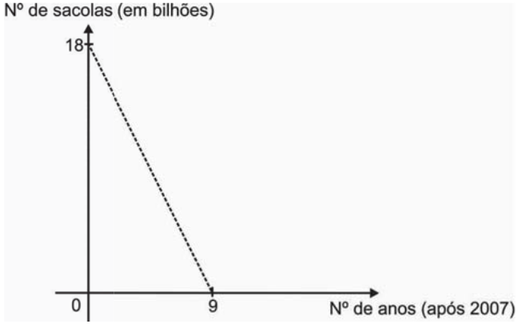

LUCENA, M. Guerra às sacolinhas. Galileu. n° 225, 2010.

De acordo com as informações, quantos bilhões de sacolas plásticas serão consumidos em 2011?

A) 4,0

B) 6,5

C) 7,0

D) 8,0

E) 10,0

Questão enem2010115157

Os estilos musicais preferidos pelos jovens brasileiros são o samba, o rock e a MPB. O quadro a seguir registra o resultado de uma pesquisa relativa à preferência musical de um grupo de 1 000 alunos de uma escola. Alguns alunos disseram não ter preferência por nenhum desses três estilos.

|  |  |  |  |  |
| --- | --- | --- | --- | --- |
| preferência musical | *rock* | samba | MPB | *rock* e samba |
| número de alunos | 200 | 180 | 200 | 70 |

|  |  |  |  |
| --- | --- | --- | --- |
| preferência musical | *rock* e MPB | samba e MPB | *rock*, samba e MPB |
| número de alunos | 60 | 50 | 20 |

Se for selecionado ao acaso um estudante no grupo pesquisado, qual é a probabilidade de ele preferir somente MPB?

A) 2%

B) 5%

C) 6%

D) 11%

E) 20%

Questão enem2010115158

Em uma corrida de regularidade, a equipe campeã é aquela em que o tempo dos participantes mais se aproxima do tempo fornecido pelos organizadores em cada etapa. Um campeonato foi organizado em 5 etapas, e o tempo médio de prova indicado pelos organizadores foi de 45 minutos por prova. No quadro, estão representados os dados estatísticos das cinco equipes mais bem classificadas.

**Dados estatísticos das equipes mais bem classificadas (em minutos)**

|  |  |  |  |
| --- | --- | --- | --- |
| **Equipes** | **Média** | **Moda** | **Desvio-padrão** |
| Equipe I | 45 | 40 | 5 |
| Equipe II | 45 | 41 | 4 |
| Equipe III | 45 | 44 | 1 |
| Equipe IV | 45 | 44 | 3 |
| Equipe V | 45 | 47 | 2 |

Utilizando os dados estatísticos do quadro, a campeã foi a equipe:

A) I.

B) II.

C) III.

D) IV.

E) V.

Questão enem2010115159

O administradorde uma cidade, implantando uma política de reutilização de materiais descartados, aproveitou milhares de tambores cilíndricos dispensados por empresas da região e montou kits com seis tambores para o abastecimento de água em casas de famílias de baixa renda, conforme a figura seguinte. Além disso, cada família envolvida com o programa irá pagar somente R$ 2,50 por metro cúbico utilizado.

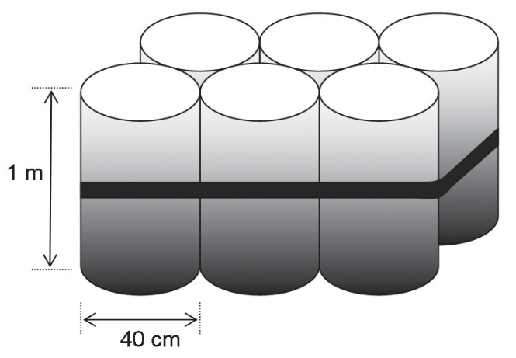

Uma família que utilizar 12 vezes a capacidade total do kit em um mês pagará a quantia de:

(considere $π ≃$ 3)

A) R$ 86,40.

B) R$ 21,60.

C) R$ 8,64.

D) R$ 7,20.

E) R$ 1,80.

Questão enem2010115160

O Pantanal é um dos mais valiosos patrimônios naturais do Brasil. É a maior área úmida continental do planeta — com aproximadamente 210 mil ${km}^{2}$, sendo 140 mil ${km}^{2}$ em território brasileiro, cobrindo parte dos estados de Mato Grosso e Mato Grosso do Sul. As chuvas fortes são comuns nessa região. O equilíbrio desse ecossistema depende, basicamente, do fluxo de entrada e saída de enchentes. As cheias chegam a cobrir até $\frac{2}{3}$ da área pantaneira.

Disponível em: http://www.wwf.org.br. Acesso em: 23 abr. 2010 (adaptado).

Durante o período chuvoso, a área alagada pelas enchentes pode chegar a um valor aproximado de:

A) 91,3 mil ${km}^{2}$.

B) 93,3 mil ${km}^{2}$.

C) 140 mil ${km}^{2}$.

D) 152,1 mil ${km}^{2}$.

E) 233,3 mil ${km}^{2}$.

Questão enem2010115161

Um laticínio possui dois reservatórios de leite. Cada reservatório é abastecido por uma torneira acoplada a um tanque resfriado. O volume, em litros, desses reservatórios depende da quantidade inicial de leite no reservatório e do tempo *t*, em horas, em que as duas torneiras ficam abertas. Os volumes dos reservatórios

são dados pelas funções $V_{1}(t) = {250t}^{3} - 100t + 3000$ e $V_{2}(t) = {150t}^{3} + 69t+3000$.

Depois de aberta cada torneira, o volume de leite de um reservatório é igual ao do outro no instante *t* = 0 e,

também, no tempo *t* igual a:

A) 1,3 h.

B) 1,69 h.

C) 10,0 h.

D) 13,0 h.

E) 16,9 h.

Questão enem2010115162

Em fevereiro, o governo da Cidade do México, metrópole com uma das maiores frotas de automóveis do mundo, passou a oferecer à população bicicletas como opção de transporte. Por uma anuidade de 24 dólares, os usuários têm direito a 30 minutos de uso livre por dia. O ciclista pode retirar em uma estação e devolver em qualquer outra e, se quiser estender a pedalada, paga 3 dólares por hora extra.

Revista Exame. 21 abr. 2010.

A expressão que relaciona o valor *f* pago pela utilização da bicicleta por um ano, quando se utilizam *x* horas

extras nesse período é:

A) *f(x)* = 3*x*

B) *f(x)* = 24

C) *f(x)* = 27

D) *f(x)* = 3*x* + 24

E) *f(x)* = 24*x* + 3

Questão enem2010115163

Para verificar e analisar o grau de eficiência de um teste que poderia ajudar no retrocesso de uma doença numa comunidade, uma equipe de biólogos aplicou-o em um grupo de 500 ratos, para detectar a presença

dessa doença. Porém, o teste não é totalmente eficaz, podendo existir ratos saudáveis com resultado positivo e ratos doentes com resultado negativo. Sabe-se, ainda, que 100 ratos possuem a doença, 20 ratos são saudáveis com resultado positivo e 40 ratos são doentes com resultado negativo.

Um rato foi escolhido ao acaso, e verificou-se que o seu resultado deu negativo. A probabilidade de esse rato ser saudável é:

A) $\frac{1}{5}$

B) $\frac{4}{5}$

C) $\frac{19}{21}$

D) $\frac{19}{25}$

E) $\frac{21}{25}$

Questão enem2010115164

Devido aos fortes ventos, uma empresa exploradora de petróleo resolveu reforçar a segurança de suas plataformas marítimas, colocando cabos de aço para melhor afixar a torre central.

Considere que os cabos ficarão perfeitamente esticados e terão uma extremidade no ponto médio das arestas laterais da torre central (pirâmide quadrangular regular) e a outra no vértice da base da plataforma (que é um quadrado de lados paralelos aos lados da base da torre central e centro coincidente com o centro da base da pirâmide), como sugere a ilustração.

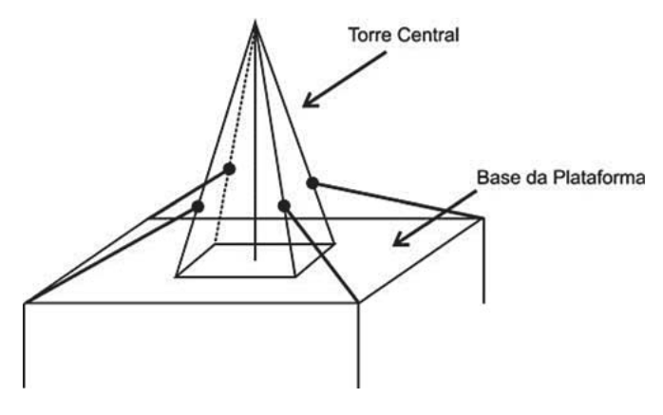

Se a altura e a aresta da base da torre central medem, respectivamente, 24 m e $6\sqrt{2}$ m e o lado da base da

plataforma mede $19\sqrt{2}$ m, então a medida, em metros, de cada cabo será igual a

A) $\sqrt{288}$

B) $\sqrt{313}$

C) $\sqrt{328}$

D) $\sqrt{400}$

E) $\sqrt{505}$

Questão enem2010115165

Um experimento foi conduzido com o objetivo de avaliar o poder germinativo de duas culturas de cebola, conforme a tabela.

**Germinação de sementes de duas culturas de cebola**

|  |  |  |  |
| --- | --- | --- | --- |
| **Culturas** | **Germinação** | | **Total** |
| **Germinaram** | **Não germinaram** |
| A | 391 | 7 | 400 |
| B | 381 | 19 | 400 |
| Total | 773 | 27 | 800 |

BUSSAB, W. O; MORETIN, L. G. Estatística para as ciências agrárias e biológicas (adaptado).

Desejando-se fazer uma avaliação do poder germinativo de uma das culturas de cebola, uma amostra foi retirada ao acaso. Sabendo-se que a amostra escolhida germinou, a probabilidade de essa amostra pertencer à Cultura A é de:

A) $\frac{8}{27}$

B) $\frac{19}{27}$

C) $\frac{381}{773}$

D) $\frac{392}{773}$

E) $\frac{392}{800}$

Questão enem2010115166

Com o intuito de tentar prever a data e o valor do reajuste do próximo salário mínimo, José primeiramente observou o quadro dos reajustes do salário mínimo de abril de 2000 até fevereiro de 2009, mostrada a seguir.

Ele procedeu da seguinte maneira: computou o menor e o maior intervalo entre dois reajustes e computou a

média dos valores encontrados, e usou este resultado para predizer a data do próximo aumento. Em seguida, determinou o menor e o maior reajuste percentual ocorrido, tomou a média e usou este resultado para determinar o valor aproximado do próximo salário.

|  |  |  |
| --- | --- | --- |
| **Mês** | **Ano** | **Valor** |
| Abril | 2000 | R$ 151,00 |
| Abril | 2001 | R$ 180,00 |
| Abril | 2002 | R$ 200,00 |
| Abril | 2003 | R$ 240,00 |
| Maio | 2004 | R$ 260,00 |
| Maio | 2005 | R$ 300,00 |
| Abril | 2006 | R$ 350,00 |
| Abril | 2007 | R$ 380,00 |
| Março | 2008 | R$ 415,00 |
| Fevereiro | 2009 | R$ 465,00 |

Tabela de Salário mínimo nominal vigente. Disponível em: www.ipeadata.gov.br. Acesso em: 03 maio 2009.

De acordo com os cálculos de José, a data do novo reajuste do salário mínimo e o novo valor aproximado do mesmo seriam, respectivamente,

A) fevereiro de 2010 e R$ 530,89.

B) fevereiro de 2010 e R$ 500,00.

C) fevereiro de 2010 e R$ 527,27.

D) janeiro de 2010 e R$ 530,89.

E) janeiro de 2010 e R$ 500,00.

Questão enem2010115167

O trabalho em empresas de festas exige dos profissionais conhecimentos de diferentes áreas. Na semana passada, todos os funcionários de uma dessas empresas estavam envolvidos na tarefa de determinar a quantidade de estrelas que seriam utilizadas na confecção de um painel de Natal. Um dos funcionários apresentou um esboço das primeiras cinco linhas do painel, que terá, no total, 150 linhas.

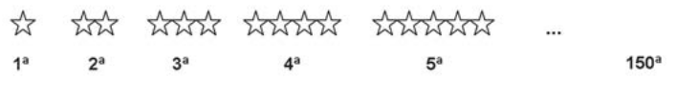

Após avaliar o esboço, cada um dos funcionários esboçou sua resposta:

FUNCIONÁRIO I: aproximadamente 200 estrelas.

FUNCIONÁRIO II: aproximadamente 6 000 estrelas.

FUNCIONÁRIO III: aproximadamente 12 000 estrelas.

FUNCIONÁRIO IV: aproximadamente 22 500 estrelas.

FUNCIONÁRIO V: aproximadamente 22 800 estrelas.

Qual funcionário apresentou um resultado mais próximo da quantidade de estrelas necessária?

A) I

B) II

C) III

D) IV

E) V

Questão enem2010115168

Um arquiteto está fazendo um projeto de iluminação de ambiente e necessita saber a altura que deverá instalar a luminária ilustrada na figura.

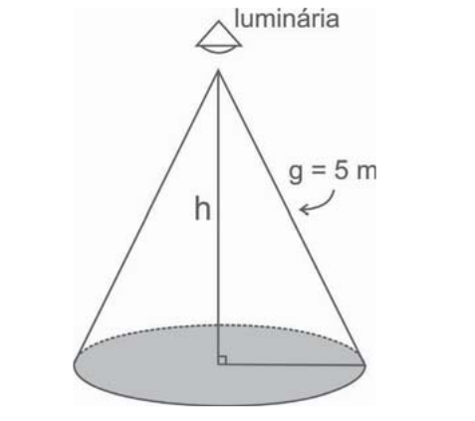

Sabendo-se que a luminária deverá iluminar uma área circular de 28,26 $m^{3}$, considerando $π≃3,14$, a altura h será igual a:

A) 3m.

B) 4m.

C) 5m.

D) 9m,

E) 16m.

Questão enem2010115169

Uma bióloga conduziu uma série de experimentos demonstrando que a cana-de-açúcar mantida em um ambiente com o dobro da concentração atual de ${CO}_{2}$ realiza 30% mais de fotossíntese e produz 30% mais de açúcar do que a que cresce sob a concentração normal de ${CO}_{2}$. Das câmaras que mantinham esse ar rico em gás carbônico, saíram plantas também mais altas e mais encorpadas, com 40% mais de biomassa.

Disponível em:http://revistapesquisa.fapesp.br. Acesso em: 26 set 2008.

Os resultados indicam que se pode obter a mesma produtividade de cana numa menor área cultivada. Nas condições apresentadas de utilizar o dobro da concentração de ${CO}_{2}$ no cultivo para dobrar a produção da biomassa da cana-de-açúcar, a porcentagem da área cultivada hoje deveria ser, aproximadamente,

A) 80%.

B) 100%.

C) 140%.

D) 160%.

E) 200%.

Questão enem2010115170

Algumas pesquisas estão sendo desenvolvidas para se obter arroz e feijão com maiores teores de ferro e zinco e tolerantes à seca. Em média, para cada 100 g de arroz cozido, o teor de ferro é de 1,5 mg e o de zinco é de 2,0 mg. Para 100 g de feijão, é de 7 mg o teor de ferro e de 3 mg o de zinco. Sabe-se que as necessidades diárias dos dois micronutrientes para uma pessoa adulta é de aproximadamente 12,25 mg de ferro e 10 mg de zinco.

Disponível em: http://www.embrapa.br. Acesso em: 29 abr. 2010 (adaptado).

Considere que uma pessoa adulta deseja satisfazer suas necessidades diárias de ferro e zinco ingerindo apenas arroz e feijão. Suponha que seu organismo absorva completamente todos os micronutrientes oriundos desses alimentos.

Na situação descrita, que quantidade a pessoa deveria comer diariamente de arroz e feijão, respectivamente?

A) 58 g e 456 g

B) 200 g e 200 g

C) 350 g e 100 g

D) 375 g e 500 g

E) 400 g e 89 g

Questão enem2010115171

Nosso calendário atual é embasado no antigo calendário romano, que, por sua vez, tinha como base as fases da lua. Os meses de janeiro, março, maio, julho, agosto, outubro e dezembro possuem 31 dias, e os demais, com exceção de fevereiro, possuem 30 dias. O dia 31 de março de certo ano ocorreu em uma terça-feira.

Nesse mesmo ano, qual dia da semana será o dia 12 de outubro?

A) Domingo.

B) Segunda-feira.

C) Terça-feira.

D) Quinta-feira.

E) Sexta-feira.

Questão enem2010115172

Uma fábrica de tubos acondiciona tubos cilíndricos menores dentro de outros tubos cilíndricos. A figura mostra uma situação em que quatro tubos cilíndricos estão acondicionados perfeitamente em um tubo com raio maior.

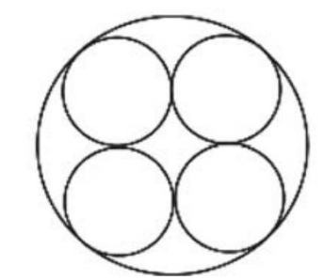

Suponha que você seja o operador da máquina que produzirá os tubos maiores em que serão colocados, sem ajustes ou folgas, quatro tubos cilíndricos internos.

Se o raio da base de cada um dos cilindros menores for igual a 6 cm, a máquina por você operada deverá ser ajustada para produzir tubos maiores, com raio da base igual a:

A) 12 cm.

B) $12\sqrt{2}cm$

C) $24\sqrt{2}cm$

D) $6 (1+\sqrt{2)}cm$

E) $12 (1+\sqrt{2)}cm$

Questão enem2010115173

Um fabricante de creme de leite comercializa seu produto em embalagens cilíndricas de diâmetro da base medindo 4 cm e altura 13,5 cm. O rótulo de cada uma custa R$ 0,60. Esse fabricante comercializará o referido produto em embalagens ainda cilíndricas de mesma capacidade, mas com a medida do diâmetro da base igual à da altura.

Levando-se em consideração exclusivamente o gasto com o rótulo, o valor que o fabricante deverá pagar por esse rótulo é de:

A) R$ 0,20, pois haverá uma redução de $\frac{2}{3}$ na superfície da embalagem coberta pelo rótulo.

B) R$ 0,40, pois haverá uma redução de $\frac{1}{3}$ na superfície da embalagem coberta pelo rótulo.

C) R$ 0,60, pois não haverá alteração na capacidade da embalagem.

D) R$ 0,80, pois haverá uma redução de $\frac{1}{3}$ na superfície da embalagem coberta pelo rótulo.

E) R$ 1,00, pois haverá uma redução de $\frac{2}{3}$ na superfície da embalagem coberta pelo rótulo.

Questão enem2010115174

Para dificultar o trabalho de falsificadores, foi lançada uma nova família de cédulas do real. Com tamanho

variável - quanto maior o valor, maior a nota - o dinheiro novo terá vários elementos de segurança. A estreia será entre abril e maio, quando começam a circular as notas de R$ 50,00 e R$ 100,00.

As cédulas atuais têm 14 cm de comprimento e 6,5 cm de largura. A maior cédula será a de R$ 100,00, com 1,6 cm a mais no comprimento e 0,5 cm maior na largura.

Disponível em: http://br.noticias.yahoo.com. Acesso em: 20 abr. 2010 (adaptado).

Quais serão as dimensões da nova nota de R$ 100,00?

A) 15,6 cm de comprimento e 6 cm de largura.

B) 15,6 cm de comprimento e 6,5 cm de largura.

C) 15,6 cm de comprimento e 7 cm de largura,

D) 15,9 cm de comprimento e 6,5 cm de largura.

E) 15,9 cm de comprimento e 7 cm de largura.

Questão enem2010115175

Considere que um professor de arqueologia tenha obtido recursos para visitar 5 museus, sendo 3 deles no Brasil e 2 fora do país. Ele decidiu restringir sua escolha aos museus nacionais e internacionais relacionados na tabela a seguir.

|  |  |
| --- | --- |
| **Museus Nacionais** | **Museus Internacionais** |
| **Masp -** São Paulo | **Louvre -** Paris |
| **MAM -** São Paulo | **Prado -** Madri |
| **Ipiranga -**  São Paulo | **British Museum -** Londres |
| **Imperial -** Petrópolis | **Metropolitan -**  Nova York |

De acordo com os recursos obtidos, de quantas maneiras diferentes esse professor pode escolher os 5 museus para visitar?

A) 6

B) 8

C) 20

D) 24

E) 36

Questão enem2010115176

Certo município brasileiro cobra a conta de água de seus habitantes de acordo com o gráfico. O valor a ser pago depende do consumo mensal em $m^{3}$.

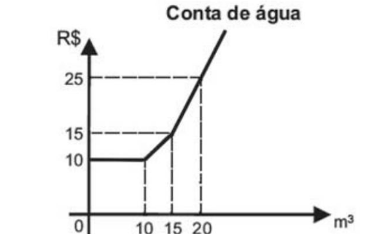

Se um morador pagar uma conta de R$ 19,00, isso significa que ele consumiu:

A) ${16m}^{3}$ de água.

B) ${17m}^{3}$ de água.

C) ${18m}^{3}$ de água.

D) ${19m}^{3}$ de água.

E) ${20m}^{3}$ de água.

Questão enem2010115177

Certa marca de suco é vendida no mercado em embalagens tradicionais de forma cilíndrica. Relançando a marca, o fabricante pôs à venda embalagens menores, reduzindo a embalagem tradicional à terça parte de sua capacidade.

Por questões operacionais, a fábrica que fornece as embalagens manteve a mesma forma, porém reduziu

à metade o valor do raio da base da embalagem tradicional na construção da nova embalagem. Para atender à solicitação de redução da capacidade, após a redução no raio, foi necessário determinar a altura da nova embalagem.

Que expressão relaciona a medida da altura da nova embalagem de suco (*a*) com a altura da embalagem

tradicional (*h*)?

A) $a = \frac{h}{12}$

B) $a = \frac{h}{6}$

C) $a = \frac{2h}{3}$

D) $a = \frac{4h}{3}$

E) $a = \frac{4h}{9}$

Questão enem2010115178

Um dos estádios mais bonitos da Copa do Mundo na África do Sul é o *Green Point*, situado na Cidade do Cabo, com capacidade para 68 000 pessoas.

CENTAURO. Ano 2, edição 8, mar./abr, 2010.

Em certa partida, o estádio estava com 95% de sua capacidade, sendo que 487 pessoas não pagaram o ingresso que custava 150 dólares cada.

A expressão que representa o valor arrecadado nesse jogo, em dólares, é:

A) 0,95 × 68000 × 150 $-$ 487

B) 0,95 × (68000 $-$ 487) × 150

C) (0,95 × 68000 $-$ 487) × 150

D) 95 × (68000 $-$ 487) × 150

E) (95 × 68000 $-$ 487) × 150

Questão enem2010115179

Lucas precisa estacionar o carro pelo período de 40 minutos, e sua irmã Clara também precisa estacionar o carro pelo período de 6 horas. O estacionamento Verde cobra R$ 5,00 por hora de permanência. O estacionamento Amarelo cobra R$ 6,00 por 4 horas de permanência e mais R$ 2,50 por hora ou fração de hora ultrapassada. O estacionamento Preto cobra R$ 7,00 por 3 horas de permanência e mais R$ 1,00 por hora ou fração de hora ultrapassada.

Os estacionamentos mais econômicos para Lucas e Clara, respectivamente, são:

A) Verde e Preto.

B) Verde e Amarelo.

C) Amarelo e Amarelo.

D) Preto e Preto.

E) Verde e Verde.

Questão enem2010115180

Em março de 2010, o Conselho Nacional de Desenvolvimento Científico e Tecnológico (CNPq) reajustou os valores de bolsas de estudo concedidas a alunos de iniciação científica, que passaram a receber R$ 360,00 mensais, um aumento de 20% com relação ao que era pago até então. O órgão concedia 29 mil bolsas de iniciação científica até 2009, e esse número aumentou em 48% em 2010.

O Globo. 11 mar. 2010.

Caso o CNPq decidisse não aumentar o valor dos pagamentos dos bolsistas, utilizando o montante destinado a tal aumento para incrementar ainda mais o número de bolsas de iniciação científica no país, quantas bolsas a mais que em 2009, aproximadamente, poderiam ser oferecidas em 2010?

A) 5,8 mil.

B) 13,9 mil.

C) 22,5 mil.

D) 51,5 mil.

E) 94,4 mil.